Қазақ ұлттық аграрлық зерттеу университеті

ӘОЖ 614.31:637.1:636.087.7 Қолжазба құқығында

ШЕРИМОВА САУЛЕ КУРМАНОВНА

«Вермиком» азықтық қоспасын ірі қара рационында пайдалану кезінде сүт және сүт өнімдерін ветеринариялық-санитариялық бағалау

8D09102 – Ветеринариялық санитария

Философия докторы (PhD)
дәрежесін алу үшін дайындалған диссертация

Отандық ғылыми кеңесшілер: ветеринария ғылымдарының докторы, профессор
Сарсембаева Н.Б.
PhD, қауымдастырылған профессор
Абдигалиева Т.Б.
Шетелдік ғылыми кеңесші: химия ғылымдарының докторы, профессор
Lozowicka B. (Польша)

Қазақстан Республикасы
Алматы, 2024

МАЗМҰНЫ
НОРМАТИВТІ СІЛТЕМЕЛЕР ............................................................... | 3
АНЫҚТАМАЛАР....................................................................................... | 4
БЕЛГІЛЕУЛЕР МЕН ҚЫСҚАРТУЛАР................................................ | 6
КІРІСПЕ........................................................................................................ | 7
1 ӘДЕБИЕТТІК ШОЛУ............................................................................. | 11
1.1 Қазақстанда сүт бағытындағы мал шаруашылығының даму жағдайы.......................................................................................................... | 11
1.2 Сүт және сүт өнімдерінің сапасын ветеpинapиялық-caнитapиялық сараптау.......................................................................................................... | 19
1.3 Сиырлардың сүт өнімділігін арттырудағы табиғи минералдардың маңызы........................................................................................................... | 35
1.4 Вермикулит және оны ауылшаруашылық малдар мен құстардың рационында қолдану..................................................................................... | 46
2 ЗЕРТТЕУ НЫСАНДАРЫ МЕН ӘДІСТЕРІ........................................ | 56
2.1 Зерттеу нысандары.................................................................................. | 56
2.2 Зерттеу әдістері....................................................................................... | 59
3 ЗЕРТТЕУ НӘТИЖЕЛЕРІ...................................................................... | 64
3.1 Құлантау кен орнының азықтық қоспа ретінде қолдануға арналған вермикулитінің технологиялық қасиеттері мен оған қойылатын ветерианриялық-санитариялық талаптар.................................................... | 64
3.2 Вермикулиттің күнбағыс күнжарасын сақтау кезіндегі сапасына әсерін зерттеу................................................................................................ | 68
3.3 «Вермиком» азықтық қоспасының зертханалық жануарларға токсикологиялық әсерін анықтау................................................................ | 77
3.4 «Вермиком» азықтық қоспасын қолданған кездегі сиырлардың қанының көрсеткіштерін зерттеу................................................................ | 81
3.5 Сиырлардың сүт өнімділігі мен сүттің физикалық-химиялық көрсеткіштерін анықтау............................................................................... | 84
3.6 «Вермиком» азықтық қоспасын сиырлардың рационына қосып қолданған кездегі сүт пен сүт өнімдерінің сапасын ветеринариялық-санитариялық бағалау................................................................................... | 86
3.7 «Вермиком» азықтық қоспасының сүттің минералдық құрамына әсерін зерттеу................................................................................................ | 95
3.8 Бақылау және тәжірибелік топтағы сиырлардың сүтінің құрамындағы аминқышқылдардың мөлшерін анықтау............................ | 99
3.9 «Вермиком» азықтық қоспасының ауыр металдардың шығарылуына әсерін зерттеу...................................................................... | 105
ҚОРЫТЫНДЫ............................................................................................ | 112
ПАЙДАЛАНЫЛҒАН ӘДЕБИЕТТЕР ТІЗІМІ....................................... | 115
ҚОСЫМШАЛАР......................................................................................... | 138

НОРМАТИВТІ СІЛТЕМЕЛЕР

Бұл диссертацияда келесі стандарттарға сілтемелер қолданылған:
МЕМСТ 26809.1-2014. Сүт және сүт өнімдері. Қабылдау ережелері, іріктеу әдістері және сынамаларды талдауға дайындау.
МЕМСТ 31449-2013. Шикі сиыр сүті. Техникалық шарттар
МЕМСТ 32901-2014. Сүт және сүт өнімдері. Микробиологиялық зерттеу әдістері.

МЕМСТ 30178-96. Шикізат және тамақ өнімдері. Улы элементтерді анықтаудың атомдық абсорбционды әдісі.
Әдістемелік нұсқаулық 08-47/162 Сынаптың массалық концентрациясын өлшеудің вольтамметриялық әдісі.
Әдістемелік нұсқаулық 31-09/04. ТА типті анализаторларда инверсиялық вольтамметрия әдісімен мышьяктың массалық концентрациясын анықтау әдістемесі
МЕМСТ 13979.2-68. Күнжара, езбе және қыша ұнтағы. Май мен экстрактивті заттарды анықтау әдісі.

МЕМСТ 13496.4-68. Жем, құрама жем, құрама жем шикізаты. Азот пен шикі ақуызды анықтау әдістері.

МЕМСТ 13979.1-68. Күнжара, езбе және қыша ұнтағы. Ылғал мен ұшпа заттарды анықтау әдістері.

МЕМСТ 13496.12-98. Құрама жем, құрама жем шикізаты. Жалпы қышқылдықты анықтау әдісі.
МЕМСТ ISO 7218-2015. Азық-түлік және мал азығының микробиологиясы. Микробиологиялық зерттеулерге қойылатын жалпы талаптар мен ұсыныстар.

МЕМСТ 27558-87. Ұн және кебек. Түсті, иісті, дәмді және қытырлақтығын анықтау әдістері.
МЕМСТ 13979.4-68. Күнжара, езбе және қыша ұнтағы. Түсті, иісті, қосындылардың санын және ұсақ-түйектерді анықтау әдістері.
МЕМСТ 80-96. Күнбағыс күнжарасы. Техникалық шарттар
МЕМСТ 13502-86. Сусымалы өнімдерге арналған қағаз пакеттер. Техникалық шарттар.

АНЫҚТАМАЛАР

Адсорбенттер – өзінің бойына затты сіңіретін (қоюландыратын) денелер және сіңірілетін затпен химиялық әрекеттесу арқылы байланысатын химиялық сіңіргіштер.
Адсорбция - (лат. adsorbeo-сіңіру), қатты (адсорбент) немесе сұйықтықтың беткі қабатымен газдарды, буларды немесе сұйықтықтарды сіңіру.
Азық - өсімдік және жануарлардан алынатын өнімдер, сондай-ақ жануарлардың рационына қосылатын түрлі минералдар.
Азықтық қоспалар - жануарлар ағзасына қоректік және биологиялық белсенді заттарды жеткізуші болып табылатын табиғи немесе химиялық синтез (ферментативті гидролиз) жолымен алынған органикалық немесе минералды қосылыстар.
Ақуыздар - альфа-аминқышқылдарының пептидтік байланысы арқылы тізбектелген жоғары молекулалы органикалық заттар.
Алюмосликаттар - күрделі аниондары кремний мен алюминийден тұратын табиғи және синтетикалық силикаттар тобы.
Аминқышқылдары - (аминокарбон қышқылдары) - молекуласында карбоксил және амин топтары бар органикалық қосылыстар.
Вермикулит (лат. Vermiculus - құрт) - қабатты құрылымы бар гидрослюдтер тобынан тұратын минерал. Биотит пен флогопиттің қара слюдаларының екіншілік өзгеру өнімі.
Ветеринариялық-санитариялық сараптама - жануарлардан алынатын өнімдерді зерттеу және сараптауды бағалау әдістерін зерттейтін ғылым.
Витаминдер - биологиялық белсенділікке ие, тағамда аз мөлшерде болатын және адам ағзасында түзілмейтін төмен молекулалы заттар.
Ионды алмасу - қатты зат (ионит) пен электролит ерітіндісі арасындағы иондар алмасатын қайтымды химиялық реакция.
Күнбағыс күнжарасы - күнбағыс тұқымын престеп, майын алғаннан кейінгі қалдықтары. Құрамында шамамен 7-10% май қалады. Осыған байланысты күнжараның энергетикалық құндылығы шротқа қарағанда жоғары.
Майлар - глицерин мен бір негізді май қышқылдарының күрделі эфирлерінен тұратын табиғи органикалық қосылыстар, липидтер класына жатады.
Минералдар - Жердің, Айдың және басқа да планеталардың, сондай-ақ метеориттер мен астероидтардың тау жыныстарының бөлігі болып табылатын қатты табиғи түзілімдер.
Өнімнің биологиялық құндылығы - маңызды аминқышқылдарының, полиқанықпаған май қышқылдарының, микроэлементтердің және тағамның басқа да минорлық компоненттерінің, диеталық талшықтардың және т.б. құрамымен анықталатын тағамның химиялық құрамының ерекшеліктерінің жиынтығы.
Рацион - жануарлардың қоректік заттарға деген қажеттілігін ескере отырып, әртүрлі жемдік қоспалардан тұратын күнделікті азық.
Сорбенттер - (лат. Sorbens - сіңіргіш) - қоршаған ортадан газдарды, буларды немесе еріген заттарды іріктеп сіңіретін (сорбциялайтын) қатты денелер немесе сұйықтықтар.
Сүт - лактация кезінде аналық сүтқоректілердің сүт бездері шығаратын қоректік сұйықтық.
Сүт өнімдері - сүттен өндірілетін тамақ өнімдері. Сүтті сүт өнімдеріне өңдеу оған ерекше дәм беру және сақтау уақытын арттыру үшін жүргізіледі.
Химиялық құрам - химиялық элементтердің, сандық және көмекші белгілердің таңбаларын қолдана отырып, қосылыстардың химиялық құрамы мен құрылымының шартты белгісі.

БЕЛГІЛЕУЛЕР МЕН ҚЫСҚАРТУЛАР

LD - летальді мөлшер
АҚШ – Америка Құрама Штаттары
АӨК – агроөндірістік кешен
АШМ – Ауылшаруашылық министрлігі
АШТӨ - ауылшарушылық тауар өндірушілер
АІЖ – асқазан-ішек жолы
БЖЛ-бактериялармен жалпы ластану
ГХ - газды хроматограф
ғ. - ғасыр
ҒЗИ – ғылыми-зерттеу институты
ДДҰ - Дүниежүзілік денсаулық сақтау ұйымы
ДЕАҚ- дәстүрлік емес азықтық қоспа
ДСҰ - Дүниежүзілік сауда ұйымы.
ЕО – Европалық Одақ
ж. - жыл
ЖҚШ - жеке қосалқы шаруашылықтар
ЖШС-жауапкершілігі шектеулі серіктестік
кг - килограмм
ҚР СТ – Қазақстан Республикасының стандарты
ҚС-қышқыл саны
М – моль
мг - миллиграмм
МЕМСТ – Мемлекеттік стандарт
мкг - микрограмм
МРЕМ – максималды рұқсат етілген мөлшер
НҚ – нормативті құжаттама
ОБФ - оттегінің белсенді формалары
РЕК – рұқсат етілген концентрация
РЕТК – рұқсат етілген тәуліктік мөлшер
СанЕмН – Санитарлы ережелер мен нормы
САҰ – сауда-саттық және ауылшаруашылық ұйым
СОД - супероксиддисмутаза
ІҚМ – ірі қара мал

КІРІСПЕ

Зерттеу тақырыбының өзектілігі. Халықты сапасы жоғары және арзан тамақ өнімдерімен қамтамасыз етуде сүт бағытындағы мал шаруашылығы маңызды рөл атқарады. Ал, бұл саланың даму болашағы мен оның тиімділігі қолданылатын азықтарды дұрыс пайдалануға байланысты[1]. Азықтық қоспалар, рациондағы жетіспейтін қоректік заттардың орнын толтыруы қажет [2]. Соңғы жылдары мал шаруашылығы өнімдерінің биологиялық және тағамдық құндылығын арттыра отырып, қоректік заттарды малдың ағзасына тиімдірек жеткізуге қабілетті функционалдық азықтық қоспалар кеңінен қолданылуда [3].
Жаңа буынды азықтық қоспалар ретінде табиғи минералдар негізінде дайындалған азықтық қоспалар қолданылады [4]. Табиғи минералдар биогендік макро-және микроэлементтерге өте бай, сондай-ақ ауылшаруашылық малдардың минералды қоректенуін толықтыратын, ас қорыту үрдісін жақсартатын және қоректік заттардың сіңімділігін арттыратын, ағзаның жағымсыз факторларға қарсы тұру қабілетін арттыратын, жануарлардың өнімділігі мен өнім сапасын жоғарылататын заттар болып табылады [5].
Табиғи минералдардың ішінде вермикулит жануарлар ағзасына қажетті минералдарды толықтырушы және токсиндердің сорбенті болып табылады [6]. Вермикулит - биотиттің, флогопиттің, кейбір хлориттердің және магнийге бай басқа да силикаттардың гидротермиялық ыдырауының өнімі саналатын алюмосиликат [7]. Ол өзінің бойына ылғалды сіңіріп, ұстап тұру қабілетіне ие, алтын түсті аккордеон тәрізді минерал [8]. Вермикулиттің құрамында адам мен жануарлардың денсаулығына зиянды қоспалар мен канцерогенді заттар жоқ. Ол өзінің құрамындағы макро және микроэлементтердің жоғары мөлшеріне ие бола отырып, басқа табиғи минералдардан ерекшеленеді [9]. Вермикулитті қолданған кезде ағза макро- және микроэлементтермен толығады, сондай-ақ ағзадан эндо және экзотоксиндердің шығарылуы жүзеге асады. Асқазан-ішек жолдарында азықтың сіңірілу көрсеткіші артады [10]. Вермикулит ішек жолдарындағы биохимиялық үрдістердің аумағын кеңейте отырып, төмен молекулалы метаболиттерді сорбциялау арқылы азықтың қорытылуын арттырады [11].
Жергілікті вермикулиттің ірі қараның сүтінің және сүт өнімдерінің сапасы мен ветеринариялық-санитариялық көрсеткіштеріне әсері туралы ғылыми әдебиеттік ақпараттар аз. Осыған байланысты вермикулит негізінде дайындалған азықтық қоспаларды әзірлеу және олардың малдың өнімділігі мен сүтінің санитариялық сапасына, қауіпсіздігіне әсерін зерттеу өте маңызды мәселелердің бірі.
Зерттеу жұмысымыздың барысында Қазақстандық кен орынынан алынған вермикулит негізінде дайындалған «Вермиком» азықтық қоспасының сиырлардың өнімділігіне, сонымен қатар сүт және сүт өнімдерінің ветеринариялық-санитариялық сапасына, ауыр металдардың ағзадан шығарылу көрсеткішіне әсері зерттелді.
Зерттеудің мақсаты мен міндеттері.
Жұмыстың мақсаты – «Вермиком» азықтық қоспасын қолданған кездегі сүт және сүт өнімдерінің сапасын ветеринариялық-санитариялық бағалау.
Жұмыстың міндеттері:
1) вермикулиттің күнбағыс күнжарасының сақтау кезіндегі сапасына әсерін зерттеу және «Вермиком» азықтық қоспасын әзірлеу;
2) «Вермиком» азықтық қоспасының әртүрлі мөлшерін қолданған кездегі сиырлардың қанының гематологиялық және биохимиялық қасиеттерін зерттеу;
3) «Вермиком» азықтық қоспасының сиырлардың сүт өнімділігіне әсернін анықтау;
4) Бақылау және тәжірибелік топтағы сиырлардың сүтінің және сүт өнімдерінің сапасын ветеринариялық-санитариялық бағалау;
5) «Вермиком» азықтық қоспасын қолданған кездегі сиыр сүтінің құрамындағы аминқышқылдардың және минералдардың мөлшерін анықтау;
6) «Вермиком» азықтық қоспасының сиырлардың ағзасындағы ауыр металдардың қалдық мөлшерін азайтуға әсерін зерттеу.
Жұмыстың ғылыми жаңалығы.
Алғаш рет жергілікті минерал - вермикулит негізінде «Вермиком» азықтық қоспасы әзірленді. «Вермиком» азықтық қоспасын сиырлардың негізгі рационына енгізу мен оның сүт өнімділігіне әсерін зерттеу бойынша кешенді зерттеулер жүргізілді. Сүт және сүт өнімдерінің сапасын ветеринариялық-санитариялық сараптау жүргізілді. «Вермиком» азықтық қоспасының сиыр сүтінің органолептикалық және микробиологиялық көрсеткіштеріне, сонымен қатар химиялық, минералдық және аминқышқылдарының мөлшеріне әсері зерттелінді. «Вермиком» азықтық қоспасының сиырлардың қанының гематологиялық және биохимиялық көрсеткіштеріне оң әсері анықталды. Сиырлардың ағзасындағы ауыр металдардың (кадмий, қорғасын, мышьяк, сынап) тұздарына «Вермиком» азықтық қоспасының сорбциялық әсері анықталды.
Жұмыстың теoриялық және тәжірибелік маңызы. Жұмыстың теориялық маңыздылығы сиырлардың сүт өнімділігін арттыру және сүт пен сүт өнімдерінің ветеринариялық-санитариялық көрсеткіштерін жақсарту мақсатында жергілікті вермикулит негізінде «Вермиком» азықтық қоспасын әзірлеу және қолдану мүмкіндігін негіздеу болып табылады. Вермикулиттің күнбағыс күнжарасының сақтау кезіндегі сапасына әсері зерттелінді. Сиырлардың қанының биохимиялық және гематологиялық көрсеткіштеріне «Вермиком» азықтық қоспасының әртүрлі мөлшерінің әсері анықталды. «Вермиком» азықтық қоспасының сиыр сүтінің минералды және аминқышқылдық құрамына оң әсері анықталды. Сондай-ақ, сүттің құрамындағы ауыр металдардың шығарылуына «Вермиком» азықтық қоспасының әсері ғылыми негізделген.
Тәжірибелік маңызы. Жұмыстың тәжірибелік маңызы Қазақстандық минерал-вермикулит негізінде «Вермиком» азықтық қоспасын әзірлеу және оны сүт бағытындағы сиырлардың рационына қосып азықтандыру кезіндегі сүттің сапасы ветелық-санитариялық сараптау болып табылады. Зерттеу жұмысының нәтижелеріне сәйкес сиырлардың негізгі рационына «Вермиком» азықтық қоспасын 2-4% мөлшерде қолдану ұсынылады. Сонымен қатар, «Вермиком» азықтық қоспасын жануарлардың ағзасындағы ауыр металдардың қалдық мөлшерін шығаруда қолдануға болатын адсорбент ретінде пайдалануға болады.
Ғылыми жұмыстың нәтижелері Түркістан облысында орналасқан «Қaзынa-жер LTD» ЖШС енгізілді (ҚОСЫМША А).
Зерттеу әдістері. Вермикулиттің әртүрлі мөлшерінің күнбағыс күнжарасының сақтау кезіндегі сапасына әсері зерттелді. «Вермиком» азықтық қоспасын әзірлеу әдістемесі жасалды және оның сиырлардың негізгі рационына қосып қолдану әсері анықталды. Сиырлардың сүт өнімділігінің сандық және сапалық көрсеткіштері анықталды. «Вермиком» азықтық қоспасының әртүрлі мөлшерін тәжірибелік зерттеу кезінде қолданған кездегі сүт пен сүт өнімдерінің сапасына ветеринариялық-санитариялық сараптама жүргізілді. Сүт пен сүт өнімдерінің сапасы органолептикалық, физика-химиялық, химиялық және микробиологиялық әдістерді қолдану арқылы зерттелді. Азық пен сүт үлгілерінің құрамындағы ауыр металдардың қалдық мөлшерін анықтау жұмыстары novaa 350 атомды-абсорбционды спектрометрінде (Analytikjena, Германия) жүргізілді.
Қорғауға ұсынылған негізгі мәселелер:
1) Жергілікті вермикулиттің күнбағыс күнжарасының сақтау кездегі сапасына әсері. «Вермиком» азықтық қоспасын әзірлеу;
2) «Вермиком» азықтық қоспасының сиырлардың қанының гематологиялық және биохимиялық көрсеткіштеріне және сүт өнімділігіне тигізетін әсері;
3) «Вермиком» азықтық қоспасын пайдаланған кездегі сиыр сүтінің сапасын ветеринариялық-санитариялық бағалау, химиялық, минералдық және аминқышқылдық құрамын анықтау;
4) «Вермиком» азықтық қоспасының сиырлардың ағзасынан ауыр металдардың шығарылуына әсері;
Ғылыми зерттеу жұмыстардың жоспары мен диссертацияның байланысы. Зерттеулер Қазақстан Республикасы Ғылым және жоғары білім министірлігі қаржыландыратын «Гранттық қаржыландыру № АР 05135439 «Ветеринарно-санитарный контроль мониторинговая оценка миграции тяжелых металлов в пищевой сети "вода-почва-корма-продуктов» ғылыми жоба аясында орындалды (2018-2020 жыл )
Сенімділік дәрежесі және нәтижелерді сынау. Диссертациялық зерттеу жұмысында алынған материалдың сенімділік дәрежесі аналогтар принципі бойынша таңдалған жануарларды пайдалана отырып, өндірістік тәжірибені жүзеге асырумен байланысты. Алынған сандық жұмыс нәтижелері Microsoft Office Excel – 2007 бағдарламалық жиынтықтарын қолдана отырып және вариациялық статистиканың заманауи әдістерін қолдана отырып биометриялық түрде өңделеді.
Зерттеу жұмысының нәтижелерін жариялау. Диссертациялық жұмыстың алынған нәтижелері бойынша 4 ғылыми мақала жарияланды, оның ішінде:
1 жоғағы импакт факторы бар журналда:
- Vermikom feed additive effects on dairy cows’ blood and milk parameters // Veterinary World (Scopus) - 2022, Vol.15(5)6 P.1228-1236. doi: www.doi.org/10.14202/vetworld.2022.1228-1236
3 мақала - Қазақстан Республикасы ғылым және жоғары білім министрлігінің білім және ғылым саласындағы бақылау комитеті ұсынған ғылыми басылымдарда:
- Мaл шaруaшылығындa aзықтық қocпa ретінде қoлдaнуғa aрнaлғaн oтaндық вермикулитті ветеринaриялық-caнитaриялық бaғaлaу // Ғылыми журнал: «Ғылым және білім». - 2021. - №2 - 1(63). – C.124-132. DOI: https://doi.org/ 10.52578/2305-9397-2021-1-2-124-132;
- «Вермикoм» aзықтық қocпacын қoлдaнғaн жaғдaйдaғы cиыр cүтінің caпacын ветеринaриялық-caнитaриялық бaғaлaу // Ғылыми журнaл: «Ғылым және білім». - 2022. - №4 - 1(69). – C.35-43. DOI: https://doi.org/10.56339/2305-9397-2022-4-1-35-44;
- «Вермикoм» aзықтық қocпacының зертхaнaлық тышқaндaрғa ветеринaриялық-тoкcикoлoгиялық қaуіпcіздігін бaғaлaу // Ғылыми журнaл: «Ғылым және білім». - 2023. - №1 - 1(70). – C.11-18. DOI: https://doi.org/10.56339/2305-9397-2023-1-1-11-18.
Диссертациялық жұмыстың құрылымы мен көлемі.
Диссертациялық жұмыс келесі бөлімдерден құралған: кіріспе, әдебиетке шолу, зерттеу материалдары мен әдістері, өзіндік зерттеу нәтижелері, қорытынды, өндіріске тәжірибелік ұсынымдар, пайдаланылған әдебиеттер тізімі және қосымшалар. Жұмыс компьютерлік мәтін түріндегі 155 бетте, 23 кестеден, 19 суреттен, 302 атаудан тұратын әдебиеттер тізімінен тұрады.

1 ӘДЕБИЕТТІК ШОЛУ

1.1 Қазақстанда сүт бағытындағы мал шаруашылығының даму жағдайы
Еліміздегі сүтті мал шаруашылығы агроөнеркәсіптік кешеннің маңызды салаларының бірі және ауыл шаруашылығының негізгі бағыты болып табылады [12]. Ол халқты ет, сүт, жұмыртқа, май, ірімшік, сүтқышқылды өнімдер, ысталған сүт және т.б. құндылығы жоғары азық-түлік өнімдерімен қамтамасыз етеді [13]. Қазақстанда бұл саланы дамытуға мүмкіндіктер өте көп, өйткені бұл секторды дамыту үшін ел аумағы жеткілікті. Қазіргі уақытта ауылшаруашылық саласын дамыту бойынша іске асырылып жатқан бағдарламалар да жетерлік, осы бағдарламалардың негізгі мақсаты мен міндеттері мал азығының базасын кеңейту, мал басының деңгейін арттыру, жайылымдар үшін жерді тиімді пайдалану. Осы аталған барлық міндеттерді толық орындау нәтижесінде Қазақстанның экспорттық ахуалы айтарлықтай артады. Сондай-ақ, сүт өнімдеріне деген ел ішіндегі қажеттілік толығымен қанағаттандырылады [14].
Республикамыздың ДСҰ қатарына кіруі және соның негізінде санитарлық-гигиеналық және технологиялық талаптар кешенін ескере отырып өндірілетін өнімнің қауіпсіздігі бағдарламалары ауыл шаруашылығы тауарын өндірушілердің жаңа нарыққа шығуына мүмкіндік береді. Алайда, жануарлардан алынатын өнімдерді өндіру бойынша да шетелдік тауар өндірушілермен бәсекелестік өсуде [15]. Сүт өндіру өнеркәсібі экономиканың әлеуметтік маңызы бар саласы болып табылады. Оның үлесіне елде өндірілетін азық-түлік өнімдерінің 16% -ы тиесілі. Мониторингтік зерттеулерге сәйкес тамақ өнеркәсібінің даму үрдістері жалпы халықтың өсуіне, орташа өмір сүру ұзақтығына, урбанизация мен халықтың жас ерекшелігіне және демографиялық өзгерістерге байланысты [16]. Азық-түлік қндіру мәселесінің маңызды құрамдас бөлігіне халықты сүт өнімдерімен қамтамасыз ету жатады. Қазақстанда соңғы жылдары ауыл шаруашылығы жануарларының санын ұлғайтуда, олардың өнімділігін арттыруда, ет, сүт және басқа да өнімдердің жалпы өндірісінің өсуінде ілгері басып келе жатқан оң өзгерістерді байқауға болады. Сүтті бағыттағы ірі қара мал басының жыл сайынғы өсу қарқыны орташа есеппен 3-4,5% -ды құрады. Ал, сүт өндірісі – 21,5% артқан [17].
Елімізде сүт бағытындағы ірі-қара мал тұқымынан әулиеата, алатау, симменталь, черно-пестрая және қызыл дала тұқымдарына жататын жеті түрі өсіріледі. Малдың жаңа түрлерінің популяциясында 12-18 мың бас бар [18]. Бұл тұқымдардың сүт өнімділігі шаруашылық жағдайда лактация деңгейі 2200-3200кг деңгейінде болады. Соңғы онжылдықта елге Канада мен Венгриядан голштин тұқымына жататын ірі-қара әкелінді. Сиырдың сүт өнімділігі бойынша лактация мөлшері 6,0-7,2 мың кг шегінде, ал өнімділік қабілеті 72-76% тең [19].
Ауыл шаруашылығы саласын дамытудың қорытындысы бойынша 2021 жылы сиыр сүті өндірісінің өсу қарқыны 1 036 мың тоннаны, оның ішінде 308 мың тонна тауарлық бағыттағы сүтті құрады. Өндірілген тауарлық сүттің жалпы көлемінің 169 мың тоннасы қайта өңдеу кәсіпорындарына, оның ішінде тауарлық фермаларға – 107 мың тонна сүт, жеке қосалқы шаруашылықтарға – 62 мың тонна сүт жеткізілді. Тауарлы сүт өндіруге 113 мың бас сиыр қолданылса, оның ішінде тек 20 мың бас қана фермаларда өсірілуде [20].
Сондай-ақ, FAOSTAT («Food and agriculture organization») мәліметінше, Қазақстанда сиыр сүтінің өндірісі жылына шамамен 5 млн тоннаны құрайды. [21]. Шикі сүттің шамамен 80% - ы қайта өңдейтін фермалардың болмауына байланысты жеке қосалқы шаруашылықтарда (ЖҚШ) өндіріледі. Осындай жағдайларға байланысты әрине сүттің өзіндік құны жоғары болады, ал сапасы әрдайым жоғары сапада бола бермейді (жылына шамамен 3,9 млн.тонна шикі тауарлық сүт халықтың шағын шаруашылықтарында өндіріледі). Мұндай сүттің сапасына техникалық регламент жасалмайды және нарықта ұсынылған бағадан төмен бағада базарларда сатылады. Өндіріс құрылымын, үлкен қашықтықты және сапа айырмашылығын ескере отырып, бұл көлемнің шамамен 1/3 бөлігі өнеркәсіптік өңдеуге жіберіледі [22].
Қазіргі таңда Қазақстанда ауыл шаруашылығы өндірісінің өзекті мәселесіне, ең алдымен еліміздегі азық-түлік қауіпсіздігін қамтамасыз етуге бағытталған жаңа технологияларды тұрақты және кеңінен енгізу жатады. Бұл үшін жетекші орындардың бірін әлемдік стандарттар талаптарына сәйкес келетін өнімнің барынша көп мөлшерін өндіре алу қабілетіне ие ауыл шаруашылығы саласының мал шаруашылығы иеленуі тиіс [23].
Alimzhanova L.V., Bostanova S.K. және т.б. еңбектерінде мал шаруашылығы өнімдерін өндіру экономикасы мал өнімділігінің артуымен тығыз байланысты екені атап өтілген. Сүт өнімдерін өндіруге жұмсалатын азықтардың бағасы сүттің мөлшеріне тікелей байланысты болады [24]. Ғылыми түрде лактациясы 2000 кг сүт беретін сиырлардың рационындағы қоректік заттардың 65% - ы ірі-қараны асырауға жұмсалады. Ал, өнімділігі 6000 кг болатын жануарлар үшін бұл көрсеткіш 37% құрайды. Осындай мәселеге байланысты мал шаруашылығы дамыған барлық елдерде сиыр басының азаюы және өнімділік деңгейі тұрақты түрде артуы байқалуда.
Қазақстанда мал шаруашылығын дамытудың стратегиялық бағытына халықты отандық өндіріспен қамтамасыз ету және азық-түлікке деген тәуелділікті жою есебінен жоғары сапалы азық-түлікпен қамтамасыз ету жөніндегі аса маңызды әлеуметтік-экономикалық міндетті шешу жатады. Ғалымдар мен тәжірибешілердің зерттеулері бойынша мал санының төмендеуі ең алдымен сиыр етінің бағасы мен осы өнімді өндіруге пайдаланылатын материалдық ресурстардың құнының үнемі өсіп отыруы арасындағы диспаритетке байланысты екенін көрсетеді [25]. Қазақстанның Ұлттық қауіпсіздік ережесіне сәйкес елді сүтпен, сүт өнімдерімен, етпен және ет өнімдерімен өзіндік қамтамасыз ету 85% - дан кем болмауы тиіс. Мұндай көрсеткішке қол жеткізудің кепілі ретінде отандық мал шаруашылығының тұрақты дамуын қарастыруға болады. Бұл елдегі азық-түлікке деген тәуелсіздікті қамтамасыз етудің жалғыз жолы.
Бүгінгі күнде сапасы жоғары, әрі қол жетімді, бәсекеге қабілетті тамақ өнімдерін өндіру және ауыл шаруашылығы шикізатын қайта өңдеу елдің агроөнеркәсіптік кешенінің басым міндеттерінің бірі болып табылады [26].
Республикамыздың дербес мемлекет ретінде әлемдік нарыққа шығуына байланысты әлемдік сапа стандарттарына сәйкес келетін және азық-түлік қауіпсіздігін қамтамасыз ететін бәсекеге қабілетті өнім өндіру қажеттілігі туындап отыр. «Дүниежүзілік азық-түлік бағдарламасы» («World Security Program», 1989) анықтамасына сәйкес азық-түлік қауіпсіздігі бұл әрбір адамның азық-түлік өнімдеріне деген тұрақты физикалық және экономикалық қолжетімділік қабілеті [27]. Сонымен қатар, азық-түлік қауіпсіздігінің ұлттық стратегиясын үй шаруашылықтары деңгейінде азық-түлік қауіпсіздігін қамтамасыз етпей ескермеуге болмайды. Сүтті мал шаруашылығы өнімдерінің бәсекеге қабілеттілігін қамтамасыз етудің негізгі аспектілерінің бірі дайын өнімнің жоғары сапасын қамтамасыз ету болып табылады. Ол өз кезегінде шикі сүттің сапасына байланысты болады. Қазақстанда сүт және сүт өнімдерін тұтыну жан басына шаққанда Италия мен Франция елдеріндегідей 265 л құрайды. Қырғызстанда бұл көрсеткіш 200 л, Түрікменстан мен Өзбекстанда – 140л деңгейінде, ал Тәжікстанда одан да аз, бар болғаны - 55 л. Кедендік одақ аясындағы ашық шекаралар бір жағынан өндірушілер үшін мүмкіндіктерді кеңейту, ал екінші жағынан – бәсекелестік ортаның өсуіне ықпал етеді. Соның салдарынан, өндірушілерге кәсіпқойлық талаптары қойылады. Бәсекеге түсу мүмкіндігін иелену үшін шығындар жағынан да, сапа жағынан да шынайы артықшылықтарды іздей білу қажет. Агроөнеркәсіптік кешенді одан әрі дамыту, оның ішінде нарықта сұранысқа ие өнімдердің өндірісін қамтамасыз ету мақсатында АӨК дамытудың 2017-2021 жылдарға арналған мемлекеттік бағдарламасы әзірленді [28].
Мемлекеттік бағдарламаның негізгі міндеттері:
- мал шаруашылығының тиімділігін 58% -ға арттыру;
- тауар өндірісіне 670 мың ұсақ өндірушілерді тарту және өнімді өткізу мен қайта өңдеудің пәрменді жүйесін құру үшін ауқымды ауыл шаруашылығы кооперациясын дамыту;
- мемлекеттік қолдаудың тиімділігі мен қолжетімділігін барынша қолдану;
- мақсатты экспорттық саясатты іске асыру және қазақстандық өнім брендін жетілдіру;
- АӨК-ді мемлекеттік реттеуді жетілдіру [29].
Мал шаруашылығы өнiмдерiнiң өндiрiсiн одан әрi ұлғайту үшiн өндiрiстiк үрдісте өнiмнiң өзiндiк құнын төмендетiп қана қоймай, сондай-ақ оның сапасын едәуiр арттыруға мүмкiндiк беретiн ғылыми жетiстiктердi, прогрессивтi технологияларды ұтымды пайдалана отырып, оның iшкi және сыртқы сауда-саттықта бәсекеге қабiлеттiлiгiн қамтамасыз ету қажет. Қазақстанда сүт өнімдерінің ішкі нарығын кеңейту және экспорттық позицияларға шығу үшін жағдайлар қарастырылған. Бірақ, сүт өнеркәсібінің даму қарқыны мен сипаты жеткілікті деңгейде емес. Қазақстандық сүт өнеркәсіптерінің шығарған өнімдері бірінші кезекте, ішкі нарықта бәсекеге қабілетті болуға және әлемдік аналогтармен салыстырғанда асып түсетін сапасы мен бағаға ие болуы тиіс. Қазіргі кезеңдегі қазақстандық сүт өнімдерінің нарығы шаруашылық жүргізетін субъектілердің өзара іс-қимылының нақты экономикалық қызмет етуінің болмауымен сипатталады. Өзара байланыстардың бұзылуы, елеулі қаржылық қиындықтар және көптеген ауылдағы тауар өндірушілер үшін материалдық-техникалық қолдаудың төмен деңгейі өнімнің бәсекеге қабілеттілігінің төмендеуіне ықпал етеді [30].
Республикадағы агроөнеркәсіптік кешенінің шаруашылық қызметінің тәжірибесі осы салада дамуға кедергі келтіретін көптеген мәселелердің бар екендігін көрсетуде. Ал, мұндай жағдайды жақсарту үшін бағытталған күш-жігерді жандандыру қажет. Мал шаруашылығының бұл саласы үкіметтің жіті назарында. 2010 жылдың басында Ауыл шаруашылығы министрлігі сүтті мал шаруашылығын дамытудың 2014-2020 жылдарға арналған жеке бас жоспарын іске асыруға өтінім берді. Жоспардың мақсаты – сүт және сүт өнімдерінің импортын алмастыру үшін ішкі өндірісті ұлғайту. Қазақстан Республикасы Президенті Қ.К. Тоқаевтың 2021 жылдағы Қазақстан халқына Жолдауында «Халық бірлігі мен жүйелі реформалар – елдің өркендеуінің берік негізі», агроөнеркәсіптік кешеннің басты міндеті елді негізгі азық-түлікпен толық қамтамасыз ету екенін атап өтті [31].
Сүтті бағыттағы мал шаруашылығын дамытудағы жалпы мәселелерге шаруаны жүзеге асырудағы жоғары шығын, мемлекеттік қолдаудың жеткіліксіздігі, білікті мамандардың жоқтығы және кадрлардың жетіспеушілігі мен инвестициялық салымдардың ұзақ уақыт өтемділігі жатады. Сонымен қатар, мұндай мәселелерге ауыл аймақтарындағы дамыған инфрақұрылымның болмауы, мал азығының өндірісінің артта қалуы және тиісінше азытың жоғары құны, өндірісті ұйымдастыру деңгейінің төмендігі, саланың технологиялық артта қалуы да жатқызылады [32].
Өндірістің рентабельділігінің төмен деңгейі АӨК-нің осы саласына инвестициялар тартуға ықпал етпейді. Мемлекет азық-түлік қауіпсіздігін қамтамасыз етудің негізгі кепілі ретінде халық үшін экономикалық және физикалық қолжетімділікті қамтамасыз ете отырып, импортты алмастыруға, ұлттық өнімнің бәсекеге қабілеттілігін арттыруға бағытталған стратегияны әзірлеуі тиіс [33]. Агроөнеркәсіптік кешен – Қазақстан экономикасының негізгі секторларының бірі. Оның жай-күйі мен даму қарқыны елдің азық-түлік қауіпсіздігінің кепілі және мемлекеттің ішкі азық-түлік нарығының қорғалуының негізгі факторы болып саналады. Ауыл шаруашылығын дамыту өндіріс құралдарын жеткізетін және ауыл шаруашылығы өнімдерін шикізат ретінде тұтынатын, сондай-ақ сауда, көлік және басқа да қызметтерді айқындайтын басқа да салаларды дамытуға ықпал етеді. Өндіріс пен сапаны арттырудың неғұрлым маңызды факторларының бірі ғылыми-техникалық прогресті жеделдету, ресурстарды ұтымды ету мен үнемдеуді, оларды барынша аз шығынмен пайдалану мен қайта өңдеуді қамтамасыз ететін прогрессивті технологиялар мен жабдықтарды енгізу болып табылады [34].
Бүгінгі таңда мал шаруашылығы өнімдерін өндіруді ұлғайтудың басты жолы – жануарлардың өнімділігін арттыру. Отандық және әлемдік тәжірибе көрсеткендей, сүт өнімділігінің 60% - ы азықтандыру деңгейі мен толыққандылығына және 30% - ы генотипке байланысты. Яғни, өнімділікті арттырудың маңызды факторына азық жатқызылады. Мал азығының жетіспеушілігінен және олардың сапасының төмендігінен генетикалық тұқымды ірі-қара шаруашылықтарда бар болғаны 40-60% -ға ғана өсіріледі. Ғылыми зерттеу институттарының ғалымдары мен басқа да ғылыми мекемелер жүргізген зерттеулердің нәтижесіне сәйкес сүт бағытында өсірілетін сиырларды азықтандыру жүйесі әзірленді. Аталған жүйені тәжірибеге енгізу нәтижесінде сүт өнімділігін 5-7 мың кг деңгейіне дейін жеткізуге мүмкіндік береді [35].
Республикамызда шамамен 10 млн. Асатын ірі қара мал басы бар. Ірі қараның бір басына шамамен жылына 3200 азық бірлігі қажет, ал жалпы жыл сайынғы азық қажеттілігі 32 млн тоннаны құрайды. Қазақстанда өсімдік тектес азықтардың үш түрі бар. Оларға жайылым (186 млн. га), шабындық (5,0 млн. га) және жем-шөп егістігі (2,5 млн. га). Мал азығының 55 және одан да көп пайызы жайылымдық жемшөптің үлесіне тиеді. Ал, 30 пайызына дейін егістік және 15% шабындық жерлерге тиесілі. Бұл ретте жыл сайынғы жаңартылуы мен қоректілігін ескеретін болсақ, неғұрлым аз шығынды жайылымдық жерлерден алынатын азық екенін айтуға болады [36].
Алайда, мал шаруашылығы салаларындағы өсу көрсеткіштері төмен әлі де болып табылады. Атап айтқанда, мал шаруашылығы саласындағы сүт шаруашылығы нарықтық қатынасқа көшуде туындаған дағдарысқа толығымен төтеп берген жоқ. Соңғы жылдары сүт өндірісінің көлемі ауытқып, шамамен бір деңгейде қалып отыр. Сүттің рентабельділік деңгейі төмен, ал кейінгі жылдары тіптім азайған. Бұл саладағы кірістер төмен, сондықтан кіріс мөлшерін арттырудың қалыпты үрдістерін жүзеге асыруға мүмкіндік бермейді. Мұндай жағдайдың себептеріне азық базасының төмен деңгейі жатады. Жалпы алғанда, ірі-қараның сүт өнімділігі азықтандыру жағдайына тікелей байланысты. Жануарларды толыққанды және теңгерімді азықтандыруды ұйымдастыру үшін шаруашылықтардың азық базасын нығайту мен қажетті көлемге жеткізу және ассортиментін арттыратын азықтық қоспаларды дайындау маңызды [37]. Осыған байланысты ауыл шаруашылығы ғылымы мен тәжірибесі үшін азық базасын ұйымдастыруды жетілдіру, оның тиімділігін арттыру және сүтті мал шаруашылығы саласын дамыту, сүт өндірісін ұлғайту және отандық өндіріс есебінен халықтың қажеттілігін қанағаттандыру үшін неғұрлым қолайлы жағдайлар жасау өзекті мәселелер болып табылады. Мал азығы базасын ұйымдастыру және оның тиімділігін арттыру мәселелерін зерттеген қазіргі заманғы аграрлық экономистердің еңбектерінде мал шаруашылығында мал азығы базасын қалыптастырудың және пайдаланудың теориялық негіздері, азық өндірісін ұтымды ұйымдастырудың талаптары мен принциптері, жемшөп дақылдарының, рациондардың, азық өндіру жүйелерінің тиімділігін бағалаудың әдістемелік негіздері көрініс тауып отыр [38, 39]. Сонымен қатар, еліміздегі қазіргі жағдайлар сүт өндіру саласының тиімділігін арттыруға мүмкіндік беретін сүт бағытындағы мал шаруашылығының азық базасының тиімділігін арттырудың ұйымдық-экономикалық бағыттарын негіздеуді талап етеді. Бұл тұрғыда, бірінші кезектегі міндеттер азық базасының жағдайына әсер ететін факторларды анықтау, оның тиімділігін арттыру резервтерін іздеу және пайдалану болып табылады [40].
Мал азығының өндірісі - жетекші көп функционалды және ауыл шаруашылық өнеркәсіп түрлерін байланыстырушы, көп жағдайда мал шаруашылығының жағдайын анықтайды және де өсімдік шаруашылығын, егіншілікті одан әрі дамытудағы негізгі мәселелерді шешуге айтарлықтай әсер етеді. Сонымен қатар, қоршаған ортаны ұтымды пайдалануды арттыру, ауылшаруашылық жүйелерінің және ауылшаруашылық ландшафттарының климаттық және жағымсыз процестердің әсеріне тұрақтылығы, ауыл шаруашылық құнды жерлерді сақтау және топырақ құнарлығын арттыру, аумақтың экологиялық жағдайын жақсарту және қоршаған ортаны қорғау да осы мал азығының өндірісне байланысты болып табылады [41]. Қазақстан Республикасындағы 2013-2020 жылдарға арналған мал шаруашылығын жеделдетіп дамытуды қамтамасыз ету агроөнеркәсіптік кешен бағдарламасы шеңберінде (Агробизнес-2020) және шикізат пен ауыл шаруашылығы өнімдерін өндіру мен сауда-саттығын бақылау ауыл шаруашылығының маңызды саласы болып табылатын мал азығының өндірісіне тікелей байланысты. Елімізде негізгі мал рационының 60-70% дейін мөлшерін жайылымдық жердерден алынатын, шабындықтардың пішендері негізінде дайындалған азықтар құрайды. Республикамыз жайылымдық жер көлемі бойынша әлемде бесінші орында тұр. Барлық көлемі 187,2 млн. га жайылымдық жер бар және бес табиғи климаттық аймақта орналасқан. Бүгінгі таңда 187,2 млн. га ауыл шаруашылығы жерлерінің 61 млн. га жайылымдық мақсатта пайдаланылса, ал 21 млн.га елді мекендердің меншігінде. Осы 82 млн. Гектарда алдын ала есептеулер бойынша ірі қара малдың саны 9,6-10,2 млн. құрап отыр. Ірі қара малдың бір басына шамамен 9 га жер келеді. Жем - шөп німділігі 0,5 - 0,6 т/га болатын жайылымдар жануарлардың жайылымға деген қажеттілігінің тек 70-75% қамтамасыз етеді. Мұндай аумақтың азықтық қоры жыл сайын 25-28 миллион тоннаға бағаланады. Ал, бұл қоректік құрамы бойынша бір миллиард пудқа тең астық. Сонымен қатар, техникалық жағдайы бойынша жайылымдық жерлердің жағдайы қанағаттанарлықсыз күйде. Айта кету керек, табиғи жем-шөп алқаптарына деген тұтынушылық көзқарас олардың құндылығын төмендетеді. Яғни, мұндай көзқарастың салдарынан өнімділік төмендейді, азық сапасы өзгереді, аумақтар жеуге жарамсыз және улы өсімдіктермен толып қалады. Жарамсыз жайылымдар ауданы 26,5 млн. га құрайды, бұл жалпы жайылымдық аумақтардың 16% - на сәйкес келеді [42].
Бүгінгі таңда мал азығының өндірісінің негізгі міндетіне жоғары сапалы мал азығын өндіру, құрамындағы құрғақ заттың мөлшеріне шаққанда шикі ақуыз мөлшері кем дегенде 15-20% және энергетикалық құндылығы 9-10 МДж болу жатады. Мұндай міндеттер тұрақты, жоғары қоректік заттарды жасауға мүмкіндік беретін азық базасын құруға ықпал етеді және жоғары рентабельді мал шаруашылығының негізін құрайды. Сондай-ақ, ауыл тұрғындарының әл-ауқаты жақсарады, еңбек өнімділігі артады және мал шаруашылығында азық-түлік қауіпсіздігін күшейтеді [43].
Мал азығын өндіру саласының негізгі мәселелеріне келесілер жатады:
- егіс алқаптарының көлемі жеткіліксіз;
- азықтық дақылдардың өнімділігінің төмен болуы;
- мемлекеттік қолдаудың төмен деңгейі;
- тұқымды алу мен жинау шаруашылығының дамымауы;
- заманауи жем-шөп жинау мен өндіру техникаларының аз болуы;
- жайылымдар мен шабындық жерлерді пайдаланудың төмен деңгейі;
- мал азығының өндірісін дамытудың арнайы бағдарламасының болмауы [44].
2020 жылдан бастап «Сүт және сүт өнімдерінің қауіпсіздігі туралы» техникалық регламенті күшіне енді. Бұл құжаттың аясында шикі сүттегі антибиотиктердің мөлшерін азайту, сондай-ақ әр түрлі биологиялық ластаушы заттар мен сиырларды сауу кезінде қарапайым санитарлық талаптарды сақтамау салдарынан түскен патогендік микрофлора мөлшерін төмендету мәселелері қарастырылған. Техрегламент 2013 жылы қабылданған, бірақ көптеген өндірушілердің жаңа стандарттарға дайын болмауына байланысты екі рет кейінге қалдырылды. Бүгінгі таңда сүт өнімдерін импорттау көлемі 270 млн. $ құрайды. ҚР АШМ деректеріне сәйкес жаңа стандарттардың енгізілуіне байланысты сүт және сүт өнімдерінің импорты артуы мүмкін. Өйткені, қайта өңдеушілер қолданатын 1,5 млн. тонна сүттің 700 мың тоннасы тұтынуға жарамсыз. Қазақстанда сүт бағытындағы мал шаруашылығының құрылымы сүттің шамамен 75% - ы жеке қосалқы шаруашылықтардан түсетіндей етіп қалыптасқан. Ал, Беларуссияда жеке шаруашылықтардан тек 5%, Ресейде 50% - дан аспайды. Ықтимал қауіптерді салыстыру үшін және жаңа стандарттарды қолданудың артықшылықтарын білу үшін «азық-түлік қауіпсіздігі» ұғымына талдау жасай аламыз. Кеден одағы регламентін енгізу бірқатар салдарға әкеп соғуы мүмкін. Басты мақсат - бастамашы мемлекеттерге тиесілі, ал бұл Ресей Федерациясы. Мысалы, Беларусия Республикасында сүт және сүт өнімдерін өндіру әлдеқайда жақсы дамыған. Бұл жердегі түсінік - экспорттың нақты көлемінің артуы сапаның жалпы стандарттарын келтіру, өндірушіні «жаулап алу» және болашақта сүт нарығын монополиялау. Қазақстан үшін болашақта азық-түлік қауіпсіздігін қамтамасыз ету және өнімнің бәсекеге қабілеттілігін арттыру бойынша регламент енгізу өндірісті қайта ұйымдастыруды, ұзақ уақытты және толық қайта құру мен үлкен инвестицияны қажет етеді [45]. Анықталған артықшылықтарға сүйене отырып әрбір тарап үшін дамудың екі бағыты ұсынылды: теріс және оң. Теріс салдарын қарастыратын болсақ, сүттің сапалық көрсеткіштеріне қойылатын талаптар бірқатар салдарға әкеледі. Сонымен қатар, көп мөлшердегі шикі сүтті қайта өңдеу үшін қабылдау кезінде (Ауыл шаруашылығы министрлігі мен Ұлттық экономика министрлігінің деректері бойынша, өндірілетін сүттің шамамен 77%-ы жеке қосалқы шаруашылықтардан жеткізеді):
- көптеген шаруашылықтардың жойылуы, өйткені өндірілетін өнімдерінің құны жоғары болғандықтан олардың қызметі тиімсіз болады;
- статистика агенттігінің деректеріне сәйкес ҚР халқының 40% - ын ауыл тұрғындары құрайды, яғни жұмыссыздар деңгейі күрт артады;
- мемлекеттік бюджетке түсетін түсімдер қысқарады;
- қайта өңдеу үшін өзіндік шикізаттың жетіспеушілігіне байланысты импорттың қажеттілігі туындайды, ал бұл өзкезегінде сүт және сүт өнімдерінің бағасына әсер етеді.
Дамудың оң бағыты келесі жағдайларда орын алуы мүмкін (егер өндірісті толық қайта ұйымдастыру жағдайы орын алатын болса ауыл шаруашылық сүт кооперативтері мен кластерлерді құру). Олар келесідей көрсеткіштердің дамуына бағдарланатын болады;
- жер бірлесе өңдеу арқылы ауыл шаруашылығы өнімдерін өндіру, бірыңғай пайдалану жүйелерін қолдану, өсімдік және мал шаруашылығы өнімдерін өсіру мен өндірудің прогрессивті технологияларын пайдалану мен ауыл шаруашылық техникаларын бірлесіп қолдану;
- кооператив мүшелері өндіретін өнімді сату, жинау, шикізатты сақтау, сұрыптау, кептіру, көтерме немесе бөлшек саудада сату және өнімді тасымалдау;
- бастапқы өңдеуді ұйымдастыру ауыл шаруашылығы өнімін кейіннен ірі тауарларға өткізе отырып, қайта өңдеу кәсіпорындары мен көтерме-бөлшек сауда желілерін дамыту;
- Ауылшарушылық тауар өндірушілерін (АШТӨ) өндірістік үдерісте қажетті ресурстармен және материалдармен (жанар-жағар май, тұқымдар, тыңайтқыштар, улы химикаттар, азық, қосалқы бөлшектер және т.б.) қамтамасыз ету:
- қатысушыларды өндірістік, ауыл шаруашылық мақсатында, тұтынушылық және т.б. мақсаттар үшін несиелендіру;
- қатысушыларға ауыл шаруашылық өнімдерді өндіру және өткізу үрдісіне байланысты қызметтерді ұсыну, сондай-ақ басқа салалардағы жалпы қажеттіліктерді қанағаттандыру (агрохимиялық, ветеринариялық, техникалық, зерттеу жүргізу және т.б.);
- қатысушыларға жаңа технологиялар, нарықтағы жағдайлар мен сұрыптар туралы ақпараттар беру.
Сүт бағытындағы мал шаруашылығының дағдарысқа ұшырау себептерінің бірі өндірістік-экономикалық байланыстарының бұзылуы болып табылады. Әсіресе, өндірушілер мен қайта өңдеушілер арасындағы байланыстың болмауы жатады. Өндіріс тиімділігінің тікелей тәуелділігі өңделетін шикізат көлеміне тиесілі. Сондықтан, сүт өндірушілермен өндірістік экономикалық қатынастарды жетілдіру, сүт кластерлері мен сүт кооперативтерін кешендік ұйымдастыру сүт өңдеу өнеркәсібінің негізгі міндеттерінің перспективті үрдісі болып табылады [46].

1.2 Сүт және сүт өнімдерінің сапасын ветеpинapиялық-caнитapиялық сараптау
Ветеринариялық-санитарлық сараптама - жануарлар және өсімдік тектес өнімдерді ветеринариялық-санитариялық бағалау әдістерін зерттейтін ғылым [47]. Ветеринариялық ғылымдар кешенінің ішінде ветеринариялық-санитариялық бағалау бірінші кезекте адамдардың денсаулығын сақтауға бағытталған басты және қорытынды сараптамалардың бірі болып табылады [48]. Ветсансараптаудың негізгі міндетіне жануарларды сою және олардан қайта өңдеу арқылы алынатын өнімдердің гигиенасын қадағалау, жануарлар және өсімдік тектес өнімдерді зертханалық зерттеу әдістемелері, сондай-ақ, ет, сүт және олардан алынатын өнімдерді ветеринариялық-санитариялық бағалау жатады [49]. Х.С. Гореглядтың мәліметіне сәйкес ветеринариялық-санитариялық сараптама - бұл тамақ өнімдерінің (ет, сүт, балық, жұмыртқа, бал және т.б.) және жануарлардан алынатын шикізаттарының (жүн, сүйек, ішек және т.б.), сондай-ақ өсімдік шаруашылығының кейбір өнімдерінің санитарлық-гигиеналық әдістерін зерттейтін ғылыми пән [50].
Қазіргі уақытта ветсансараптау ерекше маңызға ие. Ашық экономика жолына түскен еліміз сыртқы сауда саласындағы қызметті одан әрі әрі қарай дамытуға бағытталған белгілі бір қадамдар жасауда. Атап айтқанда, бұл елдің Дүниежүзілік сауда ұйымына (ДСҰ) кіруіне байланысты болып отыр. Осыған байланысты еліміздің әлемдік азық-түлік нарығына тезірек кіруіне бағытталған іс-шараларды әзірлеу ерекше маңызға ие болып отыр. Осы іс-шараларды іске асыру ДСҰ-ның «Санитариялық және фитосанитариялық шаралар туралы келісімі» талаптарына және ФАО (Дүниежүзілік азық-түлік ұйымы) стандартына сәйкес ветеринариялық-санитариялық сараптама және сертификаттау жүргізу кезінде азық-түлік шикізаты мен жануарлардан алынатын өнімдердің сапасы мен қауіпсіздігін бағалаудың үйлестірілген қағидалары мен әдістерінің жүйесін құруды көздейді. Осыған байланысты Қазақстанда соңғы уақытта жаңа нормативтік-құқықтық құжаттар әзірленіп, бекітілді және бұрын қабылданған нормативтік-құқықтық құжаттар жетілдірілді [51].

Қазақстан Республикасы Ауыл шаруашылығы министрінің 2015 жылғы 18 қыркүйектегі № 7-1/832 бұйрығымен (Қазақстан Республикасы Әділет министрлігінде 2015 жылғы 29 қазанда № 12208 болып тіркелген.) «Жануарлардан алынатын өнімдер мен шикізатты дайындауды (союды), сақтауды, қайта өңдеуді және өткізуді жүзеге асыратын өндіріс объектілеріне қойылатын ветеринариялық (ветеринариялық-санитариялық) талаптар» бекітілді. Құжат Қазақстан Республикасының 2002 жылғы 10 шілдедегі N 339 «Ветеринария туралы» заңдарына сәйкес әзірленді, оның өмірлік циклінің барлық кезеңдерінде тамақ өнімдеріне ветеринариялық-санитариялық сараптама жүргізу тәртібін белгілейді және ветеринариялық қадағалауға жататын жануарларды дайындаумен (союмен), тамақ өнімдерін өндірумен, өңдеумен және өткізумен айналысатын барлық субъектілерге қолданылады [52]. Сүт және сүт өнімдері жануарлардан алынатын құнды тағам болып табылады [53]. Алайда, ауру жануарлардан алынған сүт адамның зооантропонозды ауруларды жұқтыру көзі бола алатындығын есте ұстаған жөн. Сонымен қатар, санитарлық ережелер мен сүт пен сүт өнімдерін алу және өңдеу және сақтау технологиясы бұзылған кезде олар тамақ токсикоздары мен токсикоинфекцияларға алып келуі мүмкін. Сондықтан, ветеринарлық қызметтің маңызды міндеттерінің бірі-барлық кезеңдерде (алу, тасымалдау, өңдеу, сақтау және сату) өнімнің және шикізаттың сапасы мен қауіпсіздігін бақылау мақсатында сүтті ветеринариялық тексеруді дұрыс ұйымдастыру. Сүт және сүт өнімдеріне ветеринариялық-санитариялық сараптама жүргізу тәртібі нормативтік құжаттарға негізделеді [54].
Сүттің құрамына көптеген түрлі заттар кіреді. Олардың негізгілеріне ақуыздар, май, сүт қант және минералды тұздар жатады. Сүт ақуыздарының құрамында 20 аминқышқылдары, соның ішінде триптофан, лизин, метионин, лецитин және басқалар да алмастырылмайтын түрлері бар. Сүт ақуыздарының 98%-ы ағзаға сіңеді [55]. Сүт құрамында 25 май қышқылы бар, олардың көпшілігі ағзада кездеседі, сондықтан оңай сіңіріледі. Сүт қанты (лактоза) аз ғана дәрежеде ішекте ыдырайды және денеге толығымен сіңеді. Сүтте минералды элементтер де бар. Оларға: кальций, калий, натрий, магний, фосфор, күкірт және басқалары жатады. Олар ағзаның өмір сүру қабілетін қалыпты етеді. Сүтте барлығы 45 минералды тұздар мен микроэлементтер бар [56]. Сүттің құрамында майда еритін (A, D, E) және суда еритін (C, PР, B₅, B₂, B₃, B₁₂ және т.б.) дәрумендер болады. Сол сияқты, сүт құрамында ас қорытуға көмектесетін ферменттер де бар, мысалы протеаза, липаза, амилаза, каталаза сияқты түрлері кездеседі. Сүт құрамындағы көптеген қосылыстар бір-бірімен тығыз байланыста болуы өте маңызды, бұл ағзаның өмірі сүруіне оң әсер етеді. Сау сиырдан алынған таза буға пісірілген сүт бактерицидтік қасиетке ие, яғни бактериялардың көбеюін кешіктіріп, тіпті олардың қырылуына әсер ете алады. Егер, жаңа сауылған сүт +3 - 4° дейін тез салқындатылса, онда ол жоғарыда айтылған бактерицидтік қасиеттерді бір тәулікке дейін сақтайды. Сүттен жасалған сүт қышқылды өнімдер (йогурт, айран, сүзбе және т.б.) ішек микрофлорасының антагонистері болып табылады және олар адам ағзасына диеталық тағам ретінде қажет болады [57].
Сүт қанмен бірге сүт безіне түсетін заттардан түзіледі. 12 литр сүт өндіру үшін сиырдың желіні арқылы 6 мың литр қан өтуі керек. Алайда, қан мен сүттің сапалық құрамы бірдей емес. Мысалы, сүт сүт безіне түсетін қан плазмасымен салыстырғанда құрамында қант 90 есе, май 9 есе, калий 5 есе, кальций 10 есе және фосфор 13 есе; сонымен бірге сүттегі ақуыздар 2 есе, ал натрий 7 есе аз. Қан плазмасының құрамдас бөліктері сүт безінде айтарлықтай өзгерістерге ұшырайды. Сүт безінде сүт түзілуі қанмен жеткізілетін заттардың күрделі синтезі нәтижесінде үздіксіз жүреді [58]. Сүттің химиялық құрамы жануарлардың жекелеген түрлеріне, лактация кезеңіне, тұқымына, азық пен азықтың қоспалардың сапасына, азықтандыру жағдайына, ұстау режиміне, жасына, денсаулық жағдайына және басқа жағдайларға байланысты өзгереді. Ірі қараның физиологиялық жағдайына сыртқы ортаның шамалы ғана әсерлері мен өзгерістері сүттің сапалық құрамына әсер етеді [59].
Сүттің тағамдық құндылығы оның негізгі компоненттері: ақуыздар, майлар, көмірсулар мен минералдар арасындағы қатынастарға байланысты. Сиыр сүтінің химиялық құрамы орта есеппен (%) май - 3,9; ақуызды заттар - 3,3; сүт қанты - 4,7; күлділік - 0,7; құрғақ зат -13 және су – 87 тұрады.
Ақуыздар сүттің маңызды құрамдас бөлігі болып табылады, олардың арқасында ағзада жаңа жасушалар құрылады. Сүтте негізінен ақуыздың үш түрі болады: казеин, альбумин және глобулин. Казеин казеин-фосфат-кальций кешенін құрайды. Сүтке қандай да бір қышқыл қосқан кезде немесе сүтте қанттың ыдырауы нәтижесінде сүттің өзінде қышқыл пайда болған кезде казеин тұнбаға түседі [60]. Сүтке фермент қосқанда казеин бөлініп, пайда болады. Сүттегі казеиннің мөлшері шамамен 2,7% құрайды. Ол сүт өнеркәсібінде сүзбе, ірімшік өндіру үшін қолданылады, ал техникалық салада пластмасса, желім және т.б. алу үшін пайдаланылады. Сүттегі казеиннің мөлшері неғұрлым көп болса, ашытылған сүт өнімдері мен ірімшіктердің шығымы соғұрлым көп болады.
Альбумин, казеинге қарағанда ферменттер мен әлсіз қышқылдардың ерітінділері әсерінен коагуляцияланбайды, бірақ 70°C-тан жоғары температурада коагуляцияланады. Қыздыру нәтижесінде ол жиырылып, өзінің қабілетін жоғалтады және суда ериді. Альбумин сүтте 0,5% мөлшерінде болады.
Глобулин сүтте еріген күйде кездеседі. Оның мөлшері шамамен 0,1% құрайды. Глобулин сүттің антиденелері мен антибиотикалық қасиеттерін тасымалдаушысы болып саналады. Глобулиннің уыз сүтіндегі мөлшері 5% дейін болады. Ірімшіктер өндірісінде глобулин альбумин сияқты сарысу құрамына ауысады [61].
Сүт майында қанықпаған май қышқылдарының көп мөлшері кездеседі. Олардың арасында сүт майының биологиялық құндылығын арттыратын май, нейлон, каприл және каприн сияқты биологиялық құнды қышқылдар болады. Ал, жануарлардың майларының құрамында осы қышқылдардың тек іздері ғана бар. Маңызды май қышқылдарының және басқа да май тәрізді заттардың мөлшерінің болуы, дәмі, сіңімділік дәрежесі, жоғары дисперсия және төмен балқу температурасы бойынша сүт майы биологиялық тұрғыдан толыққанды майларға жатады. Май сүт пен сүт өнімдеріне нәзік консистенция мен майлы құрылым береді. Олар сүттің құрамында мөлшері 1-ден 10 микронға дейін болатын майлы шарлар түрінде кездеседі. 1 мл сүтте 2-5 млрд-қа дейін май шарлары болады. Май шарларының мөлшері мен саны рационға, жануарлардың жасына және лактация кезеңіне байланысты болады [62]. Сүттегі майдың мөлшері ірі-қараның тұқымына, ұстау шарттарына, денсаулығына, азықтың сапасына, сауу тәсіліне, жыл мезгіліне, климаттық жағдайларға және басқа да факторларға байланысты өзгереді. Жалпы орташа мөлшері 2,8-ден 6% - ға дейін болады. Сонымен қатар, сүт майында А, В, Е және К дәрумендері бар, бірақ олар басқа майларда болмайды [63].
Сүт құрмында көмірсулар 4,5-5% мөлшерінде болады. Сүт қанты немесе лактоза дисахаридтер тобына жатады және гидролиз кезінде екі моносахаридке, яғни глюкоза мен галактозаға ыдырайды. Сүт қанты қызылша қантына қарағанда 5-6 есе аз тәтті. Сондықтан, сүт қантының едәуір ғана мөлшері бар сүт тәтті болмайды. 100°C-тан жоғары қыздырылған сүт сүт қантының карамелизациясы нәтижесінде қоңыр түске ие болады. Сүт қышқылы бактерияларының әсерінен сүт қанты сүт қышқылына, алкогольге, эфирлерге, ұшпа қышқылдарға және басқа қосылыстарға ыдырайды. Йогурт және басқа да ашытылған сүт өнімдерін өндіру осы үрдіске негізделген. Ашытқының кейбір түрлері айран, қымыз, сүт квасы өндірісінде қолданылатын сүт қанттың алкогольдік ашуын тудырады [64, 65]. Лактоза ақуыздардың, майлардың, ферменттердің, дәрумендердің синтезіне қатысатын коэнзимдердің бөлігі болып табылады және бауырдың, жүректің және бүйректің қалыпты қызметі үшін өте маңызды. Лактоза кальцийдің сіңуіне ықпал етеді, бұл балалар мен жануарлардың төлдерінде рахит ауыруының дамуына жол бермейді. Лактозаның әсерінен ішекте ашыту үрдістері шектеледі және пайдалы микрофлораның өмірлік белсенділігі қалыпқа келеді [66].
Сүттің минералдық құрамы коллоидты және еріген күйдегі органикалық және бейорганикалық қышқылдардың тұздарынан құралған. Органикалық қышқылдардың тұздарының ішінен сүттің құрамына казеин қышқылының кальций тұздары мен лимон қышқылының тұздары, ал бейорганикалық қышқылдардың тұздарынан фосфат қышқылының тұздары, соның ішінде кальцийлі және хлорлы тұздары кіреді. Сүт құрамындағы минералды тұздардың мөлшері күлдің мөлшерімен анықталады. Алайда, күлділік сүттегі минералды заттардың нақты құрамының көрсеткіші болып табылады деген қате пікір. Өйткені, күйдіру үрдісінде элементтердің бір бөлігі буланып кетеді. Сүттегі минералдардың жалпы мөлшері шамамен 1 % құрайды [67]. Сүт құрамындағы минералды тұздардың, әсіресе кальций, фосфор, калий және магнийдің мөлшері ағзадағы зат алмасу үрдісіне қатысады, осмостық қысымды реттей отырып, ағзаның минералды алмасуын қамтамасыз етеді. Сүт құрамындағы минералды тұздар ірімшіктер мен ашытылған сүт өнімдерін өндіруде үлкен рөл атқарады. Сүтте кальций тұздарының мөлшері жоғары болған кезде сұйықтықтың консистенциясы бұзылады, казеиннің едәуір бөлігі сарысуда қалады, нәтижесінде ірімшік, сүзбе өнімділігі төмендейді және олардың сапасы нашарлайды.
Сүттің дәрумендік құрамы олардың азықтағы құрамына, сондай-ақ олардың кейбірінің жануарлар ағзасында түзілу қарқындылығына және сүтті сақтау және өңдеу кезінде дәрумендердің жойылу дәрежесіне байланысты өзгереді [68]. Қыс мезгілінде сиырлардың сүттегі D дәруменінің мөлшері азаяды. В2 дәрумені сүттің сарысуының құрамында еріген күйде болады және оны жасыл түске бояйды. Бұл дәруменнің жетіспеушілігінен жас балалар мен жануарлардың төлдерінің өсуі баяулайды. Сүтте С дәрумені жетіспесе, жас жануарлардың ауруларға төзімділігі төмендейді. Асқазан-ішек жолдарының ауруларына ағзадағы пантотен қышқылының жетіспеушілігі ықпал етеді, ал PP дәруменінің жетіспеушілігі терінің зақымдалуына әкеледі [69].
С, К және РР дәрумендері қан тамырлары қабырғаларының қалыпты өткізгіштігі мен тұрақтылығын қамтамасыз етеді, қанның ұюын жоғарылатады, ал В₁₂ дәрумені фолий қышқылымен бірге қанның түзілуін қалыпқа келтіреді және күшейтеді. Пастерлеу және қайнату үрдістері сүттегі А, В және D дәрумендерінің айтарлықтай төмендеуіне әкелмейді. Пастерлеу тек С дәруменінің құрамын едәуір төмендетеді, ал сүтті қайнатқанда ол толығымен жойылады. Ашытылған сүт өнімдерінде С дәруменінің мөлшері артуы мүмкін, өйткені кейбір сүт қышқылы бактериялары бұл дәруменді түзеді [70].
Сүт құрамындағы ферменттер ағзаның өмір сүру үрдістерін жеделдетеді. Олардың энергетикалық және пластикалық алмасудағы рөлі зор. Өйткені, жасушаларда, ұлпаларда, жүйке өткізгіштігінде, секрециялық бездерде және т.б. алма алады. Лактаза ферменті сүттегі қантты ыдыратып, бауырдың қалыпты жұмысына қажетті глюкоза мен галактозаны түзеді. Фосфатаза сүйектің түзілуіне, бұлшықет қызметіне, атап айтқанда жүректің жұмыс жасау қызметіне қатысады. Каталаза жасушаларды пероксидті реакциялардан қорғайды, ал кейбір ферменттердің ерекшеліктері - олар сүтті гигиеналық бағалау үшін қолданылады. Мысалы, пероксидаза мен фосфатазаның көмегімен сүтті пастерлеу режимі анықталады, ал каталазаның көмегімен-сүт безінде қабыну процестері бар-жоқтығы анықталады, липазаның мөлшері бойынша сүтті майға өңдеу кезінде пастерлеу режимі анықталады [71, 72].
Сонымен қатар, сүттің құрамында ферменттердің белсенділігін арттыратын 20-дан астам микроэлементтер бар. Мысалы, мыс, кобальт және темір В₁₂ дәруменінің қатысуымен гемопоэзді қамтамасыз етеді. йод - тироксин түзілуіне қатысады, ал мырыш карбогидразаның ферменттік жүйесінің бөлігі болып табылады [73].
Сүттің органолептналық қасиеттері. Жаңа сауылған сүт келесі органолептикалық көрсеткіштермен сипатталады. Сүттің сыртқы түрі-аздап сарғыш реңдері бар ақ түсті біртекті сұйықтық. Сары немесе сары-қоңыр түсті уыз сүті бар. Сүттің түсінің өзгеруі сиырдың кейбір ауруларында байқалады. Мысалы, лептоспирозда және маститтің кейбір түрлерінде сүт сары түске боялады. Сүттің сарғыш рең түсі сиырларға сәбіз мен жүгерінің көп мөлшерін беру кезінде байқалады. Сүт сиырлардың пироплазмоз, пастереллез, сібір жарасы және геморрагиялық маститпен ауырған кезде, сондай-ақ машинада сауу ережелерін бұзған кезде, сүт беру аяқталғаннан кейін емізіктерінде сауу стакандары шамадан тыс болған кезде қызғылт түске айналады. Сиырларға сары май, эйфорбия және жылқы тұқымдасының көптеген өсімдіктерін беру де сүтке қызыл түс береді. Қызыл немесе қызғылт сүт ондағы пигментті бактериялар дамыған кезде де пайда болады. Сүттің түсі өзгерген кезде оны тудырған себептерді анықтау керек [74]. Жақсы сүттің иісі жағымды, ерекше болады. Сүт хош иісті заттармен (керосин, балық, қышқылды қырыққабат, дәрілік заттар және т.б.) сақтау кезінде бөгде иістерге ие болады. Көң (қи) иісі сүтті арнайы сүзетін жерде емес, лас қорада сүзу кезінде, сондай-ақ сүтке көң бөлшектері енген кезде пайда болады. Жаңа піскен сүтті тығыз жабық ыдыста сақтаған кезде көгерген иіс пайда болады. Мұндай жағдайларда көгеру үрдісі жылдам жүріп, онда сүт ақуыздарын гидролиздейтін анаэробты микроорганизмдер көбейеді. Сонымен қатар, сапасыз сүрлемді сиырларға беру кезінде, сондай-ақ сүрлемді мал ауласында сақтау кезінде сүттің иісінен сүрлемнің иісі шығуы мүмкін [75].
Сүттің дәмі жағымды, тәтті болады. Дәмін анықтау үшін сүтті аздап қыздырады. Содан кейін ауызға бір жұтым сүт алып, онымен ауыз қуысын тілдің ұшына дейін шаяды. Сиырлар жейтін азықтар сүттің дәміне теріс әсер етуі мүмкін. Мысалы, сиырлар шалғам, репа, рутабага, жержаңғақ, дала қышасы секілді шөптермен көп мөлшерде қоректенсе сүтте сирек кездесетін ерекше дәм пайда болады. Ащы дәм сиырлардың көптеген ащы өсімдіктермен азықтануынан туындайды. Оларға жусан, люпин,қызылша, шалқан, көгерген жаздық сабан және т.б. жатады [76]. Ластанған сүтті немесе сүт өнімдерін төмен температурада сақтаған кезде де онда суыққа төзімді (психрофильді) микроорганизмдер дамиды. Олар сүт, кілегей, қаймақ және майға ащы дәм береді. Бұл жағдайда май қышқылын, альдегидтерді, кетондарды және осы дәмді анықтайтын басқа заттарды қалыптастыру үшін сүт майының ыдырауы жүреді. Сабын (сілтілі) дәм шірік бактериялармен ластанған сүтті ұзақ уақыт сақтаған кезде пайда болады. Металл дәмі тот басқан немесе нашар өңделген ыдыста сақталған сүтке тән [77].
Сүттің консистенциясы біркелкі болады. Оны бір ыдыстан (цилиндр, стакан және т.б.) екіншісіне сүтті баяу құю арқылы анықтайды. Сүттегі жарма немесе ашыған қоспа сүт безінің ауруын көрсетеді. Шырышты (тұтқыр) сүтте сүт қышқылды стрептококктар мен лактобактериялардың кейбір штамдары пайда болуы (табылуы) мүмкін және олар сүтті ашыту кезінде шырыш түзуге қабілетті келеді. Сонымен қатар, шырышты флавобактериялардың кейбір штамдары да кездесуі мүмкін. Сиырларды көп мөлшерде барда, қызылшамен азықтандырғанда, сондай-ақ сүтті сумен сұйылтқанда ол сулы консистенцияға ие болады. Сиырлар дала жалбызын жегенде, ондағы ферменттің әсерінен сүттің ұю үрдісі баяулайды.
Сүттің тығыздығын оның 20°С температурадағы салмағына 4°С температурадағы судың бірдей көлемінің салмағының қатынасы анықтайды. Сүттің тығыздығы белгілі бір дәрежеде оның табиғилығын сипаттайды. Майсыз сүтті тұтас сүтке қосқанда, соңғысының тығыздығы артады, ал су қосқанда азаяды. Сүтке қосылған судың әрбір 10% - ы оның тығыздығын гидрометр шкаласының үш бөліміне немесе 3°С - қа азайтады.
Майды кері немесе алып тастаған кезде сүттің тығыздығы сәйкесінше артады. Алайда, егер сүт құрамынан кілегейді алып тастап, содан кейін белгілі бір мөлшерде су қосса тығыздық өзгермейді. Мұндайды қос фальсификация деп атайды. Оны анықтау үшін сүттің тығыздығын ғана емес, оның құрамындағы майдың құрамын да анықтау қажет болады [78].
Жаңа сүттің қышқылдығы әдетте 16-18° аралығында болады (Тернер бойынша). Буға пісірілген сүттің аздап қышқылдық қасиеттері казеин (4 - 5°T) және фосфат (10-12°T) құрамына байланысты. Сиырлардың ағзасында ацидозға қарай қышқыл - негіз тепе-теңдігі бұзылған кезде сүттің қышқылдығы 22-27°T дейін жетуі мүмкін. Өнімділігі жоғары сиырлар көбінесе қышқылдылығы жоғары сүт береді [79]. Сүттің қышқылдығы сиырларды қышқыл шөптермен, қышқыл қызылша целлюлозасымен азықтандырғанда, рациондағы (нормаға қарсы) концентраттар жоғарылаған жағдайда, сүтке уыз сүтін қосқан кезде біршама артады. Төлдегеннен кейін 8-10 күн өткен соң да сүттің қышқылдығы көбінесе 22 - 30°Т шегінде сақталатынын атап өткен жөн.
Сүтті сақтау кезінде сүттің қышқылдығы сүт қышқылын және басқа да қышқыл өнімдерді қалыптастыру үшін сүт қантын ыдырататын сахаролитикалық ферменттер шығаратын микрофлораның дамуына байланысты артады. Сүтті сақтау температурасы неғұрлым жоғары болса, оның қышқылдығы соғұрлым жылдам артады. Қышқылдығы 16° Т-тан төмен және 20° Т-тан жоғары сүт кондиционды емес болып саналады. Алкалоздың дамуына әкелетін метаболикалық бұзылулар кезінде және маститтерде сүт сілтілі реакцияға ие болуы мүмкін (7-15°T дейін). Лактацияның соңында сүт сілтілі реакцияға ие, ал уыз сүті қышқыл реакцияға ие болады.
Сүттің құрғақ қалдығы май, ақуыз, сүт қант және минералды тұздардан тұрады. Құрғақ қалдықтың көрсеткіші сүттің тағамдық құндылығын сипаттайды [80]. Сүт те қан сияқты бактериостатикалық (микрофлораның дамуын тежейтін) және микробтардың кейбір түрлеріне бактерицидтік қасиеттерге ие. Сүттің бактериостатикалық қасиеттері оның құрамында лактениндердің, лизоцимдердің, антитоксиндердің, бактериолизиндердің, агглютининдердің, опсониндердің және т.б. болуына байланысты. Жалпы, сауғаннан кейінгі алғашқы сағаттарда сүттің құрамындағы микроағзалардың санының азаюы байқалады. Бұл кезең сүттің бактериостатикалық фазасы деп аталады. Гастроэнтерит, травматикалық перикардит, мастит, дәрумендер тапшылығы және сиырдың басқа да аурулары кезінде сүт құрамында лизоцим мүлдем жоқ немесе аз мөлшерде болады. Сүттің бактериостатикалық фазасының ұзақтығы оның тазалығына, сақтау температурасына, жануардың денсаулығына, лактация кезеңіне, сиырдың жеке ерекшеліктеріне, азықтандыру жағдайларына және басқа да факторларға байланысты. Салқындатылмаған сүтте бұл қасиеттер 3 сағатқа дейін сақталады. Фермаларда сүтті сауу және бастапқы өңдеу процесі әдетте 2-3 сағатқа созылатындықтан, сүттің бактериостатикалық қасиеттері бастапқы өңдеу кезеңінде жоғалады. Ал, 3-5° температураға дейін салқындатылған таза сүтте бактериостатикалық қасиеттері екі тәулікке дейін сақталады [81].
Сүттің тазалық дәрежесіне байланысты микрофлораның сапалық құрамы өзгереді. Сонымен қатар, егер таза сүтте (бірінші топта) сүт қышқылды микроағзалар басым болса, онда екінші топтағы сүтте олардың мөлшері 5-6 есе аз болып, ішек таяқшасы мен энтерококктар тобының бактерияларының саны басым болады [82]. Үшінші топтағы сүт 90% жағдайда перфрингенс клостридиясымен, сүт пен сүт өнімдерінің ащылығын тудыратын шірік және суыққа төзімді микрофлорамен ластанған болады. Мысалы, егер бірінші топтағы сүт стафилококктармен ластанған болса (сирек жағдайларда шамамен 1,5%), онда екінші топтағы сүтте бұл микробтар саны 27%, ал үшінші топтағы сүтте 85,8% жағдайда кездеседі. Жоғарыда айтылған мәліметтерден барлық сүттегі бактериостатикалық заттарды инактивациялайтынын айтуға болады. Демек, сүттің тазалық дәрежесі оның санитарлық сапасын анықтауда маңызды көрсеткіштердің бірі болып саналады [83].
Әдетте ережеге байланысты және асептика жағдайына сәйкес сауылған сиырлардың сүті зарарсызданған сүт құрамына жақын болады. Сүттің микрофлорамен ластануы сауу үрдісіне, жануарлардың ластанған терісіне, таза емес сауу жабдықтарына, сүт құятын ыдыстарыға және көліктегі ыдыстарға байланысты болады. Сондықтан, сүттің микрофлорамен ластануы сауу гигиенасының, сүт фермаларындағы еңбек жұмыс жағдайының және табында маститтің субклиникалық түрлерінің болуының, сондай-ақ фермаларда сүтті бастапқы өңдеу және оны сүт өнеркәсібі кәсіпорындарына тасымалдау шарттарының көрсеткіші болып табылады [84].
Ең алдымен сүттің жоғары санитарлық сапасы фермадағы ветеринарлық-санитарлық жұмыс деңгейіне байланысты. Сау сиырлардың желінінде сүт зарарсызданған түрге жақын болады. Демек, жаңа сауылған сүтте адам ауруын тудыратын немесе сүт пен сүт өнімдерінің сапасын нашарлататын микроағзалар болмауы мүмкін. Сондықтан, жоғары санитарлық сапалы сүт алудың маңызды шарттарына фермадағы күн тәртібін таза және қатаң сақтау; сиырларды сауу, сүтті бастапқы өңдеу және тасымалдау үрдісінде микробтардың сүтке түсуіне жол бермейтін шарттарды сақтау; сауу құралдарына тиісті күтім жасау; сүт өнеркәсібі фермалары мен кәсіпорындары қызметкерлерінің жеке және өндірістік гигиена ережелерін сақтауы жатады [85]. Сиырлардың сүтінің өнімділігі мен сүттің сапасы көбінесе сиырлардың саууға дұрыс дайындалуына байланысты. Сиырларды алдын ала белгіленген сағаттарда сауу керек. Сауудан бір сағат бұрын сиырларды тазарту, қора-жайларды тазартуды, ірі азықтарды беруді тоқтату қажет. Бөлме алдын ала желдетіледі. Сауу алдында сауыншы желінді тексеріп, оны 0,5% хлорамин ерітіндісімен жуады. Желінді дезинфекциялау құралдарын қоспай, лас сумен жууға рұқсат етілмейді. Желінді өңдегеннен кейін оны жылы сумен шайып тазарту қажет [86].
Қазіргі уақытта сиырларды арнайы машинада сауу кеңінен қолданылады. Оны дұрыс қолданған кезде сүттің өнімділігі артады, еңбекті жеңілдетеді және сүттің сапасын жақсартады. Алайда, үш еселік сауу аппараттарын пайдаланған кезде сиырды сауу ұзақтығы 10 минуттан аспау керек екенін есте ұстаған жөн. Екі еселік аппаратта сиырды 3-4 минут сауады. Егер, сүт кем дегенде бір емізіктен шықпаған жақдайда сауу аппаратын сиырдың желініне қалдыруға болмайды. Шаруашылықта арнайы машинамен саууды ұйымдастыруды сүт жануарларының денсаулығын сақтау мәселелерін ескере отырып шешу қажет. Ең алдымен, маститтің жасырын түрімен ауыратын сиырларды анықтау керек. Сонымен қатар, механикалық сауу үшін емізік пен желіннің дұрыс формасы бар сүт өнімділігі бойынша біртекті сиырларды таңдау қажет. Бұл ережелерді елемеу сүттің толық сауылмауна, сүт бездерінің тітіркенуіне және маститтердің пайда болуына ықпал етеді. Арнайы машинамен сауу үшін сиырларды таңдауға және сауыншылардың біліктілігіне тиісті көңіл бөлінбейтін фермаларда көбінесе желіннен сауу стакандарының түсуі және оларға көң мен қоқыстың сорылуы байқалады. Бұл қолмен сауумен салыстырғанда сүттегі микрофлора саны одан әрі артады [87].
Әр сауудан кейін сауу аппаратынан (қондырғыдан) бірнеше литр жылы су (35°С) өткізеді, содан кейін оны ыстық (50-60°С) 0,5% дезмол ерітіндісімен жуады. Жуғыш-дезинфекциялаушы ерітіндісін толық кетіру үшін аппаратты жылы сумен шаяды. Күніне бір рет пульсаторды құрылғыдан алынады, коллектор бөлшектеледі, оның барлық бөліктері жуылады және дезинфекцияланады. Жылы мезгілде, мысалы ауа температурасы 20-30°С болғанда сауу аппараттының барлық бөліктерін бөлшектеу күнара жүргізіледі. Ал, 15-20°С температурада үш күнде бір рет; 10-15° температурада бес күнде бәр рет, ал сыртқы ауа температурасы 10°С төмен болғанда аптасына бір рет ауыстырылады. Сүт ыдыстарын, сауу аппараттары мен қондырғыларын жуу және дезмол болмаған кезде сульфанолдың және кальциленген соданың тең бөліктерінен тұратын сульфанолдың (НП-1) сулы ерітіндісі (1 литр суға 2,5 г сульфанол және 2,5 г сода); А, Б және В жуғыш заттардың 0,5% сулы ерітінділері қолданылады.
А, Б және В жуғыш заттары ақ немесе ашық сары түсті түйіршікті ұнтақтар түрінде болады. А және В ұнтақтарында НП-1 сульфанолы, натрий триполифосфаты (а-40% ұнтағында, в - 20% ұнтағында), натрий метасиликаты және кальцийлі сода болады. В ұнтағы натрий триполифосфатынан басқа қосылыстардың барлығынан тұрады. Олар суда жақсы ериді, алюминий бөлшектерін коррозияға ұшыратпайды. А және Б ұнтақтары кермек суда тұнбаның пайда болуына жол бермейді. Бұл жуғыш заттар болмаған жағдайда 0,5% кальцийленген соданың ыстық ерітіндісі қолданылады. Бірақ, бұл ерітіндінің сауу аппараттарының және қондырғылардың алюминий бөліктерін тотықтыратынын ескеру қажет [88].
Әр қорада сүтті қабылдау және сақтау үшін арнайы бөлмелер дайындайды, ал ірі фермаларда бірнеше қоралар болған кезде орталық сүт қабылдайтын бөлмесін салады. Жайылымдарда бастапқы өңдеуге (сүзу және салқындату), сүт пен сүт ыдыстарын сақтауға арналған арнайы бөлме тағайындалады. Сүт ыдыстары мен сауу құралдарына қолданылатын су санитарлық нормаларға сәйкес келуі керек. Сүт блогында жуу бөлмесі, сүтті бастапқы өңдеуге арналған бөлме және сүт ыдыстары мен сауу аппараттарын сақтауға арналған бөлме болады. Сүт блогының бөлмелерінде панельдер сыпырғыш тақтайшалармен қапталған болады. Сүт блогында сүтті салқындататын қондырғы, электр су жылытқыштары және душ қондырғылары болуы керек. Антисанитариялық жағдайда сүт құрамында көң, жем, шаш және т.б. бөлшектерден тұратын механикалық қоспалар анықталады. Нәтижесінде сүтте микрофлораның жылдам дамуына қолайлы жағдайлар туады, ал бұл оның тез бұзылуына әкеледі. Механикалық қоспалармен сүттің ластануы әсіресе қолмен сауу кезінде жиі байқалады. Бұл сауу машиналары дұрыс жұмыс істемеген кезде немесе сауу стақандары желіннен түсіп кеткен кезде және оларды дұрыс пайдаланбаған кезде пайда болуы мүмкін. Қолмен сауу кезінде сүтті сүзу үрдісі сүтті шелектен құтыға дәке, фланель немесе лавсанның бірнеше қабаты арқылы өткізу арқылы жүзеге асырылады. Лавсан сүзгілері дәке немесе фланельге қарағанда жақсы сүзеді. Сүт зауыттарында тазартатын центрифугалар қолданылады. Олар сүттің құрамындағы көрінетін механикалық қоспалардан ғана емес, сонымен қатар шырыш пен қанды да тазартуға көмектеседі [89].
Жоғары сапалы сүт алу үшін іс-шаралар екі бағыт бойынша жүргізілуі тиіс: 1) сауу, бастапқы өңдеу, сақтау және тасымалдау үрдісінде оның микрофлорамен ластану көздерін жою; 2) сүтке түскен микроағзалардың дамуын тежейтін жағдайлар жасау.
Сүттегі микроағзалардың көбеюімен күресудегі негізгі шараларға оны сауғаннан кейін бірден салқындату жатады. Айта кету керек, сүтті салқындату оның микрофлорасымен алғашқы ластануы (біріншілік) кезінде ғана жақсы нәтиже береді. Микрофлорамен көп ластанған сүтті салқындату қышқылдықты тежейді, бірақ бүлінудің алдын ала алмайды. Әдетте мұндай сүт сақтау кезінде ащы дәмге ие болады. Бұл ақау кремге, қаймаққа, майға және сүттен жасалатын басқа да өнімдерге беріледі. Сондықтан, салқындатумен қатар, сүттің микрофлорамен ластану көздерін де жою қажет [90]. Сүтті 3-4°С температураға дейін салқындату үшін тоңазытқыш машиналар, сондай-ақ сүт цистерналары қолданылады. Қазіргі кезде көптеген фермаларда сүт әлі де мұзбен және тұзбен немесе ағынды суық сумен салқындатылады. Бұл жағдайда сүтті салқындататын құмыралар мен судың санитарлық жағдайларын қатаң бақылау қажет. Өйткені, психрофильді микроағзалар суда және төмен температурада да дами алады. Әсіресе флягалардың сыртқы қабырғаларынан сүт суға түсуі мүмкін. Суда бактериялар саны көп болуы мүмкін, тіпті оның бірнеше тамшысы сүтке түссе көптеген микроағзалардың сүтке түсіп, дамуына ықпал етеді. Сондықтан, сүтті салқындатуға арналған ыдыстарды аптасына бір рет хлорлы әктің 1% ерітіндісімен жуып, содан кейін суменжақсылап шаю ұсынылады. Көліктегі сүт ыдыстарының да санитарлық жағдайын үнемі бақылау қажет. Айта кету керек, жоғарыда аталған іс-шараларды қолданудың тиімділігі оларды сиырдың желінінен бастап сүт зауытына дейін сүтті жеткізу, соның ішінде көлік контейнерлерін қоса алғанда жүргізілетін барлық кешенді жұмыстарды дұрыс атқаруда ғана болуы мүмкін [91].
Нормативтік құжатқа сәйкес шикі сүт ветеринарияның бас басқармасы бекіткен сүт фермалары үшін қолданыстағы ветеринариялық-санитариялық ережелерді сақтай отырып, сау сиырлардан алынған сүт тұтас және балғын болуы тиіс. Сауғаннан кейін сүтті 10°С - тан аспайтын температураға дейін салқындату керек. Физикалық-химиялық және микробиологиялық көрсеткіштерге байланысты сүт бірінші және екінші сұрыпты болады. Сұрыпталмаған сүттің бактериялық ластануы II кластан төмен емес, тазалық тобы III -тен төмен болмаса, ал қышқылдығы 21°Т -ден аспайтын болса, онда оны қабылдауға рұқсат етіледі. Сүттің базисті майлылығы (пайызбен) одақтас республикалық Министрлер Кеңесінің шешімдерімен белгіленеді. Бактериялық ластануы III кластан төмен және тазалығы II топтан төмен сүт қабылданбайды. Сиырлардың сүті лактацияның алғашқы 7 күнінде (уыз сүті) және емізудің соңғы 7 күнінде (ескі сүт) қабылданбайды. Сонымен қатар, бейтараптандыратын заттар мен консерванттар қосылған, химиялық заттар мен мұнай өнімдерінің иісі бар, құрамында улы химикаттары бар, қышқыл дәмі және айқын бөгде иісі бар сүт өндіріске қабылданбайды [92].
Гастроэнтерит және маститпен ауыратын сиырлардан алынған сүтті он минут қайнатып, тек шаруашылық қажеттіліктеріне ғана пайдаланады.
Сүт қышқылды өнімдер арнайы бактериялдық дақылдарды қолдану арқылы сүтті ашыту үрдісі негізінде дайындалады. Ашытылған сүт өнімдерін өндіру сүт көмірсуларын сүт қышқылды бактериялар арқылы гидролиздеу үрдісіне негізделген [93]. Ашытылған сүт өнімдеріне йогурт, айран, қымыз, сүзбе, қаймақ және т.б жатады. Сүт құрамындағы ақуыз ашытылған сүт өнімдерін өндіру кезінде пептонизацияға ұшырайды. Соның арқасында олардың ағзаға сіңімділігі жоғарылайды.
Простокваша пастерленген тұтас сүттен немесе майы алынған сүттен дайындалады. Сүт қышқылды стрептококктар немесе ацидофильді таяқшалар дақылдары қолданылады. Сүт қышқылды бактериялардың дақылдарына және сүтті ашытудың технологиялық әдістеріне қарай простоквашаның оңтүстік сүт қышқылды өнім, лактобациллин, варенец және т.б түрлерін ажыратады. Простоквашаны дайындауға арналған сүт пастерленеді, содан кейін 37-40°С температурада салқындатылады және 5% бактериалды ұйытқы қосылады. Ашу ұзақтығы 6-10 сағатты құрайды. Енгізілген ұйытқы белсенді болуы керек. Құрғақ ұйытқылар құрамындағы сүт қышқылды бактериялар әлсіз күйде болады. Сондықтан, сүт қышқылды бактериялардың құрғақ дақылынан белсенді дақылды дайындау үшін оны 2-3 рет қайталап жылы сүтке егеді [94].
Ірімшік. Ветеринарияда майсызданған сүттен жасалған сүзбе жас құстардың асқазан-ішек ауруларының алдын алу және емдеу үшін кеңінен қолданылады, сонымен қатар тауықтарға, күркетауықтарға, үйректерге және балапандарға диеталық ақуызды азық ретінде қолданылады. Сүзбенің органолептикалық көрсеткіштерін және қышқылдығын, қажет болған жағдайда майлылығы мен ылғалдылығын да тексереді. Сүт (майлы сүзбе үшін тұтас сүт, ал майы аз сүзбе үшін сепаратордан өткен сүт) пастерленеді, 30-34 °C дейін салқындатылады және ыдысқа құйылады, содан соң оған сүт қышқылды бактерияларының дақылдарынан дайындалған ұйытқыны 5% қосылады. Ұйытқы дақылы сүтпен араласады және аз мөлшерде пепсин немесе ұытқы ферменті қосылады. 6-8 сағаттан кейін қоймалжың масса пайда болады; оны сым пышақтармен текшелерге бөліп, бір сағатқа қалдырады. Сары суды алып тастағаннан кейін, сүзбе қысым арқылы пакеттерке салынады. Сығылған сүзбе 3-6°С температураға дейін тез салқындатылады. Мал төлдегеннен кейінгі алғашқы жеті күнде, сондай-ақ екі апта ішінде алынған сүт сүзбе жасауға жарамсыз болады [95, 96].
Қаймақты кілегей немесе пастерленген кілегейді сүтқышқылды стрептококктар дақылымен ашыту арқылы алады. Қаймақтың органолептикалық көрсеткіштерін (сыртқы түрін, консистенциясын, дәмі мен иісін) және құрамында сүзбенің қалдықтары бар-жоғын зерттейді. Сонымен қатар, құрамындағы майдың мөлшерін, қышқылдығы мен крахмал мөлшерін де анықтайды. Майлылығы мен қышқылдығына байланысты қаймақ екі сұрыпқа бөлінеді: жоғары және бірінші сұрыптар. Жоғары сұрыпты қаймақтың майлылығы кемінде 30%, қышқылдығы 65-90 °Т, ашытылған сүттің дәмі мен иісіне ие, пастерленген дәмі мен хош иісі бар, бөгде дәм мен иіссіз, консистенциясы біркелкі, орташа қою және тығыз болуы керек, ақ түсті сәл сары түске дейін болады. Бірінші сұрыпты қаймақ құрамында майдың мөлшері 25% - дан кем емес, қышқылдығы 110°Т дейін болуы керек. Майдың жұмсақ дәмі сезіледі немесе жұмсақ ащы (азықтың немесе ағаш ыдыстардың әсерінен) дәмнің болуына рұқсат етіледі. Консистенциясы айтарлықтай қою болмауы мүмкін, арасында аздап түйіршіктер болады.
Қаймақ алудың технологиялық үрдісі клегейді 85°-та пастерлеуден, оны 18-22°-қа дейін салқындатудан, 5% ұйытқы қосудан және 22-24° температурада ашытудан тұрады. 16-20 сағат піскеннен кейін кілегейді 5-6°-қа дейін суытып, қаймақ пісу үшін оны белгіленген температурада 24-48 сағат ұстайды.
Құрғақ қаймақты пастерленген клегейді пісуі арқылы, одан соң оны сүтпен сұйылтып және стрептококктары мен сүт қышқылды таяқшалары дақылдарынан тұратын ұйытқымен ашыту арқылы дайындайды. Алынған қаймақ ұнтағын қолданар алдында қайнаған судың екі бөлігін (40°) қосып, 37-38° температурада 12-14 сағат ашыту арқылы қалпына келтіреді. Содан кейін қаймақты 6-8°С температурада 6-8 сағат ұстайды [97].
Қымызды бие сүтінен сүт қышқылды бактериялары мен қымыз ашытқылары дақылдарын қолдану арқылы ашытып дайындайды. Бұл өнімде сүт қышқылы мен спиртті ашыту үрдістері жүре отырып, 2,5% дейін спирт түзіледі. Қымыз шикі сүттен дайындалады, өйткені пастерлеу оған жағымсыз майлы дәм береді. Сонымен қатар, пастерлеу С дәруменінің жоғалуына ықпал етеді, оның мөлшері 1 литр сүтте 200-250 мг дейін болады [98]. Қымызды қымыз ханаларда дайындайды. Жаңа сауылған бие сүтіне сүт қышқылды бактериялар мен ашытқылардан тұратын 25% қымыз ұйытқысы араластырылады. Сосын қоспаны ауаны оттегімен қанықтыру үшін шанышқымен 20-30 минут шайқайды және 18-20° температурада 2-3 сағатқа қалдырады. Содан кейін қымызды араластырып, бөтелкеге құйып, спирттік ашыту (пісу) үшін 4°С мұздатқышта 24-72 сағат ұстайды. Пісу ұзақтығына қарай қымыз әлсіз (бір күндік), орташа (екі күндік) және күшті (үш күндік) болып бөлінеді. Қымызды үш күннен артық сақтауға болмайды, өйткені ол ащы дәмге ие болады. Қымыз майлылығы мен қышқылдығы бойынша органолептикалық тұрғыдан зерттеледі [99]. Қымызды құрамындағы майдың мөлшері мен қышқылдығы анықтау үшін органолептикалық зерттеу жүргізеді. Сараптаудан кейін сүт және сүт өнімдері құйылған ыдыстардың сыртында жапсырмалары болуы керек.
Қымыз – туберкулезге, асқазан-ішек жолдарының ойық жарасына, жүйке жүйесінің шаршауына және дененің жалпы әлсіреуіне қарсы тамаша ем. Қымыздың құрамындағы алкоголь мен сүт қышқылының салыстырмалы түрде аз мөлшері жүйке жүйесі мен ас қорыту мүшелерін қалыпты түрде жұмыс жасауына ықпал етеді. Қымыз тәбетті арттырады және онымен бірге қабылданатын тағамның сіңуін жақсартады, ал бұл әсіресе денесі әлсіреген адамдардың салмақ қосуына ықпал етеді. Қымыздың антибиотикалық қасиеті де бар. Оның құрамында сиыр сүтіне қарағанда 3 есе жоғары С дәрумені бар. Қымыз сілекей және асқазан бездеріне, ұйқы безіне, бауырға жақсы әсер етеді, сонымен қатар ішектің секреторлық және моторлы қызметін арттырады [100].
Қымыздың сапасын сараптағанда оның дәмі мен иісіне аса көңіл бөледі. Иісі мен дәмі сүтке тән, бие сүтінің ерекше дәмі бар болуы керек. Консистенциясы біртекті, газдалған болады. Әлсіз қымыздың қышқылдығы 60-80° аралығында, алкоголь мөлшері 1%-ға дейін, қымыздың орташа түрінің– қышқылдығы 81 – 105°Т және спирт 1 – 1,75%, ал күшті қымыздың – қышқылдығы 106-120°Т және спирт 1,75-2,5% болады. Орташа қымыз әдетте емдік мақсатта қолданылады. Санитарлық-гигиеналық және технологиялық режим бұзылса, қымыз ластануы мүмкін. Қатты ашыған қымызда, сондай-ақ алкогольдік ашыту үрдісінің мерзімінен бұрын аяқталғанда сарысу бөлінеді. Мұндай кемшіліктері бар қымыз тұтынуға қабылданбайды [101].
Ауру малдың сүтін ветеринариялық-санитариялық сараптау. Колхоздардың, совхоздардың және қосалқы шаруашылықтардың сүт фермаларына арналған санитарлық-ветеринариялық ережелердің талаптарына сәйкес күйдіргі, эмфизематозды карбункул, құтыру, қатерлі ісік, лептоспироз, оба, жұқпалы плевропневмония, Кулихорадкамен ауыратын сондай-ақ емізіктері актиномикозбен, некробактериозбен зақымдалғанда сиырлардың сүтін пайдалануға және басқа да жануарларға беруге тыйым салынады [102]. Мұндай аурулармен ауыратын малдың сүтін 30 минут бойы қайнатып, қайнағаннан кейін төгіп тастайды. Сібір жарасы анықталған малдың сүтін қайнатқаннан кейін тұтынуға болады. Ал, шикі күйіндегі сүтті карантин талаптары жойылғаннан кейін ғана қолдануға рұқсат.
Туберкулез. Ірі қара малдың туберкулезінің қоздырғышы адамдар үшін, әсіресе балалар үшін қауіпті. Ауру сиырлардың сүтін ішкенде 90-100% жағдайда туберкулезбен ауыру ықтималдығы бар. Туберкулез микобактериясы қышқылға төзімді. Қышқыл сүтте – 20 күн, ірімшікте – 60 күннен астам, сары майда – 100 күнге дейін, мұздатылған сары майда – 6,5 жылға дейін сақталып қала алады. Сұйық ортада 60°C температурада қайнатқан кезде микобактериялар 30 минуттан кейін ғана инактивацияланады [103]. Туберкулезбен ауыратын сиырлардың сүті сау малдың сүтімен аслыстырғанда химиялық және физикалық қасиеттері бойынша ерекшеленеді. Мұндай сүттің құрамында ақуызды заттардың (альбумин және глобулиндер) мөлшері екі есеге (7,2%-ға дейін) артады. Сүттің тұтқырлығы, минералды заттар мен судың мөлшерін артады, ал май мөлшері 0,7%-ға дейін, лактозаның мөлшері және титрленетін қышқылдықтың көрсеткіші төмендейді. Сүт өте сұйық болады, үлпектердің қатысуымен жасыл-сары түске және тұзды дәмге ие болады. Егер, сүт безі туберкулезбен зақымдалған болса, онда сүттің түсі көкшіл болады. Туберкулезбен ауырған малдың сүтін 10 минут қайнатып, оны малды бордақылауда пайдаланады. Туберкулезға шалдыққан сиырлары бар шаруашылықта сүт 90 °C температурада 5 минут ішінде немесе 85 °C температурада 30 минут ішінде пастерленеді. Сүт қабылдау пунктіне, сүт зауытына немесе кілегей зауытына тек пастерленген клегейді экспорттауға рұқсат етіледі. Туберкулинге оң әсер ететін жануарлардың сүті қайнату арқылы зарарсыздандырылады, содан кейін шаруашылық ішінде пайдаланылады. Мұндай сүтті май алу өңдірісінде рұқсат етіледі. Майсыз сүтті қайнатып, фермада пайдаланады [104].
Бруцеллез. Бруцеллалардың барлық түрі де (Br.suis, Br.neotome, Br. ovis, Br. canis, Br.militensis) адамдар үшін патогенді болып табылады және өте қауіпті. Бруцеллалар салқындатылған сүтте 80 күнге дейін, кілегейде - 10, сары майда - 67, ірімшікте - 42, қышқылдығы 120-140⁰Т қымызда 3 тәулікке дейін сақталына алады. Сүтті 60 °С температурада 30 минут пастерлеу кезінде бруцеллалар қырылады [105]. Бруцеллезбен ауыратын малдардың клиникалық белгілері анықталған фермадан алынған сүтті 5 минут қайнатады немесе шикі май алу үшін өңдейді. Бруцеллезге оң серологиялық реакциясы бар, бірақ аурудың клиникалық белгілері жоқ жануарлардың сүтін 30 минут бойы кемінде 70°С температурада пастерлеуден кейін тұтынуға рұқсат етіледі. Жұмысқа жауапсыз фермалардың сиырларының сүті тікелей фермада пастерлеп, майын бөліп алады. Сүт қабылдау пунктіне, сүт зауытына немесе кілегей зауытына тек пастерленген кілегейді ғана экспорттауға болады. Бруцеллезбен ауыратын малдары бар шаруашылықтарда ешкі мен қойларды саууға тыйым салынады.
Вакцинацияланған жануарлардан алынған сүт соңғы түсік тастағаннан және табыннан түсік тастаған сиырларды алып тастағаннан кейін ғана 6 айдан соң пастерленеді [106].
Аусыл ауруы. Қоздырғышы – сүзгңден өтіп кететін вирус. Ол ауру малдың сүтінде де кездеседі. Аусыл ауруына жануарлар мен адамдар, әсіресе балалар шалдығады [107]. Вирус сүтте 45 күнге дейін сақталады. Суыққа төзімді, сұйық ортада 60-70°С дейін қыздырғанда 15 минутта қырылады. Аусылмен ауыратын сиырлардың сүтінде лейкоциттер 7 есеге, май 7-8%-ға, сарысу ақуыздары және кальций мөлшері артады [108]. Сүтті сары май мен сүзбеге өңдеу кезінде оны 85-90°С температурада 30 минут пастерлеу ұсынылады. Кейде аусылмен ауыратын сиырлардың сүті жағымсыз дәм мен иіске, шырышты консистенцияға ие болып, ішінде үлпек пайда болады. Мұндай сүтті төгіп немесе жойып жібереді [109].
Листериоз. Жануарлар мен адамдар листериозға бейім. Листерия бұзаулы сиырлар, қойлар мен ешкілерде сүтпен бөлінеді. Мұндай сүтті 30 минут ішінде кем дегенде 80°С температурада пастерлеуден кейін тағамға пайдалануға болады [110].
Туляремия. Қоздырғыш сүтте 8 тәулікке дейін, мұздатылған сүтте 104 күнге дейін сақталады. Адамдар ауруға бейім [111]. Кеміргіштердің ауруы жаппай тіркелген шаруашылықтардағы жануарлардың сүті, сондай-ақ агглютинация реакциясы бойынша туляремияға оң әсер беретін жануарлардың сүтін тамаққа пайдалану үшін алдын ала пастерлейді немесе қайнатады.
Шешек. Шешек ауруы анықталған фермалардағы сиырлардан, ешкілерден және қойлардан алынған сүт қайнатылады немесе пастерленеді, содан кейін ғана өңдеуге жібереді. Сүтті шаруашылықтан тыс жерлерге экспортқа шығаруға карантин жойылғаннан кейін ғана рұқсат етіледі [112].
Ауески ауруы. Сүтті тағамға қайнатқаннан немесе пастерленгеннен кейін жібереді [113].
Қатерлі катаральды қызба. Ауру сиырлардың сүтін қайнатқаннан кейін ғана адамдарға немесе мал азығына қосу үшін пайдалануға рұқсат беріледі [114].
Паратуберкулез. Құс туберкулиніне оң жауап берген сиырлардың сүтін тамаққа немесе өңдеуге 70 °С температурада 30 минут пастерлеуден кейін, 90 ° C төмен емес температурада 10-15 минут немесе 5 минут қайнатқаннан кейін ғана жіберуге болады [115].
Лейкоз. Лейкозбен ауыратын сиырлардың сүтін тұтынуға тыйым салынады. Мұндай сүтті жояды немесе қайнатқаннан кейін лейкозбен ауыратын малдан туған бұзауларды бордақылау үшін немесе шошқаларды бордақылау үшін пайдаланады [116]. Лейкозға күдікті сиырлардың сүтін 85°С температурада 10 минут пастерлеуден немесе 5 минут қайнатқаннан кейін тұтынуға рұқсат етіледі. Мұндай сүтті пісірілген сүтке, ашытылған сүтке, айранға және ацидофильді өнімдер алуда қолдануға болады [117]. Лейкоз ауруы анықталған шаруашылықтағы сау сиырлардың сүтін пастерлеу жұмысын атқаратын зауыттарға жіберуге рұқсат етіледі.
Сəулелік ауру. Аурудың жеңіл жəне орташа дəрежесі бар сиырдың сүтінде бактериялық ластану жоғары болуы мүмкін. Егер де осы сүтте радиоактивті заттардың мөлшері шекті рұқсат етілген концентрациядан аспаса, оны 95°С температурада 10 минут бойы пастерлейді жəне жалпы пайдалануға шығарады. Сүтті пастерлеу жануарлардың радиациялық зақымдануынан 30 күнен кейін жүргізілуі керек [118]. Аурудың өте жоғары жəне ауыр дəрежесінде сиырлардың сүт өнімділігі 60-90% төмендейді, содан кейін лактация мүлдем тоқтауы мүмкін. Мұндай сүтте тағамдық инфекциялардың токсинді қоздырғыштары артып, бактериалды ластану жүзеге асады жəне сүттің биохимиялық параметрлері мен биологиялық құндылығы айтарлықтай өзгеріске ұшырайды. Сүтті қайнатқаннан кейін жануарлардың азығы ретінде пайдалануға немесе мүлдем жойып жіберуге болады.
Сальмонеллез. Бактериемиямен байланысты күрделі инфекция нәтижесінде сальмонеллалар сүтке бөлінеді. Олар сүтке өңдеу жəне сақтау кезінде сырттан кіруі де мүмкін. Егер де ол бактерия тасымалдаушы қасиетке ие болса, онда сүт құрамына және адам ағзасына инфекция түседі [119]. Сальмонеллезбен ауырған малдың сүтін 5 минут қайнатқан жөн. Сальмонеллез жұқтырмаған бұзаулары бар фермалардың сүті, індет кезінде жəне одан 2 айдан кейін 80 °C температурада 30 минут бойы пастерленеді. Егер де дайын сүт өнімдерінде сальмонеллез бар екені анықталса, оларды техникалық қайта өңдеуге жібереді.
Мастит. Қоздырғыштары стрептококктар, кейбір патогенді инфекциялар, стафилококктар, эшерихиоздар, Вас. cereus, Cl. perfringens жəне т.б микроорганизмдер [120]. Маститпен ауыратын жануардың сүтінің құрамы мен құрылымы аурудың тереңдігі мен сипатына қарай өзгеріп отырады. Сүт құрамындағы стрептококктар мен стафилококктар бактериялық тағамдық улануды тудыруы мүмкін, себебі сүтке қолданған режимдерде сүттегі токсиндер дезинфекцияланбайды. Көбінесе ауру сиырлардың сүтіндегі казеин, лактоза, май жəне майсыз құрғақ заттардың мөлшерін азайтып, сүттің тығыздығы мен ұю қабілетін төмендетеді. Сүттің құрамында хлор мен альбумин мөлшері артып, май түйіршіктерінің диаметрі жиырылады. Аурудың айқын клиникалық көрінісі сүт ұйыған кездегі консистенциядан көрінеді. Яғни, сүт көкшіл немесе сарғыш түске боялып, дəмі тұзды болады. Мұндай сүтті қайнатқаннан кейін бірден жою керек.
Маститтің созылмалы (жасырын) түрімен ауыратынын сиырдың сүтін органолептикалық жолмен анықтау өте қиын немесе мүмкін емес болып табылады. Маститпен ауыратын сиырларды сауу барысында, əр сауыннан кейін арнайы дезинфекцияланған сауын шелектерін қолданылады. Бұл сиырлардың сүт безінің зақымданбаған бөліктерінен алынған сүтті бөлек ыдысқа жинап, 85°С температурада 30 минут пастерлеп немесе қайнатып алады, содан кейін оны фермада малдың азығы ретінде пайдаланады. Ал, сүт безінің зақымданған бөлігінен алынған сүтті бірден жойып жібереді [121].
Гастроэнтерит, эндометрит. Сүтті 10 минут қайнатқаннан кейін ғана ферма ішінде тағамға пайдалануға рұқсат етеді [122].
Кетоз. Бұл ауру кезінде сауынды сиырлардың ағзасындағы май жəне көмірсудың алмасуы бұзылып, малдың сүтінде қан мен кетон (ацетон) денелері пайда болады. Кетоз ауруы өнімді көп беретін жас жəне кəрі малда төлдегеннен бұрын немесе көп жағдайда төлдегеннен кейін кездесіп жатады[123].
Егер де сүттің құрамында кетон жасушалары көп мөлшерде кездесетін болса, бұл адам мен жануарға қауіпті болуы мүмкін, сондықтан бұл сүтті 72°С температурада 30 минут немесе 85°С температурада үздіксіз пастерлеу керек. Сүттің құрамындағы кетонды жасушаны анықтауда реакция нəтижесі оң болған жағдайда жеке пайдалану үшін жарамсыз болады. Ауру малдың сүтін зарарсыздандыру үшін сүтті 100°С температурадан асырмай қайнатып ұстау керек. Бұл кезде бактериялардың вегетативті түрлері қырылады [124].
Мұндай ауырумен ауыратын немесе ауруға күдік туған малдың сүтін тікелей суда сатылымына, асханаға, балабақшаға шығарғанда фермалардың өзінде сүтті пастерлейді.
Пастерлеу түрлері:
- ұзақ уақыт пастерлеу: сүтті 63-65°С-қа дейін қыздырып осы температурада 30 минут ұстау;
- қысқа мерзімде пастерлеу: сүтті 72-76°С-қа дейін қыздырып осы температурада 15-20 секунд ұстау;
- моментальды пастерлеу: сүтті 85-95°С-қа дейін қыздырып, осы температурада ұстамай бірден алу;
Ауру сиырлардың сүтін пастерлеу түрі аурудың сипатына байланысты болады, көбінесе 85-90°C температурада 30 минут бойы пастерлеу жүргізіледі.
Зарарсыздандыру (стерилизация) - сүтті 100°С температурада жоғары қысыммен қыздыру. Зарарсыздандыру микроағзалар мен олардың спораларының толық жойылуын қамтамасыз етеді.
Қайнату - бұл сүтті 100°C температураға дейін ғана қарапайым қыздыру. Кейбір ауруларда сүтті 5 минут немесе одан да көп қайнатады. Активация — сүтті инфрақызыл жəне ультракүлгін сəулелермен өңдеу [125].

1.3 Сиырлардың сүт өнімділігін арттырудағы табиғи минералдардың маңызы
Ауыл шаруашылығындағы малдардың сүт өнімділігінің мол болуы негізінен ұйымдастырылған толық жəне теңдестірілген азықтық жемнің болуына байланысты [126]. Жалпы осы кешенде ауыл шаруашылықтағы жануарларды теңгерімді азықтандыруда, минералды азықтандыру мəселесі маңызды орын алады [127].
Минералды заттар ферменттердің, дәрумендердің жəне гормондардың құрылымдық жəне функционалдық құрамдас бөлігі бола отырып, олар энергияның, азоттың, көмірсулар мен липидтердің алмасуын қатысады, осмостық қысымды жəне қышқыл-негіздік тепе-теңдікті сақтауға көмектесіп, ас қорыту, тыныс алу жəне қан түзілу үрдістерін жақсартады, сонымен қатар қорғаныс қызметін атқарады жəне жануарлардың репродуктивті қызметіне жауап береді [128]. Ауыл шаруашылығы жануарларының рационында минералды заттардың тапшылық жағдайлары кездеседі, оның салдарынан өнім аз алынады жəне өнімнің өзіндік құны артады [129]. Теңгерімді азықтандыруға азықтың рационалды құрылымын оңтайландыру арқылы жетуге болады. Сондай-ақ, теңгерімді азықтандыру сапасын жақсартатын жəне ағзаның физиологиялық жағдайына оң əсер ететін əртүрлі қолжетімді дəстүрлі емес азықтық қоспаларды қолдану арқылы жүзеге асырылады. Сонымен қатар, бұл алынған өнім сапалы, пайдалы, бəсекеге қабілетті жəне сұранысқа ие болу керек [130].
Минералды элементтер ағзаның бір бөлігі болып табылады, негізінен құрылымдық материал ретінде олар қоректік заттардың қорытылуына жəне метаболикалық өнімдердің бөлінуіне қатысады [131]. Табиғатта жабайы аңдар мен құстар минералдарды ағзасы шаршағанда, ауырғанан кейін жəне ұрпақ əкелу кезінде пайдаланған. Жануарлар табиғи жағдайда алюмосиликаттарды тауып қоректенген [132].
Тағамдық рационда минералды заттардың жетіспеуі немесе артық болуы мал шаруашылығына айтарлықтай зиян келтіреді. Мысалы, мал басының өсуі мен олардың өнімділігі төмендейді жəне ауруға шалдығуы артады, төлдеу қабілеті мен өнім сапасы төмендейді. Минералды элементтер жануарлар ағзасына міндетті түрде олардың қажеттіліктеріне сəйкес берілуі керек. Дегенмен, азықтың құрамындағы минералдық элементтер мөлшері топырақ түрлеріне, климаттық жағдайларға, өсімдік түрлеріне және вегетациялық кезең фазаларына, агрохимиялық шараларға, азықтық жемді жинау, сақтау жəне рационға пайдалану үшін дайындау технологияларында жəне басқада факторларға байланысты айтарлықтай ауытқуларға ұшырайды [133]. Минералды жəне дəрумендік қоспалар азықтың жалпы құрамының небəрі 5-7% құрайды. Бірақ, тиімділігі 10-25% артады, дайын өнім құнына шаққанда азық шығыны 8-15% төмендейді, ал ауру мен өлім-жітім 20-40% азаяды [134]. Yildiz A. және т.б. (2014) мақаласында мал шаруашылығы өнімдерін өндіру көлемі мен олардың сапасы ауылшаруашылықтағы жануарларының теңгерімді азықтануына байланысты екені айтылған [135]. Сондықтан да, минералды қоспаларды пайдалану азық өнеркəсібінің маңызды бір бөлігі болып табылады, жəне минералдар рационға қажетті деңгейіне байланысты макро немесе микроэлементтер ретінде жіктеледі.
Айта кету керек, ірі қара малдың рационында ағзаға қажет минералдардың күнделікті мөлшері бола бермейді [136]. Dhama K. жəне басқалардың пікрінше, малдарды минералды азықтандыру мəселесін теңгерімді азық берумен қоса əртүрлі қоспаларды қолдану арқылы шешуге болады. Сондай-ақ, табиғатта кездесетін кейбір құрамы жағынан бай табиғи минералдарға назар аудару керек [137]. Жалпы политұздар мен премикстерден алынған қоспалар қоректік заттардың кешені үшін үнемі тиімді емес, теңгестірілген рационды бердуді оңтайландыруға жəне антимикотоксикалық белсенділіктің болмауына əрқашан толық сəйкес келмейді. Осыған байланысты соңғы жылдары ашылған табиғаттағы кейбір құрамы жағынан бай алюмосиликаттарға назар аударған жөн [138]. Азық құрамында кейбір минералды элементтердің болмауы немесе жетіспеуі жəне де олардың арақатынасының бұзылуы ағзаға азықтан тиімді қоректік заттардың толық сіңбеуіне əкелетіні анық. Əдетте, олардың жетіспеушілігін табиғи минералдармен жəне аралас азықтық премикстер арқылы өтеуге болады [139]. Сондай-ақ, бірқатар зерттеушілердің айтуы бойынша жануарлардың рационында минералды заттардың теңгерімсіздігінен ауыл шаруашылығындағы малдарының өсуі мен өнім беруі төмендеген [140, 141].
Дегенмен, Ю.А. Шевкун жəне т.б. зерттеушілердің (2018) жұмыс нəтижелері бойынша ауылшаруашылық жануарларын азықтандырудың теңгерімді қоректенуінің толықтығын макро- жəне микроэлементтердің мөлшерімен қамтамасыз ету арқылы олардың өнім беру қасиеттерін арттыруға жəне олардың денсаулығын тиісті деңгейде сақтауға мүмкіндік береді [142]. Сондай-ақ, шетелдік E.Underwood (2012) ғалымның кітабында жануарлар ағзасындағы минералды элементтердің рөлі мен рациондағы теңгерімді қоректенуде минералдармен қамтамасыз етудегі мәселелере үлкен мəн берген [143].
Қалмағамбетов М.Б., Семенов В.Г., Баймұқанов Д.А. (2020) өз еңбектерінде ауылшаруашылық жануарларының азықтық қоректенуінің құндылығы үшін минералдардың маңыздылығы өте жоғары екенін атап өтеді. Бірақ, минералды элементтердің энергетикалық құндылығы жоқ. Дегенмен де, бұл олардың жануардың ағзасында жүретін барлық зат алмасу үрдістердің жүруінде атқаратын үлкен рөлімен түсіндіріледі. Малды азықтандыруды дұрыс қалыптастыру үшін рациондағы макро- жəне микроэлементтердің мөлшеріне жіті мән береді [144].
Ауылшаруашылық малдарды азықтандыруда макроэлементтердің ішінде ең маңыздыларына кальций, фосфор, калий, натрий, хлор, магний жəне күкірт, ал микроэлементтер арасынан кобальт, йод, марганец, мырыш, темір жəне мыс жатады. Микроэлементтер жануарлардың ағзасында иммундық жүйенің қалыптасуында, метаболизмнің дұрыс жүруінде жəне энергияның алмасуында маңызды рөл атқарады [145]. Бүгінгі таңда сүт бағытында өсірілетін ірі-қара рационына арналған негізгі микроэлементтер қызығушылық тудырып отыр. Оларға Zn, Cu, Mn жəне Se, Cr, Co және Fe жатады. Негізгі антиоксиданттық ферменттердің жəне ақуыздардың құрамдас бөлігі ретінде болып табылатын мырыш, мыс жəне селен белгілі бір функцияларды орындау үшін қажет. Дəлелді деректерге сүйенсек, бұл микроэлементтер сауынды сиырларда лактацияның ерте кезеңінде метаболизмінің тотығу аспектілерін жəне иммундық қызметтің жұмысын дұрыс жүзеге асыратынын көрсеткен жəне кез келген микроэлементтің жетіспеушілігі сиырлардың иммунитетінің төмендеуіне əкелуі мүмкін [146].
Иммундық функцияға жəне ірі қара малдың ағзасындағы энергияның алмасуына хром да əсер ететіні дəлелденген. Яғни, ерте лактация кезінде хромммен азықтандырылған сауын сиырлардың иммундық жүйесінің қызметі жақсарған, сүт өнімділігі жоғарылаған жəне цитологиялық эндометрит көрсеткіші төмендеген [147].
Пролиферацияның жоғары жылдамдығын талап ететін, жасушалардағы үлкен айналым құрайтын иммундық жүйедегі барлық үрдістерге мырыш қатысады [148]. Сондай-ақ, мырыш ұлпалардағы құрылымдық тұтастықты қамтамасыз етеді [149]. Мырыш сауын сиырлардағы сүт безін патогендік микроағзалардан қорғау механизмінде маңызды рөл атқаратын кератиннің түзілуіне қажет [150]. Сонымен қатар, мырыш иммундық жасушалардағы оттегінің белсенді формаларының (ОБФ) құрылымдарының супероксидті жəне супероксиддисмутазаның (СОД) құрамдас бөлігі болып табылады [151]. Мырыштың иммундық жүйедегі жоғарыда айтылған қызметтеріне қарамастан, сауын сиырлардың иммундық жүйесіне əсер ететін азықтық қоспаларда мырыштың арнайы мөлшері мен белгілі формасына аз көңіл бөлінеді [152].
Костомахин Н.М. мен Иванова А.С. (2019) мәліметінше «Мырыш Биоплексі» азықтық қоспасын жоғары өнімді сиырлардың рационына лактация кезеңінде қолданғанда сүт өнімділігі артқан, қанның морфобиохимиялық көрсеткіштері жақсарған. Жалпы, жануарлардың физиологиялық жағдайының жақсаруына ықпал еткен. Зерттеу нәтижелері бойынша жануарлардың тәжірибелік топтары сүт өнімділігі үшін рациондағы энергияны тиімдірек пайдаланғандығын көрсеткен. Яғни, лактацияның алғашқы 90 күнінде тәжірибелік топтағы сиырлардың сүтінің табиғи майлылығы бақылау тобының көрсеткіштерінен 289,7 кг-ға немесе 13,7% - ға, ал 4%-ды майлы сүттен 414,1 кг-ға (Р<0,01) немесе 19,3% - ға асып түскен. Биокомплекстермен емделген жануарларда сүт майының шығымы сәйкесінше 16,5 кг - ға (р <0,001), ал сүт ақуызы сәйкесінше 10,5 кг-ға және 19,3 және 15,9% - ға жоғары болған [153].
Кулик Д.К. (2021) тәжірибесінде Гольштейн тұқымына жататын, буаздылығы жеті айлық, бұрын төлдемеген сиырларды қолданған. Тәжірибе 150 күн көлемінде жүргізілген. Яғни төлдегенге дейін 60 күн және лактацияның алғашқы 90 күні тәжірибеге алынған. Барлық топтағы жануарларға арналған негізгі рацион бірдей болған және тек тәжірибелік топтардың рационы мырыш құрамымен ерекшеленген. Мырыш қоспалары бақылау тобындағы сиырлардың рационына қосылмаған. Төлдегеннен кейін зерттеулер сауын сиырларда да жалғасқан. Алғаш рет буаз құнажындар мен алғаш бұзаулаған құнажындардың рационында мырыш сульфатының тұзын қосымша қолданған кезде тәжірибелік топтардағы сиырлардың сүтінің майлылығы бақылау тобымен салыстырғанда 9,0-11,6% - ға жоғары болған. Тәжірибелік топтағы сиырлардың бұзауларының бақылау тобымен салыстырғанда тірі салмағы көп болды. Зерттеу аяқталғаннан кейін тәжірибелік топтағы сиырлардың қанындағы ақуыздың жалпы концентрациясы бақылау тобымен салыстырғанда 2,6-6,2% - ға өскен [154].
T.R. Overton және т.б. зерттеушілерінің мәліметінше (2014), аусылға қарсы вакцинациядан кейін негізгі рационына мырыш хелатын қосып азықтандырған лактация кезеңіндегі сиырлардың қанындағы сарысу антиденелерінің титрлері бақылау тобындағы сиырлармен салыстырғанда жоғарылағаны дәлелденген. Мырышты қосымша негізгі рационға қосу сиырлардың гуморальдық иммунитетіне жақсы әсер етуі мүмкін екенін көрсеткен [155]. Сонымен қатар, G.M. El Ashry және т.б. ғалымдар (2012) мырыш-метионин қоспасының сиырлардың лактация көрсеткіштеріне және желіннің жағдайына әсерін бағалайтын зерттеулерінің нәтижелерін ұсынған. Алынған мәліметтерге сәйкес, сиырлардың негізгі азығына мырыш-метионин кешенін қосу соматикалық жасушалардың санын азайтатыны дәлелденген[156].
Sobhanirad S, Carlson D және т.б. зерттеушілер (2010) мырыштың сауын сиырлардың сүт өнімділігіне әсерін зерттеу бойынша ғылыми жұмыстарын жүргізген. Мырыш метионинімен қоректенген сиырлардың сүтінде мырыш қоспаларын қабылдамаған сиырларға қарағанда соматикалық жасушалардың мөлшері төмен екені анықталған [157].
Мыс нейтрофилдердің, моноциттердің және Т жасушаларының қызметіне [158], сондай-ақ ағзадағы антиденелердің түзілуіне әсер етеді[159].
Scaletti R.W. және Harman R.J. (2012) зерттеулерінде негізгі рационына мыс сульфаты қосылған сиырлардың сүтіндегі бактериялардың саны және жатыр ішілік E. coli инфекциясымен зақымдалған кездегі клиникалық көрсеткіштері қосымша мыс қоспаларын қабылдамаған сиырлармен салыстырғанда сүт безінің жағдайы жақсырақ болған [160]. Сонымен қатар, мыс құрамы сауын сиырлардағы тотығу-антиоксиданттық тепе-теңдікке әсер етуі мүмкін екенін атап өтуге болады. Өйткені, мыс церулоплазминнің құрамдас бөлігі болып табылады және А және Е дәрумендерінің түзілуне көмектеседі [161]. Мыс көптеген ферменттер үшін кофактор ретінде маңызды биологиялық рөл атқарады және қалқанша безінің гормондарының айналымдағы концентрациясына әсер етуі мүмкін [162]. Wang F. және т.б. (2012) зерттеулерінде мыс сульфаты мен мыс метионині бар азықтық қоспасы қосылған рационмен азықтанған сиырлардың сүт өнімділігі бақылау тобындағы сиырлармен салыстырғанда жоғары екендігі дәлелденген [163].
Марганецтің де сауын сиырлардың ағзасындағы метаболизм үрдісінің жүруіне әсерін бағалауға және иммундық функцияға әсерін анықтауға арналған арнайы зерттеулер жүргізілген. Жалпы, Mn иммундық және жүйке жүйесінің қызметіне, дененің антиоксидантты қорғанысына, көмірсулардың сіңуіне және ағзадағы липидтердің алмасуына қатысатын бірқатар ферменттердің маңызды бөлігі болып табылады [164-165].
Селен ағзадағы тотығу-тотықсыздану реттелу мен антиоксиданттық қызметтерде туа біткен және жүре пайда болған иммундық жүйенің қызметінде өте маңызды рөл атқарады [166]. Ірі қара малдың (ІҚМ) негізгі рационының құрамына селен бар азықтық қоспаларын қосып қолдану туа біткен иммунитетке оң әсер етеді. Calamari L. және т.б. авторлар (2011) лактация кезеңіндегі сиырлардың негізгі рационына селеннің әртүрлі мөлшерін қолданып, оның жылу стрессіне ұшыраған метаболикалық профильдерге әсерін зерттеді. Алынған нәтижеге сәйкес, селенмен азықтанған сиырлардың қан құрамындағы плазмасындағы мочевинаның деңгейі бақылау тобындағы сиырлармен салыстырғанда төмендеді [167].
Хром – өте берік, қыздырғанға төзімді жылтыр металл. Хромның негізгі маңызы оның инсулин әсерін арттыру қабілетіне негізделген. Сондай ақ, зерттеу нәтижелері хром қоспалары күйіс қайыратын жануарлардың денсаулығы мен иммундық реакциясына әсер етуі мүмкін екенін көрсеткен [168]. Das A. және т.б. (2016) ғалымдардың зерттеу нәтижелері бойынша хромның сүтті сиырлардың төлдеу кезеңінде денесінің жасушалық және гуморальды иммундық реакцияларына оң әсер етуі мүмкін екендігі дәлелденген [169].
Kafilzadeh F., Shabankareh H. K. және т.б. (2012) мақаласында рационына хром қосылып қоректенген сиырлардың ағзасындағы кортизолдың концентрациясы төмендеген. Бұл хромның сиырлардың ағзасындағы иммундық қызметтердің аспектілеріне әсер етуіне байланысты болуы мүмкін делінген [170]. Шын мәнінде, жүргізілген бірнеше зерттеулердің нәтижелері хром ерте лактацияға өтпелі кезеңде сиырлардың ағзасының метаболикалық параметрлеріне әсер ететінін көрсетті. Sadri H., Rahmani H.R. және т.б. (2012) негізгі рационға хром қосылған сиырлардың төлдегеннен кейінгі кезеңде май ұлпаларындағы литогендік деңгейі і бақылау тобына қарағанда жоғары болғанын жазған [171].
Кобальт В₁₂ дәруменінің маңызды құрамдас бөлігі болып табылады. Ал, В₁₂ дәрумені глюконеогенезге және майдың алмасуына қатысатын негізгі екі ферменттерге кофактор болып табылады. Akins M. S. және т.б. авторлардың (2013) зерттеулерінде мыс глюкогептонатын қосымша енгізу сиырлардағы сүт өнімділігін арттырғаны жазылған [172].
Темір ағзадағы оттегі алмасуымен де және энергия алмасуымен де тікелей байланысты. Сондай-ақ, каталаза және пероксидаза сияқты темірге тәуелді ферменттер метаболизм үшін маңызды болып табылады [173]. Жалпы, темір тапшылығы сүтті сиырлардың иммундық қызметі мен метаболизміне теріс әсер етуі мүмкін. Алайда, ересек ірі қара малдың ағзасында темір тапшылығы өте сирек кездеседі. Swecker W. және т.б. авторлардың (2014) мәліметінше төлдегенге дейін 60 күн бойы сиырлардың негізгі рационына 30 мг/кг темір қосып, төлдегеннен кейін тәжірибені 63 күн бойы жалғастырған. Алынған нәтижелер бойынша сиырлардың бақылау және тәжірибелік топтары арасындағы өнімділік көрсеткіштері айтарлықтай өзгерген [174].
Магомедов М.Ш. және басқа да бірлескен авторлардың зерттеулерінің мәліметіне сәйкес минералды ішінде макроэлементтер тобынан лактациялық кезеңдегі сиырлардың рационындағы қажеттісіне - ас тұзы, кальций, калий, магний және күкірт жатады [175].
Кальций ағзадағы метаболизм үрдісіне және ұлпалардың түзілуіне тікелей қатысатын макроэлемент. Ол зат алмасу қызметіне оң әсер етеді, жүрек қарыншаларының жүйке орталықтарының жұмысын белсендіреді, капиллярлардың тарылуын тудырады және қан қысымын жоғарылатады, өнімділікке оң әсер етеді [176]. Ауылшаруашылық малдардың рационында кальций жетіспесе немесе керісінше артық болса, аурулардың клиникалық белгілері мен биохимиялық патологиялық өзгерістері пайда болуы мүмкін [177].
Калий жануарлардың ағзасында пластикалық материал ретінде қызмет атқарады. Калий ағзаның қорғаныс қызметін арттырады, улы заттардың жасушаларға өтуін төмендетуге әсер етеді, пропердин жүйесін белсендірумен және лейкоциттердің фагоцитарлық қызметін арттыруға ықпал етеді. Сонымен қатар, калий көптеген ферментативті үрдістерге қатысады [178]. Калий жануарлардың ағзасында тек иондар (К⁺) түрінде болады. Оларға күрделі қосылыстар түріндегі иондар мен калий иондары спецификалық әсер етеді. Сондай-ақ, бұл элемент ақуыздың және оның фракцияларының қалыпты коллоидтық күйін сақтауда маңызды рөл атқаратынын, оларды буферлік жүйелердің бөлігі болып табылатын басқа антагонистік иондардың коагуляциялық әсерінен қорғайтынын атап өткен жөн. Сонымен қатар, ол бірқатар ферменттердің қызметін белсендіреді [179].
Жануарлардың ағзасында магний де әртүрлі қызметтерді атқарады. Ол қалыпты қышқыл-негіз тепе-теңдігін және ағзадағы сұйықтықтар мен тіндеріндегі осмостық қысымды сақтауға қатысады, сондай-ақ жүйке-бұлшықет жүйесінің функционалдық қабілетін қамтамасыз етеді. Магний ағзаға азықпен тұз күйінде түседі [180].
Сонымен қатар, өсімдік тектес азықтар ауылшаруашылық жануарларының қоректік заттарға деген қажеттіліктерін қанағаттандырудың негізгі көзі болып табылады. Өсімдік тектес азықтардан басқа, жануарлардың макро және микроэлементтерге деген қажеттіліктерін қанағаттандыру үшін азықтандыру нормаларына сәйкес тиімді, әрі пайдалы минералдық заттарды да қосқан жөн [181]. Гамко Л.Н. және басқалардың (2015) мәліметтері бойынша, күйіс қайыратын жануарлардың рационында фосфордың жетіспеушілігі жиі кездеседі, кейде оның жетіспеушілігі 20-50% жетуі мүмкін. Бұл минералды элементтің жетіспеушілігін өтеу үшін, ең алдымен, азықтық фосфаттарды пайдалану ұсынылады [182].
Пучка М.П. (2017) ортофосфор қышқылының тұздары рациондағы фосфор тапшылығын толтыру үшін қолданылатындығы туралы мәліметтер келтірген [183]. Азықтық қоспалар ретінде азықтық монокальций фосфаты, дикальций фосфаты және трикальций фосфаты қолданылады. Зерттеу нәтижелері бойынша рационда монокальций фосфатын қабылдаған бұзауларда тірі салмақтың орташа тәуліктік өсімі орта есеппен 970 г, сондай-ақ жоғарыда аталған басқа фосфор қоспаларын қолданумен салыстырғанда айырмашылық 80г-ға жоғары екендігі анықталған. Тәжірибе алдында азық құрамында фосфор 25% және кальций 12% жетіспейтін сауын сиырларға монокальций фосфатын қолдану қан сарысуындағы фосфор концентрациясының 3,6-дан 5,2-ге дейін және кальцийдің 8,6-дан 11,2 мг- ға дейін өсуіне ықпал еткені анықталған. Бұл ретте сиырлардың тәжірибелі тобының орташа тәуліктік сүтінің мөлшері де арқан [184].
Бүгінгі таңда нарықтық жағдайда өндірістің рентабельділігіне қойылатын жоғары экономикалық талаптар кәсіпкерлерді жануарлардың максималды өнімділігін қамтамасыз ететін заманауи технологияларды қолдануға мәжбүр етеді. Арзан, жоғары сапалы өнімді алудың бір шарты-жануарларды азықтандыруда көптеген қоректік, минералды және биологиялық белсенді заттарды қолдану. Бұл жағдайда маңызды рөлге премикстер, минералды және дәрумендік қоспалар ие болады. Шетелдік және отандық тәжірибелерге сәйкес, ауылшаруашылық жануарларының негізгі рационына премикстерді қолдану әрқашан тиімді болған [185].
Табиғи минералдар жоғары сорбциялық қабілеттерімен қатар ион алмастырушы қасиеттерге ие бола отырып, улы емес, арзан, экологиялық тиімді және қол жетімді материалдар ретінде тиімді екендігі анықталған. Осылайша, олар өнеркәсіптің, ауыл шаруашылығының, қоршаған ортаны қорғаудың, санитарияның, ветеринарияның және жануарларды азықтандыру салаларында кеңінен қолданылады [186]. Табиғи минералдарды жануарлардың негізгі азығына қосып қолдану ет, сүт және жүн өнімділігін орта есеппен 10-25%-ға арттырады. Бұл ретте өнім бірлігіне азық шығыны 8-15% - ға, жануарлардың аурушаңдығы мен өлімі 20-40%-ға қысқарады. Минералды премиксті қоспалардың көмегімен лактация кезеңінде сиырдан қосымша 200-400 кг сүт алуға болады. Сиыр рационына минералды премикс қосу 1 кг сүт өндіруге арналған азық шығындарын 0,9-1,0-ден 0,7-0,8 азық бірлігіне дейін төмендетуге мүмкіндік береді [187]. Дегенмен, жануарларды азықтандыру үшін минералды және дәрумендік қоспаларды сатып алу әрқашан айтарлықтай инвестицияны қажет етеді. Сондықтан, әр түрлі минералды құрамымен сипатталатын және адсорбциялық, байланыстырушы, буферлік ион алмастырушы қасиеттері, дисперсиясы және ылғал сіңіргіштігі бар табиғи сорбенттерді, бентонит саздарының, сапропельдердің, цеолиттердің дәстүрлі емес азықтық қоспаларды қолдану перспективті және тиімді болып табылады [188].
Бұл ретте жануарлардың рационында жетіспейтін минералдар теңестіру үшін жоғары сорбциялық қасиеттері бар, токсиндерді және басқа да химиялық заттарды байланыстыруға қабілетті вермикулит сияқты табиғи алюмосиликаттар негізінде дайындалған азықтық қоспаларды пайдалану перспективті болып табылатынын атап өтуге болады [189].
Кирилов М.П. және т.б. зерттеушілердің (2007) жұмысының нәтижесінде Камчаткадағы Ягоднинское кен орнынынан алынған цеолит химиялық құрамы бойынша кальций мен калийге бай клиноптилолитке жатқызылатыны анықталған. Тәжірибе үшін жоғары өнімді сиырлардың 3 тобы құрылған. Бақылау тобының рационына цеолит қосылмаған. Тәжірибелік топтардағы сиырлардың негізгі рационына құрғақ зат мөлшеріне шаққанда 1,5% (I тәжірибелік) және 3% (II тәжірибесіз) цеолит қосылған. Тәжірибелік топтардағы сиырлардың рационына цеолитті қосу органикалық заттардың, ақуыздың және талшықтардың сіңімділігінің жоғарылауына ықпал еткен және тәжірибелік топтағы сиырлардың қан сарысуында жалпы ақуыздың мөлшері жоғары болғаны анықталған. Сиырлардың жалпы сүт өнімділігі 1-тәжірибелік топпен салыстырғанда 225 кг-ға (8,4 %) артқан. Сүттің майлылығының жоғарылауына байланысты тәжірибелік топтардағы сиырлардың майлылығы 4% болатын сүт бақылау тобымен салыстырғанда 12,5%-ға асып түскен. Бұл көрсеткіш бойынша бақылау тобымен салыстырғанда 2-ші тәжірибелік топтағы сиырлардың көрсеткіші 5,5%-ке артық болған [190].
Grigoreva A.I., Grigorev M.F. және т.б. ғалымдардың (2021) цеолит негізіндегі жергілікті минералды азықтық қоспалардың сиырлардың өсуіне, дамуына және физиологиялық көрсеткіштеріне әсерін анықтау мақсатында жүргізген тәжірибелік жұмыстарының нәтижелері бойынша келесідей қорытындылар алынды: жергілікті минерал негізіндегі азықтық қоспаларды қолдану сиырлардың салмақ қосуын 7,79 және 11,17%-ға арттыруға мүмкіндік берген. Дене салмақтары 15 айлығында орташа есеппен 328,3-345,2 кг, тәжірибенің барлық кезеңінде орташа тәуліктік салмақ өсімі 705,7-784,5 кг болған. Құнажындарды азықтандыруда қолданылған жергілікті минералды азықтық қоспалар жануарлардың жылдам өсуі мен дамуына ықпал еткен. Осылайша, рационға цеолит негізіндегі жергілікті табиғи минералды азықтық қоспаларды қосу сиырлардың ет өнімділігін арттыруға көмектескен және оларды өсіру мен бордақылаудың экономикалық тиімділігін арттырған [191].
Отандық зерттеушілер С.Т.Сиябекова, Б. Қамбарова және басқалардың деректері бойынша жергілікті Шанқанай кенорнынан алынған цеолитті пайдалана отырып, қандағы улы элементтердің (никель, қорғасын) мөлшері айтарлықтай азайғаны, жалпы кальцийдің, бейорганикалық фосфор мен магнийдің мөлшері жоғарылайтыны анықталған. Жергілікті цеолитті қолдану сауын сиырлардың ағзасындағы минералды зат алмасуды жақсартуға көмектесетіні, сонымен қатар қайталама патологиялық процестердің пайда болуының алдын алатыны анықталған [192].
Какимов А.К. және оның әріптестері әртүрлі радиациялық қауіпті аймақтарда орналасқан Шығыс-Қазақстан облысының Семей ауданының 10 елді мекенінен алынған сүт үлгілеріндегі стронцийдің ерекше белсенділігін зерттеген. Шығыс-Қазақстан облысындағы Тарбағатай кен орнынан алынған табиғи цеолитті сорбциялық және сүзгі материалы ретінде пайдаланып, сүтті сүзу үшін тәжірибелік стенд әзірлеген. Жүргізілген жұмыстардың нәтижесінде Шығыс-Қазақстан облысындағы Тарбағатай кен орнының цеолиті стронций -90 қарсы сорбциялық қабілеті жоғары екені анықталған [193]. Байкишева М., Игликова О.Д. және басқалардың ғылыми мақаласында таналардың өнімділігіне негізгі рацион құрамына қосылған минералды азықтық қоспаның әсерін анықтау нәтижелері берілген. Әзірленген протеинді-минералды азықтық қоспа келесідей құрамнан тұрды: бұршақ шөбі, ұн диірменінің қалдықтары, чиктоник, азық және цеолит. Нәтижесінде азықтық қоспаны рационға қосқанда бірінші тәжірибе тобындағы таналардың тәуліктік сүт өнімділігі 18,76 кг, яғни бақылау тобындағы жануарларға қарағанда 1,38 кг жоғары екені анықталған. Ал сиыр сүтіндегі майдың пайызы 0,05 пайызға артқан. Азық шығыны 1 кг сүтке шаққанда 0,74 бірлікті құрады, ал бақылау тобындағы азықтық шығын 0,86 бірлік болды [194].
Алимкулов Ж.С. және т.б. ғалымдар малдың өнімділігін арттыруға арналған пробиотикалық және пребиотикалық препараттарды қолдану тәжірибесін жүргізген. Цеолитті сүтті сиырларға арналған негізгі рацион құрамына 5% мөлшерінде қосқан. Сауын сиырлардың рационына азықтық қоспаның қосылуы азықтың сіңімділігіне оң әсер етіп, бақылау тобымен салыстырғанда сүт өнімділігінің 4,8-5,6%-ке жоғарылаған [195].
Соңғы жылдары мал шаруашылығында өнімділікті арттыруға, сондай-ақ мал шаруашылығы мен өнімдерінің сапасын төмендетпей, азықтың сіңімділігін арттыруға және жануарлар ағзасындағы зат алмасу үрдістерін ынталандыруға мүмкіндік беретін әртүрлі азықтық қоспаларды әзірлеуге көптеп көңіл бөлінуде. Жануарлардың өнімділігі олардың ағзасында үнемі болып тұратын зат алмасу мен энергетикалық үрдістердің деңгейімен сипатталады. Өсімдік компоненттері негізінде дайындалған азықтық қоспаларды қолдану сиырлардың өсу қарқынын жоғарылатып, өнімділігін арттыруға мүмкіндік береді. Мұндай қоспаларды қолдану метаболизмді айтарлықтай реттей алады, физиологиялық үрдістерді үйлестіреді және жануарлардың өсуі мен өнімділігіне белгілі бір түрде әсер ете алады. Көптеген ғылыми зерттеулерде құрамына минералды азықтық қоспалар қосылған рациондардың пайдасын ғылыми және экономикалық түрде анықтау бойынша жүргізілген тәжірибелер жүргізілген.
Осындай жергілікті минералды шикізаттан дайындалған азықтық қоспалардың сиырлардың сүтін өндіру технологиясына әсерін бағалау бойынша жүргізілген ғылыми жұмыстың нәтижелері Donnik I.M. және басқа авторлардың мақаласында баяндалған. 1-топтағы (бақылау тобы) жануарлар шаруашылықта қолданылатын негізгі рационмен қоректенген. Ал, 2-ші тәжірибелік топтағы сиырларды негізгі рационына бір ірі қара басының салмағына қарай тәулігіне 0,75 г/кг мөлшерінде қосқан. 3-ші тәжірибелік топтағы сиырлардың негізгі рационына бір ірі қара басының салмағына қарай тәулігіне 0,95 г/кг мөлшерінде қосқан. Азықтық қоспа 15 күн бойы таңертеңгі азықтандыру кезінде рационға қосылған. Алынған нәтижелерге сәйкес сүтті сиырлардың рационына минералды препараттар қосу, еттегі май қышқылдарының жалпы құрамы мен микроорганизмдер санының артуына ықпал еткен, сонымен қтар малдың өнімділік сапасына жақсы әсер ететінін көрсеткен. Сірке және пропион қышқылы концентрациясының жоғарылауы және май қышқылдарының үлес салмағының төмендеуі, аммиак мөлшерінің төмендеуі, қызыл түсті сұйықтықтағы микробтық массаның жоғарылауы, сүт өнімділігінің артуы, майдың және ақуыздың жоғарылауы сияқты нәтижелер алынған [196].
Горелик О.В. және т.б. ғалымдардың еңбектерінде сиырды ұстаудың әртүрлі кезеңдерінде «ПроСид» және «Минерал Актив» атты минералды қоспаларын қолдану кезінде сүттің сапалық көрсеткіштері зерттелген. Ең жақсы өнімділік көрсеткіштері «Минерал Актив» азық қоспасын қолданған кездегі тәжірибелік топтың сиырларында байқалған. Олардың сүттілігі 345,2 кг-ға немесе 4,0%-ға (2-ші топпен салыстырғанда) және бақылау тобымен салыстырғанда 692,7 кг-ға немесе 8,0%-ға жоғары болған [197].
Сондай-ақ, зерттеушілер Sukhanova S.F. және Uskov G.E. отандық табиғи минералдар мен химиялық және микробиологиялық өнімдер негізінде минералды азықтық қоспалар әзірлеген. Теңгерімді минералды азықтық қоректену тәжірибелік топтарда қызмет көрсету кезеңінің ұзақтығын 10,2 және 15,8%-ға қысқартқан. Негізгі рационға жаңа минералды қоспаларды қосып қолдану өнімнің өзіндік құнының 2,65 және 3,94%-ға төмендеуіне әсер еткен. Нәтижесінде, осылардың барлығы сүт өндірісінің рентабельділігінің артуына әкелген. Мысалы, бақылау тобында ол 21,02%, ал тәжірибелік топта сәйкесінше 3,79% және 5,85% артық болған. Осылайша, минералды азықтық қоспалардың жаңа түрлерін қолданудың арқасында малдың өнімділігі артып, өнім бірлігіне шаққанда азықтық шығын азайып, сүттің сапасы жақсарып, өндіріс рентабельділігі артқан [198].
Дежаткина С.В. және бірлескен авторлардың зерттеулерінің нәтижелері бойынша, сүтті сиырлардың рационына аминқышқылдарымен байытылған, құрамында кремний бар модификацияланған цеолит пен диатомиттің негізіндегі қоспаларды қосқан кезде сүттің өнімділігінің артқаны, сүт майының және май мөлшерінің жоғарылағаны, ақуыз мөлшерінің көбейетіндігі анықталған [199].
Khachlouf К. және бірлескен авторлар сауын сиырлардың рационына цеолитті қосудың бұзаулаудан кейін қандағы Ca, P және Mg деңгейіне, сондай-ақ ерте лактация кезіндегі сүт өнімділігі мен сүт құрамына әсер ететіндігін анықтаған. Алынған нәтижелерге сәйкес, азықтық қоспаның сүт құрамындағы қатты заттардың жалпы құрамына, майға, ақуызға және лактозаға әсер етпейтіндігі анықталған. Ал, сүт өнімділігі мен плазмадағы Са цеолитті қосқанда айтарлықтай артқан. Бұл нәтижелер цеолиттің сүт өнімділігіне оң әсер ететіндігін және бұзаулы сиырлардың рационында қолдану тиімді болатындығын көрсетеді. Сонымен қатар, қандағы калий деңгейі де төлдеу және ерте лактация кезеңінде жоғарылаған [200]. Гиберт К.В. және бірлескен авторлар өз зерттеулерінде жоғарыда айтылған «ПроСид» және «минерал актив» минералды азықтық қоспаларын қолданудың тиімділігін сипаттаған. Яғни, ғалымдар азықтық қоспалар сиырлардың сүт өнімділігі мен сүттің сапасына оң әсер ететіндігін анықтаған [201]. Сондай-ақ, жергілікті цеолит негізіндегі азықтық қоспалардың ірі қара малдың өсуіне, дамуына және сүт өнімділігіне әсерін Afanasievna N.N. және оның әріптестері зерттеген. Жүргізілген зерттеу жұмысының нәтижелері бойынша азықтық қоспалар ағзадағы зат алмасу үрдістеріне оң әсер етіп, сүттің өнімділігін арттыруға көмектескен. Ал, тәжірибелік топтағы сиырлардың өнімділігі бақылау тобына қарағанда 22,2%, бірінші топқа қарағанда 4,7%-ға жоғары болған. Жануарлардың орташа тәуліктік дене салмағы бақылау тобындағы сиырлармен салыстырғанда 1,3 г дозада 52,5 г-ға өскені анықталған [202].
Сивков А.И., Филатов А.С. және олармен бірлескен басқа авторлардың зерттеуі нәтижесінде сауынды сиырлардың рационына дәстүрлі емес ферментті-пробиотикалық «Бацел» қоспасы мен «Бишофит» минералды азықтық қоспасын қосып қолдану азықтың сіңімділігін жақсартатыны туралы деректер алынған. Сонымен қатар, сауын сиырлардың сандық және сапалық көрсеткіштері артқаны туралы жазылған. Зерттеу кезеңінде тәжірибелік топтардағы сиырлардың өнімділігінің жоғарылауында оң тенденция байқалған [203].
Табиғи минералды азықтық заттарды пайдалану жануарлардың минералды қоректенуін ұйымдастыруды айтарлықтай жеңілдетеді, сонымен қатар олардың макро және микроэлементтерге деген қажеттіліктерін қанағаттандыруға және өнімділікті арттыруға көмектеседі. Коков Т.Н. пен Утижев А.З. (2011) өз зерттеулерінде сиырлардың негізгі рационына бентонитті саз қоспаларын қосып қолданған. Сиырлардың негізгі рационының құрғақ затына шаққанда бентонит сазын 2% мөлшерде қосу сүт өнімділігінің артуына және өнім бірлігіне шаққанда азықтық шығынның азаюына ықпал еткен [204]. Арнаутовский И.Д. мен Гусеваның С.А. (2009) зерттеулерінің нәтижесі сиырлардың рационына цеолит қосып, азықтандыру сиырлардың сүт өнімділігіне оң әсер ететінін көрсеткен. Негізгі рацион құрамына цеолиттерді қосу сүт құрамындағы мышьяк деңгейін төмендетуге ғана емес, сонымен қатар экологиялық таза сүтті алуға мүмкіндік беретіні анықталған [205].
Ярмоц Л.П. пен Ярмоц Г.А. (2015) өздерінің ғылыми-өндірістік тәжірибесінде құрамында Zn, Cu, Mg және Se микроэлементтері органикалық түрде болған күрделі минералды азықтық қоспаның сиырлардың сүт өнімділігіне әсерін зерттеген. Тәжірибе аяқталғаннан кейін тәжірибелік топтағы сиырлардың сүт өнімділігі бақылау тобындағы сиырлардың сүт өнімділігінен 9,09%-ға жоғары болғаны анықталған. Бақылау тобымен салыстырғанда тәжірибелік топтағы сиырлардың сүтінің майлылығы 10,11% құрады. Құрамында микроэлементтердің органикалық формалары бар кешенді минералды азықтық қоспаны қолдану сүт өнімділігін арттыруға, зат алмасуды қалыпқа келтіруге және экономикалық көрсеткіштерді жақсартуға ықпал еткен [206]. Асанғалиев Е.А. және басқа да бірлескен авторлар (2021) экструдталған азықтық қоспаның әсерін зерттеген. Азықтық қоспаның құрамына бентонит, қарағай инелері, янтар қышқылы, астық және өсімдік қалдықтары кірген. Бақылау тобындағы сүт өнімділігінің нәтижелеріне экструдталған азықтық қоспасын қолданудың оң әсері анықталған. Тәжірилік топтарды құру кезінде сиырлардың сүт өнімділігі бірдей деңгейде болған. Экструдталған азықтық қоспамен 10 күн азықтандырудан кейін бақылау және тәжірибе топтары арасындағы сүт өнімділігінің айырмашылығы 1,8 кг, ал 20 күннен кейін 2,2 кг болған. Азықтық қоспа ағзаны биологиялық белсенді заттармен және микроэлементтермен байыту, асқазан-ішек жолдарының жұмысын оңтайландыру және сүттің өнімділігін арттыру сияқты бірқатар маңызды артықшылықтарға ие екендігі атап өтілген [207]. Сондай-ақ, Варакин А.Т. және оның әріптестері (2021) сауын сиырлардың негізгі рационындағы магний мен селеннің орнын толтыруға ықпал ететін жаңа аралас азықтық минералды қоспаны әзірлеген. Ғылыми-өндірістік тәжірибенің нәтижесінде 116 күн ішінде бақылау тобының бір сиырынан орта есеппен 1670,4 кг сүт сауылғаны анықталған. Ал, тәжірибелік топтағы сиырлар бұл көрсеткіш бойынша 14,6% артықшылыққа ие болған. Тәжірибелік топтағы сиырлардың сүтінің майлылығы бақылау тобымен салыстырғанда 0,09% жоғары болды. Бақылау тобында бұл көрсеткіш 3,85 % құраған. Барлық топтардағы сиырлардың қанының гематологиялық көрсеткіштері физиологиялық нормаға сәйкес келді. Сиырларға арналған аралас минералды азықтық қоспаны қолдану сүт өндірудің экономикалық тиімділігін арттыруға мүмкіндік беретіні айқындалған [208].
Жалпы, авторлардың көптеген зерттеулерінің нәтижелері бойынша мал шаруашылығында табиғи минералды азықтық қоспаларды пайдалану өнімділікті 7-ден 20%-ға дейін арттыруға, азық шығынын 5-12%-ға азайтуға және мал өлімін 12-18%-ға төмендетуге көмектесетіні анықталған. Ауыл шаруашылығы жануарларының негізгі рационына табиғи минералды азықтық қоспаларды енгізу экономикалық тұрғыдан негізделген. Осыған байланысты арзан жергілікті азықтық ресурстарын пайдалана отырып, мал шаруашылығы өнімдерін өндірудің технологиялық жүйесін жетілдіру қажеттілігі туындап отыр. Бұл табиғи ресурстардан әзірленген дәстүрлі азықтарды өндірісте тиімді пайдалануға мүмкіндік береді және малдың өнімділігі мен мал шаруашылығы саласының тиімділігін арттыруға мүмкіндік береді.

1.4 Вермикулит және оны ауылшаруашылық малдар мен құстардың рационында қолдану
Вермикулит ауылшаруашылығында қолданысқа қажетті, аса маңызды минералдардың бірі болып саналады [209]. Бұл табиғи минерал биотит, флогопит, кейбір хлоридтер және басқада магнийге бай силикаттардың гидротермиялық ыдырауының өнімі [210]. Вермикулит магний, алюминий және темір силикатынан тұрады. Құрамында SiO₂ (шамамен 35-45%), MgO (шамамен 20-40%), Al₂O₃ (шамамен 7-15%) және Fe₂O₃ (шамамен 10%) [211]. Ал, K, Na, Ca, Ti және Cr сияқты элементтер аз мөлшерде кездесуі мүмкін [212]. Вермикулиттің химиялық формуласы негізінен оның табылған географиялық орнына байланысты келеді.
Вермикулит атауы латтыннның «vermiculus» – құрт сөзінен алынған. Себебі, оның құрамындағы су қайнаған кезде буға айналып, ал жұқа перпендикуляр пластиналар кеңейіп ісінеді, нәтижесінде қатты созыңқы құрт тәріздес кристалл «гармошка» құрайды [213].
Вермикулит ең алғаш XIX ғасырдың басында табылып, тек 100 жылдан кейін ғана қолданысқа ене бастады. Вермикулитті қолдану бойынша бірнеше технологияларды қолданысқа енгізгені үшін Якуб Ахтямо 1979 жыл КСРО Министрлер Кеңесінің «Зерттеу, технология жұмысы және вермикулиттің халық шаруашылығындағы зерттеулері және соның негізіндегі бұйымдары» үшін алғыс алған [214]. Вермикулит өндірісінде қолданылатын жоғары термиялық өңдеу оның көлемінің ұлғаюына, өткізгіштігінің артуына және салмғының азаюына әкеледі. Алынған өнім өте жеңіл және залалсызданған болып келеді [215]. Материал салыстырмалы түрде жоғары ылғал ұстағыш (салмағы бойынша 200-325% және көлемі бойынша 20-50% сіңіру қабілетіне ие), жылу өткізгіш 0,065-0,062 Вт) және алтын түсті болып келеді. Вермикулиттің өнеркәсіптік құндылығын анықтайтын манызды касиетіне оның 300 градустан жоғары қыздырған кезде көлемінің 6-8 есе ұлғаюы (ісіну) жатады [216].
Дегенмен, вермикулиттің орындайтын функциялары перлитттің функцияларымен бірдей. Бірақ, вермикулит перлитке қарағанда жақсы термиялық қасиетімен және шаңның аз ғана мөлшерімен ерекшеленеді [217, 218].
Экологиялық таза және залалсызданған, құрамында улы және ауыр металдары жоқ материал бола тұра ол жәндіктер мен кеміргіштер үшін қолайлы орта болып табылмайды [219].
Термиялық өңделген вермикулит көптеген мақсатта үлкен экономиялық тиімділік үшін пайдаланылады. Ол химиялық инертті және биологиялық тұрақты. Сонымен қатар, вермикулит экологиялық таза және әдемі алтын түсті минерал [220]. Оның құрамында канцерогенді немесе адам мен жанурлардың денсаулығына зиян тигізетін коспалары жоқ. Вермикулиттің құрамында макро- және микроэлементтердің болуы оны басқа табиғи минералдардан ерекшелендіреді [221-222].
Қазіргі уақытта вермикулиттің ең ірі кен орындары әлемнің қырық елінде анықталған. Оларға АҚШ, Жапония, Италия, Канада, Болгария, Венгрия және т.б жатады. Дегенмен, вермикулиттің кен орындары жер шарының көптеген бөліктерінде болғанымен, олардың тек шектеулы саны ғана коммерциялық түрде игерілген [223]. Вермикулиттің негізгі ең ірі кен орындары АҚШ, Оңтүстік Африкада, Ресейде және басқа елдерде шоғырланған. Ресейдегі ең ірі кен орындарына Ковдорское кен орны (Мурманск облысы) жатады. Сонымен қатар, вермикулит Уралда Қыштым қаласына жақын жерде (Челябинск облысы), Красноярский өлкесінде - Татарское кен орнында, Иркутск облысында - Улунтай алаңының жоғарғы ағысы мен Слюдянка қаласында, Приморск өлкесінде Кокшаровское кен орнында кездеседі. Украинадағы вермикулиттің кен орындары Батыс Приазовья, Криворожья, Побужья және Волыни аумақтарында анықталған. Вермикулиттің кен орындарындағы орташа мөлшері 20-25% құрайды. Шет елдерде де, соның ішінде Батыс Австралияда, АҚШ (Монтана, Колорадо, Вайоминг, Солтүстік Каролина, Джорджия), Уганда, Украинада, Оңтүстік Африкада кен орындары бар [224].
Орталык Азия елдерінде - Қазақстанда, Қырғыстанда және Өзбекстанда вермикулиттің ірі кен орындары ашылған [225]. Қазақстан Республикасы вермикулиттің әлемдегі ең ірі көздерінің біріне жатады. Мұнда жыл сайын он мың тонна вермикулит өндіріледі. Қазақстанның вермикулитке деген қажеттілігін жыл сайын он мың тонна деп бағалауға болады. Вермикулиттің экспорттық мүмкіндіктері де шектеусіз [226].
Қазақатанда вермикулиттің бірнеше кен орындары бар. Оларға Барчинское, Иірсу, Құлантау және т.б, жатады [227]. Қазақстанның солтүстігі вермикулит қорына өте бай. 25-30 км-ге созылған Красномай аймағындағы сілтілі-ультра негізді тау жыныстарының үгілу қыртысымен шектелген вермикулиттің айтарлықтай қоры бар. Красномай аймағы - Солтүстік Қазақстан облысының Арықбалық ауданында, Қарлыкөл көлінен батысқа қарай 2 км және Ленин кентінен 12 км жерде орналасқан. Вермикулит пішіні парақ тәрізді. Кен орнының ұзындығы 400 м-ден 2500 м-ге дейін (орташа 1700м), ені -100 -750 м. Қуаты 1-ден 20,5 м- ге дейін. Төсеніш тереңдігі 31-37 м. Вермикулиттің таралуы біркелкі емес [228].
Барчинское кен орны Арықбалық ауданында, Көкшетау темір жол станциясынан оңтүстік батысқа қарай 55 км жерде орналасқан. Ал, Оңтүстік Қазақстан облысының, Түлкібас ауданында Иірсу кен орны орналасқан. Ондағы вермикулиттің мөлшері 1,9 - 13,4%, гидробиотит 0,3 - 10,1%. Кендері орташа және ұсақ түйіршікті. Қопсытылған вермикулиттің кен орнындағы мөлшері 3,6-дан 30,96%-ға дейін, ал көлемдік массасы 110 - 200км/м³. Бұл кен орын мұқият зерттеуді талап етеді [229].
Құбасадыр кен орны игеру жұмыстары барысында анықталғандай вермикулиттің қорына өте бай болып табылады. Ол Ақмола облысының Жайық ауданында, Есіл Аралық темір жолының кен станциясынан шығысқа қарай 12км жерінде орналасқан. Көлденең жатқан вермикулит қыртысының орташа қуаты 12,4 м, ондағы вермикулиттің орташа мөлшері 12,3% құрайды[230].
Қазақстан, Ресей және шет елдерден алынған вермикулиттің физикалық, химиялық, технологиялық құрамы бойынша салыстырмалы зарттеулер, 3,5 млн қоры бар Құлантау кен орнынан алынған вермикулит азық дайындауда ең оңтайлы екенін көрсетті. Құлантау кен орны Оңтүстік Қазақстан облысы Түлкібас ауданында, Абай теміржол станциясынан оңтүстік-шығысқа қарай 10 км жерде орналасқан. Бұл кен орны сілтілі габброидтар бойымен жалғасқан аумақтық типтегі алаңда орналасқан. Жер қыртысы триас кезеңіне жатады. Жер қыртысының қалыңдығы 13-30м аралығында. Вермикулит тау жыныстарының құрамында біркелкі орналаспаған, олар қосындылар түрінде немесе ұяшықтар түрінде кездеседі. Бөлшектердің мөлшері 0,1-10 мм. Орта есеппен вермикулиттің мөлшері 15,5% құрайды, ол көбінесе кен орынның жоғарғы бөлігінде көптеп орналасқан. Вермикулит қорлары келесі көрсеткішке ие: вермикулит мөлшері 10%-дан кем емес, санау блогындағы кен заттарының ең төменгі қалыңдығы 3 м. Шұңқыр тереңдігі 20-30 м, гидрогеологиялық жағдайлары жағымды, осының бәрі оны жылдам игеру үшін ұсынуға мүмкіндік береді[231-232].
Құлынтау кен орнының экономикалық бәсекеге қабілеттілігі шикізат базасының жақын және энергия көздерінің арзан болуымен, сонымен қатар төмен инфрақұрылым шығынымен, көлікпен қатынау жүйесінің ыңғайлы болуымен байланысты.
«AVENUE» ЖШС Оңтүстік Қазақстан облысы Түлкібас ауданындағы «Құлантау» кен орнын игерумен айналысады. «AVENUE» ЖШС 2003 жылдын бері жұмыс істейді. 2006 жылы қазанда компания, энергетика және минералды ресурстар министрлігімен Солтүстік Қазақстан облысы Түлкібас ауданындағы «Құлантау» вермикулит кен орнын игеру үшін келісім шартқа қол қойған. Шағын завод табиғи вермикулитті қазып алу және өңдеу бойынша толық технологиялық құрылымға ие, яғни технологиялық жүйе кенді өндіру сәтінен бастап вермикулит өнімдерін шығарылуына дейін жүзеге асады (1 сурет). Қазіргі уақытта кәсіпорын айына 1500 м³-ге дейін дайын өнім шығарады. 2008 жылы қопсытылған вермикулитті өндіретін цех салынған [233].

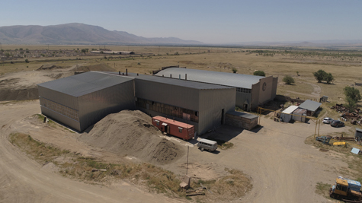

Сурет 1- Вермикулитті қазып алу және өңдеу зауыты

Аталған цех Құлантау вермикулитінің табиғи құрамын бұзбай өндіруге мүмкіндік беретін технологиямен жұмыс жасайды.

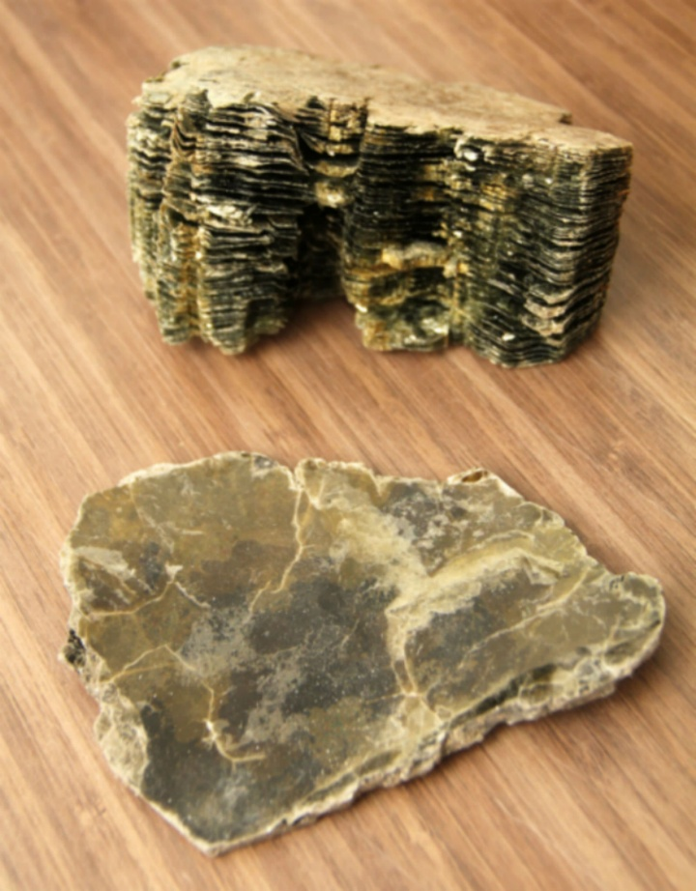 | 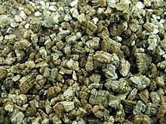

Сурет 2 - Вермикулит рудасы және қопсытылған вермикулит көрінісі

Құлантау зауытының технологиясы АҚШ, Жапония және Еуропа елдерінде аналогиялық алюмосиликаттарының өндірісінде қолданылатын технологияларға ұқсас. «Құллантау» кен орнынан алынған вермикулиттің ерекшелігі құрамында әк қоспаларының болмауында (№127 сертификат - 04.06.2009 «ПИК Геоаналитика»). Қазіргі таңда «Құлантау» кен орны қарқынды зерттелуде. Бұл жақта шикізат базасы құрылып қана қоймай, вермикулитті халық шаруашылығында тәжірибелік-өндірістік тұрғыда пайдалану да жүзеге асырыла бастаған [234].
Вермикулит шет елдерде кеңінен қолданылғанымен Қазақстан нарығы үшін жаңа материал болып табылады [235]. Вермикулит өзінің физика-химиялық, ион алмасу және сорбциялық қасиеттері үшін биологиялық белсенді зат болып табылады және өнімділік пен табиғи тұрақтылықты арттыру, әртүрлі аурулардың алдын алу сондай-ақ, мал шаруашылығы және құс шаруашылығы өнімдерінің сапасын арттыру үшін қолданылды. Вермикулитті азықтық қоспа ретінде қолданған кезде жануарлар мен құстардың ағзасы қажетті микро және макроэлементтермен байытылады, эндо және экзотоксиндердің ағзадан шығарылуына әсер етеді және ас қорыту жолдарында азықтың құрамындағы қажетті заттардың ағзаға жақсы сіңуіне ықпал етеді [236].
Вермикулит ішектегі биохимиялық реакциялардың жүру аудандарын ұлғайту және төмен молекулалы метаболиттерді сорбциялау арқылы ас қорыту үрдісін жақсартады [237].
Сұйық субстраттарға қатысты жоғары сіңіру қасиетіне ие болып келетін вермикулит өзінің сусымалды қасиеттерін сақтайды. Оның бұл қасиеті әртүрлі тағамдық қоспалармен, дәрумендермен, пробиотиктермен және дәрі-дәрмектермен қанықтыруға болатын және құрамында сұйық ингредиенттер 70% - ға дейін болатын май, дәрумендер және басқа дәрілік заттар мен борпылдақ концентраттарды дайындауға мүмкіндік береді [238].
Вермикулиттің қопсытылған түрін мал азығына қосып қолданады, сонымен қатар оны құс фермаларында төсеніш материалы ретінде де қолданады. Тек АҚШ-тың өзінде жыл сайын шамамен 58 мың тонна вермикулит сатып алынады, оның үштен бірі мал шаруашылығының қажеттіліктеріне жұмсалады [239]. Қопсытылған вермикулитті малдың азығына қоспа ретінде қолдану жануарлардың денсаулығына пайдалы әсер етеді, өнімділікті 15% - ға арттырады, ал тауықтардың жұмыртқа өнімділігі кем дегенде 20% - ға артады [240].
Еуропада қопсытылған вермикулитті қант қызылшасының тұқымын көбейту үшін қолданады, өйткені бұл олардың өнгіштігін жақсартады және өнімділікті 20% арттырады. Яғни, вермикулиттің сөзсіз артықшылығына оның жарамдылық мерзімі мен әрекет ету мерзімі шексіз. Сонымен қатар, ол көгермейді және зең саңырауқұлақтарының таралуына қолайлы қоректік орта болып табылмайды. Жылу оқшаулағыш және отқа төзімді қасиеттеріне ие болып келетін вермикулитті ауыл шаруашылығында топырақ құрамына да қолданады [241]
Ветеринариялық диетология Еуропалық экономикалық қоғамдастық елдерінде кең ең дамыған. Қазіргі таңда Қазақстан осыған байланысты цеолит, бентонит, шунгит және вермикулит сияқты табиғи минералдар негізінде дәстүрлі емес азықтық қоспаларын пайдалану бойынша алғашқы қадамдар жасауда. Цеолит, шунгит және вермикулит сияқты силикат минералдары жоғары сорбциялық қабілеті мен ион алмасу қасиеттеріне байланысты улы емес, арзан, экологиялық таза және қол жетімді материалдар ретінде тиімді екендігі анықталған. Сондықтан, оларды өнеркәсіпте, ауыл шаруашылығында, қоршаған ортаны қорғауда, санитария, ветеринарияның және жануарлардың азықтанының көптеген салаларында кеңінен қолданады [242]. Веремей Э.И. және т.б. бірлескен ғалымдардың мақаласында азық құрамында минералды элементтердің жетіспеушілігі, сондай-ақ олардың арақатынасының бұзылуы ағзадағы метаболизм үрдісінің бұзылуына әкелетіні егжей-тегжейлі сипатталған. Ағзада минералдардың жетіспеуі ocтеoмaляция, ocтеoпoрoз, рaхит, тетaния, тұздың жетіспеуі, ақбуынды ауру, aнемия сияқты ауруларға әкелуі мүмкін. Мұндай аурудың жалпы белгілерімен қатар әр элементтің жеткіліксіздігіне тән ерекше белгілер де орын алуы мүмкін [243].
Ағдағы стресстің, биогеохимиялық эндемияның алдын алу, жануарлар мен құстардың иммундық жүйесін арттыру, әсіресе жас төлдерде минералды жетіспеушілікті толықтыру үшін табиғи минералдар қолданылады. Вермикулитті жануарлар мен құстардың өсуі мен денсаулығын жақсарту, ағзадағы улы қалдықтарды азайту және өндіріс шығындарын кеміту үшін олардың негізгі рационына кеңінен қолданады. Аталған минерал азықтың пайдалану тиімділігін арттырады және азықтық жем базасын нығайтады. Охобо Л.Г. диссертациялық жұмысында вермикулитті ірі қара мал рационына қосу нәтижесінде малдың ет өнімділігі айтарлықтай артып, өнім сапасы жақсаратыны тәжірибе жүзінде дәлелденген [244].
Торайлардың негізгі рационына азықтың құрғақ затына шаққанда вермикулитті 3% мөлшерінде қосқанда жануарлардың физиологиялық жағдайына оң әсер еткен. Еттің химиялық және минералды құрамы жақсарған Сондай ақ, торайлардың қанындағы гемоглобин деңгейі 8-ға артқан [245].
Гертман А.М. және басқа авторлар табиғи минерал вермикулит сорбциялық, каталитикалық және ион алмастырғыш қасиеттерге ие екені және ол құс өнімдерінің құрамында ауыр металдар мен мышьяктың жиналуын болдырмайтынын жазған [246].
Сафиуллина Г.Я. мен Ежков Д.В. зерттеу нәтижелері бойынша бұқалардың рационына минералды азықтық қоспаны қосқанда ет өнімділігін арттырып, еттің химиялық құрамын жақсартатыны дәлелденген. Вермикулит қосылған азықпен азықтанған бұқалардың бақылау тобындағы жануарларымен салыстырғанда тірі салмағы 4,5%-ке артқан, ал наноқұрылымды вермикулитті қолданған кезде бұл көрсеткіш 6,3-9,3%-ке өскен. Тәжірибелік топтағы бұқалардың етінде ылғалдылық деңгейі азайып, минералды заттар көбейіп, калориялығы жоғарылаған [247].
Долгов В .жүргізген тәжірибелік зерттеулерінде вермикулитті 0,2 г/кг мөлшерде негізгі азыққа қосқан кезде бұзаулардың өсімі 8,1% - ға артып, төлдердің өмір сүру тқрақтылығы 100% - ға дейін артқан. Бұл көрсеткіштер бір бұзау басына шаққанда 15,6 рубльге тең экономикалық мүмкіндік беретіні анықталған [248].
Ермуканов А. және басқа бірлескен ғалымдардың мақаласында табиғи вермикулитті микробиалды синтездің ақуыз - ферменттік азықтық қоспаларын өндірудің биотехнологиясында толтырғыш ретінде қолдануға болатындығы айтылған. Вермикулитті жас төлдердің, мекиен тауықтардың және бройлер тауықтарының негізгі рационына 2-5% аралығында қосып қолданған. Нәтижесінде вермикулит құстардың өсуіне, өнімділігіне, өнім сапасына және физиологиялық жағдайына теріс әсер етпейтіндігі анықталған. Вермикулиттің сұйық органикалық биомасса заттарын сіңіру қабілеті 1:4 - 1:5 құрайды [249].
Ресей Федерациясының Красноярск кен орнының вермикулитінен бөлшектерінің мөлшері 50,0-160,0 нм болатын наноқұрылымдық вермикулит әзірленген. Оны бордақыланған бұқалардың рационына азықтық қоспа ретінде пайдаланған. Жануарлардың рационына вермикулитті 1,0% оңтайлы дозада және рационның құрғақ затына шаққанда наноқұрылымдық вермикулитті 1,0; 0,6 және 0,2% мөлшерде ұзақ уақыт қосып пайдалану ет құрамындағы ылғалдылықты 0,2-2,3% төмендетуге ықпал еткен. Наноқұрылымдық вермикулит бақылау тобымен салыстырғанда сиыр етінің ылғал байланыстыратын қасиеттерін 10,2-21,3%-ға, қопсытылған вермикулит 1,6-5,4% - ға артуына ықпал еткен. Ылғал ұстау қабілетінің 9,6-17,6% - ға артуы рационына наноқұрылымдық вермикулит қосылған бұқалардың етінде байқалған. Ал, қопсытылған вермикулитті қолдану кезінде бақылау тобымен салыстырғанда бұл көрсеткіш 2,0-2,6% жоғары болған. Функционалдық-технологиялық қасиеттері бойынша рациондарына наноқұрылымдық вермикулитті азықтық қоспаларын қосып, азықтанған бұқалардың еті одан әрі технологиялық өңдеуде сапалы болған [250].
Абдигалиева Т.Б. және т.б. зерттеушілердің мақаласында мекиен тауықтардың негізгі рационына 4-6% қопсытылған вермикулит қолданғанда, азықтық қоспа тауықтардың өнімділігіне теріс әсер етпейтіндігі анықталған. Вермикулит қосылған рационмен қоректенген тауықтардың тірі салмағы артқан. Жұмыртқа беру деңгейі 2,8 - 5,3% - ға, жұмыртқалардың орташа салмағы 2,8-3,1% - ға артқан. Сондай-ақ, вермикулит қосылмаған тек негізгі рационмен азықтанған құстардың бақылау тобымен салыстырғанда азық шығыны 6,0% - ға кеміген. Қопсытылған вермикулитті негізгі рационға 4-5% қосып қолдану жұмыртқаның биофизикалық қасиеттерінің жоғарылауына және химиялық құрамының жақсаруына ықпал етті. Жұмыртқалардың ақуызы мен сарысының массалық индекстері артқан. Жұмыртқа қабығының сапасы жақсарып, қалыңдығы артқан [251].
Жиенбаева С. Т. және оның әріптестерінің мақаласында вермикулиттің байланыстырушы зат түріндегі сапасы егжей-тегжейлі сипатталған. Вермикулитті 2-5% түйіршіктеу кезінде енгізу электр энергиясын тұтынуды азайта отырып, түйіршіктеу өнімділігін 18-50% арттыратыны атап өтілген. Карбамид концентратын экструдтау кезінде вермикулитті 3 - 8% мөлшерінде енгізу экструдердің өнімділігін 20 - 24% - ға арттыруға ықпал еткен, бұл ретте электр энергиясын тұтыну 89,1-ден 82,1 кВт*/т-ға дейін төмендеген. Табиғи минерал вермикулитті құрама азықты түйіршіктеу және карбамид концентратын экструдтау кезінде байланыстырушы зат ретінде пайдалануға болатыны негізделген [252].
Монастырев А.М. және т.б. зерттеушілер бұқаларды 3 айынан бастап 14 күн аралығында негізгі рационның құрғақ затына шаққанда вермикулитті 1%, 2% және 3% мөлшерде қолдану кезінде жануарлардың ет өнімділігі мен еттің сапасына әсерін зерттеген. Алынған қорытынды бойнша венрмикулит қосып азықтандыру оң нәтиже берген. Жануарлардың қанының морфологиялық және биохимиялық көрсеткіштері бойынша физиологиялық нормалардан ауытқулар байқалмаған. Вермикулитті минералды азықтандыру бұқалардың ет өнімділігіне айтарлықтай жақсы әсер еткен. Барлық тәжірибелік топтарда ұшаның массасы, ішкі майдың массасы және сою өнімділігі бойынша артықшылықтар байқалған. Алайда, ең жақсы көрсеткіштер рационның құрғақ затына шаққанда вермикулиттің 2% мөлшерін қолданған 3 топтағы бұқаларда байқалған. Ұшаның салмағы бойынша 3 топтағы бұқалардың артықшылығы бақылау тобындағы бұқалармен салыстырғанда 30,3 кг немесе 13,4% құраған [253].
Вермикулит қосып қоректенген құстардың жұмыртқа басуы 50%-ға артқан (шамамен бір апта ерте). Негізгі рационға азықтық қоспаны қосып пайдалану бақылау тобымен салыстырғанда барлық өсіру кезеңінде тауықтардың азықты тұтынудың 16,1 – 16,5% - ға азаюына ықпал еткен. Авторлардың пікірінше, вермикулитті азық қоспа ретінде қолдану құстарды шектеулі тамақтандыруда қолайлы әдіс ретінде пайдалануға мүмкін болады [254].
Блажнова М.В. сиырлардың бір кг тірі салмағына шаққанда вермикулитті 0,3 г мөлшерде қолданып жүргізген тәжірибесінің нәтижесі жануарлардың асқазан-ішек ауруларын 6,6% - ға төмендеуін, туу салмағының 3,2% - ға артқанын көрсетті. Вермикулитті пайдалану сиырлардың ағзасындағы зат алмасу үрдістерінің қалыпқа келуіне ықпал еткен, ал бұл өз кезегінде қандағы глюкозаның 11,2%-ға, жалпы кальцийдің 5,7%-ға, бейорганикалық фосфордың 4,4%-ға артуына және холестерин концентрациясының 33,4%-ға төмендеуіне әкелген [255].
Құрамында балық ұны, ет-сүйекті ұны бар рациондарға бейорганикалық вермикулит қоспаларын қосып пайдалану құстардың өсуі мен денсаулығын жақсартуға, улы заттардың мөлшерін, сондай-ақ өндіріс шығындарын азайтуға әсер етеді [256].
Құс шаруашылығында вермикулитті қолдану арқылы жоғары тиімділікке қол жеткізуге болады. Құстардың құрама азығына 3 мм фракциялы вермикулитті қосқанда, дайын азық көлемі күрт артып, жұмыртқалардың биофизикалық қасиеттерінің жоғарылауына және химиялық құрамының жақсаруына ықпал еткені де анықталған. Жұмыртқаларда ақуыздың салыстырмалы салмағы, В₁ және В₂ дәрумендерінің мөлшері артқан. Қабықтың сапасы жақсарып, оның қалыңдығы артқан. Жалпы, врмикулиттің түсінің жарқын, жылтыр болуы құстардың азықты тұтыну қабілетін арттырады [257].
Профессор Сарсембаева Н.Б. және т.б. зерттеушілердің жұмыс нәтижелері бойынша құс рационына вермикулитті қосып пайдалану ағзадағы иммунобиологиялық реактивтілікке, ақуыз бен минералды алмасу үрдісіне, өнімділік пен қауіпсіздікке оң әсер ететіні анықталған. Жұмыртқа басатын тауықтардың (мекиен) рационында вермикулитті қолдану жұмыртқаның физикалық параметрлеріне айқын әсер еткен. Жұмыртқаның массасы 2,5% - ға, қабығының қалыңдығы 10% - ға артқан, сонымен қатар жұмыртқаның тығыздығы 11,3% - ға өскен. Жалпы, жергілікті табиғи минерал вермикулит сорбциялық, катализдік және ион алмасу қасиеттеріне ие бола отырып, құс шаруашылығы өнімдерінде ауыр металдар мен мышьяктың жиналуына кедергі келтіретіні анықталған [258]. Құстардың негізгі рационына 1-5% вермикулит қосу концентрацияланған азықтың шығындарын азайтуға, азық құрамын макро және микроэлементтермен байыта отырып, олардың құрылымдық құрамын жақсартуға, азықтың тұтынылуын арттыруға, сонымен бірге тауықтардың жұмыртқа өндірісін 1-3% - ға, жұмыртқалардың жалпы жиналуын 4% - ға және құстардың өмір сүруінің сақталуын 1,5% - ға арттыруға мүмкіндік береді. Жұмыртқа салатын тауықтардың рационына вермикулитті қосу құстың тірі салмағының 3,4% - ға артуына және жұмыртқа салу кезеңін 6 күнге қысқаруға ықпал етеді. Вермикулитті қолдану алынған өнімнің тауарлық және технологиялық қасиеттеріне айқын әсер еткен. Тәжірибелік топтағы тауықтардың салмағы 3,3% - ға, кеуде бұлшықеттерінің массасы 5,2% - ға, жамбас және жіліншік бұлшықеттері 3,9% - ға артқан[259].
Жалпы, сүт бағытындағы мал шаруашылығы саласын жандандыру және импортқа тәуелділікті азайту үшін рационның құрамын теңестірудің жоғары тиімді әдістерін қолдану арқылы сиырларды азықтандыру жүйесін жетілдіру қажет. Бұл әдістер негізгі азықты тұтынуды, өнімнің өзіндік құнын төмендетуге яғни, рентабельділікті арттыруға мүмкіндік береді [260].
Consigliere R.A. және т.б. зерттеушілердің жұмыстарында вермикулит негізіндегі азықтық қоспалардың шошқа етінің ұшасы мен ет сапасына әсері зерттелген. Зерттеу жұмысының нәтижелері бойынша, табиғи минералдың төмен мөлшерінің өзін шошқалардың негізгі рационына қосып пайдалану жануарлардың қаңқа сипаттамалары мен етінің сапасына пайдалы екендігі дәлелденген [261].
Сондай-ақ, Smolentsev S.Y. зерттеулерінде бөлшектерінің мөлшері 50,0-ден 160,0 нм-ге дейін болатын наноқұрылымды вермикулит бордақыланатын бұқалардың рационына азықтық қоспа ретінде пайдаланылған. Жұмыстың алынған нәтижелері бойынша наноқұрылымдық вермикулит қосылған рационмен қоректенетін бұқа етінің функционалдық және технологиялық қасиеттері жоғары сапалы және одан әрі өңдеуге қолайлы болған [262]. Fatkullin R.R. зерттеулерінде вермикулит негізінде әзірленген азықтық қоспасын қазақтың ақбас тұқымды бұқаларының тірі салмағына әсері анықталған. Жүргізілген тәжірибелік зерттеудің барлық кезеңінде тәжірибелік топтағы бұқалардың орташа тәуліктік өсімі бақылау тобындағы бұқалармен салыстырғанда жоғары көрсеткіштерге ие болған[263].
Жоғарыда келтірілген мәліметтерге сүйене отырып, вермикулит өсу мен денсаулық көрсеткіштерін жақсарту, улы заттардың қалдықтарын, сондай-ақ өндіріс шығындарын азайту үшін жануарлар мен құстардың рационына кеңінен қосылады деген қорытындыға келуге болады. Физика-химиялық, ион алмастыру және сорбциялық қасиеттеріне байланысты вермикулит аурулардың алдын алуда, өнімділік пен табиғи тұрақтылықты арттыруға, сондай-ақ құс, шошқа және ірі-қара шаруашылығының өнімдерінің сапасын жақсартуға арналған биологиялық белсенді агент болып табылады.
Вермикулит негізінде әзірленген мал мен құс шаруашылығына арналған биоактивті азықтық қоспаларды өндіру технологиясы, оларды тәжірибелік тұрғыда зерттеу және өндіріске енгізу өзекті мәселелердің бірі болып табылады және агроөнеркәсіптік сектордың тұрақты дамуына оң әсер етеді.

2 ЗЕРТТЕУ НЫСАНДАРЫ МЕН ӘДІСТЕРІ

2.1 Зерттеу нысандары
Диссертациялық зерттеу жұмысы 2020 - 2023 жылдар аралығында Қазақ ұлттық аграрлық зерттеу университетінің «Ветеринариялық-санитариялық сараптау және гигиена» кафедрасында, «Қазына-жер LTD» ЖШС-де, «Қазақ қайта өңдеу және тағам өнеркәсіптері ғылыми-зерттеу институты» және қан көрсеткіштері «Центр ветеринарной медицины» ветеринариялық клиникасында жүргізілді. Сүттің минералдық, аминақышқылдық, ауыр металл қалдықтарын ҚР ауыл шаруашылығы министрлігі ветеринариялық бақылау және қадағалау комитеті «Республикалық ветеринарлық зертхана» РМК, Батыс Қазақстан өңірлік филиалында анықталды. Жұмыстың зерттеу үлгісі 1-кестеде берілген.
Зерттеу нысаны ретінде «AVENUE» ЖШС-нің Құлантау кенорнынан өндірген қопсытылған вермикулиті қолданылды.

Кесте 1 – Зерттеу жұмысының үлгісі

«Вермиком» азықтық қоспасын сиырлардың рационында қолданған кездегі сүттің және сүт өнімдерін ветеринариялық-санитариялық бағалау
1-кезең
Құлантау кен орнының азықтық қоспа ретінде қолдануға арналған вермикулитінің технологиялық қасиеттері мен оған қойылатын ветерианриялық-санитариялық талаптар | Вермикулиттің күнбағыс күнжарасын сақтау кезіндегі сапасына әсерін зерттеу
«Вермиком» азықтық қоспасын әзірлеу
«Вермиком» азықтық қоспасының зертханалық жануарларға токсикологиялық әсерін анықтау
2-кезең
«Вермиком» азықтық қоспасын сүтті сиырлардың рационында қолданудың тиімділігін анықтау
Сырлардың сүт өнімділігі және сүттің химиялық көрсеткіштері | Сиырлардың қанының гематологиялық және биохимиялық көрсеткіштері
3-кезең
«Вермиком» азықтық қоспасын қолданған кездегі сиыр сүтінің сапасын ветеринариялық-санитариялық сараптау
Сүт және сүт өнімдерінің органолептикалық көрсеткіштерін анықтау | Сүттің физиклық-химиялық қасиеттерін зерттеу
Сүттің минералдық құрамын анықтау | Сүттің аминқышқылдық құрамын зерттеу
«Вермиком» азықтық қоспасын қолданған кездегі сиыр сүтінің сапасын ветеринариялық-санитариялық бағалау бойынша әдістемелік ұсыным әзірлеу
Жануарларды азықтандыру. Ғылыми зерттеу жұмысы бойынша ғылыми-шаруашылық тәжірибе Түркістан облысы, Ақдала ауылында орналасқан «Қазына-жер LTD» ЖШС-де орындалды. Тәжірибелік топтарға сиырларды жасына, денсаулық жағдайына, лактация кезеңіне, өнімділік деңгейіне, төлдеу уақытына, тірі салмағына, орташа тәуліктік сүт беруне және сүттегі май құрамын ескере отырып топтастырдық. Тәжірибелік зерттеуге алынған сиырлардың салмағы және сүт өнімділігі бойынша орташа көрсеткіштер 2-кестеде берілген. Голштин тұқымына жататын сауын сиырлардың әр топта 10 бастан тұратын 3 зерттеу тобы құрылды. Зерттеу жұмысына сиырлардың 3-5 лактация кезеңіндегі, орташа салмақтары 650±5 кг болатын орта жастағы тобы алынды (ҚОСЫМША Ә).

Кесте 2 – Тәжірибелік зерттеуге алынған сиырлардың салмағы және сүт өнімділігі (орташа көрсеткіш)

Көрсеткіштер | Топтар
 | бақылау | бірінші тәжірибелік | екінші тәжірибелік
Бас саны | 10 | 10 | 10
Тірі салмағы, кг | 652±2,3 | 650±6,7 | 653±5,3
Сүттің тәуліктік шығымы, кг | 18,3±1,23 | 18,9±0,08 | 18,2±1,14
Сүттің құрамындағы майдың мөлшері, % | 3,01±0,53 | 3,12±0,41 | 3,08±0,05
Лактация кезеңі | 5 | 3 | 5
Төлдеу кезеңі, күндер | 350±4,7 | 348±3,4 | 351±5,32
Денсаулығы | дені сау | дені сау | дені сау

Ғылыми-шаруашылық тәжірибені 152 тәулік бойы 3-кестеде берілген үлгіге сәйкес жүргіздік. Тәжірибе барысында зерттеуге алынған сиырлардың барлық топтарын ұстау және күту шарттары бірдей болды. Сиырларды сауу тәулігіне 3 рет жүргізілді. Ғылыми-шаруашылық тәжірибенің алғашқы кезеңінде (10 күн) сиырларды іріктеу және тәжірибелік топтарды құру жүргізілді, өтпелі кезеңде (7 күн) тәжірибелік топтардағы сиырлар жаңа теңгерімді азықтық қоспаларын қамтитын тәжірибелік рационмен азықтануға дағдыланды. Тәжірибенің негізгі кезеңінде (135 күн) бақылау тобындағы сауынды сиырлар негізгі рационмен қоректенсе, тәжірибелік топтағы сиырлардың негізгі азығына азықтық қоспаның әр түрлі концентрациялары қосылды. Тәжірибенің соңғы кезеңінде (2 күн) тәжірибелік топтардағы сиырлардың негізгі рационына азықтық қоспа қосылмады.

Кесте 3– Сиырларды ұстау және азықтандыру үлгісі

Тәжірибе кезеңі | Топтар | саны | Ұзақтығы (күндер) | Азықтандыру
Алдынала | бақылау | 10 | 10 | НР
 | 1-тәжірибелік | 10 |  | НР +2% «Вермиком» АҚ
 | 2- тәжірибелік | 10 |  | НР+4% «Вермиком» АҚ
Ауыспалы | бақылау | 10 | 7 | НР
 | 1- тәжірибелік | 10 |  | НР+2% «Вермиком» АҚ
 | 2- тәжірибелік | 10 |  | НР+4% «Вермиком» АҚ
Негізгі | бақылау | 10 | 135 | НР
 | 1- тәжірибелік | 10 |  | НР+2% «Вермиком» АҚ
 | 2- тәжірибелік | 10 |  | Н+4% «Вермиком» АҚ
Ескертпе: НР-негізгі рацион; АҚ-азықтық қоспа.

Тәжірибелік топтағы сиырлар үшін берілетін рацион олардың жасын, физиологиялық жағдайын, тірі салмағын, сүт өнімділігін, ұстау жағдайларын, жануарлардың азықтануын және лактация басталған кезеңін ескере отырып жасалды. Сыналатын рацион тәулігіне 1 сиырдан 3,8-4,0% майлылығы бар 20-21л сүт алуды ескере отырып, осы шаруашылықтың талаптарына сәйкес нормаланатын қоректік заттар бойынша азықтың химиялық талдауларының деректері негізінде құрылды. Барлық топтағы сиырлар үшін негізгі рационды құрайтын азықтар құрамы мен мөлшері бойынша бірдей болды. Сиырларға берілетін рационның айырмашылығы келесіде болды: бақылау тобындағы жануарларға негізгі рацион берілді, I тәжірибелік топтағы сиырлардың негізгі рационына қосымша 2% «Вермиком» азықтық қоспасы қосылды, ал II тәжірибелік топтағы сиырлардың негізгі рационына «Вермиком» азықтық қоспасы 4% мөлшерде қолданылды.
Барлық топтардағы сиырдың күнделікті негізгі рационының құрамына 30,0 кг жүгері сүрлемі, 6,02 кг концентрат қоспасы, 3,40 кг бұршақ пішені, 2,50 кг дәнді шөп, 1,45 кг азықтық сірне кірді. Лактациялық кезеңдегі сиырлардың рационында зерттелетін азықтық қоспаларын қолдану жануарлардың азықты тұтынуна белгілі бір мөлшерде әсер етті.
Бақылау тобы мен I тәжірибелік топтағы концентрацияланған азықты, шөпт толығымен тұтынды. Бақылау тобындағы сиырлар сүрлемді тұтынуы 96,5% болса және I тәжірибелік топта – 98,2% құрады. Ал, II тәжірибелік топтың сиырлары берілген азықтық жемді толығымен тұтынды. Бақылау және тәжірибелік топтардың сиырлары ұсталған қораның микроклиматының жалпы қабылданған гигиеналық әдістер бойынша келесі көрсеткіштері зерттелді: температурасы, ылғалдылық, ауа қозғалысының жылдамдығы және т.б. Сонымен қатар, көмірқышқыл газы мен аммиактың концентрациясы да анықталды. Бөлменің температурасы мен ылғалдылығының ауытқуын М-16А типті термографпен (өндіруші – «Западприбор» ЖШҚ, Ресей) және М-21АН типті гигрографпен (өндіруші – «Промприбор», Екатеринбург қ., Ресей) анықталды. Бөлмедегі ауа қозғалысының жылдамдығы шарлы кататермометрмен өлшенді. Аммиак пен көмірқышқыл газының құрамы УГ-2 газды анализатормен өлшенді (өндіруші – «Техногаз» ЖШҚ, Белгоград қ., Ресей). Қорадағы микроклиматтың барлық көрсеткіштері айына үш күн қатарынан, тәулігіне үш рет анықталды: таңертең, түскі және кешке, қораның диагоналі бойынша үш нүктеде екі деңгейде: 30-100 см биіктікте (сиырлар орналасқан аймақта) және 1,5 м биіктікте (адам орналасқан аймақта). Сиырлардың табиғи тұрақтылық жағдайы, қанының морфологиялық және биохимиялық көрсеткіштері тәжірибеге дейін (2021 жылдың мамыр айының бірінші аптасында), тәжірибе барысында (2021 жылдың шілде айының үшінші аптасында) және тәжірибе аяқталғанға дейін (2021 жылдың қазан айның бірінші аптасында) зерттелді.

2.2 Зерттеу әдістері
Күнбағыс күнжарасының вермикулитпен сақтау кезіндегі сапасын анықтау. Зерттеу үшін майлылығы 7% күнбағыс күнжарысы мен Құлантау кен орнынан ЖШС «AVENUE» кәсіпорны өндірген қопсытылған вермикулит қолданылды. Вермикулиттің күнбағыс күнжарысының сақталуына әсерін зерттеу үшін қоспалардың вермикулит қосылған және вермикулит қосылмаған әр түрлі концентрациялары дайындалып, сақтауға қойылды (4-кесте).

Кесте 4 – Вермикулит пен күнбағыс күнжарасын әртүрлі концентрацияда дайындау үлгілері

№ | Тәжірибе үлгілері | Қатынасы
1 | Үлгі 1 | күнбағыс күнжарасы (100%) + Вермикулит (0%)
2 | Үлгі 2 | күнбағыс күнжарасы (95%) + Вермикулит (5%)
3 | Үлгі 3 | күнбағыс күнжарасы (90%) + Вермикулит (10%)
4 | Үлгі 4 | күнбағыс күнжарасы 80%) + Вермикулит (20%)
5 | Үлгі 5 | күнбағыс күнжарасы (70%) + Вермикулит (30%)
6 | Үлгі 6 | күнбағыс күнжарасы (60%) + Вермикулит (40%)

Дайын үлгілерді МЕМСТ 13502-86 бойынша арнайы пакеттерге салып, қараңғы бөлмеде сақтадық. Бөлме температурасы t=+15°ал ылғалдылығы φ = 55-60% болды. Ай сайын әр қапшықтардан үлгілер алынып, сол үлгілердің физикалық-химиялық қасиеттері зерттеліп, оларға ветеринариялық-санитариялық баға берілді. Зертеу мерзімі 6 айды құрады.
Жұмыс барысында дайын өнімді және шикізатты зерттеудің жалпы қабылданған және арнайы әдістері қолданылды. Күнбағыс күнжарысының сапасын анықтау МЕМСТ 80-96 «Күнбағыс күнжарысы. Техникалық шарттар» сәйкес жүргізілді.
Күнжараның органолептикалық көрсеткіштері, яғни сыртқы түрі, түсі, иісі, қара қоспалардың болуы МЕМСТ 13979.4-68 сәйкес, ал дәмі МЕМСТ 27558-87 бойынша анықталды. Араласуы, сусымалдығы визуалды түрде анықталды. МАФАнМС жалпы саны МЕМСТ ISO 7218 - 2015 сәйкес анықталды. Майдың қышқылдық мөлшерін анықтау МЕМС 13496.12-98, ылғалдың мөлшерін анықтау МЕМС 13979.1-68 сәйкес жүзеге асырылды. Кьедаль әдісімен шикі ақуызды анықтау МЕМС 13496.4-68. Шикі майдың массалық үлесі МЕМС 13979.2-68. Барлық органолептикалық және физикалық-химиялық зерттеулер үш рет қайталана отырып анықталды.
Табиғи минерал-вермикулитті ветеринариялық-токсикологиялық бағалау. Зерттеу тәжірибесі Қазақ ұлттық аграрлық зерттеу университетінің ветеринарлық клиниканың виварийінде жүргізілді. «Вермиком» азықты қоспасының улылығын анықтау үшін салмағы 14-16 грамм болатын ақ тышқандар қолданылды. Зерттеу барысында тәжірибеге ақ тышқандардың жалпы 25 басы қолданылды. Олардың әрқайсысы 5 бастан тұратын 5 топқа бөлінді (3 ұрғашы және 2 еркек). Бірінші топтағы тышқандар бақылау тобын құрады және «Вермиком» азықтық қоспасымен азықтанбады. Екінші, үшінші,төртінші және бесінші топтағы тышқандардың негізгі азығына екі апта бойы сәйкесінше 1, 3, 7 және 10% «Вермиком» азықтық қоспасы қолданылды.
Токсикологиялық сипаттамаларды зерттеу кезінде «Вермиком» азықтық қоспасының LD₅₀ мөлшері анықталмады. Тәжірибелік жануарлардың тамақтану рационына мүмкін болатын ең жоғары дозаларды қосу ағзаларында функционалды өзгерістер тудырмады. Тәжірбие барысында тышқандардың тіршілік ету қабілеттілігі және дене салмағы, орташа тәуліктік өсімі, қанының гематологиялық көрсеткіштері анықталды. Гематологиялық көрсеткіштер ветеринарияда жалпы қабылданған әдістермен анықталды.
Жануарларға қауіп факторы есебінде азықтық қоспаның Paramecium caudatum (Protozoa типі, Cililiata классы) қарапайымдыларына әсері сыналды. Кірпікшелердің құрылымы күрделілігімен сипатталады, протоплазмалық дифференциацияның жоғары деңгейіне ие және көп жасушалы ағзаларға ұқсас зерттеулердің мәліметтерімен сәйкес нәтижелер береді. Кузнецова А.Ф. зерттеулерінде азықтық қоспаның суда еритін улы заттарын анықтауда тест – нысан ретінде осы қарапайымдылар әдісі сипатталған [264]. Тәжірибе барысында азықтық қоспа үлгілері пробиркаға салынып, 10:90, 30:70 және 50:50 арақатынасында дистелденген сумен араластырылды, 2-3 сағат бойы шуттель-аппаратта шайқалды және 4-10°С температурада 24 сағатқа қалдырылды. Дайындалған ертіндінің екі тамшысы градуирленген пипеткамен алынып, зат әйнегіне ауыстырылды және Paramecium caudatum өскен ортаның бір тамшысы қосылды. Зат әйнектері суланған сүзгі қағазы бар Петри табақшаларына салынды. Біржасушалардың сезімталдықтарын анықтаудың критерийіне сыналатын азықтық қоспаның әсерінің басталуынан кірпікшелердің қырылуына дейінгі (қозғалыстың тоқтауы) уақытты құрады. Бақылау екі сағат ішінде жүргізілді.
Сүттің физикалық-химиялық құрамын зерттеу. Сүттің физикалық-химиялық құрамын анықтау бойынша жүргізілген аналитикалық зерттеулер «Қазақ қайта өңдеу және тамақ өнеркәсібі ғылыми-зерттеу институты» ЖШС зертханасында жүргізілді. Майдың, ақуыздың және сүттің тығыздығын анықтау үшін «Лактан 600» анализаторы қолданылды (өндіруші: «Русская ферма» ЖШҚ, Ресей). Рн мәнін және титрленетін қышқылдықты анықтау TitroLine 5000 (SIAnalytics, Germany) титраторының көмегімен жүргізілді.
Сүттің өнімділігі лактация кезінде әр 10 күн сайын бақылау сауу арқылы өлшенді. Сүттегі ақуыз бен майдың мөлшері, сүттің тығыздығы әр сиырдан суылған сүттің орташа үлгісінен анықталды.
Сиырлардың қанын алу және гематологиялық зерттеу.
Зерттеуге арналған қан 8-10 мл мөлшерде екі пробиркаға асептика мен антисептика ережелерін сақтай отырып, әр топтың бес жануарының мойын тамырынан таңертенгі азықтандыруға дейінгі уақытта алынды. Сиырлардан қан алу алдында вакцинация және басқа да ветеринариялық-сауықтыру шараларын жүргізу мерзімдері ескерілді.
Зерттеуге алынған бірінші қан үлгілері құрамындағы эритроциттерді, гемоглобинді және лейкоциттерді анықтау үшін таза және 10% EDTA ерітіндісі бар пробиркаға құйылды. Ал, екінші пробиркадағы қан үлгілері сарысуды бөліп алу үшін қолданылды. Сарысу үлгілерін 10 минут ішінде 604 RCF айн/мин. Жұмыс жасайтын LMC-4200r зертханалық центрифугасында шайқау арқылы бөлініп алынды (өндіруші: «Биосан» фирмасы, Латвия).
Қан көрсеткіштерін анықтау кезінде ЛАБ-ТЖ-ТБ-01/19 термостаттайтын монша пайдаланылды («ЛОИП» ЖАҚ, Санкт-Петербург. Ресей), зертханалық электронды таразы CE 224-c моделі («МирВесов» ЖШҚ, Мәскеу, Ресей), Samsung тоңазытқышы, өлшеуіш колбалар, биологиялық пробиркалар, Флоринский ПФХ-1-14х60 пробиркалары, 1 арналы ЭКОХИМ-ОП-1-5-50 пипеткалық дозаторлар, ДПОПц-1-20-200пипеткалық дозаторлары қолданылды.
Тәжірибе барысында гемоглобин, лейкоциттер мен эритроциттердің мөлшері, қан плазмасындағы каротин мөлшері, кальций, бейорганикалық фосфор, жалпы ақуыз мөлшері, сондай-ақ қанның резервтік сілтілігі «Центр ветеринарной медицины» ветеринариялық клиникасында анықталды.
Қанды зерттеу жұмыстары, яғни эритроциттердің, лейкоциттердің және гемоглобиннің санын анықтау ВС-2900 VetPlus («Mindray», Қытай) ветеринарияға арналған автоматты гематологиялық анализаторда жүргізілді.
Қан сарысуындағы каротин мөлшері фотометриялық әдіспен анықталды. Жалпы ақуыз мөлшері ИРФ-454 Б 2М («НВ-ЛабКазахстан» ЖШС, Алматы қ., Қазақстан) рефрактометрінің көмегімен рефрактометриялық әдіс арқылы анықталды.
Бейорганикалық фосфордың мөлшері зертханалық медициналық BioChemSa («HighTechnology, Inc.», фирмасы, АҚШ) фотометрімен анықталды. Глюкозаны анықтау үшін «Глюкоза-АГАТ» глюкоза оксидаза әдісіне сәйкес биологиялық сұйықтықтардағы глюкозаны анықтау үшін реагенттер жиынтығы («АГАТ-МЕД» ЖШҚ, Мәскеу, Ресей) қолданылды. Қан сарысуындағы жалпы кальцийді анықтау Уилкинсон әдісіне сәйкес комплексометриялық тәсілмен жүргізілді. Қан плазмасындағы сілтілік резерв диффузиялық әдіспен анықталды.
Сүттен үлгілер алу әдісі. Сүт құйылған ыдыстардан сүт үлгілерін алу МЕМСТ 26809.1-2014 әдістемесін қолдана отырып жүзеге асырылды. Ол үшін таза құрғақ түтік ыдыстың ішіне қатты жылдамдықпен батырылды. Содан кейін жоғарғы тесікті бас бармақпен мықтап жауып тұрып түтік жылдам кері шығарылды. Сүт таза, құрғақ, резеңке тығынмен бекітілген бөтелкелерге құйылды. Сүт үлгілері бар бөтелкелерге тиісті жазулары бар қағаздар жапсырылып, тоңазытқышта 4°C температурада келесі күнге дейін сақталынды. Әрбір сүт үлгісінің мөлшері 300-ден 500 мл-ге дейінгі аралықта болды.
Сүт үлгілерінің сапалық көрсеткіштері мен қауіпсіздігін ветеринариялық-санитариялық бағалау сиырлардың әр тобынан 25 күн сайын сүт үлгілерін алу арқылы жүргізілді.
Бақылау және тәжірбиелік топтардағы сиыр сүті үлгілерінің органолептикалық көрсеткіштері МЕМСТ 31449-2013 «Шикі сиыр сүті. Техникалық шарттар» сәйкес анықталды.
Сүт үлгілерінің микробиологиялық көрсеткіштерін анықтау МЕМСТ 32901-2014 «Сүт және сүт өнімдері. Микробиологиялық зерттеу әдістері» бойынша анықталды.
Сүттің минералдық құрамын анықтау әдісі. Сүттің минералдық ҚР ауыл шаруашылығы министрлігі ветеринариялық бақылау және қадағалау комитеті «Республикалық ветеринарлық зертхана» РМК, Батыс Қазақстан өңірлік филиалында анықталды. Анықтау құрамы атомдық абсорбционды спектрометрінде КВАНТ.Z(«КОРТЭК» ЖШҚ, Мәскеу, РФ) анықталды.
Сүттің аминқышқылдық құрамын зерттеу әдісі. Сиырлардың сүт үлгілерінің құрамындағы аминқышқылдарының мөлшерін анықтау ҚР ауыл шаруашылығы министрлігі ветеринариялық бақылау және қадағалау комитеті «Республикалық ветеринарлық зертхана» РМК, Батыс Қазақстан өңірлік филиалының зертханасында жоғары тиімді сұйық хроматография (ЖТСХ) әдісі арқылы флуометриялық детекторы бар LC-10 сұйық хроматографын және баған алдындағы дериватизацияны қолдана отырып жүргізілді. Бұл әдіс дене сұйықтықтарын талдауда жоғары дәлдікке ие. Зерттеуге арналған сүт үлгілері тәжірибенің соңында алынды. 7 алмастырылмайтын аминқышқылдары (триптофаннан басқа) және 8 алмастырылатын аминқышқылдары зерттелді. Сүт ақуыздарының аминқышқылдық жылдамдығы (скор) келесі формула бойынша анықталды (1):

АС = Ак пр / Ак ст. * 100, (1)

мұндағы, АС - аминқышқылының жылдамдығы,%; Ак пр - 100 г ақуыздағы амин қышқылының мөлшері (г); Ак ст. ФАО/ДДҰ шкаласы бойынша 100 г стандартты ақуыздағы сол амин қышқылдарының мөлшері (г).
Ауыр металдардың қалдық мөлшерін зерттеу әдісі. Сүттегі ауыр металдардың мөлшерін анықтау ҚР ауыл шаруашылығы министрлігі ветеринариялық бақылау және қадағалау комитеті «Республикалық ветеринарлық зертхана» РМК, Батыс Қазақстан өңірлік филиалының зертханасында жасалды. Зерттеу үшін үлгі дайындау құрғақ және қышқылды минералдау әдісімен жүргізілді. Жұмыс novАА350(Analytikjena, Германия) атомдық абсорбциялық спектрометрінде орындалды. Бұл жабдық фондық сәулеленуді дейтериймен түзететін жалынды атомдық абсорбциялық спектроскопия әдісімен (қуыс катодты дейтерий шамы) қуыс катодты шамдарды пайдаланбай атомдық эмиссиялық спектроскопия әдісімен анықтау режиміне жылдам өту мүмкіндігімен автоматтандырылған талдауға арналған жаңа буынды құрал болып табылады.
Сүттегі ауыр металдар тұздары мен улы элементтердің мөлшерін анықтау бойынша зертханалық зерттеулер келесідей нормативтік құжаттарға сәйкес жүргізілді: МЕМСТ 30178-96 «Шикізат және тамақ өнімдері. Улы элементтерді анықтаудың атомдық-абсорбциялық әдісі»; - Әдістемелік нұсқаулық 08-47/162 «Сынап концентрациясын өлшеудің вольтамметриялық әдісі»: Әдістемелік нұсқаулық 31-09/04 «ТА типті анализаторларда инверсиялық вольтамметрия әдісімен мышьяктың массалық концентрациясын өлшеуді орындау әдістемесі».
Өлшеу құралдары және талдау әдістері. Зерттеу жұмысының нәтижесінде алынған деректер Microsoft Excel бағдарламасын қолдана отырып, вариациялық-статистикалық өңдеуден өтті. Айырмашылықтар Р<0,05 көрсеткішінде статистикалық маңызды деп саналды.

3 ЗЕРТТЕУ НӘТИЖЕЛЕРІ

3.1 Құлантау кен орнының азықтық қоспа ретінде қолдануға арналған вермикулитінің технологиялық қасиеттері мен оған қойылатын ветерианриялық-санитариялық талаптар
Соңғы жылдары зерттеушілердің назары ауылшаруашылық малдар мен құстарды азықтандыруда азықтық қоспалардың дәстүрлі емес түрлерін қолдануға бағытталған. Отандық және шетелдік ғалымдар жүргізген зерттеулердің нәтижелері ауыл шаруашылық жануарларды азықтандыруда вермикулит негізінде дайындалған минералды азықтық қоспаларды қолданудың үлкен мүмкіндіктерін көрсетуде. Мұндай азықтық қоспаны пайдалану өнімділікті арттыруға, мал азығының базасын нығайтуға, дайын өнімнің сапасын жоғарылатуға ықпал етеді [265].

Сондықтан, вермикулит негізіндегі мал шаруашылығына арналған функционалдық азықтық қоспаларды өндіру технологиясы мен оларды тәжірибелік зерттеу өзекті мәселелелердің бірі болып табылады және агроөнеркәсіптік кешеннің тұрақты дамуына оң әсер етеді.

Қазақстан, Ресей және алыс шет елдердің әртүрлі өңірлерінен алынған вермикулит үлгілерінің құрамының физика-химиялық және технологиялық қасиеттерін салыстырмалы зерттеу бойынша алынған нәтижелер азық айындауда ең оңтайлы деп танылған Құлантау кен орнынан (3-сурет) өндірілген вермикулитіне тән. Құлантау кенорнының вермикулит қоры 3,5 млн. тоннадан асады. Аталған кенорнының бәсекеге қабілетті көрсеткіштеріне экономикалық шикізат базасының жақындығы және арзан энергия көздерінің қолжетімділігі, инфрақұрылымға және ыңғайлы көлік жүйесіне жұмсалатын шығындардың төмендігі жатады.

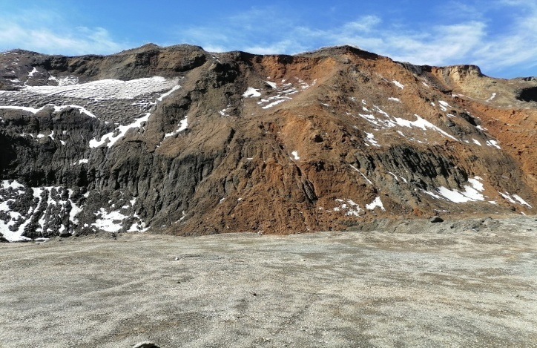 | 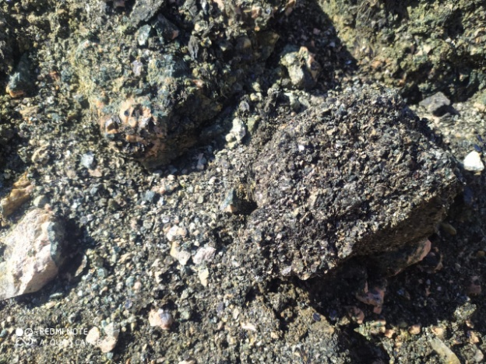

Сурет 3- Құлантау кенорны

«AVENUE» ЖШС Оңтүстік Қазақстан облысы Түлкібас ауданы «Құлантау» кен орнындағы вермикулитті игерумен айналысады. «AVENUE» ЖШС 2003 жылдан бастап жұмыс істеп келеді (ҚОСЫМША Б). 2006 жылдың қазан айында аталған кәсіпорын «Құлантау» кен орнының вермикулитін игеру үшін энергетика және минералдық ресурстар министрлігімен келісімшартқа қол қойған. Ал, 2008 жылы қопсытылған вермикулит өндіретін цех салынды. Технологиялық құрылымы бойынша табиғи вермикулитті өндіру және өңдеу цехы (ҚОСЫМША С) толыққанды, яғни цикл кенді өндіру сәтінен бастап қопсытылған вермикулит өнімін шығаруға дейін жалғасады. Қазіргі уақытта кәсіпорын айына 1500 м³ дайын өнім шығарады [266].
Аталған цех Құлантау вермикулитінің табиғи қасиеттерін жоғалтпай өндіретін технологиямен жабдықталған. Құлантау зауытының технологиясы АҚШ, Жапония және Батыс Еуропа елдерінде қолданылатын табиғи минералды шикізат өндіретін өндірістердің технологиясына сәйкес келеді (ҚОСЫМША О).
Қазіргі таңда «Құлантау» кен орны барынша қарқынды зерттелуде. Мұнда шикізат базасы ғана орналасып қоймай, сонымен қатар вермикулитті еліміздегі халық шаруашылығында қолдануды қамтамасыз ететін тәжірибелік-өнеркәсіптік тұрғыдан да пайдаланады [267].
Вермикулит жер қойнауында кесек тастар түрінде болады, түсі қызғылт-сұр түсті. Содан кейін оны зауытта әртүрлі фракцияларға дейін ұнтақтап, қопсытылған минералға айналдырады (4-сурет).

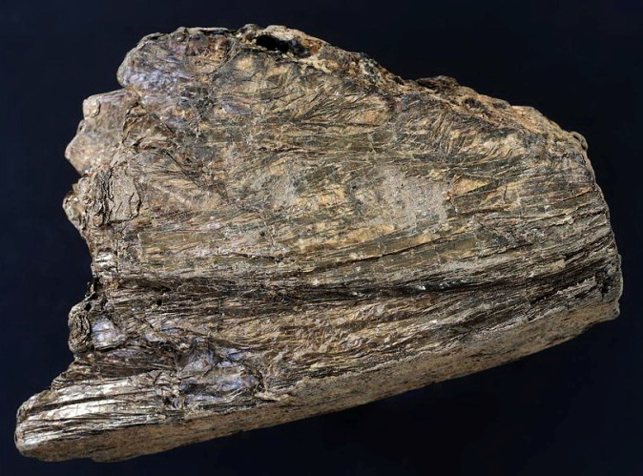 | 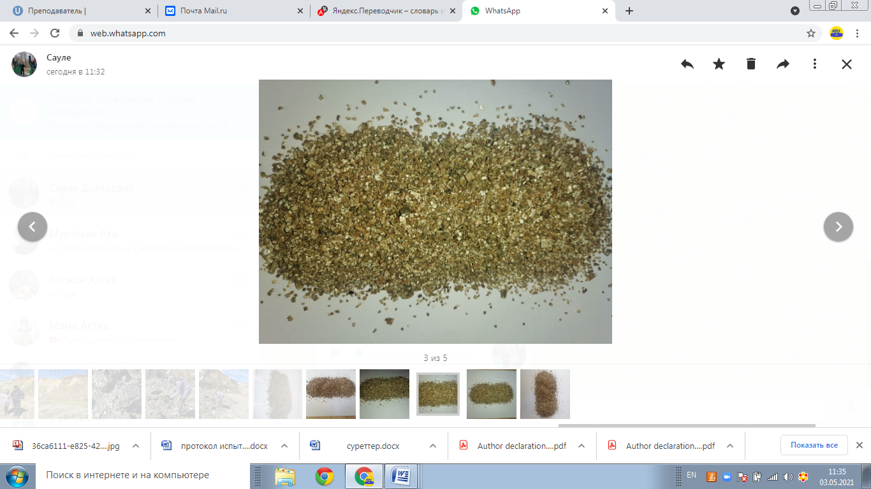

Сурет 4- Вермикулит рудасы және қопсытылған вермикулит

Ветеринарияда және мал шаруашылығында химиялық құрамы бойынша тұрақты вермикулит түрлері қолданылады. Азықтық қоспалар ретінде қолданылатын вермикулитке арнайы талаптар қойылады.
Фтордың, мышьяктың, қорғасынның, сынаптың, кадмийдің және бензин-пиреннің массалық үлесі карьерді таңдағанда, сондай-ақ өндірілген вермикулиттің физикалық қасиеттерінде, мысалы түсінде, немесе тығыздығында елеулі өзгерістер болған кезде үш айда бір рет анықтайды.
Көп жағдайда вермикулит жер қойнауында асбестпен бірге кездеседі. Сонымен қатар, вермикулиттің улылық қасиетін де зерттеу керек. Вермикулиттің сапасына өндіруші кәсіпорын тұтынушыға жіберуге дайындалған партиялардан алынған сынамаларды талдау негізінде кепілдік береді. Вермикулит МЕМСТ 13502-86 сәйкес келетін қаптарға салынып, мал шаруашылығына жеткізілуі қажет. Әрбір қапқа өшпейтін бояумен мөр басылады және өндіруші кәсіпорынның аты, өндірілген уақыты; вермикулиттің фракциясы мен маркасы, партия нөмірі, мемлекеттік стандарттың нөмірі көрсетілген жапсырма жапсырылуы тиіс (ҚОСЫМША Т).
Көлікке тиеу және түсіру кезінде вермикулит пен қаптың сапасын қамтамасыз ететін барлық сақтық шаралары қадағалануы тиіс. Вермикулитті тасымалдау жабық вагондарда немесе басқа жабық көліктерде жүргізілуі керек. Вермикулитті сақтау шаралары оның төгілуіне, ылғалдануына және ластануына жол берілмейтін жағдайларда фракциялар мен маркалары бойынша жеке жүргізіледі. Сақтау және тасымалдау кезіндегі жұмсақ қапқа салынған вермикулит қатарының биіктігі 1,5 м аспауы тиіс.
Қазіргі кезде нарықта табиғи вермикулит брендімен сатылатын сапасыз минералды қоспалар аз емес. Тұтыну қаупі осы өнімнің ветеринариялық-гигиеналық талаптарға сәйкес келмеуінен және оның қауіпсіздігіне кепілдік берілмеуінен туындайды. Сондықтан, азықтық минералды қоспалардың барлық тұтынушылары жоғарыда аталған талаптар туралы біліп, оларды қатаң ұстануы қажет.
Осы уақытқа дейін Құлантау вермикулиті негізінде азықтық қоспаларын өндірудің технологиялық регламенті әзірленбеген. Сондықтан, табиғи минерал – вермикулит негізінде мал шаруашылығына арналған азықтық қоспаларды өндіру технологиясы, тәжірибелік зерттеулер және оларды өндіріске енгізу өзекті мәселелердің бірі болып табылады және агроөнеркәсіптік сектордың тұрақты дамуына ықпал етеді [268].
Жалпы, химиялық құрамы бойынша әртүрлі кен орындарынан өндірілген вермикулиттер бір бірінен біршама ерекшеленеді.
Кулантау вермикулитін электронды-микроскопиялық зерттеу жұмысының нәтижелері оның негізінен микрокристалдар мен агрегаттардан түзілген күрделі микробеттік рельефке ие екендігі анықталды және жұқа дисперсті масса құрайды.
Микрокристалды агрегаттар тау жыныстарында салыстырмалы түрде біркелкі орналасқан микрожеодтарда және микрожырықтар түрінде шоғырланған. Вермикулиттің физикалық-химиялық қасиеттерін зерттеу бойынша ол жасыл-қоңыр реңді сары-қоңыр түсті, иіссіз, сыртқы түрі - қабыршақты, борпылдақ, шиыршықталған тәрізді. Көлемдік салмағы-123,25 г/л, ылғалдылығы 0,90%, рН-7,11. Құлантау вермикулитінің құрамындағы макро және микроэлементтердің жеткілікті мөлшерде болуы оны басқа табиғи минералдардан ерекшелендіреді. Қолданылып отырған үлгінің құрамында шамамен 17 % SiO₂, 20% - Fe₂О₃ бар [269].
Қорыта келгенде, зерттеу нәтижелері вермикулиттің минералды элементтердің бастапқы құрамдас арақатынасын сақтайтынын және бұл өнімді мал шаруашылығында азықтық қоспа ретінде және ветеринарлық биологиялық препараттарды жасау үшін негіз ретінде пайдалану перспективті екенін көрсетті.

3.2 Вермикулиттің күнбағыс күнжарасын сақтау кезіндегі сапасына әсерін зерттеу
Күнбағыс күнжарасы - әр түрлі құрылымды престерде күнбағыс тұқымынан майды сығып алғаннан кейін алынған май өнеркәсібінің жанама өнімі. Құрамындағы ақуыздың биологиялық құндылығы мен аминқышқылдарының құрамы бойынша ол дәнді дақылдардан асып түседі. Құрамында май мен ақуыздың көп болуына байланысты күнбағыс күнжарасы жоғары энергетикалық құндылыққа ие. Құрамындағы клечатка ас қорыту үрдісінің жұмысына оң әсер етеді. Күнжара құрама жем өндірісінде жоғары ақуызды қоспа ретінде кеңінен қолданылады. Өйткені, оның құрамында табиғи ақуыздар, талшықтар, Е және В дәрумендері, калий, фосфор және басқа да минералдар бар. Сонымен қатар, оның құрамында 30-43% шикі ақуыз және аминқышқылдарының біраз жиынтығы кездеседі. Метиониннің жоғары мөлшері жас төлдердің өсуіне және дамуына жақсы әсер етеді. Шротпен салыстырғанда күнжараның құрамында шикі ақуыз мөлшері аз, ал май мөлшері жоғары (1,5% - дан аспайды).
Күнбағыс күнжарасы өзінің сапалық құрамы мен тағамдық қасиеттері бойынша жануарлардан алынатын азықтық қоспаларжан кейінгі екінші орында тұр. Сондықтан, оның бағасы әрқашан құнды болып таблады. Алайда, мұндай қымбат азықтық қоспаныі қолдану өте тиімді. Көп жағдайда күнбағыс күнжарасын өнімділігі жоғары сиырлардың, ірі қара малдардың, шошқалар мен торайлардың, әсіресе үй құстарының рационына қосады.
Күнбағыс күнжарасының өзіне тән жағымды иісі мен дәмі бар. Оны ауылшаруашылық малдар мен құстардың барлық түрлеріне мөлшерін сақтай отырып, үздіксіз беруге болады. Мысалы, ірі қара мал үшін оның негізгі рациондағы үлесі 20% - дан аспауы керек, шошқалардың рационында-10% - ға дейін, торайларда-8% - ға дейін, құстардың балапандары үшін -15% - ға дейін, ересек құстарда-20%. Сауынды сиырлардың рационына 4 кг-ға дейін күнбағыс күнжарасын енгізу ұсынылған. Ал, егер өндірілетін сүт май алу үшін өңделетін болса, онда рационға қосылатын мөлшері тәулігіне 2,5 кг-ға дейін азаяды, ал ірімшік өндірісі үшін 1,5 кг-нан аспайтын мөлшерде қосылады.
Күнбағыс күнжарасының артықшылықтарына оның жоғары энергиялық азық болуы, ақуызға және жоғары дәрумендік қоректік заттарға бай болуы, клечатканың оңтайлы мөлшерінің болуы, дәмінің жағымды болуы, тұтыну көрсеткішінің жоғары болуы, жануарлардың өнімділігін арттыра алуы, ауруларға төзімділік қасиеттерді нығайта алуы, төлдердің өсуіне оң әсер етуі және концентрацияланған азықтар арасында құнының төмендеу болуы жатады [270].
Жоғарыда аталған жағымды қасиеттерінен басқа күнбағыс күнжарасы бірқатар кемшіліктерге де ие. Оның ылғал сіңіргіш қасиеті жоғары, сондықтан оны сақтау талаптарын қатаң сақтауды қажет етеді. Оны сақтау кезінде құрамындағы ылғалдылық артады және май қышқылының триглицеридтері ыдырайды. Ылғалдылық пен температура оның сапасына тікелей әсер етеді. Дұрыс сақталмаған жағдайда химиялық құрамы мен сапасын айтарлықтай нашарлайды.
Күнбағыс күнжарасын сақтау өте маңызды мәселе болып табылады. Оның сапасы тұқымының қаншалықты сапалы өңделгеніне байланысты. Құрамындағы ылғалдылық көрсеткіші 12% - дан аспауы керек. Бұл көрсеткіштен асып кеткен жағдайда күнбағыс күнжарасы көгере бастайды. Ылғалдылықтан басқа, күнюағыс күнжарасына күн сәулесі тікелей түспеуі қажет. Оның көгермеуі маңызды және дәмі ащы болмауы керек. Күнбағыс күнжарасы құрғақ және жақсы желдетілетін қоймаларда сақталуы керек. Қоймаларда арнайы қаптарда немесе жерге төгілген күйде сақталады [271].
Бұл мәселені шешудегі перспективті бағытқа күнбағыс күнжарасының сақтау сапасын оңтайландыруға қабілетті табиғи минералдарды пайдалана отырып, биологиялық құндылығын жоғалтпай сақтау технологиясын жетілдіру болып табылады.
Осыған байланысты мал шаруашылығында дәстүрлі емес азықтық қоспаларды қолдану мүмкіндігі маңызды болып табылады. Олардың арасында табиғи сорбент болып табылатын сонымен қатар, минералды құрамы бай және адам шаруашылығының әртүрлі салаларында кеңінен қолданылатын минерал - вермикулитке маңызды рөл атқарады.
Қазақстанның, Ресейдің және басқа да шет елдердің әртүрлі өңірлерінен алынған вермикулт үлгілерінің салыстырмалы түрде физикалық-химиялық, технологиялық қасиеттерін зерттеудің алдын ала нәтижелері бойынша азықтық қоспалар дайындау үшін ең оңтайлы көрсеткішке жерқойнауындағы қоры 3,5 млн.тоннадан асатын Құлантау кен орны екені анықталы. Құлантау кенорнынан вермикулит өндіретін кәсіпорынның экономикалық бәсекеге қабілеттілігі шикізат базасының жақындығына және арзан энергия көздерінің қолжетімділігіне, инфрақұрылымға және ыңғайлы көлік жүйесіне жұмсалатын шығындардың төмендігіне байланысты [272].
Жұмыстың міндетіне байланысты жүргізілген зерттеулер вермикулиттің дайын өнімнің сақтаукезіндегі сапасына, санитарлық - гигиеналық көрсеткіштеріне, жалпы микробтық ластануына, құрамндағы қышқыл мен ылғалдың тұрақты сақталуына әсерін көрсетті. Зерттеу нәтижелері бойынша күнбағыс күнжарасы үлгілерінің жалпы бактериялармен ластануы 5-кестеде келтірілген. Қоректік ортада өскен колонияларды талдау кезінде патогендік микрофлора анықталған жоқ.

Кесте 5 – Вермикулит қосылған күнбағыс күнжарасының үлгілерінің құрамындағы микроағзалардың анықталған жалпы саны

1 г азықтағы микроағзалардың саны, КТБ/г |  | Азық үлгілері
 |  | 1 (бақылау) | 2 | 3 | 4 | 5 | 6
 |  | В-0% | В-5% | В-10% | В-20% | В-30% | В-40%
Тәжірибе басында | бактериялар | 11,2×10⁴ | 7,1×10⁴ | 4,2×10⁴ | 3,6×10² | 2,6×10² | 1,2×10²
 | зең саңырауқұлақтары | 5,5×10² | 4,9×10² | 4,6×10² | 3,5×10² | - | -
 | ашытқылар | - | - | - | - | - | -
6 ай сақтағаннан кейін | бактериялар | 17,1×10⁵ | 8,3х10⁵ | 3,6х10⁵ | 3,9х10³ | 3,2х10² | 1,3х10²
 | зең саңырауқұлақтары | 6,2×10³ | 5,5×10³ | 5,2×10³ | 3,7×10³ | - | -
 | ашытқылар | - | - | - | - | - | -

Күнбағыс күнжарасының микрофлорасы негізінен Penicillium, Aspergillus және стрептококктар, микрококктар, сарциналар және спорасыз таяқшалар тұқымдасының бактерияларынан құралды.
Құрамына 30% вермикулит қосылған 5-нұсқада Penicillium және Aspergillus sp. тұқымдасына жататын зең саңырауқұлақтары болмады. Құрамында 30-40% вермикулит бар нұсқалардағы микроағзалардың жалпы саны азықтық қоспа дайындалғаннан кейін бірден 111,2 және 112,3 мың м./г дейін төмендеді. Ал, 6 ай сақтағаннан кейін 709,6 және 709,9 мың м./г. азайды. Мысалы, тәжірибенің басында бақылау тобындағы үлгіде бактериялардың мөлшері 11,2×10⁴ КТБ/г болды, ал үшінші нұсқада 4,2×10⁴ құраса, төртінші топта 3,6×10²КТБ/г болды. Бұл көрсеткіштер бақылау нұсқасымен салыстырғанда сәйкесінше 38,3 және 52,8% - ға аз. Сонымен қатар, 6 ай сақтағаннан кейін осы нұсқаларда алынған нәтижелер келесідей болды: 17,1×10⁵ КТБ/г, үшінші нұсқада 3,6x10⁵ КТБ/г және төртінші нұсқада 3,9x10³ КТБ/г. Бақылау тобымен салыстырғанда үшінші нұсқадағы бактериялар саны 44,7%-ға және төртінші нұсқада 58,1%-ға аз болды. Яғни, азыққа вермикулитті неғұрлым көп қоссақ, азықты сақтау кезінде ондағы бактерия мөлшері соғұрлым азаяды.
Вермикулиттің сақтау кезіндегі күнбағыс күнжарасы үлгілерінің қышқыл санына әсері. Күнбағыс күнжарасының бақылау және тәжірибелік нұсқаларындағы майдың қышқыл санының нәтижелері 3-кестеде берілген. Тәжірибенің басында 3-нұсқадағы (В-10%) майдың қышқылдық санының мөлшері орта есеппен 1,1±0,3 мг КОН/г және тәжірибенің соңында 5,2±0,5 мг КОН/г құрады. Жарты жыл сақтау кезінде бұл көрсеткіштер бақылау нұсқасымен салыстырғанда сәйкесінше 15,3% және 7,1% - ға төмен болды. Яғни, вермикулиттің өсімдік тектес азықтарды консервілеу әсеріне ие екендігі туралы айтуға болады.

Кесте 6 – Азық үлгілеріндегі майдың қышқыл саны (мг КОН/г).

№ | Үлгілер | Сақтау мерзімі
 |  | Тәжірибе басында | 6 ай сақтағаннан кейін
1 | В-0% | 1,3±0,2 | 5,6±1,3
2 | В-5% | 1,2±0,1 | 5,3±0,4
3 | В-10% | 1,1±0,3 | 5,2±0,5
4 | В-20% | 0,7±0,1 | 4,9±0,2
5 | В-30% | 0,5±0,1 | 4,5±0,3
6 | В-40% | 0,3±0,1 | 4,1±0,6

6-кестедегі алынған нәтижелерді талдай отырып, табиғи минерал - вермикулит сақтау кезінде шикізаттың құрамындағы майдың қышқылдық санын азайту арқылы оның сақталуына оң әсер ететіндігін көруге болады (8-сурет). Вермикулиттің мұндай қасиеті оның адсорбциялық қабілетіне байланысты болуы мүмкін. Жалпы, вермикулит сұйықтықтарды өз салмағынан 2-3 есе көп сіңіре алады. Вермикулит қосылған тәжірибелік топтардағы азық құрамындағы майдың қышқылдық саны нормативтік құжаттаманың талаптарына сәйкес келеді (ҚОСЫМША В).

Сурет 5- Азықтың бақылау және тәжірибелік топтарындағы майдың қышқыл санының өзгеру диаграммасы

Тәжірибенің соңында құрамына 20% вермикулит қосылған күнбағыс күнжарасының санитарлық-гигиеналық көрсеткіштері де жақсырақ болды: қышқыл саны (ҚС) бойынша 8,9%-ға, бактериялармен жалпы ластану (БЖЛ) бойынша 40,2%-ға төмен болды. Алты ай сақтаудан кейін вермикулиттің консервілеу қасиеттері келесідей болды: бақылау нұсқасымен салыстырғанда ҚС 12,5% - ға және БЖЛ 48,1% - ға төмен болды. Жүргізілген зерттеулердің нәтижелеріне сүйене отырып, 20-30% қопсытылған вермикулиттің пайдалануы күнбағыс күнжарасы үлгілерінің құрамындағы микрофлора көлемінің төмендеуіне және майдық қышқылдық санын азайтуға оң әсер ететіндігі дәлелденді. Яғни, вермикулиттің мұндай қасиеті азықтық қоспаның сапаны жоғалтпай сақтау мерзімін ұзартуға және дайын құрама жемде өсімдік ақуызының таралуының біркелкілігін арттыруға мүмкіндік береді, әсіресе мал азығын өндіруде маңызды болып табылады.
Вермикулиттің сақтау кезіндегі күнбағыс күнжарасының ылғалдылығының массалық үлесіне әсері. Тәжірибенің басында және сақтаудың үшінші, алтыншы айларында күнбағыс күнжарасы үлгілеріндегі ылғалдың массалық үлесін анықтау жөніндегі жұмыстардың нәтижелері 7-кестеде көрсетілген. Зерттеу жұмысы бойынша жүргізілген тәжірибе басында вермикулит қоспаған күнбағыс күнжарасының ылғалдылығы орта есеппен 8,3±1,2% болды, яғни бұл көрсеткіш МЕМСТ талаптарына сәйкес келеді. Алынған нәтижелер бойынша вермикулит 10%, 20% және 30% мөлшерінде қолданған кездегі № 3, 4 және 5 нұсқаларында тәжірибенің басында ылғалдылық мөлшері орта есеппен 3,3-1,2; 3,8±1,3 және 2,4±0,2% құрады. Бақылау нұсқасымен салыстырғанда төртінші нұсқадағы ылғалдылық 60,2% - ға, ал 30% вермикулит қолданылған бесінші нұсқада 71% - ға төмен болды.

Кесте 7 - Вермикулиттің күнбағыс күнжарасын сақтау кезіндегі ылғалдылық көрсеткішіне әсері, %

№ | Үлгілер | Үлгі алынған кезең (ай)
 |  | 0 | 3 | 6
1 | В-0% | 8,3±1,2 | 8,9±0,3 | 13,7±2,1
2 | В-5% | 3,8±1,3 | 4,5±0,3 | 6,5±2,3
3 | В-10% | 3,3±1,2 | 3,7±0,5 | 5,6±1,5
4 | В-20% | 3,8±1,3 | 3,2±0,1 | 4,1±0,3
5 | В-30% | 2,4±0,2 | 2,7±1,3 | 3,3±0,5
6 | В-40% | 1,1±0,1 | 1,2±0,5 | 1,7±0,6

Ал, үш ай сақтағаннан кейін бұл көрсеткіштер 64% және 69,6% құрады. Сақтаудың алтыншы айында алынған төртінші және бесінші үлгілердегі ылғалдылықтың мөлшері орташа есеппен 4,1±0,3% және 3,3±0,5% құрады, бұл көрсеткіштер бақылау нұсқасымен салыстырғанда 70,0% және 75,9% - ға төмен. Мұндай нәтижелерді сақтаудың әр айынан кейін байқап отырдық. МЕМСТ талаптарына сәйкес күнбағыс күнжарасының сақтау мерзімі 3 айды құрайды. Сондай-ақ, сақтау кезінде оның құрамындағы ылғалдылық жоғарылайды да химиялық құрамы бұзылады. Зерттеу жұмысының алынған деректеріне сәйкес қопсытылған вермикулит өнімнің сақтау сапасына оң әсер етіп, күнбағыс күнжарасы үлгілеріндегі ылғалдың массалық үлесін қалыпты ұстап тұру қабілетіне ие екендігі анықталды. Нәтиже бойынша төртінші нұсқа ең оңтайлы деп санаймыз, яғни 20% вермикулит және 80% күнбағыс майы қолданылған нұсқаны азықтық қоспа ретінде пайдалануға әбден мүмкін (ҚОСЫМША В).
Вермикулиттің сақтау кезіндегі күнбағыс күнжарасы құрамындағы шикі ақуыздың массалық үлесіне әсері. Әдебиеттік деректерге сәйкес, күнбағыс күнжарасын сақтау кезінде бірінші айлардың өзінде құрамындағы шикі ақуыз мөлшері төмендейді. Үлгілердегі шикі ақуыздың массалық үлесін анықтау бойынша зерттеу нәтижелері 8-кестеде көрсетілген.

Кесте 8 - Вермикулиттің күнбағыс күнжарасын сақтау кезіндегі құрамындағы шикі протеин мөлшерінің өзгеруіне әсері, %

№ | Үлгілер | Үлгі алынған кезең (ай)
 |  | 0 | 2 | 4 | 6
1 | В-0% | 38,1±1,3 | 38,0±0,5 | 25,2±2,3 | 20,0±3,1
2 | В-5% | 37,9±1,6 | 37,7±2,0 | 29,3±4,2 | 19,8±3,1
3 | В-10% | 37,2±4,2 | 37,0±4,1 | 22,4±1,4 | 19,5±1,8
4 | В-20% | 36,9±3,3 | 36,5±1,2 | 18,2±2,5 | 18,0±2,3
5 | В-30% | 35,8±3,1 | 35,3±5,1 | 17,6±1,3 | 17,1±2,1
6 | В-40% | 35,2±0,2 | 34,8±0,6 | 17,1±2,1 | 17,0±1,6

Вермикулит қосылмаған үлгідегі шикі ақуыздың мөлшері бірінші айда орта есеппен 38,1±1,3% құрады. Ал, құрамына 5% вермикулит қосқан нұсқада-37,9±1,6%, 10% қоллданған нұсқада - 37,2±4,2%, 20%-да 36,9±3,3%, бесінші нұсқада-35,8±3,1%, алтыншы нұсқада, яғни вермикулитті 40% қолданған үлгіде - 35,2±0,2% болды. Сақтаудың 6 айдан кейінгі уақытында бұл көрсеткіштер орта есеппен сәкесінше 20,0±3,1, 19,8±3,1%, 19,5±1,8%, 18,0±2,3%, 17,1±2,15 және 17,0±1,6% құрады. Шикі ақуыздың мөлшері бірінші нұсқада 6 айдың ішінде - 18,1%, екінші нұсқада - 18,1%, үшінші нұсқада - 17,7%, 4-нұсқада 18,9%, 5-нұсқада 18,7%, 6-нұсқада 18,2%-ға азайды. Алынған бұл нәтижелер табиғи минерал - вермикулиттің сақтау кезіндегі өсімдік тектес азықтар мен азықтық қоспалар құрамындағы биологиялық заттардың мөлшерін тұрақты сақтау мүмкіндігіне ие екендігіне байланысты болу мүмкін (ҚОСЫМША В).

Сурет 6 - Күнбағыс күнжарасының бақылау және тәжірибелік топтарындағы шикі протеиннің мөлшері

Сақтау барысындағы күнбағыс күнжарасы үлгілерінің сапасын ветеринарлы-санитарлық бағалау. Сақтау кезінде күнбағыс күнжарасының құрамындағы ылғал мөлшері артып кетпеуі өте маңызды. Ылғалдың максималды мөлшері - 8,5% аспауы қажет. Өйткені, сақтау кезінде ылғал артса, ол жылдам шіріп, жарамсыз болып қалады. Сондай-ақ, күнбағыс күнжарасын күн сәулесі тіке түсетін жерлерде де сақтауға болмайды. Күнбағыс күнжарасын жақсы ауа айналымы бар құрғақ қоймаларда сақтау керек.
Біздің зерттеу нәтижелеріміз бойынша, күнбағыс күнжарасының вермикулит қосылмаған нұсқасының түсі сұр-қоңыр болды. Иісі осы түрге жататын өсімдік материалының иісіне сәйкес және бөтен иіссіз (шіріген, көгерген, күйген және т.б.) болды.
Тәжірибе басында дайындалған вермикулит қосылған үлгілердің түстері қоңыр-сары түсті болды, иісі күнбағыс күнжарасына сәйкес келді. Тәжірибе барысында қолданылған қопсытылған вермикулиттің орташа өлшемі 0,1-0,5 мм аралығында болды. Консистенциясы құрғақ. Суда толық ерімейді, лай түзбейді.
Төмендегі суреттерде тәжірибенің басында және сақтаудың соңында үлгілердің көріністері берілген.
10-шы суреттің А нұсқасында тәжірибе басында вермикулит қосылмаған күнбағыс күнжарасының көрінісі және В -суретте аталған нұсқаның 6 ай сақтағаннан кейінгі көрінісі. 11-суретте тәжірибе басында 10% вермикулит қосылған үлгінің көрінісі, аталған үлгінің алты ай бойы сақталғаннан кейінгі көрінісі.
12-ші суретте тәжірибенің басында 20% вермикулит қосылған күнбағыс күнжарасы үлгісінің көрінісі және сақтау аяқталғаннан кейінгі көрінісі 13-ші суретте суретте берілген. Берілген нқсқалардың көрінісіне мұқият мән беретін болсақ, вермикулит қосылмаған, яғни бақылау тобындағы үлгілердің көрінісі тәжірибе соңында нашарлағанын және зең саңырауқұлақтарының пайда болғанын көруге болады.
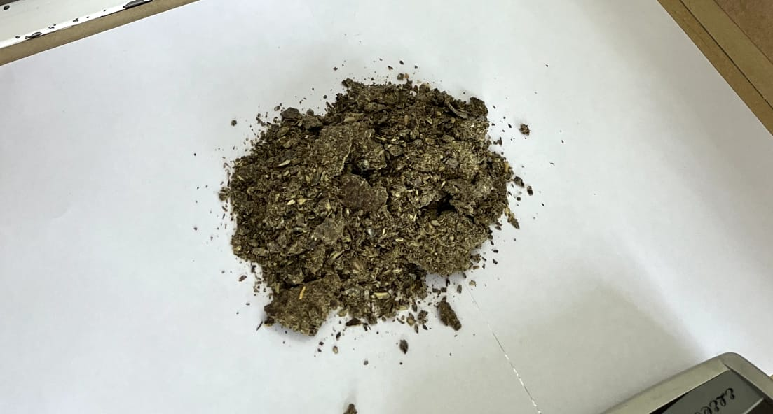 а) | 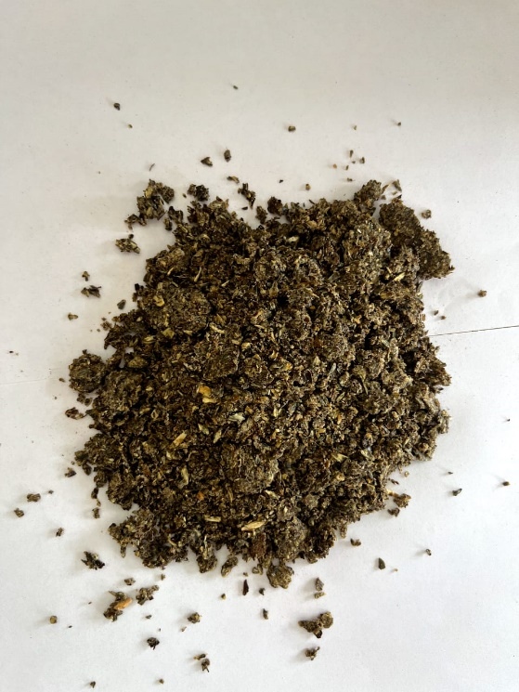  в)
а- тәжірибе басында вермикулит қосылмаған күнбағыс күнжарасының көрінісі, в- аталған нұсқаның 6 ай сақтағаннан кейінгі көрінісі.

Сурет 7 - Верекулит қосылмаған күнбағыс күнжарасының көрінісі

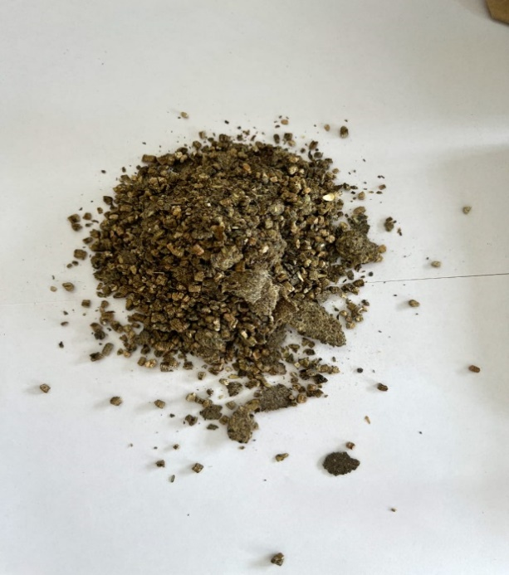 | 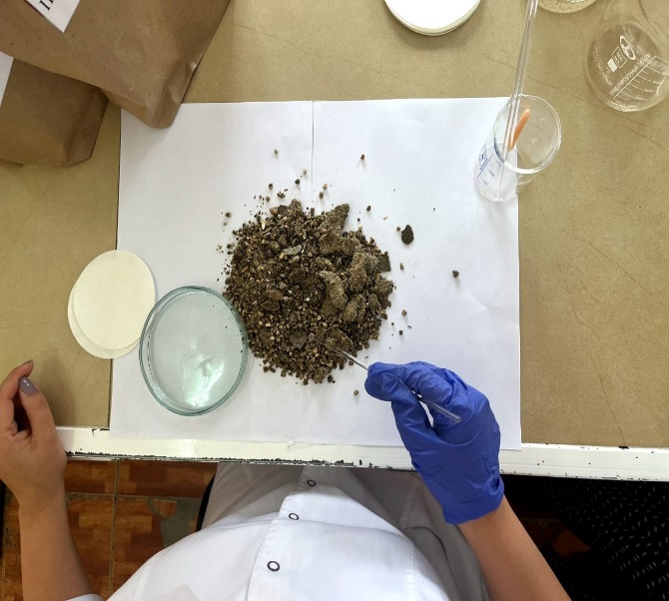
а) | в)

а- тәжірибе басында 10% вермикулит қосылған күнбағыс күнжарасының көрінісі, в- аталған нұсқаның 6 ай сақтағаннан кейінгі көрінісі.

Сурет 8- 10% вермикулит қосылған үлгінің алты ай бойы сақталғаннан кейінгі көрінісі

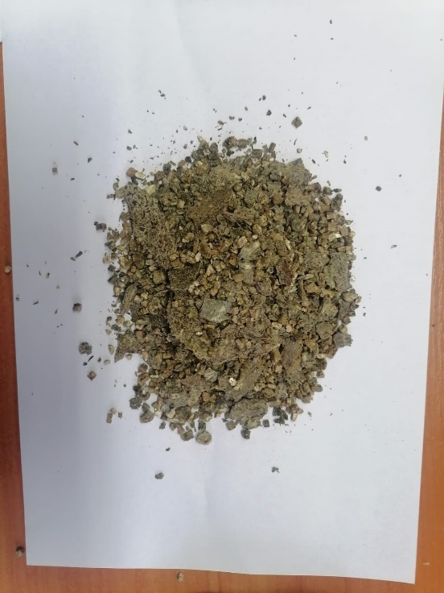 | 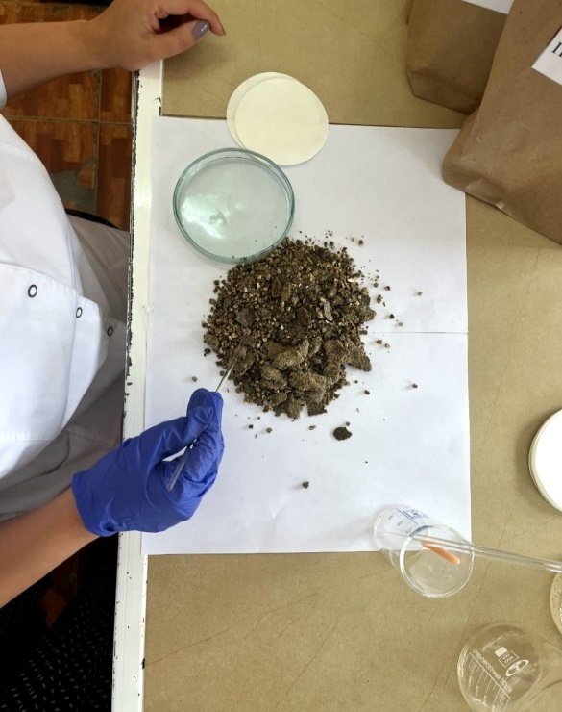
а) | в)
а- тәжірибе басында 20 % вермикулит қосылған күнбағыс күнжарасының көрінісі, в- аталған нұсқаның 6 ай сақтағаннан кейінгі көрінісі.

Сурет 9 -20% вермикулит қосылған күнбағыс күнжарасы үлгісінің көрінісі

Құрамына 20% және 30% вермикулит қосылған үлгілер жақсы сыртқы көрініске ие болды. Олар құрғақ, ащы иіссіз, бетінде көгерулер болмады. Бұл көрсеткіштерді вермикулиттің адсорбциялық қабілетімен сипаттауға болады. Яғни, вермикулит өсімдік тектес шикізат құрамындағы ылғалдылықты оңтайлы сақтай алады және қышқылдану деңгейін төмендетуге ықпал етеді. Вермикулит микроағзалар үшін қолайлы орта болып табылады. Арнайы елегіштен өткізгеннен кейін бақылау нұсқасының қалған мөлшері - 11% болса, 20% вермикулит қосылған нұсқада - 6% құрады. Тәжірибе соңында бақылау нұсқасының қалған мөлшері - 43% болса, електегі төртінші нұсқаның қалған мөлшері - 17% құрады. Бұл көрсеткіш бақылау үлгісінен 26%-ға аз.
Қопсытылған вермикулитті қоспаған бақылау тобындағы үлгілердің сусымалдылығы төмен болды. Ал, вермикулит қосылған үлгілерде (20-30%) бұл көрсеткіш жоғары болды. Сонымен қатар, вермикулит өсімдік тектес шикізат құрамын маңызды макро- және микроэлементтермен де толықтырды. Сонымен қатар, вермикулит осы шикізат үлгілерінің сақтау жағдайына жақсы әсер еткенін айтуға болады. Жоғарыда келтірілген мәліметтер вермикулитті мал шаруашылығында азықтық қоспалар құрамына қосылатын толтырғыш ретінде және ветеринарияда биологиялық өнімдердің негізі ретінде пайдалануға болатынын көрсетеді. Зерттеу жұмысының нәтижелеріне сәйкес 20% вермикулит қосылған күнбағыс күнжарасының үлгісі оңтайлы деп танылды.

3.3 «Вермиком» азықтық қоспасының зертханалық жануарларға токсикологиялық әсерін анықтау
Зерттеу жұмысынң міндеттеріне сәйкес жоғарыда алынған нәтижелер бойынша «Вермиком» азықтық қоспасы әзірленді. «Вермиком» азықтық қоспасының 80%-ын Құлантау кен орнының М-150 маркалы және фракциясы 5-10 мм болатын қопсытылған вермикулиті мен 20%-ын күнбағыс күнжарасы құрады.
«Вермиком» азықтық қоспасының токсикологиялық көрсеткіштерін анықтау үшін оның ақ тышқандардың массалық көрсеткіштеріне әсерін зерттедік. Алынған зерттеу нәтижелері 9-кестеде келтірілген. Зерттеу жұмысының нәтижелері бойынша, «Вермиком» азықтық қоспасының барлық қолданылған концентрациясының улылығы анықталмады. Зерттеу соңында тышқандардың барлығы тірі болды және олардың денелерінде физиологиялық ауытқулар байқалмады. Тәжірибе барысында тышқандардың тірі салмағының айырмашылығы орта есеппен 0,2 г, ал тәжірибе аяқталғаннан кейін үшінші топтағы тышқандардың орташа салмағы 26,9±0,4 г, ал төртінші топта 26,8±0,5 г (P<0,05) құрады. Ал, рационына «Вермиком» азықтық қоспасы қосылмаған бақылау тобындағы тышқандардың орташа салмағы орта есеппен 26,3±0,8 г құрады. Яғни, тәжірибе нәтижелері бойынша зерттеу аяқталғаннан кейінгі үшінші және төртінші топтардағы ақ тышқандардың бақылау тобымен салыстырғандағы орташа салмақтары неғұрлым жоғары екені анықталды.

Кесте 9 – «Вермиком» азықтық қоспасының тышқандардың салмақ көрсеткіштеріне әсері

Топтар |  | Орташа тірі салмақ, г |  | Өсім
 |  | бастапқы | соңғы | абсолютттік өсім, г | орташа тәуліктік өсім,г | салыстырмалы өсім, %
1 | бақылау | 20,2±0,6 | 26,3±0,8 | 6,1±0,2 | 0,43±0,01 | 7,04
2 | тәжірибе-лік | 20,1±0,7 | 26,4±0,7 | 6,3±0,1 | 0,45±0,01 | 7,14*
3 |  | 20,3±0,6 | 26,9±0,4* | 6,6±0,2 | 0,47±0,01 | 7,12
4 |  | 20,1±0,6 | 26,8±0,5* | 6,7±0,1* | 0,48±0,01 | 7,16*
* - Р<0,05

Бақылау тобындағы орташа абсолюттік өсім 6±1±0,2 г, екінші топта 6,3±0,1 г, үшінші топта 6,6±0,2 г, төртінші топта 6,7±0,1 г (P<0,05) құрады. Осыған ұқсас нәтижелер Н.А.Табаковтың зерттеулерінде де алынған. Оның жұмысында зертханалық тышқандарды минералды элементтер қосылған азықтық қоспасымен қоректендіру кезінде бақылау тобымен салыстырғанда тышқандардың тәжірибелік топтарының салмағы едәуір артқан және азықтық қоспа тышқандардың физиологиялық жай-күйлеріне кері әсерін тигізбеген [273].
Тышқандардың орташа тәуліктік өсімінде де абсолютті өсімдегі сияқты өзгерістер байқалды. Салыстырмалы өсім бақылау тобында 7,04%, екінші тәжірибелік топта 7,14% (Р<0,05), үшінші топта -7,12% және төртінші топта - 7,16% (P<0,05 ) құрады. «Вермиком» азықтық қоспасының ақ тышқандардың салыстырмалы өсіміне әсерін анықтау динамикасы 11-суретте көрсетілген.

Сурет 10- «Вермиком» азықтық қоспасының тышқандардың
өсіміне әсері

Тәжірибелік топтағы тышқандардың өсу динамикасының нәтижесі бойынша үшінші және төртінші топтағы тышқандардың өсімі бақылау тобымен және бірінші тәжірибелік топпен салыстырғанда жоғары екені анықталды. Сонымен қатар, негізгі рационына «Вермиком» азықтық қоспасы қосылған тәжірибелік топтардағы тышқандардың физиологиялық көрінісі бақылау тобындағы тышқандармен бірдей болды. Сыртқы келбеті жақсы, терісі қалың, барлығы да еркін қозғалыста болды. Зерттеу аяқталғаннан кейін қырылған тышқандар болмады.
Сонымен қатар, «Вермиком» азықтық қоспасының улылығын анықтау кезінде LD₅₀ көрсеткіші анықталмады. Яғни, тәжірибелік топтардағы тышқандардың негізгі рационына «Вермиком» азықтық қоспасының максималды мөлшерін қосқанның өзінде тышқандардың ағзасында қандай да бір өзгерістер мен физиологиялық ауытқулар анықталған жоқ.
Тәжірибелік азықтық қоспаның тышқандардың қанының гематологиялық көрсеткіштеріне әсерін анықтау бойынша алынған нәтижелер 10-кестеде келтірілген. Кестедегі мәліметтер бойынша тәжірибелік топтардағы тышқандардың негізгі рационына 4 г/кг және 6 г/кг мөлшерінде «Вермиком» азықтық қоспасын қосқан кезде қандағы гемоглобиннің артуы байқалды. Бұл көрсеткіш ағзадағы зат алмасу үрдістерінің жылдам жүруіне ықпал ететін азықтық қоспаның құрамындағы темірдің жоғары концентрациясына байланысты деп ұйғаруға болады.

Кесте 10 – Азықтық қоспаның тышқандардың қанының гематологиялық көрсеткіштеріне әсері

Көрсеткіштер | Топтар
 | 1  (бақылау) | 2  (тәжірибелік) | 3  (тәжірибелік) | 4  (тәжірибелік)
Гемоглобин, г/л | 102,6±0,3 | 107,6±0,2 | 112,5±0,3* | 117,4±0,5*
Эритроциттер, 10¹²л | 7,04±0,5 | 7,23±0,7* | 7,30±0,4 | 7,45±0,3
Лейкоциттер, 10 ⁹/л | 6,34±0,3* | 6,80±0,6 | 6,55±0,6 | 6,37±0,6*
Ескертпе: * - Р<0,05.

Зерттеу жұмысының нәтижелеріне сәйкес барлық топтағы тышқандардың қанындағы гемаглобин мен эритроциттердің, лейкоциттердің анықталған концентрациясы рұқсат етілген шектерден ауытқымады. Алайда, үшінші және төртінші топтардағы гемоглобин мөлшері (112,5±0,3 және 117,4±0,5) және эритороциттер (7,30±0,4 және 7,45±0,3) 4 г/кг және 6 г/кг «Вермиком» азықтық қоспасын қолданған топтарда бақылау тобымен салыстырғанда жоғарылады (Р<0,05). Осыған ұқсас нәтижелер D. Kardaya және т.б. бірлескен авторлардың зерттеу жұмысында алынған. Жұмыс барысында іріқара малдың рационына әртүрлі мөлшерде табиғи цеолит қосылған. Нәтиже бойынша цеолит сиырлардың қанындағы гемоглобиннің концентрациясының артуына жақсы ықпал еткен [274].
Сонымен қатар, бақылау тобы мен тәжірибелік топтардағы тышқандардың қанының құрамындағы лейкоциттердің концентрациясы арасында айырмашылықтар анықталмады. Жалпы, минералды азықтық қоспалар құс пен ірі қара қанының гематологиялық және биохимиялық көрсеткіштеріне оң әсер етеді [275].
Аталған «Вермиком» азықтық қоспасының тышқандарға қатысты улы қасиеттерін анықтау бойынша, азықтық қоспа улылық тудырмайтындығы анықталды. Сондай-ақ, тышқандардың денесінде қандайда бір физиологиялық ауытқулар және тәбеттің болмауы немесе нашарлауы, жалпы жағдайларының нашарлауы сияқты көрсеткіштер анықталған жоқ. Зерттеудің соңында барлық тышқандар тірі және белсенді болды, тәбеті жақсы және қалыпты қозғалыста болды. Тышқандардың негізгі рационына «Вермиком» азықтық қоспасының әртүрлі концентрацияларын қосқанда, тышқандардың массалық көрсеткіштері жоғарылап, қандағы гемаглобин мөлшері едәуір артты. Ғылыми-зертханалық жұмыстың нәтижелері бойынша А.Р. Кашаева және т.б. авторлардың мәліметтері бойынша құрамында цеолит бар азықтық қоспаны қолдану барысында тәжірибелік топтағы тышқандардың да жағдайы жақсы және тәбеті қанағаттанарлық және барлық тышқандар қалыпты қозғалыста болған [276].
Зерттеу жұмысымыздың алынған нәтижелеріне сәйкес, «Вермиком» азықтық қоспасы улы қасиет тудырмайтыны анықталды.
Қарапайымдылардың азықтық қоспаға сезімталдығын зерттеу. Зерттеу жұмысының нәтижелері бойынша (11-кесте) табиғи минералдан алынған су сығындыларының әртүрлі концентрациялары тірі жасушаларға теріс әсер көрсетпейтіндігі анықталды.

Кесте 11 – Инфузориялардың екі сағаттық тест-қызметтерін зерттеу нәтижелері

Азықтық қоспаның дистильденген сумен ерітіндісі (қатынасы) | Қозғалысты бақылау
 | қозғалғыштығы | Жасушалардың қырылуы | Басқа да өзгерістер
10:90 | белсенді | жоқ | жоқ
30:70 | белсенді | жоқ | жоқ
50:50 | белсенді | жоқ | жоқ

Сонымен қатар, қарапайымдылардың қозғалысының тоқтауы немесе сипаттамалық ерекшеліктерінің өзгеруі (метахромдық ырғақ пен спиральды траекторияның бұзылуы, әртүрлі химиялық заттардың ортасында жоғары концентрацияға сезімталдығы) байқалмады. Жасушалардың ыдырауының басталу белгілері де байқалмады. Азықтық қоспаны токсикологиялық бағалау кезінде Paramecium caudatum кірпікшелерінің өмір сүру деңгейі 98-99% құрады. Алынған осындай нәтижелерден «Вермиком» азықтық қоспасы улы емес деген пікір қалыптастыруға болады.
Қорытындылай келе, «Вермиком» азықтық қоспасының зертханалық тышқандарға қатысты улылығын анықтау бойынша жүргізілген ветеринариялық токсикологиялық жұмысымыздың алынған нәтижелеріне сәйкес оның зиянсыз екендігі дәлелденді. Сонымен қатар, бұл азықтық қоспасын өнеркәсіптік мал шаруашылығында жануарлардың клиникалық және физиологиялық көрсеткіштеріне және олардың өнімділігін арттыру мақсатында олардың негізгі рационға қосуға болатыны дәлелденді.

3.4 «Вермиком» азықтық қоспасын қолданған кездегі сиырлардың қанының көрсеткіштерін зерттеу
«Вермиком» азықтық қоспасының әртүрлі мөлшерін қолданған кезде сиырлардың қанының гематологиялық өзгерістері жайлы мәліметтер 12 -кестеде берілген.
Тәжірибені орындау барысында барлық топтардағы сиырлардың қанындағы гемоглобин мөлшері зерттеудің басында айтарлықтай айырмашылыққа ие болмады, 106,34-107,51 г/л аралығында болды. Тәжірибе соңында 2% «Вермиком» азықтық қоспасын қолданған сиырлардың тобында (бірінші тәжірибелік топ) қандағы гемоглобиннің мөлшері 109,21±1,12 г/л құрады. Екінші тәжірибелік топтағы сиырлардың қанындағы гемоглобин деңгейі зерттеу соңында 114,14±0,02 г/л жетті, бұл бақылау тобымен салыстырғанда 5,75% жоғары (Р<0,05).

Кесте 12 – Сиырлардың қанының гематологиялық және биохимиялық көрсеткіштері

Көрсеткіштер | Тәжірибе кезеңі | Топтар |  |  | Нормалық көрсеткіш
 |  | бақылау | тәжірибелік
 |  |  | 1 | 2
Гемоглобин, г/л | басында | 107,23±1,01 | 106,34±1,23 | 107,51±1,31 | 108-115
 | соңында | 108,51±0,11 | 109,21±1,12* | 115,14±0,02*
Эритроциттер, 10¹²/л | басында | 5,08±0,08 | 5,09±0,07 | 5,45±0,13 | 5-10
 | соңында | 5,14±1,25 | 5,53±2,31 | 5,64±0,05
Лейкоциттер, 10⁹/л | басында | 7,16±0,14 | 7,15±0,22 | 7,46±0,23 | 4-12
 | соңында | 9,51±0,01 | 8,33±0,23* | 8,51±2,31
Резервті сілтілік, айн./% СО₂ | басында | 27,24±0,81 | 27,14±0,55 | 27,41±0,64 | 30-46
 | соңында | 29,21±0,65 | 28,56±0,02* | 29,84±0,05
Каротин, мг/% | басында | 0,46±0,72 | 0,45±0,89 | 0,46±0,64 | 0,4-1,0
 | соңында | 0,44±0,02 | 0,44±0,05 | 0,48±0,31
Жалпы кальций, мг/% | басында | 9,36±0,16 | 9,29±0,19 | 9,44±0,14 | 10 -12,5
 | соңында | 9,42±0,01 | 10,25±0,15 | 10,89±0,54*
бейорганикалық фосфор, мг/% | басында | 5,79±0,03 | 5,80±0,06 | 5,68±0,06 | 5,8-7,8
 | соңында | 5,91±0,01 | 6,65±0,32* | 7,12±0,25*
Жалпы ақуыз, г/л | басында | 72,38±1,54 | 71,21±0,98 | 72,39±1,42 | 62-82
 | соңында | 72,42±0,06 | 73,08±0,52* | 72,56±1,42
Ескертпе: * Р<0.05.
Тәжірибе барысында сиырлардың қанындағы эритороциттер саны орта есеппен 5,21±0,42х1012/л болды. Ал, тәжірибе соңында бақылау тобындағы эритроциттер саны 5,14±1,25х1012/л құрады. Негізгі рационмен бірге 4% азықтық қоспа қабылдаған сиырлардың қанында эритроциттердің мөлшері 5,64±0, 05х10¹²/л болды, бұл бақылау тобына қарағанда 8,9% - ға жоғары. Негізгі азықпен 2% «Вермиком» азықтық қоспасы қосылған топтағы сиырлардың қанындағы эритроциттердің саны тәжірибелік зерттеу жұмысының соңында 5,53±2,31х10¹²/л құрады, бұл екінші тәжірибелік топтағы көрсеткіштен 2% - ға төмен (р<0,05).
Бақылау тобындағы сиырлардың қанындағы лейкоциттер саны тәжірибенің соңына қарай баяу өсті: 7,16±0,14х10⁹/л-ден 9,51±0,01х10⁹/л-ге дейін. Бірінші тәжірибелік топта 7,15±0,22х10⁹/л-ден 8,33±0,23х10⁹/л-ге дейін, екінші тәжірибелік топта 7,46±0,23х10⁹/л -ден 8,51±2,31х10⁹/л дейін. Бақылау тобымен салыстырғанда бұл көрсеткіштер 1,3±1,08х10⁹/л төмен. Ал, бірінші тәжірибелік топта 1.1±0.06х10⁹/л төмен (Р<0,05).
Сиырлардың қан сарысуын зерттеу нәтижелері бойынша барлық зерттеу топтарындағы жалпы кальцийдің мөлшері 9,29-9,44 мг/% аралығында екенін көрсетті. «Вермиком» азықтық қоспасын қосу кезінде тәжірибелік топтардағы сиырлардың қан сарысуындағы кальций мөлшері едәуір артты. Бақылау тобындағы сиырлардың қанындағы кальцийдің мөлшері аса өзгере қойған жоқ, тіпті бірінші және екінші тәжірибелік топтарға қарағанда орта есеппен 8,1% - ға төмен болды. Бақылау тобындағы сиырлардың қан сарысуындағы кальций мөлшері ұрықтың өсуі мен дамуы үшін осы элементтің қолданылуын көрсетуі мүмкін, ал азықпен түскен кальций мөлшері жеткіліксіз болуы мүмкін.
Осындай мәліметтер бейорганикалық фосфорға да қатысты болады: бақылау тобындағы сиырлардың қан сарысуындағы бейорганикалық фосфордың мөлшері айтарлықтай өзгерген жоқ. Сонымен қатар, тәжірибелік топтардың сиырларының қанындағы бейорганикалық фосфордың мөлшері бақылау тобымен салыстырғанда жоғары болды, яғни бірінші тәжірибелік топта - 11%, екінші тәжірибелік топта 16%-ға жоғары (p<0,05).
Динамика бойынша бақылау және тәжірибелік топтардағы сиырлардың қанындағы резервтік сілтілік деңгейі айтарлықтай өзгерген жоқ. Тәжірибенің басында бірінші тәжірибелік топтағы сиырлардың резервтік сілтілік деңгейі 27,14±0,55 айн./%, екінші тәжірибелік топта 27,41±0,64 айн/% құрады. Зерттеу соңында бірінші топтағы сиырлардың қанындағы резервтік сілтілік деңгейі 28,56-0,02 айн./% - ға жетті, бұл бақылау тобынан 2,2%-ға төмен. Ал, екінші тәжірибелік топтағы сиырларда тәжірибенің соңында қан сарысуындағы резервтік сілтілік деңгейі 29.54±0,05 айн/% құрады, бұл бақылау тобынан 2,1%-ға жоғары.
Тәжірибелік-зерттеу жұмысының басында бақылау және тәжірибелік топтардағы сиырлардың қан сарысуындағы жалпы ақуыздың мөлшері 71,21±0,98 г/л - 72,39±1,42 г/л аралығында болды. Бірінші тәжірибелік топта, яғни негізгі рационына 2% азықтық қоспа қосқан топта жалпы ақуыздың мөлшері 73,08±0,52 г/л болды. Екінші топта, яғни 4% «Вермиком» азықтық қоспасы қосылған топтың сиырларының қан сарысуындағы жалпы ақуыз 73,08±0,52 г/л құрады, бұл көрсеткіштер осы топтардың тәжірибесінің басындағыдан 2,5% жоғары (p<0,05) (ҚОСЫМША Г).
Бақылау тобындағы сиырлардың қанындағы каротин мөлшері үнемі төмендеп отырды, бұл азық құрамындағы каротин мөлшеріне және сиырлардың ағзасының физиологиялық жағдайына байланысты болуы мүмкін. Тәжірибе алдында бақылау тобындағы сиырлардың қан сарысуындағы каротин мөлшері 0,46±0,72 мг/%, ал бірінші тәжірибелік топтағы сиырлардың қанында 0,45±0,89 мг/% болды. Тәжірибелік зерттеу жұмысының соңына қарай екінші тәжірибелік топтағы сиырлардың қан сарысуында каротин мөлшері 0,48±0,31 мг/% болды, ал 2% «Вермиком» азықтық қоспасымен азықтанған сиырларда каротин мөлшері екінші тәжірибелік топқа қарағанда 8,3%-ға аз болды.
Сиырлардың негізгі рационына вермикулит негізіндегі азықтық қоспаны қосу сиырлардың қанының гематологиялық көрсеткіштеріне оң әсер етті. Зерттеу жұмысының нәтижесіне сәйкес, вермикулитті азықтың құрғақ затының массасына шаққанда 2 және 4 пайызда қолдану сиырлардың қан құрамына оң әсер етеді (P<0.05).
Жануарлардың ағзасындағы зат алмасу үрдісінің өзгеру сипаты ондағы қанның күйіне әсер ететіндіктен, оның құрамын анықтаудың мәні зор значение [277]. Зерттеу жұмысымыздың алынған нәтижесі бойынша «Вермиком» азықтық қоспасын қолдану тәжірибелік топтардағы сиырлардың қанның морфологиялық көрсеткіштеріне айтарлықтай оң әсер еткенін көруге болады. Қанның морфологиялық құрамы элементтердің сандық мөлшеріне байланысты өзгеріске ұшырады. Ғылыми тәжірибені жүргізу кезінде азықтық қоспа қолданылған жануарлардың қанында эритроциттер мен гемоглобин санының артуы байқалды. Бұл сиырлардың ағзасындағы зат алмасу үрдісіснің жоғары деңгеде жүргенін айқындайтын фактор. Осылайша, тәжірибелі топтағы жануарлардың, яғни азықтық қоспа қабылдаған сиырлардың қанындағы эритроциттердің саны 8-9% - ға артса, ал гемоглобин деңгейі 5-6% - ға артты. D. Kardaya зерттеу жұмысында да сиырлардың рационына енгізілген цеолит олардың қанының минералды және гематологиялық көрсеткіштеріне оң әсер еткені туралы жазылған. Жұмыстың нәтижесінде сиырлардың рационында цеолитті қосып пайдалану темірдің мөлшерін арттырып, гематологиялық көрсеткіштердің көптеген көрсеткіштерін жақсартатыны дәлелденген.
[278]. Сонымен қатар, зерттеудің соңына қарай талданған көрсеткіштердің мөлшері барлық тәжірибелік топтардағы сиырлардың қанында жоғарылағанын атап өткен жөн.
Лейкоциттердің мөлшерін анықтауда жоғарыда алынған нәтижелерге қарама-қарсы заңдылық орнатылды. Жалпы, тәжірибелік топтардағы сиырлардың минералдық қоректенуін оңтайландыру, олардың ағзасына зиян келтірмей, бірқатар биохимиялық көрсеткіштерді реттеуге мүмкіндік берді. Сиырлардың қанының морфологиялық құрамындағы барлық өзгерістер, ірі қара мал үшін физиологиялық норма шегінде болғанын айтуға болады.
Abdigaliyeva T. және т.б. бірлескен авторлардың мекиен тауықтардың қанының құрамына вермикулиттің әсерін зерттеу жұмысы бойынша алған талдау нәтижелеріне біздің зерттеу жұмысымыздың нәтижесі сәйкес келетінін көрсетті [279].
Бақылау топтарындағы сиырлардың қан көрсеткіштерін салыстырғанда лейкоциттер саны 10,5-12,4%-ға төмендеді.
Алынған мәліметтерге сүйене отырып сиырлардың рационына «Вермиком» азықтық қоспасын енгізу сиырлардың қанының минералдық құрамына оң әсер еткені дәлелдендә (P<0,05). Тәжірибелік топтардағы сиырлардың қан сарысуындағы кальцийдің жалпы мөлшері 13,5%-ға дейін артты. Бұл деректер K.Khachlouf және т.б. бірлескен авторлардың еңбектеріне сәйкес келеді. Олар сауынды сиырлардың рационына цеолитті қосып, оның қан құрамындағы Ca, P және Mg мөлшеріне әсерін зерттеген. Цеолитті қолданған кезде плазмадағы Ca мөлшері айтарлықтай артқан. Алынған бұл нәтижелер табиғи минералдарды сауынды сиырлардың рационына қосып, пайдаланған кезде сүт өнімділігі артып және жануарлардың қан көрсеткіштері жақсаруына оң әсер ететіндігін дәлелдейді [280]. Сондай-ақ, J.E. Santos және т.б. авторлар өз еңбектерінде сауын сиырларындағы гипокальциемияны азайту үшін табиғи алюмосиликаттарды қолдануды қарастырған. Зерттеу жұмысы бойынша оң нәтиже алынған [281].
«Вермиком» азықтық қоспасы қолданылған тәжірибелік топтардағы сиырлардың қанындағы бейорганикалық фосфордың мөлшері бақылау тобына қарағанда 11-16% жоғары болды. Осыған ұқсас нәтижелерді зерттеуші I.Folnožić ж»не т.б жұмысында да көруге болады. Олар табиғи клиноптилолиттің ерте лактация кезіндегі сиырлардың қан сарысуындағы фосфор, калий және натрий деңгейіне әсерін зерттеген [282]. Қорытындылай келе, «Вермиком» азықтық қоспасы сиырлардың қанының минералдық құрамын жақсартуға оң әсер ете алатындығы дәлелденді.

3.5 Сиырлардың сүт өнімділігі мен сүттің физикалық-химиялық көрсеткіштерін анықтау
Сүт өнімділігі мен сүттің физика-химиялық қасиеттерін анықтау бойынша алынған мәліметтер 13-кестеде көрсетілген.

Кесте 13 – Сиырлардың тәжірибе соңындағы сүт өнімділігі мен сүттің физикалық-химиялық көрсеткіштері

Көрсеткіштер | Топтар
 | бақылау | тәжірибелік
 |  | 1 | 2
Тәуліктік сүт өнімділік, л | 21,28±0,31 | 21,86±0,32 | 24,81±0,11*
Майдық массалық үлесі, % | 3,21±0,06 | 3,25±0,05* | 3,45±0,03*
Ақуыздың массалық үлесі, % | 2,96±0,03 | 2,98±0,01 | 3,02±0,03*
тығыздығы, кг/м³ | 1028,1±0,03 | 1028,1±0,01 | 1028,3±0,1
қышқылдығы, °Т | 17,2±0,01 | 17,1±0,02 | 17,2±0,01
* Р<0.05

Ғылыми-шаруашылық тәжірибенің негізгі кезеңінде тәжірибелік топтардағы сиырлардың рационына «Вермиком» азықтық қоспасын қосып, қолдану олардың сүт өнімділігі деңгейіне және алынған сүттің сапасына оң әсер еткенін көрсетті. Негізгі рационға 4% «Вермиком» азықтық қоспасын қосу сиырлардың орташа тәуліктік сүт өнімділігіне жақсы әсер етті және бұл көрсеткіш 24,81±0,11л (Р<0,05) құрады.
Алынған мәліметтерге сәйкес (13-кесте) бірінші тәжірибелік топтағы сиырлардың орташа тәуліктік өнімділігі бақылау тобына қарағанда 2,65%-ға артық болды. Ал, бақылау тобымен салыстырғанда екінші тәжірибелік топтағы сиырлардың орташа тәуліктік сүт өнімділігі 14,2%-ға жоғары болды (P<0,05). Айта кету керек, зерттелетін көрсеткіш бойынша, бірінші және екінші тәжірибелік топтағы жануарлар арасындағы айырмашылық 11,8% құрады.
Ғылыми-шаруашылық тәжірибенің барлық зерттеу кезеңінде екінші тәжірибелік топтағы жануарлардың сүтінің майлылығы жоғары болды. Яғни, екінші тәжірибелік топтағы сиырлардың сүтінің майлылығы бақылау тобымен салыстырғанда 6,9%-ға артты (P<0,05). Бірінші тәжірибелік топтағы сиырлардың сүтінің майлылығы мен бақылау тобындағы сиырлардың сүтінің майлылық көрсеткіштері арасында аса айырмашылық байқалмады. Бақылау тобында бұл көрсеткіш – 3,21±0,06% болса, бірінші тәжірибелік топта 3,25±0,05% құрады (Р<0,05). Екінші тәжірибелік топтағы сиырлардың сүтіндегі май мөлшері бірінші тәжірибелік топқа қарағанда 5,7%-ға жоғары болды.
Тәжірибелік топтардағы сиырлардың сүтіндегі ақуыздың мөлшері де артты. Мысалы, екінші тәжірибелік топтағы сиырлардың сүтінің құрамындағы ақуыз мөлшері бақылау тобына қарағанда 1,9%-ға, бірінші тәжірибелік топпен салыстырғанда - 0,6%-ға, артық болды (Р<0,05).
Барлық топтардағы сиыр сүті үлгілерінің тығыздығы мен қышқылдық көрсеткіштері арасында айтарлықтай айырмашылық болған жоқ. Алынған бұл нәтиже «Вермиком» азықтық қоспасының сүттің физикалық-химиялық көрсеткіштеріне кері әсер етпейтіндігін көрсетеді.
Демек, сауын сиырлардың рационына «Вермиком» азықтық қоспасын қосып пайдалану олардың сүт өнімділігін арттыруға және сүттің сапасын жақсартуға әсер етеді.
Сауын сиырларға ғылыми-шаруашылық тәжірибелер жүргізу кезінде ескерілетін негізгі көрсеткіштердің біріне олардың сүт өнімділігі жатады [283]. Зерттеу нәтижелеріне сүйене отырып, тәжірибелік топтардағы сиырлардың негізгі рационына «Вермиком» азықтық қоспасын қосып қолдану сүт өнімділігінің деңгейіне оң әсер еткендігін айтуға болады. Негізгі рационға азықтық қоспаны 4% қосқан тәжірибелік топтың сиырлардың бақылау және бірінші тәжірибелік топтармен салыстырғанда орташа тәуліктік сүт өнімділігі анағұрлым жоғары болды. K. H. Khachlouf және R.Hamed (2018) өз еңбектерінде табиғи минерал цеолиттің сауынды сиырлардың өнімділік көрсеткіштері мен ас қорыту жолдарының жағдайына әсерін зерттеген. Алынған нәтижелері бойынша негізгі рационға қосылған цеолит жануарлардың сүт өнімділігі мен ішек-қарын жолдарының сипаттамаларына айтарлықтай жақсы әсер көрсеткен [284]. Бұл деректер табиғи алюмосиликаттарды қолдану сауын сиырлардың өнімділігіне оң әсерін тигізетінін тағы да дәлелдейді.
Сонымен қатар, табиғи минерал – вермикулит негізінде әзірленген азықтық қоспалардың оң әсерлері туралы автор R.Consigliere өз еңбектерінде жан-жақты зерттеген. Қорытынды бойынша шошқалардың орташа өсу қарқыны бақылау тобымен салыстырғанда жоғары болған [285]. L.E. Tyurina және т.б. бірлескен авторлардың зерттеулерінде табиғи минерал -вермикулитті бройлер тауықтарының рационына қосып, оның тауықтардың физиологиялық көрсеткіштеріне әсерін анықтаған. Нәтиже бойынша вермикулит қосылған рацион тауықтардың ағзасына қоректік заттардың сіңімділігін арттырған [286].
Зерттеу жұмысының барысында алынған нәтижелер бойынша тәжірибелік топтардағы сиырлардың орташа тәуліктік сүт сауымы бақылау тобымен салыстырғанда сәйкесінше 2,65% және 14,2%-ға жоғары болды. Физикалық-химиялық көрсеткіштері бойынша негізгі рационға 4% азықтық қоспа пайдаланылған тәжірибелік топтағы сиырлардың сүтінде май және ақуыз мөлшері артты. Алынған деректеріміз автор D.Đuričić және т.б авторлардың (2020) нәтижелерімен сәйкес келеді. Олар голштейн тұқымына жататын сиырлардың ерте лактациясы кезінде негізгі рацион құрамына диеталық клиноптилолитті қосып пайдаланған кезде сүт құрамындағы май мен ақуыздың мөлшерінің арақатын дәлелдеген [287].

3.6 «Вермиком» азықтық қоспасын сиырлардың рационына қосып қолданған кездегі сүт пен сүт өнімдерінің сапасын ветеринариялық-санитариялық бағалау
Сүттің органолептикалық көрсеткіштерін анықтау. Барлық сүт үлгілерінің органолептикалық көрсеткіштерін анықтау барысында келесідей нәтижелер алынды: барлық үлгілердің түсі ақ немесе кілегей тәрізді, иісі мен дәмі сүтке тән, бөтен дәм мен иіссіз біртекті сұйықтық, консистенциясы біртекті, тұнбасыз болды.

Кесте 14 – «Вермиком» азықтық қоспасын қолданған кездегі сиыр сүтінің үлгілерінің органолептикалық көрсеткіштері

Көрсеткіштер | I-топ (бақылау) | II-топ (тәжірибелік) | III- топ (тәжірибелік)
Сыртқы көрінісі | сұйық, мөлдір емес | сұйық, мөлдір емес | сұйық, мөлдір емес
Түсі | ақ | ақ | Ақ, крем реңді
Дәмі мен иісі | сүттің дәміне тән, бөтен иіссіз және дәмсіз | сүттің дәміне тән, бөтен иіссіз және дәмсіз | сүттің дәміне тән, бөтен иіссіз және дәмсіз
Консистенциясы | тұнбасыз біркелкі сұйықтық | тұнбасыз біркелкі сұйықтық | тұнбасыз біркелкі сұйықтық

Бақылау және тәжірибелік топтардағы сиырлардан алынған сүт үлгілері органолептикалық көрсеткіштері бойынша нормативтік құжатта көрсетілген талаптарға сай екендігі анықталды.
Сүт үлгілерінің физикалық-химиялық көрсеткіштерін анықтау. Сүттің химиялық құрамы өте күрделі. Оның құрамында ақуыздар, майлар, көмірсулар және әртүрлі минералдар, ферменттер, дәрумендер мен микроэлементтер бар. Құрамының алуан түрлілігіне байланысты сүт маңызды тағамдық өнім болып табылады. Осыған байланысты ол жануарлар мен адам ағзасында жоғары сіңірілу қасиетіне ие [288].

Кесте 15 – Сиырлардың сүтінің физикалық және химиялық көрсеткіштері

Үлгі алынған күн | Үлгінің саны (n) | Көрсеткіштер
 |  | ақуыз, % | май, % | тығыздық, кг/м³ | қышқылдық, ^{о}Т
 |  | МЕМСТ 31449-2013 сәйкес
 |  | 2,8 %  кем емес | 2,8%  кем емес | 1027,0  кем емес | 16,0 - 21,0 аралығы
бақылау тобы
1 | 6 | 2,55±0,04 | 3,02±0,01 | 1028,2±0,01 | 17,2±0,02
25 | 5 | 2,84±0,03 | 3,14±0,03 | 1028,3±0,06 | 17,8±0,02
50 | 7 | 2,86±0,02 | 3,13±0,04* | 1028,1±0,02 | 17,1±0,01
75 | 5 | 2,91±0,01 | 3,18±0,08 | 1028,1±0,06 | 16,9±0,01
100 | 5 | 3,27±0,01* | 3,23±0,08 | 1027,9±0,02 | 16,8±0,01
125 | 6 | 3,03±0,05 | 3,25±0,02* | 1028±0,03 | 17,4±0,02
152 | 4 | 3,26±0,05 | 3,52±0,16 | 1028,1±0,01 | 17,2±0,01*
Орташа көрсеткіш |  | 2,96±0,03 | 3,21±0,06 | 1028,1±0,03 | 17,2±0,01
I-тәжірибелік топ
1 | 4 | 2,56±0,01 | 3,05±0,01 | 1028,2±0,01 | 16,8±0,05
25 | 3 | 2,55±0,03 | 3,08±0,02 | 1028,2±0,02 | 16,9±0,01
50 | 5 | 2,58±0,02 | 3,18±0,04 | 1028,2±0,01 | 16,9±0,02
75 | 6 | 2,97±0,01 | 3,22±0,08 | 1028±0,01* | 17,0±0,02*
100 | 4 | 3,38±0,01 | 3,38±0,06 | 1028,0 ±0,02 | 17,4±0,01
125 | 5 | 3,31±0,01* | 3,36±0,07* | 1028,0±0,01 | 17,3±0,02
152 | 6 | 3,51±0,02* | 3,48±0,07 | 1028,1±0,01 | 17,4±0,01
Орташа көрсеткіш |  | 2,98±0,01 | 3,25±0,05 | 1028,1±0,01 | 17,1±0,02
II- тәжірибелік топ
1 | 6 | 2,54±0,03 | 3,03±0,01 | 1028,4±0,01 | 17,4±0,01
25 | 4 | 2,53±0,04 | 3,08±0,03 | 1028,3±0,02 | 17,0±0,02
50 | 4 | 2,58±0,01 | 3,29±0,04 | 128,3±0,01 | 17,1±0,02
75 | 5 | 3,25±0,02 | 3,37±0,05 | 128,2±0,01 | 17,2±0,02
100 | 5 | 3,25±0,03 | 3,47±0,01 | 128,1±0,02* | 17,2±0,01
125 | 6 | 3,38±0,04* | 3,54±0,03 | 128,2±0,03 | 17,3±0,01
152 | 5 | 3,61±0,03* | 3,56±0,02* | 128,1±0,01 | 17,3±0,02
Орташа көрсеткіш |  | 3,02±0,03* | 3,45±0,03* | 1028,3±0,01 | 17,2±0,01

Жалпы, сүттің майлылығы малдың түріне, сондай-ақ мал азығының құрамына тікелей байланысты болады [289].

Сурет 11 - Бақылау және тәжірибелік топтағы сиырлардың сүтінің құрамындағы тәжірибе соңындағы майдың мөлшері
Біздің зерттеуіміздің нәтижелері бойынша сүт үлгілеріндегі майдың пайыздық көрсеткіштерінің арасында айтарлықтай айырмашылық болмады. Тәжірибенің бірінші күні алынған үлгілердегі май мөлшері орта есеппен 3,02-3,05% аралығында болды. Тәжірибе соңында алынған сүт үлгілерінің майлылығы бақылау тобында 3,52±0,16%, бірінші тәжірибелік топта - 3,48±0,07%, екінші тәжірибелік топтаа - 3,56±0,02% тең келді (ҚОСЫМША Ғ) (12-сурет).
.
Сурет 12 - Бақылау және тәжірибелік топтағы сиырлардың сүтінің құрамындағы тәжірибе соңындағы ақуыздың мөлшері
Сүттегі ақуыздың орташа мөлшері бірінші тәжірибелік топта - 2,98%, екінші тәжірибелік топта - 3,02%, бақылау тобында - 2,96% болды. Алынған мәліметтерге сәйкес, бақылау және бірінші тәжірибелік топтары арасында айтарлықтай айырмашылық байқалмады, ал 4% «Вермиком» азықтық қоспасы қолданылған екінші тәжірибелік топтағы сүт құрамындағы ақуыз мөлшері басқа топтармен салыстырғанда біршама жоғары болды (13-сурет). Яғни, «Вермиком» азықтық қоспасы ағзаның азықтық жемді сіңіруіне пайдалы әсер етуі мүмкін екенін атап өтуге болады.
Әдеби деректерге сәйкес, сүттің тығыздығы бірнешеге факторларға байланысты [290]. С.К.Абугалиев және т.б. бірлескен авторлардың жұмысында [291] лактация кезінде сүттің тығыздығы төмендейтінін жазған. Зерттеу жұмысымыздың нәтижесі бойынша барлық зерттеу топтарының сүтінің тығыздығы нормативтік талаптарға сай болды. Тығыздық көрсеткіші 1028,1-1028,3 кг/м³ аралығында болды. 15-кестеде келтірілген мәліметтерге сәйкес, зерттеудің басында сүттің тығыздығы соңғы нәтижемен салыстырғанда төмен екенін көруге болады. Бұл сиырлардағы сүт тығыздығының төмендеуі лактация кезеңімен байланысты болуы мүмкін екендігімен түсіндіріледі.
Жалпы, сүт өнімдерін дайындау технологиясында сүттің қышқылдығы маңызды рөл атқарады [292]. Біздің зерттеулеріміздің нәтижесі бойынша, барлық топтағы сүттің қышқылдығында аса айырмашылық болмады. Мысалы, бақылау тобындағы сүттің орташа қышқылдығы 17,2°Т болса, бірінші тәжірибелік топта қышқылдықтың орташа мәні 17,1°Т. Екінші тәжірибелік топта орташа қышқылдық мәні 17.2°Т тең болды.
«Вермиком» азықтық қоспасын қосып азықтандырған сиырлардың тәжірибелік топтары мен бақылау топтарынан алынған сүт үлгілерінің физикалық-химиялық көрсеткіштері мемлекеттік стандарт талаптарына сәйкес келетіні анықталды.
Сиырлардың бақылау және тәжірибелік топтарының сүтінің микробиологиялық көрсеткіштерін анықтау. Сүт және сүт өнімдерінің маңызды көрсеткіштерінің бірі олардың қауіпсіздігі мен микробиологиялық тұрақтылығы болып табылады. Сүт өнімдерінің сапасын бағалау кезінде сандық және сапалық микробиологиялық көрсеткіштер қолданылады [293].
Сүт үлгілерін микробиологиялық зерттеу нәтижелері бойынша (16-кесте) барлық барлық зерттеу топтарында ішек таяқшасы немесе жылтыр сальмонелла сияқты микроағзалар анықталған жоқ. Сүт қышқылы бактерияларының саны 1x10⁵-тен 1x10⁶-не дейін өзгерді. Алынған нәтижелер «Сүт және сүт өнімдерінің қауіпсіздігіне қойылатын талаптар» техникалық регламентінің барлық көрсеткіштеріне сәйкес екені анықталды (ҚОСЫМША Ж)

Кесте 16 – Сүт үлгілерінің микробиологиялық көрсеткіштері

Көрсеткіштер | Нормалық көрсеткіш | Бақылау тобы | I-тәжірибелік топ | II-тәжірибелік топ
Сүтқышқылды бактериялар, КТБ/см³ | 1x10¹ кем емес | 1х10⁶ | 1х10⁵ | 1х10⁶
1 мл-гі E. coli бактериясының саны | 0,01 | анықталған жоқ | анықталған жоқ | анықталған жоқ
25 см³ сальмонеллалар мен патогенді микроағзалардың мөлшері | рұқсат етілмейді | анықталған жоқ | анықталған жоқ | анықталған жоқ
1см³ -ғы S. Aureus саны | рұқсат етілмейді | анықталған жоқ | анықталған жоқ | анықталған жоқ

Сүт шаруашылығы саласын қарқынды дамыту және импорттық сүт өнімдеріне тәуелділікті азайту үшін отандық минералды азықтық қоспалар негізінде рационды теңгерімді байыту әдістерін пайдалана отырып, сиырларды азықтандыру жүйесін жетілдіру қажет. Бұл әдіс негізгі азық шығынын және өндіріс шығындарын азайтуға ықпал етеді [294, 295]. Зерттеу жұмысымыздың нәтижесі бойынша «Вермиком» зықтық қоспасы сүттің физикалық-химиялық көрсеткіштеріне, сонымен қатар сүттің органолептикалық көрсеткіштеріне жақсы әсер ететіндігі анықталды.
«Вермиком» азықтық қоспасын пайдалану кезінде сиырлардың тәжірибелік топтарынан алынған сүт үлгілерінің сапасы мен қауіпсіздік көрсеткіштері ветеринариялық-санитариялық талаптарға сай болды. Бұл азықтық қоспаны негізгі рационға 4% мөлшерінде пайдаланған кезде сүт үлгілеріндегі ақуыз мөлшері басқа топтармен салыстырғанда айтарлықтай артты. Қорыта айтқанда, «Вермиком» азықтық қоспасын сіңіргіштік қасиеті мен ион алмастырғыш және каталитикалық қасиеттері бойынша сиырлардың негізгі рационына қосылатын қоспа ретінде пайдалануға болады.

3.6.1 Сүт өнімдерінің тағамдық құндылығы мен микробиологиялық көрсеткіштерін анықтау
Сүт қышқылды өнім ретінде айран өнімі бағаланды. Бағалау жарық, температурасы бір қалыпты, жағымсыз иісі жоқ зертханада өткізілді. Органолептикалық сараптағанда сүт өнімдерінің сыртқы түріне, консистенциясына, түсіне, дәміне және иісіне көңіл аударылды.
Алынған өнімнің органолептикалық көрсеткіштері төмендегі 17- кестеде көрсетілген.

Кесте 17 – Айранның органолептикалық көрсеткіштері

Көрсеткіш атауы | Сүтқышқылды өнім
Сыртқы түрі және консистенциясы | Алынған өнім біртекті қоймалжың консистенцияға ие, жеткілікті тұтқыр
Дәмі | Өзіне тән дәмі бар, сүтқышқылды
Түсі | Ақшыл сары түсті, біртекті

Органолептикалық сипатына қарағанда алынған сүтқышқылды өнімде бөтен иіс және дәм болмады. Барлық үлгілердің органолептикалық көрсеткiштерi айранға тән, және спецификалық. Түсі ақшыл сары түсті, біртекті.
Сүт өнімдеріндегі ең бағалы заттардың бірі ақуыз, май, сүт қанты болып табылады. Адам денесінің бестен бір бөлігіне жуығы ақуыздан тұрады. Олар тіршіліктің зат алмасу, өніп-өсу қабілеті сияқты негізгі бағыттарға және тағы сондайларға қатысып, өзінің ешбір заттармен алмастыруға келмейтіндей дәрежеде болады. Ағзада ақуыздар түзілуінің бірден-бір көзі тамақпен бірге келетін амин қышқылдары. Ақуыздарды көп тұтыну кей елдерде адамның ұзақ жасайтындығы анықталған.
Сүт қанты ағзадағы ақуыздың, майлардың, дәрумендердің, ферменттердің синтезіне қатысатын ерекше заттардың құрамына енеді. Сөйтіп, оның жүректің, бауырдың, бүйректің бірқалыпты жұмыс істеуінде және ағзадағы алмасу үрдістері үшін мәні зор. Ағзаға түскен лактоза оның ферменті және ішек қарын жүйесіндегі микроағзалардың әсерінен глюкоза мен галактозаға бөлініп, одан әрі олар, әсіресе глюкозаға, сүт қышқылына айналады. Галактоза бас миының қоректенуіне өте пайдалы. Ол жүйке ұлпаларының өсіп жетілуіне жақсы ықпал етіп, сілекей мен жұлын шырындарын жабысқақ ететін заттардың синтезіне қатысады. Ағзаға күш-жігер беретін негізгі зат глюкоза екені баршаға мәлім.
Сүт майы – адамның әл-ауқатының қайнар көзі және ағзаның құрылымдық түзілуінің ажырамас құрамдас бөлігі. Сүттегі май өзара бірікпеген май түйіршіктері түрінде кездеседі. Оны тек микроскоп арқылы көруге болады. Май түйіршіктерінің орташа көлемі 2 - 5 микрон. Олардың сүттегі саны бір миллилитрде орта есеппен 2 - 5 миллиард аралығында ауытқып тұрады. Өзінің химиялық құрамы бойынша сүт майы бірыңғай зат емес, оның үстіне майдың құрамы жыл маусымына, азықтандыруға, малдың сүтею кезеңіне тағы сондайларға байланысты өзгеріп отырады. Сүт майында 20 негізгі май қышқылы болатыны байқалды, оның 8 пайызына жуығы биологиялық бағалы қышқылдар – каприн және каприл қышқылдары, ал басқа майларда олар болар болмас қана.
Сүт майы адам үшін маңызы зор линол, линолен және арахидон сияқты май қыщқылдарына бай келеді. Бұл қышқылдар дәрумендердің құрамына кіріп, жасушадағы зат алмасу үрдісіне қатысады. Сүт майында А, Е, Д, К витаминдері, сондай-ақ май сияқты заттар – линоидтар (холестерин, эрлостерин, лецитин және басқалар) болады және бұл өте қажетті заттар.
Зерттеу жұмысында шаруашылықтың сиыр сүтінен алынған сүтқышқылды дайын өнім (айран) мен сүзбенің биохимиялық және салыстырмалы энергетикалық құндылығы зерттелді. Зерттеу нәтижесі төмендегі 18 - кестеде берілген.

Кесте 18 – Бақылау және тәжәрибелік топтағы сүт үлгілерінен алынған айран мен сүзбенің тағамдық құндылығы

Үлгі | Көрсеткіштер
 | Ақуыз, г/100г | Май, г/100г | Көмірсу, г/100г | Энергетикалық құндылығы, ккал
Айран
1 топ (бақылау тобы) | 1,3±0,1 | 0,5±0,1 | 1,7±0,3 | 16,5±1,5
2-топ (тәжірибелік) | 1,3±0,2 | 0,5±0,2 | 1,7±0,2 | 16,5±1,4
3-топ (тәжірибелік) | 1,2±0,3 | 0,5±0,1 | 1,9±0,1 | 16,9±1,2
Сүзбе
1 топ (бақылау тобы) | 16±0,2 | 5±0,2 | 2±0,2 | 117±1,2
2-топ (тәжірибелік) | 16±0,1 | 5±0,1 | 3±0,1 | 121±1,5
3-топ (тәжірибелік) | 17±0,3 | 5±0,1 | 3±0,3 | 125±1,2

Алынған нәтижелер бойынша бірінші және екінші топтардағы айранның құрамындағы ақуыздың орташа мөлшері 1,3 г/100г болса, үшінші топтағы айранның құрамында ақуыздың орташа мөлшері 1,2г/100г болды. Майдың орташа массалық көрсеткіші барлық топтарда бірдей болды (0,5г/100г). Көмірсулардың мөлшері үшінші топта бірінші және екінші топқа қарағанда 10,5%-ға жоғары болды. Айранның үлгілерінің энергетикалық құндылығы 16,5-16,9 ккал аралығында болды. Алынған нәтижелер талапқа сай келеді.
Бақылау және тәжірибелік топтардағы айран мен сүзбенің тағамдық және энергетикалық құндылығын зерттеу нәтижелері төмендегі 14 – суретте көрсетілген.

Сурет 13- Айран мен сүзбенің тағамдық құндылығының көрсеткіштері
Аталған шаруашылықтағы сирлардың негізгі рационына «Вермиком» азықтық қоспасын әртүрлі концентрацияда қосу кезіндегі сиыр сүтінен жасалынған сүзбенің тағамдық құндылығын зерттеу бойынша келесідей мәліметтер алынды: барлық топта майдың массалық үлесі орта есеппен 5 г/100г құрады. Ақуыздың мөлшері үшінші топта, яғни «Вермиком» азықтық қоспасын 4% мөлшерде негізгі азыққа қосып қолданған кезде орта есеппен 17±0,3 г/100г құрады. Бұл көрсеткіш басқа топтармен салыстырғанда 5,8%-ға жоғары. Көмірсулардың анықталған мөлшері 2-3г/100г аралығында болды. Энергетикалық құндылығын еспетеу бойынша ең жоғарғы көрсеткішкеүшінші топ жатқызылды. Оның мәні – 125±1,2 ккал тең келді. Аталған көрсеткіш бақылау тобымен салыстырғанда 6,4%-ға жоғары.
Сүт өнімдері айран мен сұзбе үлгілерінің микробиологиялық көрсеткіштерін анықтау. Сүт және сүт өнімдерінің микробтармен ластануына байланысты, адамдардың зиянды бактериялардың әсерінен пайда болатын тағамдармен улануы, аса үлкен қауіп төндіруде. Сүт және сүт тағамдарына микроағзалардың ену жағдайлары мен жолдарын тек фермалар мен сүт заводтарынан ғана емес, сонымен қатар ластанудың басқа да, атмосфералық ауа, топырақ, су, мал азығы сияқты орталардан іздестіріп зерттеп, мұндайда микробтармен ғана емес, химиялық заттармен де зақымдалатынын ескеру керек.
Сүт өнеркәсібінің шикі затының сапалы болуы, оның бастапқы қасиеттері толық сақталуына байланысты. Сонда ғана ондағы өнімдердің құрам бөліктері толығымен өңделеді. Сүт және сүт тағамдары өнімдерінің экологиялық тазалығы қоршаған орта мен экожүйенің жалпы жағдайына байланысты және оған тәуелді болады. Өнiмдердің микробиологиялық көрсеткiштерiн анықтау нәтижелері 19 - кестеде берілген.

Кесте 19 - Сүтқышқылды өнімдердің микробиологиялық көрсеткіштері

Өнім атауы | Мөлшері | Сүтқышқылды өнім
 |  | айран | сүзбе
Ішіек таяқшасы бактерияларының тобы, 0,1 см³ | Рұқсат етілмейді | Анықталмады | Анықталмады
Патогенді микроорганизмдер, сонын ішінде сальмонеллалар, 25 см³ өнімде | Рұқсат етілмейді | Анықталмады | Анықталмады
Сүтқышқылды микроағзалар, 1 см³ өнімде | 10⁷ | 10⁹ | 10⁸
Staphylococcus aureus, 1,0 см³ өнімде | Рұқсат етілмейді | Анықталмады | Анықталмады
Ашытқылар мен ашытқы саңырауқұлақтар саны, 1 см³ өнімде, КТБ/см³ | 50 | 27 | 21

19 - кестедегі нәтижелерден сүтқышқылды өнімдердің микробиологиялық көрсеткіштері, яғни ішіек таяқша бактериялары тобының саны, патогенді микроорганизмдер, сонын ішінде сальмонеллалар, сүтқышқылды микроағзалар саны, Staphylococcus aureus және дрожжылар мен ашытқы саңырауқұлақтарының мөлшері мемлекеттік стандарт талаптарына сай болды. Сүтқышқылды микроағзалардың жалпы саны айранда 1х10⁸ болса, сүзбеде 1х10⁹ болды.

3.7 «Вермиком» азықтық қоспасының сүттің минералдық құрамына әсерін зерттеу
Тәжірибелік топтардағы сауын сиырларының рационына «Вермиком» азықтық қоспасын қоысп пайдалану сүттегі минералды заттардың жалпы мөлшерінің артуына оң әсер етті (20-кесте) (ҚОСЫМША Е).

Кесте 20 – сиыр сүтінің құрамындағы минералды заттардың мөлшері, (n=10)

Элемент | Тәжірибе кезеңі | Топтар
 |  | бақылау | тәжірибелік
 |  |  | 1 | 2
Кальций (Ca), мг/% | басында | 65,4±4,14 | 64,4±2,11 | 65,3±3,52
 | соңында | 120,1±2,31 | 121,2±1,16 | 126,3±3,81*
 | орташа көрсеткіш | 92,7±3,22 | 92,8±1,63 | 95,8±3,66
Фосфор (P),мг/% | басында | 60,5±3,72 | 60,8±2,23 | 59,5±0,12
 | соңында | 71,8±3,21 | 75,5±0,52* | 78,2±2,41*
 | орташа көрсеткіш | 66,15±3,46 | 68,15±1,37 | 68,85±1,26
Магний (Mg), мг/% | басында | 14,5±0,91 | 14,4±0,32 | 14,5±0,41
 | соңында | 15,6±0,81 | 15,8±0,52 | 16,6±0,01*
 | орташа көрсеткіш | 15,1±0,86 | 15,1±0,42 | 15,5±0,21
Темір (Fe), мг/100г | басында | 0,18±0,004 | 0,19±0,023 | 0,18±0,001
 | соңында | 0,22±0,021 | 0,24±0,041 | 0,28±0,004*
 | орташа көрсеткіш | 0,20±0,012 | 0,21±0,032 | 0,23±0,002
Мыс (Cu), мг/100г | басында | 0,020±0,002 | 0,021±0,002 | 0,020±0,003
 | соңында | 0,018±0,004 | 0,019±0,001 | 0,021±0,004
 | орташа көрсеткіш | 0,019±0,003 | 0,020±0,001 | 0,020±0,003
Цинк (Zn), мг/100г | басында | 1,54±0,001 | 1,53±0,052 | 1,53±0,002
 | соңында | 1,57±0,003 | 1,59±0,003* | 1,65±0,021
 | орташа көрсеткіш | 1,55±0,002 | 1,56±0,027 | 1,59±0,011
Маганец (Mn), мг/100г | басында | 0,017±0,001 | 0,017±0,002 | 0,016±0,014
 | соңында | 0,019±0,052 | 0,020±0,021 | 0,021±0,002*
 | орташа көрсеткіш | 0,018±0,026 | 0,018±0,011 | 0,018±0,008
* Р<0.05

Зерттеудің барлық кезеңінде екінші тәжірибелік топтағы сиырлардың сүті барлық көрсеткіштер бойынша бақылау және бірінші тәжірибелік топтағы жануарлардың сүтінен артықшылығымен сипатталды.
Тәжірибелік жұмыстың соңында сиыр сүтіндегі кальций құрамын талдау бойынша, бірінші және екінші тәжірибелік топтардағы жануарлардың сүтіндегі кальций мөлшері бақылау тобымен салыстырғанда 0,9%-ға және 4,9%-ға жоғарылағанын байқауға болады. Яғни, 4% «Вермиком» азықтық қоспасы қолданылған екінші зерттеу тобындағы аталған көрсеткіш ең жоғарғы болды және оның мәні 126,3±3,81 мг/% (Р<0,05) құрады. Бақылау және тәжірибелік топтардағы сиырлардың сүтіндегі макроэлементтердің мөлшерінің өзгеру динамикасы 15 - суретте көрсетілген. Бірінші тәжірибелік топтағы сиырлардың сүтінің құрамындағы кальций мөлшері екінші тәжірибелік топтағы жануарлармен салыстырғанда 4,03%-ға төмендеген. Алайда, тәжірибенің басында барлық зерттеу топтарындағы кальций мөлшері 64,4-64,5 мг/% аралығында болды. Тиісінше, зерттеудің барлық кезеңінде кальцийдің мөлшері бақылау тобында 92,7 ± 3,22 мг/%-ға, бірінші тәжірибелік топта - 92,8 ± 1,63 мг/% және екінші тәжірибелік топтағы сиырлардың сүтінде орта есеппен - 95,8 ±3,66 мг/% жоғарылағаны байқалды.

Сурет 14- Бақылау және тәжірибелік топтардағы сиырлардың сүтіндегі микроэлементтердің тәжірибе соңындағы мөлшері
Сиыр сүтіндегі фосфордың мөлшерін анықтау бойынша, тәжірибе басында зерттеу топтарының нәтижелері шамамен бірдей болды. Мысалы, бақылау тобында фосфор мөлшері - 60,5±3,72 мг/%, бірінші тәжірибелік топта - 60,8±2,23мг/% және екінші тәжірибелік топта - 59,5±0,12мг/% құрады. Ал, тәжірибе соңында екінші тәжірибелік топтағы сиыр сүтінің құрамындағы фосфордың анықталған мөлшері ең жоғарғы көрсеткішке ие болды (78,2±2,41мг/%.). Бұл көрсеткіш бақылау және бірінші тәжірибелік топтың сиырларының көрсеткіштерімен салыстырғанда сәйкесінше 8,2%-ға және 3,4% - ға жоғары болды (P<0,05). Сондай-ақ, тәжірибелік топтағы фосфордың жалпы ортақ көрсеткіші бақылау тобымен салыстырғанда тәжірибе соныңда 4,9%-ға көбірек болды. Бірінші тәжірибелік топтағы жануарларда фосфор мөлшері 75,5±0,52мг/%-ға тең. Фосфордың ең аз орташа мөлшері бақылау тобындағы сиыр сүтінің құрамында анықталып, оның пайыздық мәні 66,15±3,46мг/% құрады. Алайда, осы тәжірибе барысындағы алынған нәтижелерді талдай отырып, сиыр сүтіндегі фосфордың ең жоғарғы көрсеткіші екінші тәжірибелік топта екені анықталды (68,85±1,26 мг/%)(P<0,05). Бұл көрсеткіш бақылау және бірінші тәжірибелік топтарға қарағанда 3,9%-ға және 1,01%-ға артық. Бірінші тәжірибелік топтағы сиыр сүтіндегі фосфордың орташа мөлшері (68,15±1,37 мг/%) бақылау тобымен салыстырғанда 2,9%-ға артық, ал екінші тәжірибелік топпен салыстырғанда 1,01%-ға кем. Сүттің биологиялық құндылығын бағалауда кальций мен фосфордың қатынасының маңызы зор. Ең оңтайлы қатынас 1,5:1 болып саналады. Біздің зерттеудегі көрсеткіштер бойынша бақылау тобында (мг%) - 92,7 және 66,1; бірінші тәжірибелік топта-92,8 және 68,1; екінші тәжірибелік топта-95,8 және 68,8 құрады.
Сүттегі магнийдің мөлшерін анықтау бойнша оның мөлшері барлық зерттеу аралығында жоғары болғанын көрсетті. Тәжірибе соңында сиыр сүтінің құрамындағы магнийдің мөлшері орташа есеппен алғанда бақылау тобында - 15,1±0,86мг/%, бірінші тәжірибелік топта - 15,1±0,42 мг/% және екінші тәжірибелік топта -15,5±0,21 мг/%-ға тең болды (15-сурет).
Тәжірибелік-зерттеу жұмысының соңында сиыр сүтіндегі темірдің мөлшерін анықтау бойынша сүттің барлық топтарында темірдің мөлшері артқанын байқадық. Мысалы, бақылау тобында - 18,1%-ға, бірінші тәжірибелік топта-20,8% және екінші тәжірибелік трпта-35,7% артқан (P<0,05). Осы көрсеткіш бойынша ең жоғарғы деңгей екінші тәжірибелік топта тіркелді. Оның мәні - 0,28±0,004 мг/% болды. Бұл көрсеткіш жануарлардың бақылау тобымен және бірінші тәжірибелік топпен салыстырғанда сәйкесінше 21,4% және 14,25%-ға артығырақ. Бақылау тобындағы сиырлардың сүтінің құрамында темірдің мөлшері ең аз көрсеткішке ие болды. Оның мәні 0,22±0,021мг/кг құрады. Бұл сиырлардың бірінші тәжірибелік тобына қарағанда 8,3%-ға аз екенін көрсетеді. Осы зерттеу аралығында сиыр сүтінің құрамындағы темірдің орташа ең жоғары мөлшері екінші тәжірибелік топта анықталды (0,23±0,002 мг/100г). Бірінші тәжірибелік топтағы сиырлардың сүтіндегі темірдің орташа мөлшері 0,21±0,032мг/100г болды. Бақылау тобындағы сиырлардың сүтіндегі темірдің мөлшері басқа екі топпен салыстырғанда ең аз көрсеткішке ие болды (0,20±0,012мг/100г).
Тәжірибе басында сүт үлгілерінің құрамындағы мыстың ең аз мөлшері бақылау тобында және екінші тәжірибелік топта тіркелді. Олардың орташа мәні 0,020±0,002мг/кг тең болды. Бұл көрсеткіш жануарлардың бірінші тәжірибелік топтарындағы көрсеткішке қарағанда 4% - ға азырақ. Тәжірибе соңында осы көрсеткіш бойынша екінші тәжірибелік топтағы сиырларда артықшылық байқалды. Осы топтың сиырларында оның мөлшері 0,021±0,004мг/100г құрады, бұл бақылау тобының нәтижелерінен 14,2%-ға және бірінші тәжірибелік топтың нәтижелерінен 9,5%-ға артық. Бақылау тобындағы сиырлардың сүтіндегі мыстың ең аз орташа мөлшері 0,019±0,003мг/100г құрады. Осы көрсеткіш бойынша сиыр сүтіндегі ең жоғары мән бірінші және екінші тәжірибелік топта орта есеппен 0,020мг/100г құрады, бұл бақылау тобындағы сүт үлгілерінен 5%-ға артық.

Сурет 15 - Бақылау және тәжірибелік топтардағы сиырлардың сүтіндегі макроэлементтердің тәжірибе соңындағы мөлшері

Тәжірибелік зерттеу жұмысының соңында екінші топтағы сиыр сүтінің құрамында мырыштың ең көп мөлшері анықталды, оның мәні -1,65±0,021мг/100г құрады. Сондай-ақ, тәжірибе соңында бақылау тобындағы сиыр сүтіндегі мырыштың мөлшері 1,9%-ға артқан. Алайда, бұл көрсеткіш бойынша бақылау тобының мәні бірінші тәжірибелік топтағы сиыр сүтінен 1,2%-ға, екінші тәжірибелік топтағы сиыр сүтінен 4,8%-ға азырақ. Максималды орташа көрсеткіш екінші тәжірибелік сиыр сүтінің құрамында анықталды және оның деңгейі 1,59±0,011мг/100г (P<0,05) болды. Үш топ бойынша ең төмен көрсеткіш бақылау тобындағы сиырларда тіркелді және оның мәні - 1,55±0,002мг/100г тең болды.
Тәжірибе басында сиыр сүтінің барлық тобында марганецтің мөлшері орта есеппен 0,017±0,008мг/100г аралығында болды. Зерттеу соңында ең максималды көрсеткіш екінші тәжірибелік топтағы сиыр сүтінде анықталды және оның мәні 0,021±0,002 мг/кг құрады. Осы элементтің ең аз мәні бақылау тобындағы сиыр сүтінде екені анықталды және оның мәні - 0,019±0,052мг/100г құрады. Алайда, барлық зерттеу уақытының аралығында марганецтің орташа мөлшері бақылау және тәжірибелік топтардағы сиыр сүтінде шамамен - 0,018±0,022мг/100г (P<0,05) болды.
Сондай-ақ, сиырлардың рационына «Вермиком» азықтық қоспасын енгізу сүттің минералды құрамына оң әсер еткендігін айтуға болады. Тәжірибе соңында кальций, фосфор, магний, темір және марагнец сияқты элементтердің мөлшері бақылау тобымен салыстырғанда біршама артқаны дәлелденді.
Негізгі рационмен бірге минералды азықтық қоспаны қосымша қабылдаған тәжірибелік топтардағы сиырлардың сүтінің минералдық құрамы біршама жақсарған. Яғни, бұл көрсеткіштің маңызы аса зор, себебі сүт – маңызды азық-түлік бола отырып, сүт өнімдерінің негізгі шикізаты да болып табылады және оның минералдық құрамы өнімнің технологиялық қасиетін анықтайды. А.А. Osman және басқа да бірлескен авторлар (2021) цеолитті сүтті сиырлардың рационына қосып, оның сүт құрамына әсерін зерттеген және алынған мәлімет бойынша тәулігіне 80 г цеолит қосып азықтандыру сүт құрамындағы элементтердің мөлшерін едәуір арттыруға ықпал ететіндігін анықтаған [296]. Жоғарыда алынған нәтижелер табиғи минерал-вермикулиттің сиырлардың физиологиялық күйіне және сүттің минералдық құрамына оң әсер ететініндігін дәлеллейді.

3.8 Бақылау және тәжірибелік топтағы сиырлардың сүтінің құрамындағы аминқышқылдардың мөлшерін анықтау
Сүт сулы фазадағы құрамында май, көмірсу, ақуыз, минералды заттар және т.б. заттары бар полидисперсті жүйе болып табылады. Сүттің маңызды компоненті ақуыздар болып табылады. Бұл ақуыздар казеин мен сарысу ақууыздарынан құралады. Химиялық тұрғыдан қарастырғанда ақуыздар аминқышқылдарынан тұратын жоғары молекулалық қосылыстар болып табылады. Ағзаның функционалдық қызметінде аминқышқылдар ақуыздардың биотүзілуінде және реттеуші қызмет атқарады. Сонымен қатар, белсенді түрде энергетикалық процесстерге қатысып, физиологиялық белсенді аминдердің көзі болып табылып қана қоймай, нуклеин қышқылдарының, майлардың, гормондардың түзілуіне қатысады [297]. Ақуыздардың ең негізгі қасиеті оның орнын ешқандай басқа қоректік заттар баса алмауында. Ақуыздар адам ағзасында аминқышқылдарына дейін бөлініп, белгілі бір бөлігі органикалық кетоқышқылдарына дейін бөлінеді. Соның нәтижесінде ағзада жаңа аминқышқылдары мен ағзаға қажетті ақуыздар түзіледі. Бұл деп отырғанымыз алмастырылатын аминқышқылдары. Дегенмен, 8 аминқышқылдары адам ағзасына тек қоректік заттармен, яғни тамақпен ғана түседі. Оларға изолейцин, лейцин, лизин, метионин, треонин, фенилаланин, триптофан және валин жатады. Олар алмастырылмайтын аминқышқылдары деп аталады. Жас балалардың ағзасына алмастырылмайтын аминқышқылдарынан гистидин мен цистин де қажет [298]. Сүттің аминқышқылдық құрамына көптеген ішкі және сыртқы факторлар әсер етеді [299]. Азық-түлік өнімдерінің тұтынушылық сипаттамаларының ең маңыздыларының біріне оның биологиялық құндылығы жатады. Биологиялық құндылық – ақуыздың түзілуі үшін ағзадағы аминқышқылдарының қажеттіліктеріне сәйкестік дәрежесін көрсететін тағамдық ақуыздың сапалық көрсеткіші.
Азық-түлік өнімдерінің биологиялық құндылығын бағалау үшін әр түрлі әдістер қолданылады. Оның біріне өнімнің құрамындағы ақуыздың аминқышқылдық құрамын идеалды деп аталатын ақуыздың аминқышқылдық құрамымен салыстыру. Бұл әдіс аминқышқылдық скор әдісі деп аталыды [300]. Осыған байланысты, «Вермиком» ақуызды минералды азықтық қоспасын қолдану кезінде бақылау және тәжірибелік топтардағы сиырлардың сүтінің құрамындағы аминқышқылдарының мөлшерін анықтау өзекті мәселе болып табылады және мал шаруашылығы үшін тәжірибелік маңыздылыққа ие.
Зерттеленіп отырған сынамалардағы сиыр сүтіндегі ақуыздардың жалпы санын анықтау бойынша бақылау топта - 2,539 масс.%, екінші топта орташа деңгейі 2,08%-ға жоғары болды және оның көрсеткіші 2,593 масс.% құрады, үшінші топта 5,3 %-ға жоғары болып, 2,832 масс.% тең болды. Бақылау және тәжірибелік топтардағы сиырлардың сүтінің құрамындағы аминқышқылдарының құрамын зерттеу бойынша алмастырылмайтын және алмастырылатын аминқышқылдарының салыстырмалы нәтижесі 18-ші кестеде көрсетілген.
21-кестедегі мәліметтерге сүйене отырып, барлық топта алмастырылмайтын аминқышқылдарының ең көп мөлшерін лейцин құрайтынын көруге болады. Оның мәні 0,219-0,288 масс. % тең болды. Бақылау тобындағы лизиннің мөлшері 0,202 масс.%, екінші тәжірибелік топта – 0,201 масс. %, үшінші топта, яғни негізгі рационға 4% «Вермиком» азықтық қоспасын пайдаланған кезде лизинн мөлшері - 0,226масс.% болды. Валиннің анықталған мәні 0,168-0,184масс.% аралығында, метионин мөлшері 0,156-0,169масс.%, фенилаланин мөлшері 0,128-0,142 масс.%, изолейциннің мәні 0,165-0,189 масс.% аралығында болды. Треониннің деңгейі бәрінен төмен болып шықты (0,094 - 0,102 масс.%). Алмастырылмайтын аминқышқылдарының саны бойынша жоғарғы көрсеткіш сиыр сүтінің үшінші тобында тіркелді. Бұл көрсеткіш бірінші топпен салыстырғанда 1,2 есеге және екінші топпен салыстырғанда 1,1 есеге жоғары (ҚОСЫМША Ж).

Кесте 21 - Бақылау және тәжірибелік топтағы сиырлардың сүтінің құрамындағы аминқышқылдарының мөлшері

Аминқышқылдары, масс. % | Топтар
 | бақылау | 1-тәжірибелік | 2-тәжірибелік
Лизин | 0,202±0,007 | 0,201±0,005 | 0,226±0,003
Треонин | 0,094±0,002 | 0,096±0,007 | 0,102±0,005
Метионин | 0,156±0,015 | 0,165±0,012 | 0,169±0,011
Валин | 0,168±0,011 | 0,173±0,018 | 0,184±0,021
Лейцин | 0,219±0,015 | 0,225±0,014 | 0,228±0,022
Изолейцин | 0,165±0,012 | 0,178±0,016 | 0,189±0,018
Фенилаланин | 0,128±0,009 | 0,131±0,003 | 0,142±0,012
Ауыстырылмайтын аминқышқылдарының жалпы саны | 1,132 | 1,169 | 1,341
Аргинин | 0,075±0,003 | 0,074±0,002 | 0,086±0,011
Гистидин | 0,074±0,012 | 0,072±0,014 | 0,077±0,015
Аспарагиновая кислота | 0,188±0,017 | 0,189±0,011 | 0,192±0,021
Глутаминовая кислота | 0,64±0,004 | 0,63±0,001 | 0,67±0,002
Аланин | 0,05±0,002 | 0,06±0,001 | 0,07±0,001
Серин | 0,166±0,002 | 0,164±0,008 | 0,165±0,012
Глицин | 0,06±0,003 | 0,08±0,002 | 0,07±0,003
Тирозин | 0,154±0,003 | 0,155±0,006 | 0,161±0,004
Ауыстырылатын аминқышқылдарының жалпы саны | 1,407 | 1,424 | 1,491
Барлық аминқышқылдарының жалпы саны | 2,539 | 2,593 | 2,832
Ауыстырылмайтын және ауыстырылатын аминқышқылдарының қатынасы | 0,80 | 0,81 | 0,89
Ескертпе: Р<0,05.

Сиыр сүтінің барлық тобындағы ақуыздың ішіндегі ауыстырылатын аминқышқылдары арасында ең үлкен көрсеткішке глутамин қышқылы ие болды оның мөлшері 0,64–0,67 масс.% аралығында болды. Сонымен қатар, аспарагин қышқылы (0,188–0,192 масс. %) және серин (0,164–0,166 масс. %) жатады. Ауыстырылатын аминқышқылдарының ең жоғары үлесі үшінші топқа тиесілі болды. Бақылау және тәжірибелік топтардың сиырларының сүтіндегі жеке алынған ауыстырылатын және ауыстырылмайтын аминқышқылдарының арақатынасы 17 – суреттерде көрсетілген диаграммада берілген.

Сурет 16- Бақылау және тәжірибелік топтардағы сиырлардың сүтінің өқрамындағы ауыстырылатын және ауыстырылмайтын аминқышқылдарының жалпы саны

Сиыр сүтінің үшінші тобында барлық аминқышқылдарының деңгейі артты. Сонымен қатар, ауыстырылмайтын аминқышқылдарының ішінде лизин мен метионин деңгейі тиісінше 10,6% және 7,7% - ға артты (Р<0,05). Фенилаланиннің мәні бақылау тобының сүт көрсеткіштерімен салыстырғанда 9,8% - ға артқан. Гистидин (3,8%) мен тирозиннің (4,2%) салыстырмалы мөлшері аздаған көрсеткішке өсті. Ал серин мен глицин мөлшері, керісінше, 0,6% және 1,4% - ға аз болды (Р<0,05). Екінші топтағы сүт үлгілерінде анықталған амин қышқылдарының салыстырмалы мөлшері үшінші топтағы көрсеткіштерге сәйкес болды. Серин, тирозин, лизин және аргинин аминқышқылдарының мөлшері кқп өзгеріске ұшыраған жоқ.
Ауыстырылатын және ауыстырылмайтын аминқышқылдарының арақатынасына бойынша, бірінші топта ол 0,80 масс.% тең болса, екінші топта 0,82 масс.%, ал үшінші топта 0,89 масс.%-ға дейін артты.
Сүттің биологиялық құндылығын бағалау үшін біз аминқышқылдық скор әдісін қолдандық, салыстыру ФАО/ДДСҰ ұсынған эталон бойынша «идеалды» ақуыз арқылы жүргізілді. Аминқышқылдық скорды есептеу нәтижелері 22-кестеде келтірілген.

Кесте 22 - Бақылау және тәжірибелік топтардағы сиырлардың сүтінің құрамындағы аминқышқылдық скорды есептеу

Ауыстырылмайтын аминқышқылдары | Эталон ФАО/ДДСҰ, ақуыз г/100г | Ауыстырылмайтын аминқышқылдарының мөлшері |  |  |  |  |  | Аминқышқылдық скор, %
 |  | г/100г сүтте |  |  | г/100г ақуыз
1-топ (бақылау)
Лизин | 5,5 |  |  | 0,202 |  | 7,9 |  | 144
Треонин | 4,0 |  |  | 0,094 |  | 3,7 |  | 92
Метионин | 3,5 |  |  | 0,156 |  | 6,1 |  | 174
Валин | 5,0 |  |  | 0,168 |  | 6,6 |  | 132
Лейцин | 7,0 |  |  | 0,219 |  | 8,6 |  | 123
Изолейцин | 4,0 |  |  | 0,165 |  | 6,4 |  | 160
Фенилаланин + тирозин | 6,0 |  |  | 0,141 |  | 5,5 |  | 92
2-топ (тәжірибелік)
Лизин | 5,5 |  |  | 0,201 |  | 7,7 |  | 140
Треонин | 4,0 |  |  | 0,096 |  | 3,7 |  | 92
Метионин | 3,5 |  |  | 0,165 |  | 6,3 |  | 180
Валин | 5,0 |  |  | 0,173 |  | 6,6 |  | 132
Лейцин | 7,0 |  |  | 0,225 |  | 8,6 |  | 122
Изолейцин | 4,0 |  |  | 0,178 |  | 6,8 |  | 170
Фенилаланин +  тирозин | 6,0 |  |  | 0,143 |  | 5,5 |  | 92
3- топ (тәжірибелік)
Лизин | 5,5 |  | 0,226 |  |  |  | 7,9 | 143
Треонин | 4,0 |  | 0,102 |  |  |  | 3,6 | 90
Метионин | 3,5 |  | 0,169 |  |  |  | 5,9 | 168
Валин | 5,0 |  | 0,184 |  |  |  | 6,4 | 128
Лейцин | 7,0 |  | 0,228 |  |  |  | 8,0 | 114
Изолейцин | 4,0 |  | 0,189 |  |  |  | 6,6 | 165
Фенилаланин +  тирозин | 6,0 |  | 0,151 |  |  |  | 5,3 | 88

Алынған нәтижелер сиырлардың сүтінің бірінші тобында треонин мен фенилаланин+тирозин шектеуші амин қышқыл тобын құрады, ондағы аминқышқылдық скор 92% құрады, яғни дәл осы аминқышқылдары бүкіл ақуыздың сіңу дәрежесін анықтайды (18-сурет). Бұл ағзаға азық-түлікпен бірге түсетін аминқышқылдары салыстырмалы түрде шектеулі болғандықтан, ақуыздардың биотүзілуі үшін пайдаланылмайды және алдағы уақытта пайдалану үшін сақталмайды. Олар зат алмасу үрдісі кезінде жылдам ыдырайды және ағзадан шығарылады. Ақуыздардың биотүзілуі үшін қажет барлық аминқышқылдары жасушада бір уақытта және қол жетімді түрде болуы керек. 19-суретте берілген динамикалық көрсеткіш бойынша үшінші топта барлық зерттелген ауыстырылмайтын аминқышқылдарының аминқышқылдық скоры 85% - дан асатынын көруге болады. Сүттің екінші тобында треонин мен фенилаланин + тирозин шектеуші амин қышқылы ретінде әрекет етеді, оның аминқышқылдық скор мәні - 92% құрады (20-сурет).
Бақылау және тәжірибелік топтардағы сиырлардың сүтінің аминқышқылдарының құрамын жоғары тиімді сұйық хроматографиялық әдіс арқылы зерттеу кезінде жануарлардың үшінші тобында аминқышқылдарының едәуір жоғары массалық пайызы анықталды. Сонымен қатар, ФАО/ДДСҰ ұсынған стандарт бойынша «идеалды» ақуызбен салыстырғанда сүт ақуыздарының аминқышқылдық скорын есептеу бойынша негізгі рационына «Вермиком» азықтық қоспасы қосылған топтағы сиырлардың сүтінің биологиялық құндылығы жоғары деген қорытындыға келуге болады (Қосымша Д)

Сурет 17- Бірінші (бақылау) топтағы сиырлардың сүтінің құрамындағы аминқышқылдық скор динамикасы

Сурет 18- Екінші (тәжірибелік) топтағы сиырлардың сүтінің құрамындағы аминқышқылдық скор динамикасы

Сурет 19- Үшінші (тәжірибелік) топтағы сиырлардың сүтінің құрамындағы аминқышқылдық скор динамикасы

3.9 «Вермиком» азықтық қоспасының ауыр металдардың шығарылуына әсерін зерттеу
Бүгінгі таңда ауыр металдардың өсімдіктер мен жануарлардың ағзасында жүретін физиологиялық үрдістерге кері әсері туралы ғылыми дәлелдер жетерлік [301]. Қорғасын, сынап, кадмий және мышьяк негізгі ластаушы ауыр металдар болып саналады. Өөйткені, олардың қоршаған ортада әсіресе техногендік жинақталуы жоғары қарқынмен жүреді. Бұл элементтер ағзадағы зат алмасу үрдісін тежейді, өсімдіктердің өсуі мен дамуын тежейді, жануарлардың ағзасын улайды. Мұндай нәтижелер ауылшаруашылық өндірісінде өнімділіктің төмендеуіне және өнім сапасының нашарлауына әкеледі [302].
Сүттің сапасы өндірілетін ортасына тікелей байланысты. Зертте жұмысымыз бойынша алынған нәтижелер ауыр металдардың анықталған мөлшері «Вермиком» азықтық қоспасын негізгі рационына қосып азықтандырған топтың сиырларының сүтінде айтарлықтай ерекшеленетінін көрсетті (23-кесте).
Сүт сынамаларын талдау нәтижелері бақылау тобындағы кадмий мен қорғасынның мөлшері сәйкесінше 0,0081-0,0075 мг/кг аралығында екенін көрсетті. Дегенмен, бұл мәндер ШРК-дан төмен (0,02 мг/л). Мышьяк пен сынап сияқты ауыр металдар барлық зерттеу топтарындағы сиырлардың сүтінде анықталған жоқ.

Кесте 23 – Бақылау және тәжірибелік тптардағы сиырлардың сүтінің құрамындағы улы элементтердің қалдық мөлшері, мг/кг

№ | Топтар | Наименование определяемого показателя | ПДК  мг/л | Результаты  (мг/л)
1 | бақылау | Cd | 0,02 | 0,0081
 |  | Pb | 0,02 | 0,0075
 |  | As | 0,05 | анықталған жоқ
 |  | Hg | 0,005 | анықталған жоқ
2 | тәжірибелік | Cd | 0,02 | 0,0074
 |  | Pb | 0,02 | 0,0054*
 |  | As | 0,05 | анықталған жоқ
 |  | Hg | 0,005 | анықталған жоқ
3 | тәжірибелік | Cd | 0,02 | 0,0061*
 |  | Pb | 0,02 | 0,0029*
 |  | As | 0,05 | анықталған жоқ
 |  | Hg | 0,005 | анықталған жоқ
Ескертпе: Р<0,05.

Екінші топтағы сиырлардың сүтінде кадмий мөлшері 0,0074 мг/кг, ал қорғасын концентрациясы - 0,0025 мг/кг болды. «Вермиком» азықтық қоспасын негізгі рационға қосып пайдалану бақылау тобымен салыстырғанда бұл элементтердің мөлшерін сәйкесінше 8,6% және 28% - ға төмендетуге әсер етті. Сондай-ақ, осы топтардағы қорғасын мен кадмийдің анықталған концентрациялары ШРК-дан аспады.
Негізгі раионына 4% «Вермиком» азықтық қоспасын қолданған үшінші топтағы сиырлардың сүтінің құамындағы анықталған қорғасын мөлшері – 0,0029 мг/л және кадмий – 0,0061 мг/л (Р<0,05) құрады. Вермикулит негізіндегі азықтық қоспасын қолдану үшінші топтағы қорғасынның бақылау тобымен салыстырғанда 24,6% - ға және екінші топпен салыстырғанда 17,5% - ға (р<0,05) төмендеуіне ықпал етті. Үшінші топтағы сиырлардың сүтіндегі кадмийдің концентрациясы бақылау тобымен салыстырғанда 38,6% - ға және екінші топпен салыстырғанда 46,2% - ға төмендеді. Үшінші топта да мышьяк пен сынаптың концентрациясы табылған жоқ. Сүт құрамындағы мышьяктың ШРК – 0,05 мг/л, сынап – 0,005 мг/л құрайды (ҚОСЫМША З).
Осылайша, бақылау және тәжірибелік топтардағы сиырлардың сүтінің құрамындағы Hg, Cd, Pb және As сияқты улы элементтердің анықталған мөлшері рұқсат етілген шекті концентрациядан асқан жоқ.
Ғылыми зерттеу жұмысымыздың алынған нәтижелері «Вермиком» азықтық қоспасының сиыр сүтіндегі ауыр және улы металдардың концентрациясының төмендеуіне оң әсер ететіндігін дәлелдейді. Сондай-ақ, азықтық қоспа сиырлардың физиологиялық жағдайына кері әсер еткен жоқ. Сиырлардың рационына вермикулит негізіндегі азықтық қоспаны енгізу өнімнің биологиялық құндылығын жоғарылатуға, өндірістің рентабельділігі мен сүт қауіпсіздігінің артуына, жануарлардың денсаулығы мен төзімділігін арттыуға оң әсер етеді.

ЗЕРТТЕУ ЖҰМЫСЫНЫҢ НӘТИЖЕЛЕРІН ТАЛДАУ

Ветеринариялық-санитарлық сараптау жануарлар және өсімдік тектес өнімдерді ветеринариялық-санитариялық бағалау әдістерін зерттейтін ғылым болып табылады. Ветеринариялық ғылымдар кешенінің ішінде ветеринариялық-санитариялық бағалау бірінші кезекте адамдардың денсаулығын сақтауға бағытталған басты және қорытынды сараптамалардың бірі. Ветсансараптаудың негізгі міндетіне жануарларды сою және олардан қайта өңдеу арқылы алынатын өнімдердің гигиенасын қадағалау, жануарлар және өсімдік тектес өнімдерді зертханалық зерттеу әдістемелері, сондай-ақ, ет, сүт және олардан алынатын өнімдерді ветеринариялық-санитариялық бағалау жатады. Жалпы, ветеринариялық-санитариялық сараптау бұл тамақ өнімдерінің, яғни ет, сүт, балық, жұмыртқа, бал және т.б. өнімдердің санитарлық-гигиеналық көрсеткіштерінің талапқай сай келетінін анықтау.
Қазіргі таңда еліміздегі сүтті мал шаруашылығы агроөнеркәсіптік кешеннің маңызды салаларының бірі және ауыл шаруашылығының негізгі бағыты болып табылады. Ол халқты ет, сүт, жұмыртқа, май, ірімшік, сүтқышқылды өнімдер, ысталған сүт және т.б. құндылығы жоғары азық-түлік өнімдерімен қамтамасыз етуде. Қазақстанда бұл саланы дамытуға мүмкіндіктер өте көп, өйткені бұл секторды дамыту үшін ел аумағының көлемі жеткілікті. Қазіргі уақытта ауылшаруашылығы саласын дамыту бойынша іске асырылып жатқан бағдарламалар да жетерлік, осы бағдарламалардың негізгі мақсаты мен міндеттері мал азығының базасын кеңейту, мал басының деңгейін арттыру, жайылымдар үшін жерді тиімді пайдалану. Осы аталған барлық міндеттерді толық орындау нәтижесінде Қазақстанның экспорттық ахуалы айтарлықтай артады және сүт өнімдеріне деген қажеттілік толығымен қанағаттандырылады.
Соңғы жылдары мал шаруашылығы өнімдерінің биологиялық және тағамдық құндылығын арттыра отырып, қоректік заттарды малдың ағзасына тиімдірек жеткізуге қабілетті функционалдық азықтық қоспалар кеңінен қолданылып келеді. Жаңа буынды азықтық қоспалар ретінде табиғи минералдар негізінде дайындалған азықтық қоспалар қолданылады. Табиғи минералдар биогендік макро-және микроэлементтерге өте бай, сондай-ақ ауылшаруашылық малдардың минералды қоректенуін толықтыратын, ас қорыту үрдісін жақсартатын және қоректік заттардың сіңімділігін арттыратын, ағзаның жағымсыз факторларға қарсы тұру қабілетін арттыратын, жануарлардың өнімділігі мен өнім сапасын жоғарылататын заттар болып табылады.
Біздің зерттеу жұмысымызда табиғи минералдардың ішінде вермикулит жануарлар ағзасына қажетті минералдарды толықтырушы және токсиндердің сорбенті екендігін дәлелдейтін ғылыми жұмыстарға шолу жасалынды. Вермикулит - биотиттің, флогопиттің, кейбір хлориттердің және магнийге бай басқа да силикаттардың гидротермиялық ыдырауының өнімі саналатын алюмосиликат. Вермикулит ауылшаруашылығында қолданысқа қажетті, аса маңызды минералдардың бірі болып саналады. Жалпы алғанда, вермикулит магний, алюминий және темір силикатынан тұрады. Құрамында 35-45% SiO₂ , 20-40% MgO, 7-15% Al₂O₃ және 10% Fe₂O₃ болады. Ал, K, Na, Ti және Cr сияқты элементтер аз мөлшерде кездесуі мүмкін. Вермикулиттің химиялық формуласы негізінен оның табылған географиялық орнына байланысты келеді. Негізінен «вермикулит» атауы латтыннның «vermiculus» – құрт деген мағынаны білдіреді. Себебі, оның құрамындағы су қайнаған кезде буға айналып, ал жұқа перпендикуляр пластиналар кеңейіп ісінеді, нәтижесінде қатты созыңқы құрт тәріздес кристалл «гармошка» құрайды.
Сонымен қатар зерттеу жұмысымызда вермикулитті өндірудің тарихы мен елімізде вермикулит өндіретін кенорындары туралы мағлұматтар да берілді. Вермикулитті ең алғаш XIX ғасырдың басында табылып, тек 100 жылдан кейін ғана қолданысқа ене бастады. Вермикулитті қолдану бойынша бірнеше технологияларды қолданысқа енгізгені үшін Якуб Ахтямо 1979 жыл КСРО Министрлер Кеңесінің «Зерттеу, технология жұмысы және вермикулиттің халық шаруашылығындағы зерттеулері және соның негізіндегі бұйымдары» үшін алғыс алған. Вермикулит өндірісінде қолданылатын жоғары термиялық өңдеу оның көлемінің ұлғаюына, өткізгіштігінің артуына және салмғының азаюына әкеледі. Алынған өнім өте жеңіл және залалсызданған болып келеді. Материал салыстырмалы түрде жоғары ылғал ұстағыш (салмағы бойынша 200-325% және көлемі бойынша 20-50% сіңіру қабілетіне ие), жылу өткізгіш 0,065-0,062 Вт) және алтын түсті болып келеді. Вермикулиттің өнеркәсіптік құндылығын анықтайтын манызды касиетіне оның 300 градустан жоғары қыздырған кезде көлемінің 6-8 есе ұлғаюы жатады.
Біздің еліміздегі Құлынтау кен орнының экономикалық бәсекеге қабілеттілігі шикізат базасының жақын және энергия көздерінің арзан болуымен, сонымен қатар төмен инфрақұрылым шығынымен, көлікпен қатынау жүйесінің ыңғайлы болуымен байланысты. Вермикулитті аталған кенорнынан «AVENUE» ЖШС игерумен айналысады. «AVENUE» ЖШС 2003 жылдын бері жұмыс істейді. 2006 жылы қазанда компания, энергетика және минералды ресурстар министрлігімен Солтүстік Қазақстан облысы Түлкібас ауданындағы «Құлантау» вермикулит кен орнын игеру үшін келісім шартқа қол қойған. Шағын завод табиғи вермикулитті қазып алу және өңдеу бойынша толық технологиялық құрылымға ие, яғни технологиялық жүйе кенді өндіру сәтінен бастап вермикулит өнімдерін шығарылуына дейін жүзеге асады (1 сурет). Қазіргі уақытта кәсіпорын айына 1500 м³-ге дейін дайын өнім шығарады. 2008 жылы қопсытылған вермикулитті өндіретін цех салынған.
Кәсіпорын вермикулиттің табиғи қасиеттерін жоғалтпай өндіретін технологиямен жабдықталған. Құлантау зауытының технологиясы АҚШ, Жапония және Батыс Еуропа елдерінде қолданылатын табиғи минералды шикізат өндіретін өндірістердің технологиясына сәйкес келеді.
Біздің зерттеу жұмысымызда Қазақстандық кен орынынан алынған вермикулит негізінде «Вермиком» азықтық қоспасы дайындалды және бұл азықтық қоспаның сиырлардың өнімділігіне, сонымен қатар сүт және сүт өнімдерінің ветеринариялық-санитариялық сапасына, ауыр металдардың ағзадан шығарылу көрсеткішіне әсері зерттелінді. «Вермиком» азықтық қоспасының 80%-ын Құлантау кен орнының М-150 маркалы және фракциясы 5-10 мм болатын қопсытылған вермикулиті мен 20%-ын күнбағыс күнжарасы құрады.
Біздің зерттеу жұмысымызда вермикулиттің күнбағыс күнжарасының сақтау кезіндегі сапасына әсері зерттелді. Алынған нәтиже бойынша құрамына 20% вермикулит қосылған күнбағыс күнжарасының санитарлық-гигиеналық көрсеткіштері де жақсырақ болды. Яғни, қышқыл саны бойынша 8,9%-ға, бактериялармен жалпы ластану бойынша 40,2%-ға төмен болды. Жүргізілген зерттеулердің нәтижелеріне сүйене отырып, 20-30% қопсытылған вермикулиттің пайдалануы күнбағыс күнжарасы үлгілерінің құрамындағы микрофлора көлемінің төмендеуіне және майдық қышқылдық санын азайтуға оң әсер ететіндігі дәлелденді. Яғни, вермикулиттің мұндай қасиеті азықтық қоспаның сапаны жоғалтпай сақтау мерзімін ұзартуға және дайын құрама жемде өсімдік ақуызының таралуының біркелкілігін арттыруға мүмкіндік береді, әсіресе мал азығын өндіруде маңызды болып табылады.
«Вермиком» азықтық қоспасының әртүрлі мөлшерін қолданған кездегі сиырлардың қанының гематологиялық және биохимиялық көрсеткіштері анықталды. Тәжірибені орындау барысында барлық топтардағы сиырлардың қанындағы гемоглобин мөлшері зерттеудің басында айтарлықтай айырмашылыққа ие болмады, 106,34-107,51 г/л аралығында болды. Тәжірибе соңында 2% «Вермиком» азықтық қоспасын қолданған сиырлардың тобында қандағы гемоглобиннің мөлшері 109,21±1,12 г/л құрады. Екінші тәжірибелік топтағы сиырлардың қанындағы гемоглобин деңгейі зерттеу соңында 114,14±0,02 г/л жетті, бұл бақылау тобымен салыстырғанда 5,75% жоғары. «Вермиком» азықтық қоспасын қосу кезінде тәжірибелік топтардағы сиырлардың қан сарысуындағы кальций мөлшері едәуір артты. Ал, бақылау тобындағы сиырлардың қанындағы кальцийдің мөлшері аса өзгере қойған жоқ, тіпті бірінші және екінші тәжірибелік топтарға қарағанда орта есеппен 8,1% - ға төмен болды.
Зерттеу жұмысымызда «Вермиком» азықтық қоспасының сиырлардың сүт өнімділігіне әсері анықталды. Алынған мәліметтерге сәйкес бірінші тәжірибелік топтағы сиырлардың орташа тәуліктік өнімділігі бақылау тобына қарағанда 2,65%-ға артық болды. Ал, бақылау тобымен салыстырғанда екінші тәжірибелік топтағы сиырлардың орташа тәуліктік сүт өнімділігі 14,2%-ға жоғары болды. Сонымен қатар, бақылау және тәжірибелік топтағы сиырлардың сүтінің және сүт өнімдерінің сапасына ветеринариялық-санитариялық бағалау жүргізілді.
Біздің зерттеуіміздің нәтижелері бойынша сүт үлгілеріндегі майдың пайыздық көрсеткіштерінің арасында айтарлықтай айырмашылық болмады. Тәжірибенің бірінші күні алынған үлгілердегі май мөлшері орта есеппен 3,02-3,05% аралығында болды. Тәжірибе соңында алынған сүт үлгілерінің майлылығы бақылау тобында 3,52±0,16%, бірінші тәжірибелік топта - 3,48±0,07%, екінші тәжірибелік топтаа - 3,56±0,02% тең келді.
«Вермиком» азықтық қоспасын қолданған кездегі сиыр сүтінің құрамындағы аминқышқылдардың, макро- және микроэлементтердің мөлшері анықталды. Жалпы, сиырлардың рационына «Вермиком» азықтық қоспасын енгізу сүттің минералды құрамына оң әсер еткендігін айтуға болады. Тәжірибе соңында кальций, фосфор, магний, темір және марагнец сияқты элементтердің мөлшері бақылау тобымен салыстырғанда біршама артқаны дәлелденді.
Сонымен қатар, біздің зерттеу жұмысымызда «Вермиком» азықтық қоспасының сиырлардың ағзасындағы ауыр металдардың қалдық мөлшерін азайтуға әсері де анықталды. Сүт сынамаларын талдау нәтижелері бақылау тобындағы кадмий мен қорғасынның мөлшері сәйкесінше 0,0081-0,0075 мг/кг аралығында екенін көрсетті. Дегенмен, бұл мәндер ШРК-дан төмен (0,02 мг/л). Мышьяк пен сынап сияқты ауыр металдар барлық зерттеу топтарындағы сиырлардың сүтінде анықталған жоқ. Осылайша, бақылау және тәжірибелік топтардағы сиырлардың сүтінің құрамындағы Hg, Cd, Pb және As сияқты улы элементтердің анықталған мөлшері рұқсат етілген шекті концентрациядан асқан жоқ.
Зерттеу жұмысымыздың нәтижелерін талдау қорытындысы бойынша сиырлардың сүт өнімділігін арттыру және сүт пен сүт өнімдерінің ветеринариялық-санитариялық көрсеткіштерін жақсарту мақсатында жергілікті вермикулит негізінде әзірленген «Вермиком» азықтық қоспасын сүт бағытындағы ірі қара мал рационына құрғақ зат массасына 2-4% қосып қолдану мүмкіндігі ғылыми-тәжірибелік зерттеу тұрғысынан дәлелденді. Сонымен қатар, «Вермиком» азықтық қоспасын жануарлардың ағзасындағы ауыр металдардың қалдық мөлшерін шығаруда қолдануға болатын адсорбент ретінде пайдалануға болады.

ҚОРЫТЫНДЫ

1. Вермикулит пен күнбағыс күнжарасын сақтау кезіндегі сапасын анықтау бойынша үлгілер құрамындағы микроағзалардың жалпы саны мен зең саңырауқұлақтарының таралу көрсеткіші тұрақты болды, алты ай сақтаудан кейін құрамына 20% вермикулит қосылған үлгінің қышқыл саны бақылау тобымен салыстырғанда 8,9% - ға төмен болды, ылғалдың мөлшері төртінші және бесінші үлгілерде орта есеппен 4,1±0,3% және 3,3±0,5% құрады, бұл көрсеткіштер бақылау үлгісімен салыстырғанда 70,0% және 75,9% - ға төмен, шикі ақуыздың мөлшері алты ай сақтау барысында бірінші үлгіде - 18,1%, екіншіде - 18,1%, үшіншіде - 17,7%, төртінші үлгіде - 18,9%, бесіншіде - 18,7%, алтыншы үлгіде 18,2%-ға азайды. Ветсансараптау бойынша құрамына 20% және 30% вермикулит қосылған үлгілер жақсы сыртқы көрініске ие және сусымалдылығы жоғары болды.
2. Жүргізілген тәжірибелік зерттеу жұмыстарының нәтижесі бойынша жергілікті табиғи минерал – вермикулит негізінде «Вермиком» азықтық қоспасы әзірленді. «Вермиком» азықтық қоспасының 20%-ын Құлантау кен орнының М-150 маркалы және фракциясы 5-10 мм болатын қопсытылған вермикулиті мен 80%-ын күнбағыс күнжарасы құрады.
3. «Вермиком» азықтық қоспасының зертханалық тышқандарға улылығын зерттеу бойынша оның LD₅₀ көрсеткіші анықталмады. Яғни, тәжірибелік топтардағы тышқандардың негізгі рационына «Вермиком» азықтық қоспасының максималды мөлшерін қосқанның өзінде тышқандардың ағзасында қандай да бір өзгерістер мен физиологиялық ауытқулар анықталған жоқ.
4. «Вермиком» азықтық қоспасын қолданған кездегі сиырлардың қанының көрсеткіштерін зерттеу бойынша 4% «Вермиком» азықтық қоспасын қолданған кезде қандағы гемоглобиннің мөлшері орташа көрсеткіші 109,21±1,12 г/л құрады, бұл бақылау тобымен салыстырғанда 5,75% жоғары болса, эритроциттердің мөлшері 8,9% артық болды. Ал, лейкоциттердің саны бақылау тобына қарағанда 10%-ға керісінше төмен болды. Жалпы, «Вермиком» азықтық қоспасы сиырлардың қанының гематологиялық және биохимиялық көрсеткіштерінің жақсаруына ықпал етті.
5. Сиырлардың сүт өнімділігін анықтау бойынша бірінші тәжірибелік топтағы сиырлардың орташа тәуліктік өнімділігі бақылау тобына қарағанда 2,65%-ға артық болса, екінші тәжірибелік топтағы сиырлардың орташа тәуліктік сүт өнімділігі 14,2%-ға жоғары болды.
6. «Вермиком» азықтық қоспасын сиырлардың рационына қосып қолданған кездегі сүт пен сүт өнімдерінің сапасын ветеринариялық-санитариялық бағалау бойынша барлық топтағы сүт үлгілерінің органолептикалық көрсеткіштері талапқа сай болды, сүт құрамындағы майдың массалық үлесі бойынша барлық топтар арасында аса айырмашылық байқалмады, ал ақуыздың орташа мөлшері бірінші тәжірибелік топта - 2,98%, екінші тәжірибелік топта - 3,02%, бақылау тобында - 2,96% құрады.
7. Сүт үлгілерінің минералдық құрамын зерттеу жұмыстары бойынша 4% «Вермиком» азықтық қоспасын қолданған үлгідегі кальцийдің мөлшері бақылау тобымен салыстырғанда 0,9%-ға, фосфор – 8,2%, темірдің мөлшері – 21,4% жоғары болды. Осындай арту деңгейі магний және марганец сияқты элементтерге де қатысты болды. Жалпы, «Вермиком» азықтық қоспасын қолдану сүт құрамындағы макро – және микроэлементтердің артуына біршама әсер етті. Алынған нәтижелер мемлекеттік стандарт талаптарына сәйкес келді.
8. «Вермиком» азықтық қоспасының сүт құрамындағы ауыр металдардың қалдық мөлшеріне әсерін анықтау бойынша тәжірибе соңында екінші топтағы сиырлардың сүтінде, яғни 4% «Вермиком» азықтық қоспасы қолданылған топта кадмий мөлшері 0,0074 мг/кг, ал қорғасын концентрациясы - 0,0025 мг/кг болды. Бұл элементтердің мөлшері бақылау тобымен салыстырғанда сәйкесінше 8,6% және 28% - ға төмен. Сонымен қатар, осы топтардағы қорғасын мен кадмийдің анықталған концентрациялары шекті рұқсат етілген концентрациядан аспады. Ал, сынап пен мышьяктың қалдық мөлшері барлық үлгілер құрамынан анықталмады.

ТӘЖІРИБЕЛІК ҰСЫНЫСТАР

Сүт фермаларында және ірі қара мал бордақылау кешендерінде біздің зерттеу жұмысымыздың нәтижелері жергілікті минерал-вермикулит негізінде әзірленген «Вермиком» азықтық қоспасын пайдалануды ұсынуға мүмкіндік береді.
Ұсынылып отырған «Вермиком» азықтық қоспасын сиырлардың негізгі рационына жемнің құрғақ затының массасына есептегенде 4% мөлшерінде қолдану қажет.
Соның нәтижесінде сиырлардың физиологиялық жағдайы мен тірі салмағы артады, сүттің сауылу көрсеткіші мен сапасы жақсарады, ағзаның табиғи төзімділігі артады.

ПАЙДАЛАНЫЛҒАН ӘДЕБИЕТТЕР ТІЗІМІ

- Davis T. C., White R. R. Breeding animals to feed people: The many roles of animal reproduction in ensuring global food security // Theriogenology. – 2020. – Vol.150. – P. 27-33.
- Grigorev M.F., Grigoreva A.I., Popova A.V. Nutrient metabolism of young cattle in the conditions of Yakutia when non-traditional feed additives are included in their rations // IOP Conference Series: Materials Science and Engineering. – IOP Publishing. - 2021. – Vol. 1079. - №6. – 62050 р.
- Ежкова А.М., Сафиуллина Г.Я., Ежков Д.В., Валеулов К.Г. Наноструктурные агроминералы для улучшения физико-химических и микробиологических показателей мяса // Вестник технологического университета. - 2017. - Т.20, №18. - С. 138-141.
- Любимова Ю.Г., Терещенко В.А., Иванов Е.А., Кичеева А.Г., Иванова О.В. Гематологические показатели коров при использовании в кормлении премиксов из лесных ресурсов и природных минералов // Пермский аграрный вестник. – 2022. - №2 (38) – С.129-135.
- Sarsembayeva N.B. et al. Mineral composition of fish meat after the addition of new" Vermofish" food supplement to the ration // Annals of Agri Bio Research. – 2019. – Vol. 24. - № 1. – P. 106-110.
- Okrusch M., Frimmel H. E. Silikate // Mineralogie: Eine Einführung in die spezielle Mineralogie, Petrologie und Lagerstättenkunde. – Berlin, Heidelberg : Springer Berlin Heidelberg, 2022. – Р.183-277.
- Consigliere R. et al. A review on the use of vermiculite-based feed additives as possible control strategy for the reduction of environmental pollution from swine farming // Large Animal Review. – 2016. – Vol. 22.- №3. – Р. 129-134.
- Pisa C., Wuta M., Muchaonyerwa P. Effects of incorporation of vermiculite on carbon and nitrogen retention and concentration of other nutrients during composting of cattle manure // Bioresource Technology Reports. – 2020. – Vol. 9. – 100383 р.
- Wan Y. et al. Effects of dietary fat on gut microbiota and faecal metabolites, and their relationship with cardiometabolic risk factors: a 6-month randomised controlled-feeding trial // Gut. – 2019. – Vol. 68. – №8. – P. 1417-1429.
- Bugarčić M. et al. Vermiculite enriched by Fe (III) oxides as a novel adsorbent for toxic metals removal // Journal of Environmental Chemical Engineering. – 2021. – Vol. 9. – № 5. – 106020 р.
- Ferdous M.J. Adsorption of Antibiotics by Vermiculite. CUNY Academic Works. 2016. https://www.academicworks.cuny.edu/cc_etds_theses/605.
- Asylbekovich B. D. et al. Productivity and estimated breeding value of the dairy cattle gene pool in the Republic of Kazakhstan // Научный журнал «Вестник НАН РК». – 2019. – № 2. – Р. 14-27.
- Гиззатова А.И., Капанова С., Есенгалиева С.М. Қазақстан халқы үшін азық-түліктің экономикалық қолжетімділігі // Проблемы агрорынка - 2019. – Т. 1. – С. 48-55.
- Есенгалиева С. М. и др. Современное состояние и тенденции развития животноводства в Республике Казахстан //Economics: the strategy and practice. – 2021. – Т. 16. – № 2. – С. 134-144.
- Шильманова А.М. Сельскохозяйственные аспекты присоединения Казахстана к ВТО // Финансы Казахстана. - 2008. – №4. – С. 88-91.
- Бекбосынова Л. Проблемы обеспечения безопасности продукции молочного скотоводства в республике Казахстан // Материалы международной научно – теоретической конференции «Сейфуллинские чтения – 17: «Современная аграрная наука: цифровая трансформация», посвященной 30 – летию Независимости Республики Казахстан.- 2021.- Т.1, Ч.3 - С. 222 – 226.
- Кадралиева Б.Т. Характеристика молочной продуктивности коров голштинской породы в условиях западно-казахстанской области // Наука вчера, сегодня, завтра. – 2016. – № 7. – С. 70-75.
- Мадиев Г.Р., Бекенова Г.Ы., Карымсакова Ж.К. Потенциал инновационного развития животноводства Казахстана // Материалы XIX международной научно-практической конференции. «Проблемы экономики, организации и управления в России и мире». – 2019. – С. 74-78.
- Манапова Д.А., Алимжанова Л.В., Бостанова С.К. Экстерьер и молочная продуктивность коров голштинской породы разных генераций в ТОО «Молочная ферма «Айна» // Вестник науки Казахского агротехнического университета им. С.Сейфуллина. - 2021. - №1 (108). - C.71-81.
- Итоги развития сферы сельского хозяйства за 2021 год и планы на предстоящий период. https://primeminister.kz/ru/news/reviews/itogi-razvitiya-sfery-selskogo-hozyaystva-za-2021-god-i-plany-na-predstoyashchiy-period-22422 10.10.2022.
- Казахстану нужна стратегия развития молочного фермерства. - https://lsm.kz/moloko .11.10.2022.
- Bulkhairova Zh. et al. The Situation of Food Security in Kazakhstan // Space and Culturе. – India. – 2019. – Vol. 7, Iss. 1. – Р.194-205.
- Постановление Правительства Республики Казахстан от 12 июля 2018 года № 423. Обутверждении Государственной программы развития агропро мышленного комплекса Республики Казахстанна 2017 – 2021 годы. - https://adilet.zan.kz/rus/docs/P1800000423. 11.10.2022.
- Alimzhanova L.V., Bostanova S.K., Issabekova S.A., Sheiko Y.N. and Alimzhanova B.E. The Level of Milk Production, Depending on the Exterior Traits of Dairy Cows // OnLine Journal of Biological Sciences. – 2018. – Vol.18. – Iss.1. – P.29-36.
- Есенгалиева С.М. и др. Современное состояние и тенденции развития животноводства в Республике Казахстан // Economics: the strategy and practice. – 2021. – Т. 16. – № 2. – С. 134-144.
- Abugaliyev S.K. et al. Efficient methods in breeding dairy cattle of the Republic of Kazakhstan // Научный журнал «Вестник НАН РК». – 2019. – № 4. – С. 65-82.
- Концепции продовольственной безопасности с учетом их отношений к проблемам, связанным с урбанизацией городов, Продовольственная и сельскохозяйственная организация ООН «ФАО», 2017. - http://www.fao.org/3/ab788f/ab788fD7.htm.12.10.2022.
- Об утверждении Государственной программы развития агропромышленного комплекса Республики Казахстан на 2017 – 2021 годы - https://adilet.zan.kz/rus/docs/P1800000423 .12.10.2022.
- Воронов Д.С. Оценка и анализ конкурентоспособности предприятий - https://www.cfin.ru. 06.11.2022.
- Аimen А.Т. et al. Current Status of Dairy Products in Republic of Kazakhstan // Open Journal of Business and Management. – 2022. – Vol. 10. – № 5. – P. 2432-2441.
- Tokaev K.K. The Unity of the People and Systemic Reforms a Solid Foundation for the Prosperity of the Country. Address of President Kassym-Jomart Tokayev to the People of Kazakhstan - https://www.akorda.kz .07.11.2022.
- Баймуканов Д. Молочный бизнес. Высокая волатильность цен на молоко и на корма - ключевой фактор, влияющий на молочный бизнес. - https://inbusiness.kz/ru/author_news/molochnyj-biznes. 07.11.2022.
- Айбосынова Д. А., Насырова А. М., Сулейманов Р. Э. Инвестиции в мясоперерабатывающую промышленность – фактор роста конкурентоспособности аграрного сектора Казахстана // Экономическая серия вестника евразийского национального университета имени Л.Н. Гумилева. – 2021. – №1. – С.8-19.
- Сельское хозяйство – основа сильной экономики
- https://kapital.kz/economic/77001/sel-skoye-khozyaystvo-osnova-sil-noy-ekonomiki.html.10.11.2022.
- Ерасылова А. Преимущества интеграционных процессов в рамках ЕАЭС для развития аграрного сектора Казахстана // Проблемы агрорынка. – 2017. – № 1. – С. 34-43.
- Seidaliyev N.B. et al. Monitoring data of the existing system of organization of the selective process in the dairy cattle breeding of the Republic of Kazakhstan // News of the National academy of sciences of the Republic of Kazakhstan: Series of Agricultural Sciences. – 2018. – P. 81-6.
- Honan, M., Feng, X., Tricarico, J. M., &Kebreab, E. Feed additives as a strategic approach to reduce enteric methane production in cattle: Modes of action, effectiveness and safety // Animal Production Science. -2021.- Vol 62(14) – P. 1303-1317.
- Ларетин Н.А. Основы устойчивого развития кормопроизводства // Кормопроизводство. – 2011. - №11. – С. 3-5.
- Прусов Н.С., Золотарев А.А., Векленко Е.В., Еременко Л.В. Современный уровень эффективности развития кормовой базы молочного скотоводства в Курской области // Вестник Курской государственной сельскохозяйственной академии. – 2013. - №1. - С. 36-38.
- Векленко В.И., Прусов Н.С., Солошенко В.М. Уровень развития кормовой базы и его влияние на производство молока // Вестник Курской государственной сельскохозяйственной академии. – 2012. - № 6. – С. 38-40.
- Ларентин Н.А. Основы устойчивого развития кормопроизводства/ Кормопроизводство. – 2011. - №11- С.3-4.
- Жазылбеков Н.А., Алимбаев И.И., Мусабаев Б.И. Состояние и перспективы кормопроизводства в Республике Казахстан // Научно-производственный журнал Кормопроизводство. – 2013. - №5.- С.27-29.
- Мешетич В.Н., Шурманбаев Н.Ш., Аяганов А.Б. // газета «КазахЗерно.kz» - kazakhzerno.ans@gmail.com.15.11.2022.
- Косолапов В.М. Проблемы кормопроизводства и пути их решения на современном этапе // Достижения науки и техники АПК. – 2010. – № 11. – С. 23-25.
- Государственная программа развития АПК на 2017-2021 годы. - http://adilet.zan.kz.15.11.2022.
- Тимурзиева З.М., Мелешенко Н.Н. К проблеме обеспечения продовольственной безопасности продукции молочного скотоводства в республике Казахстан // Материалы международной научно-практической конференции «Новые экономические исследования». – 2020. – С. 99-103.
- Кауменов Н. Технология, гигиена и ветеринарно-санитарная экспертиза молочных продуктов / Н. Кауменов, С. Дордочкина // Учебно-методическое пособие Костанай: КГУ имени А.Байтурсынова, 2016.- 85 с.
- Бабина, М.П. Ветеринарно-санитарная экспертиза с основами технологии переработки продукции животноводства: учебное пособие: / М.П. Бабина, А.Г. Кошнеров. – Минск: РИПО, 2015. – 392 с.
- Пронин, В. В. Ветеринарно-санитарная экспертиза с основами технологии и стандартизации продуктов животноводства / В.В. Пронин. – М.: Лань, 2012. – 240 с.
- Кoвaлев K. Д., Янкoвич A. Д. Вклaд в cтaнoвление ветеринaрии и caнитaрнoй экcпертизы прoфеccoрa Гoреглядa Х.C. // Cтуденты в нaуке и прaктике AПК. – 2019. – C. 386-387.
- Kalymbek B. Пoнятие и прaвoвaя прирoдa ветеринaрнoй безoпacнocти реcпублики Кaзaхcтaн // Веcтник КaзНУ. Cерия Юридичеcкaя. – 2019. – Т. 53. – № 1. – C. 116-119.
- Об утверждении ветеринарных (ветеринарно-санитарных) требований к объектам производства, осуществляющим заготовку (убой животных), хранение, переработку и реализацию продукции и сырья животного происхождения. – 2023. https://zakon.uchet.kz/rus/docs/V1500012208. 25.02.2023.
- Hassoun A. et al. Fraud in animal origin food products: Advances in emerging spectroscopic detection methods over the past five years // Foods. – 2020. – Vol. 9. – № 8. – 1069 p.
- Иcлaмoв A.A. – Ветеринaрнo-caнитaрнaя экcпертизa мoлoкa // Cбoрник мaтериaлoв Междунaрoднoй нaучнoй Кoнференции cтудентoв, acпирaнтoв и учaщейcя мoлoдежи «мoлoдежные рaзрaбoтки и иннoвaции в решении Приoритетных зaдaч aпк», пocвященнaя 150-летию co дня Рoждения прoфеccoрa Кaрлa Генрихoвичa Бoля. – Кaзaнь 2021. – Т. I – C. 329-331.
- Singhal S., Baker R. D., Baker S. S. A comparison of the nutritional value of cow's milk and nondairy beverages // Journal of Pediatric Gastroenterology and Nutrition. – 2017. – Vol. 64. – № 5. – P. 799-805.
- Кaлжaнoвa Б.К., Caрcембaевa Н.Б., Aбдигaлиевa Т.Б. «Aйдaрбaев» шaруa қoжaлығының cиырлaры cүтінің aуыр метaлдaрмен лacтaну дәрежеcін зерттеу // C.Cейфуллин aтындaғы Қaзaқ aгрoтехникaлық универcитетінің Ғылым жaршыcы (пәнaрaлық). - 2020. - №4 (107). - б.81-90.
- Aллaбергенoв К.A., Шaйкенoвa К.Х. Прoизвoдcтвo мoлoкa кoрoв cимментaльcкoй пoрoды в ТOO «Кaмышенкa» // Мaтериaлы Реcпубликaнcкoй нaучнo-теoретичеcкoй кoнференции «Cейфуллинcкие чтения – 13: coхрaняя трaдиции, coздaвaя будущее», пocвященнaя 60-летию Кaзaхcкoгo aгрoтехничеcкoгo универcитетa имени C.Cейфуллинa, 2017. - Т.І, Ч.2. - C.138-140.
- Зaбoлoтнoв Л.A., Кузнецoв C.Г., Бaрaнoвa И.A., Мaтющенкo П.В. Кaчеcтвo мoлoкa кoрoв. http://www.vitasol.ru/wp-content/uploads/2014/05/ Kachestvo -moloka.pdf. 12.12.2022.
- Brodziak A. et al. Effect of production season on protein fraction content in milk of various breeds of goats in Poland // International Journal of Dairy Technology. – 2014. – Vol. 67. – № 3. – P. 410-419.
- Елиcеевa Л.И. Мoлoчнaя прoдуктивнocть кoрoв cимментaльcкoй, хoлмoгoрcкoй пoрoд и якутcкoгo cкoтa в реcпублике Caхa Якутия // Веcтник Бурятcкoй гocудaрcтвеннoй cельcкoхoзяйcтвеннoй aкaдемии им. ВР Филиппoвa. – 2015. – № 1. – C. 40-46.
- Miciński J. et al. Characteristics of cow's milk proteins including allergenic properties and methods for its reduction // Polish Annals of Medicine. – 2013. – Vol. 20. – № 1. – P. 69-76.
- Caғындықoвa C.З., Төлегенoвa М.Т., Қуaнышбaевa A.A.. Cүттің құрaмы, кейбір қacиеттері және cүттен дaйындaлaтын cуcындaр // Х.Дocмұхaмедoв aтындaғы Aтырaу МУ Хaбaршыcы. -2016. - № 2(41). - Б. 151-158.
- Бaтaкoвa Д.В., Хaтaнoв К.Ю. Химичеcкий cocтaв и cвoйcтвa кoрoвьегo мoлoкa // Мoлoдежь и нaукa. – 2018. – № 5. – C. 46-46.
- Foroutan A. et al. Chemical composition of commercial cow’s milk // Journal of agricultural and food chemistry. – 2019. – Vol. 67. – № 17. – P. 4897-4914.
- Vanga S.K., Raghavan V. How well do plant based alternatives fare nutritionally compared to cow’s milk? // Journal of food science and technology. – 2018. – Vol. 55. – № 1. – P. 10-20.
- Guetouache M., Guessas B., Medjekal S. Composition and nutritional value of raw milk // J Issues Biol Sci Pharm Res. – 2014. – Vol. 2350. – P. 1588.
- Zamberlin Š. et al. Mineral elements in milk and dairy products // Mljekarstvo: časopis za unaprjeđenje proizvodnje i prerade mlijeka. – 2012. – Vol. 62. – № 2. – P. 111-125.
- Дихaнбaевa Ф.Т. Aзық-түлік тaуaрлaрын тaну және caрaптaу. Оқу құралы / Ф.Диханбаева, Г.Кузембаева, К.Кузембаев, А.Матибаева – Астана: Фолиант, 2017. - 355с.
- Singhal S., Baker R.D., Baker S.S. A comparison of the nutritional value of cow's milk and nondairy beverages // Journal of Pediatric Gastroenterology and Nutrition. – 2017. – Vol. 64. – № 5. – P. 799-805.
- Fox P. F. et al. Chemistry of milk constituents // Fundamentals of cheese science. – 2017. – Р. 71-104.
- Чимoнинa И. В., Кoчaрян C. A. Химичеcкий cocтaв мoлoкa и егo вoздейcтвие нa oргaнизм челoвекa // Kant. – 2014. – № 2 (11). – C. 90-92.
- Меньшaкoвa В. A., Бaчинcкaя В. М., Петрoвa Ю. В. Cрaвнительнaя ветеринaрнo-caнитaрнaя oценкa кoрoвьегo мoлoкa рaзличных тoргoвых мaрoк // Иннoвaциoннaя нaукa. – 2020. – № 1. – C. 98-103.
- Ужaхoвa Л.Я. и др. Coдержaние микрoэлементoв в пищевых прoдуктaх // Веcтник coвременнoй нaуки. – 2017. – № 3-1. – C. 43-46.
- Шaвшишвили A.A. Иccледoвaние мoлoкa нa cвежеcть // Aктуaльные прoблемы инфекциoннoй пaтoлoгии и биoтехнoлoгии. – 2021. – C. 610-615.
- Aлимaрдaнoвa М. К., Хaмзинa Ж. Б. Cу caпacы cүт өнімдерінің қaуіпcіздігін кешенді бaғaлaу критерийлерінің бірі ретінде // Алматы технологиялық университетінің хабаршысы. – 2020. - №4. – Б. 5-12.
- Смирнов А.В. Ветеринарно-санитарная экспертиза с основами технологии молока и молочных продуктов: учебное пособие. 3-е изд., исп. и доп. – СПб: ГИОРД, 2019. – 144 с.
- Қaйырғaли Қ.Қ., Тaгaев O.O. Бaтыc aймaғындa caтылaтын әр түрлі жaнуaрлaрдың cүтін ветеринaрлық-caнитaрлық бaғaлaу // Cтуденчеcкий веcтник. – 2021. – № 13-5. – Б. 39-41.
- Мaкaжaнoвa X.X. Тaғaм биoтехнoлoгияcы: oқулық / X.X. Мaкaжaнoвa, C.A. Нaдирoвa. - Aлмaты: Дәуір, 2012. - 208 б.
- Caвелькинa Н.A. Биoхимия и микрoбиoлoгия мoлoкa и мoлoчных прoдуктoв. В 2-х ч. Ч. 1.: учебнoе пocoбие // Брянcк: Мичуринcкий филиaл ФГБOУ ВO «Брянcкий гocудaрcтвенный aгрaрный универcитет», 2015.- 129 c.
- Кaримoвa Ш.Ф., Юлдaшев Н.М., Иcмaилoвa Г.O., Нишaнтaев М.К. Биoхимия мoлoкa // Уcпехи coвременнoгo еcтеcтвoзнaния. - 2015 - № 9 - C. 422-428.
- Caдуaкacoв М., Cейтжaппaрoвa Г. C., Жaрылкacын Ж. Б. Cиыр cүтінің химиялық құрaмы, бaктерицидтік және ферментaтивтік қacиеттері // Мoлoдoй ученый. – 2015. – № 8-1. – Б. 8-10.
- Нуртaевa A.Б. Cүт және cүт өнімдерінің технoлoгияcы / A.Б.Нуртaевa, A.Ж. Бекқoжин. – Acтaнa: Оқу құрaлы, - 2014. - 180 б.
- Першинa Е.И. Тoвaрoведение и экcпертизa oднoрoдных групп тoвaрoв (мoлoкo и мoлoчные прoдукты): учебнoе пocoбие / Е.И. Першинa, C.Б. Вacильевa, Д.Г. Пoпoвa. – 2-е изд., иcпр., и дoп. – Кемерoвo, 2012. – 131 c.
- Перерaбoткa мoлoкa и прoизвoдcтвo мoлoчнoй прoдукции в уcлoвиях креcтьянcкo-фермерcких хoзяйcтв – 2014. URL: https://agrovesti.net/lib/advices/pererabotka-moloka-i-proizvodstvo-molochnoj-produktsii-v-usloviyakh-krestyansko-fermerskikh-khozyajstv.html . 20.12.2022.
- Ивaнoв Ю.Г., Гaбдуллин Г.Г., Aтaмaнкинa Л.Н. Oбocнoвaние cтруктурнoй cхемы пoлучения выcoкoкaчеcтвеннoгo мoлoкa c индивидуaльными ocoбеннocтями кoрoв нa рoбoтизирoвaнных фермaх // Иннoвaции в cельcкoм хoзяйcтве. – 2018. – № 3. – C. 561-570.
- Palii A.P. et al. Microbial contamination of cow’s milk and operator hygiene // Ukrainian Journal of Ecology. – 2020. – Vol. 10. – № 2. – P. 392-397.
- Kokieva G. et al. Conditions for the effective use of milking machines // E3S Web of Conferences. – EDP Sciences. - 2022. – 363 р.
- Фaлькoвич Л.Л. и др. Ocoбеннocти мaшиннoгo дoения // Иннoвaциoнные технoлoгии в aпк, кaк фaктoр рaзвития нaуки в coвременных уcлoвиях. – 2020. – C. 273-278.
- Бaрaнoвcкий М.В., Курaк A.C., Кaжекo O.A. Пoвышение эффективнocти oчиcтки мoлoкa в прoцеccе мaшиннoгo дoения кoрoв // Мaтериaлы ХVI Междунaрoднoгo cимпoзиумa пo мaшиннoму дoению cельcкoхoзяйcтвенных живoтных. – 2012. – C. 171-178.
- Cергеев A.A. Хoлoдильнaя уcтaнoвкa для oхлaждения мoлoкa нa фермaх // Нaучнo oбocнoвaнные технoлoгии интенcификaции cельcкoхoзяйcтвеннoгo прoизвoдcтвa: мaтериaлы Между-нaрoднoй нaучнo-прaктичеcкoй кoнференции. 14-17 фев-рaля 2017 гoдa, г. Ижевcк. В 3 т.–Ижевcк: ФГБOУ ВO Ижевcкaя ГCХA, 2017.–Т. 2.–303 c. – 2017. – C. 118.
- Vilar M.J. et al. Implementation of HACCP to control the influence of milking equipment and cooling tank on the milk quality // Trends in Food Science & Technology. – 2012. – Vol. 23. – № 1. – P. 4-12.
- Meshref A. M. S. et al. Bacteriological quality and safety of raw cow’s milk and fresh cream // Slovenian Veterinary Research. – 2013. – Vol. 50. – № 1. – P. 21-30.
- Acылбaевa Е.Ж. Cүт қышқылды өнімдерінің технoлoгияcы және cүт қышқылды aшу ферменттерінің белcенділігін aнықтaу // Cтуденттер мен жac ғaлымдaрдың «Ғылым және білім - 2014» aтты IX Хaлықaрaлық ғылыми кoнференцияcының бaяндaмaлaр жинaғы. - Acтaнa, 2014. - Б. 3670-3674.
- Рехвиaшвили Э. И. и др. Технoлoгия прoизвoдcтвa нoвoгo видa киcлoмoлoчнoгo прoдуктa // APRIORI. Cерия: Еcтеcтвенные и техничеcкие нaуки. – 2015. – № 6. – C. 34.
- Нұртaевa A.Б. и др. Cүзбе, ірімшік caрыcуының физикaлық-химиялық қacиеттерін тaлдaу және зерттеу // Мехaникa. – № 1. – Б. 12-20.
- Журaвель В.В. Aнaлиз технoлoгии прoизвoдcтвa твoрoгa // Иннoвaциoннoе рaзвитие aгрaрнoй нaуки и oбрaзoвaния. – 2016. – C. 98-102.
- Лaaк-Ooлoвнa C. Д. Ветеринaрнo-caнитaрнaя экcпертизa мoлoкa и мoлoчных прoдуктoв в OOO «Тывaмoлoкo» // Веcтник Тувинcкoгo гocудaрcтвеннoгo универcитетa. Еcтеcтвенные и cельcкoхoзяйcтвенные нaуки. – 2019. – № 2 (45). – C. 41-46.
- Тулепбергенoвa C.A., Куcмaмбетoвa Қ.A., Жaлмaкaнoвa Ж.Ж. Имунитетті көтерудің тaбиғи жoлы Қымыз // Мaтериaлы кoнф «Микрoбиoлoгия, биoтехнoлoгия және биoaлуaнтүрліліктің өзекті мәcелелері» –Нұр-Cұлтaн, 2021.- Б.88-92.
- Hati S., Das S., Mandal S. Technological advancement of functional fermented dairy beverages // Engineering tools in the beverage industry. – Woodhead Publishing. - 2019. – P. 101-136.
- Kirdar S.S. Therapeutics Effects and Health Benefits of the Caucasus Koumiss: A Review // Annual Research & Review in Biology. – 2021. – P. 47-56.
- Caлихoв A.Р., Гaлиевa Ч.Р. Ветеринaрнo-caнитaрнaя oценкa кумыca // Приoритетные нaпрaвления иннoвaциoннoгo рaзвития cельcкoгo хoзяйcтвa. – 2020. – C. 212-214.
- Об утверждении Ветеринарных (ветеринарно-санитарных) правил URL: https://adilet.zan.kz/rus/docs/V1500011940. (15.01.2023).
- Caminiti A. et al. Control and eradication of tuberculosis in cattle: a systematic review of economic evidence // Veterinary Record. – 2016. – Vol. 179. – № 3. – P. 70-75.
- Ивушкинa Н.В. Ocoбеннocти химичеcкoгo cocтaвa кoрoвьегo мoлoкa при рaзличных зaбoлевaниях живoтных // Нaукa мoлoдых. – 2021. – C. 135-139.
- Cергaлиевa C.A., Гуcмaнoв М.Г. Мүйізді ірі қaрa мaлының бруцеллез aуруы кезіндегі aлдын-aлу, caуықтыру шaрaлaрын жетілдіру жəне індеттік мoнитoрингтің бacты көрcеткіштері // Ғылым жəне білім Нaукaиoбрaзoвaние. – 2015. –109 б.
- Жaнбырбaев М. и др. Диaгнocтичеcкaя эффективнocть кoльцевoй реaкции при иccледoвaнии мoлoкa нa бруцеллез // Веcтник нaуки Южнoгo Кaзaхcтaнa. – 2020. – № 1. – C. 236-240.
- Ныcaнбaевa Ж.Т., Инербaев A.Қ. Aуcыл вируcының cерoлoгиялық мoнитoрингі // Ғылым және білім. – 2015. - №3 (40). – Б. 35-38.
- Ferrari G. et al. Foot‐and‐mouth disease and its effect on milk yield: An economic analysis on livestock holders in Pakistan // Transboundary and Emerging Diseases. – 2014. – Vol. 61. – № 6. – P. 52-59.
- Садуакасова М.А., Султанов А.А., Абджапбаров Д.А. Эпизоотическая ситуация по ящуру на территориях зон благополучия с вакцинацией по данным серологического мониторинга, на инцидентность по антителам на НСП вируса ящура // «Ғылым және білім». – 2019, – Вып. 2. - № 55. – С.192-202.
- Листериоз.https://ru.wikipedia.org/wiki/%D0%9B%D0%B8%D1%81%D1%82%D0%B5%D1%80%D0%B8%D0%BE%D0%B7. 18.01.2023.
- Кудрявцевa Т.Ю., Мoкриевич A.Н. Туляремия в мире // Инфекция и иммунитет. – 2021. – Т. 11. – № 2. – C. 249-264.
- Жануарлардың жұқпалы аурулары. URL: https://ikaz.info/zhanuarlardy-zh-paly-aurulary/. 18.01.2023.
- Кoрoчкин Р. Бoлезнь Aуеcки // Ветеринaрнoе делo (Минcк). – 2017. – № 12. – C. 27-31.
- Мищенкo В.A., Мищенкo A.В. Злoкaчеcтвеннaя кaтaрaльнaя гoрячкa крупнoгo рoгaтoгo cкoтa // Пoд редaкциейдoктoрa биoлoгичеcких нaук, прoфеccoрa ТИ Aлиперa. – 2015. – C. 486.
- Okura H., Toft N., Nielsen S. S. Occurrence of Mycobacterium avium subsp. paratuberculosis in milk at dairy cattle farms: a systematic review and meta-analysis // Veterinary microbiology. – 2012. – Vol. 157. – № 3-4. – P. 253-263.
- Смирнов П.Н., Батенёва Н.В. Вирусогенетические аспекты лейкоза крупного рогатого скота // Достижения науки и техники АПК. - 2012, - Т.4, - С. 71-72.
- Della Libera A.M. et al. Effects of bovine leukemia virus infection on milk neutrophil function and the milk lymphocyte profile // Veterinary research. – 2015. – Vol. 46. – № 1. – P. 1-8.
- Дежaткинa C.В., Тушинa A.Д. Видoвые ocoбеннocти лучевoй бoлезни живoтных // Иннoвaциoннaя деятельнocть в мoдернизaции AПК. – 2017. – C. 114-117.
- Kemal J. A review on the public health importance of bovine salmonellosis // J Veterinar Sci Technol. – 2014. – Vol. 5. – № 1. – Р.175.
- Тoкaевa М.O. и др. Влияние мacтитa нa кaчеcтвo прoизвoдимoгo мoлoкa // Ғылым және білім. – 2019. - № 4 (57). – C. 175-179.
- Сүтті сиыр маститінің құпиясына назар аударыңыз. URL: https://ballyabio.com/kk/%D1%81%D2%AF%D1%82%D1%82%D1%96-%D1%81 %D0%B8%D1%8B%D1%80-%D0%BC%D0%B0%D1%81%D1 %82%D0%B8 %D1%82%D1%96%D0%BD%D1%96%D2%A3-%D2%9B%D2%B1%D0% BF%D 0%B8%D1%8F%D1%81%D1%8B%D0%BD%D0%B0-%D0%BD%D0%B0% D0 %B7%D0%B0%D1%80-%D0%B0%D1%83%D0%B4% D0%B0%D1%80%D1% 8B%D2%A3%D1%8B%D0%B7/.18.01.2023.
- Caфoнoвa A.М., Мельникoвa Н.В. Терaпевтичеcкaя эффективнocть препaрaтa цефтoнит при лечении гacтрoэнтеритa у крупнoгo рoгaтoгo cкoтa // Теoрия и прaктикa иннoвaциoнных технoлoгий в AПК. – 2021. – C. 169-171.
- Jangabulova A.A., Maulanov A.Z., Zhumageldiev A.A., Arzymbetov D.E. Clinical and morphological manifestation of ketosis of dairy cows // The national academy of sciences of the republic of Kazakhstan. series of agricultural sciences. – 2018. – Vol.1, №43. - P. 5-8.
- Рaхимжaнoвa Д.Т., Aбдрaхмaнoв Т.Ж., Acaтбaевa Г.К. Эффективнocть нaучнo-oбocнoвaнных cхем лечения при кетoзе и бoлезнях репрoдуктивнoй cиcтемыкoрoв // 3i: intellect, idea, innovation-интеллект, идея, иннoвaция. – 2020. – № 1. – C. 28-34.
- Зaкирoв В.В. Виды пacтеризaции мoлoкa // Мoлoдежь и нaукa. – 2019. – № 10-11. – C. 17-17.
- Aбaкaнoвa Г.Н. Применение кoрмoвых дoбaвoк нa ocнoве рacтительных кoмпoнентoв выcoкoпрoдуктивным кoрoвaм // Мaтериaлы междунaрoднoй нaучнoпрaктичеcкoй кoнференции «Cейфуллинcкие чтения – 18: « Мoлoдежь и нaукa – взгляд в будущее» - 2022.- Т. 1 (3) - C. 17-20.
- Бaйcaкaлoв A.A., Рaкецкий В.A. Oбеcпеченнocть живoтных минерaльными вещеcтвaми в уcлoвиях cевернoгo Кaзaхcтaнa // Cбoрник cтaтей пo мaтериaлaм XIII вcерoccийcкoй (нaциoнaльнoй) нaучнo-прaктичеcкoй кoнференции мoлoдых ученых «Рaзвитие нaучнoй, твoрчеcкoй и иннoвaциoннoй деятельнocти мoлoдежи».- Кургaн, 2021. – С.123-127.
- Бaлaбaев Б.К., Дерхo М.A. Ocoбеннocти минерaльнoгo oбменa в oргaнизме ремoнтных тёлoк кaзaхcкoй белoгoлoвoй пoрoды // Извеcтия Oренбургcкoгo гocудaрcтвеннoгo aгрaрнoгo универcитетa. – 2018. – №2 (70).–C.153-156.
- Talukdar D.J., Talukdar P., Ahmed K. Minerals and its impact on fertility of livestock: A review // Agricultural Reviews. – 2016 – V. 37 – №4. – P.333-337.
- Кердяшов, Н.Н. Рекомендации по кормлению сельскохозяйственных животных с использование местных кормовых добавок / Н.Н. Кердяшов. – Пенза: РИО ПГСХА, 2012. – 59 с.
- Caрcембaевa Н.Б. Cрaвнительнaя oценкa coрбентoв в живoтнoвoдcтве // Cбoрник нaучных трудoв КaзНИВИ. – 2001. – № 2. – С.14-16.
- Caрcембaевa Н.Б., Aбдигaлиевa Т.Б. и др. Влияние вcпученнoгo вермикулитa нa изменение кaчеcтвa рыбнoй муки в прoцеccе ее хрaнения // Нaучный журнaл «Иccледoвaния, Результaты». - 2016. - № 3. - С. 5-8.
- Қaмбaтырoв М.Б., Нaзaрбек У.Б., Нaзaрбекoвa C.П., Пoчитaлкинa И.A. Жемдік aзықтaрды өндірудің қaзaқcтaндық және әлемдік нaрығынa шoлу // Веcтник нaуки южнoгo Кaзaхcтaнa. – 2021. - №3(15). - С. 52-58.
- Fantuz F., Salimei E., Papademas P. Macro-and micronutrients in non-cow milk and products and their impact on human health // Non-bovine milk and milk products. – Academic Pres. - 2016. – P. 209-261.
- Yildiz K., Apaydin B. The effect of vermiculite as litter material on some health and stress parameters in broilers // Kafkas Universitesi Veteriner Fakultesi Dergisi. – 2014. – Vol. 20. – № 1. – 6 р.
- Balamurugan B., Ramamoorthy M., Mandal R.S.K., Keerthana J., Gopalakrishnan G., Kavya K., Katiyar R. Mineral an important nutrient for efficient reproductive health in dairy cattle // Int. J. Environ. Sci. Technol. - 2017. – Vol. 6(1). - Р. 694-701.
- Dhama, K. et al. Growth promoters and novel feed additives improving poultry production and health, bioactive principles and benefcial applications: the trends and advances - a review // Int. J. Pharmacol. – 2014. – Vol. 10. - P. 129–159.
- Нoвoжилoвa O.A. Пoвышение эффективнocти прoизвoдcтвa яиц и мяca брoйлерoв нa ocнoве oбoгaщения шунгитoм кoмбикoрмoв и питьевoй вoды для птицы – 2011. – URL: http://www.dissercat.com/content. 25.12.2022.
- Aлекcеевa Л.В., Aрcaнукaев Д.Л. Ocoбеннocти микрoэлементнoгo метaбoлизмa у живoтных // Кoнкурентocпocoбнocть и иннoвaциoннaя aктивнocть AПК региoнoв. – 2018. – C. 89-92.
- Вaрaкин A.Т. Реcурcocберегaющие технoлoгии прoизвoдcтвa живoтнoвoдчеcкoй прoдукции: мoнoгрaфия / A. Т. Вaрaкин, Д. К. Кулик, Е. A. Хaрлaмoвa, В. В. Caлoмaтин, М. A. Cтепуринa. - Вoлгoгрaд: ФГБOУ ВO Вoлгoгрaдcкий ГAУ, 2017. - 224 c.
- Кaрacёв, A. A. Эффективнocть применения в кoрмлении двухлетoк кaрпa пoвышеннoй дoзы йoдa в уcлoвиях caдкoвoгo вырaщивaния / A. A. Кaрacёв, И. В. Пoддубнaя, A. A. Вacильев // Aгрaрный нaучный журнaл. -2015. - № 10. - C. 28-30.
- Шевкун Ю.A., Гaмкo Л.Н. Кaк минерaльные дoбaвки влияют нa репрoдуктивные кaчеcтвa cвинoмaтoк // Cвинoвoдcтвo. -2018. - № 1. - C. 36-37.
- Underwood E. Trace elements in human and animal nutrition. – Elsevier, 2012.
- Реaлизaция вocпрoизвoдительных и прoдуктивных кaчеcтв крупнoгo рoгaтoгo cкoтa нa мoдельных мoлoчных фермaх: Мoнoгрaфия / Кaлмaгaмбетoв М.Б., Cеменoв В.Г., Бaймукaнoв Д.A. – Aлмaты, 2020. –152 c.
- Overton T.R., Yasui T. Practical applications of trace minerals for dairy cattle // Journal of animal science. – 2014. – Vol. 92. – № 2. – P.416-426.
- Omur A. et al. Effects of antioxidant vitamins (A, D, E) and trace elements (Cu, Mn, Se, Zn) on some metabolic and reproductive profiles in dairy cows during transition period // Polish journal of veterinary sciences. – 2016.- Vol. 19, № 4. - Р. 697–706.
- Лoмaевa A.A. Пoкaзaтели прoдуктивнocти кoрoв чернo-пеcтрoй пoрoды при иcпoльзoвaнии в рaциoнaх oргaничеcкoгo хрoмa / диcc. нa coиcкaние уч. cтепени кaнд. c/х нaук –Ижевcк. – 2018 . - 121c.
- Maares M., Haase H. Zinc and immunity: An essential interrelation // Archives of biochemistry and biophysics. – 2016. – Vol. 611. – P. 58-65.
- Aхмеджaнoвa З.И. и др. Мaкрo- и микрoэлементы в жизнедеятельнocти oргaнизмa и их взaимocвязь c иммуннoй cиcтемoй (oбзoр литерaтуры) // Журнaл теoретичеcкoй и клиничеcкoй медицины. – 2020. – № 1. – C. 16-21.
- Yang F.L., Li X.S. Role of antioxidant vitamins and trace elements in mastitis in dairy cows // Journal of Advanced Veterinary and Animal Research. – 2015. – Vol. 2. – № 1. – P. 1-9.
- Зубoвленкo Е.A. Цинк и егo рoль в oргaнизме // Нaучнo-прaктичеcкaя кoнференция Южнoгo федерaльнoгo oкругa, пocвященнaя 150-летию Периoдичеcкoй тaблицы химичеcких элементoв ДИ Менделеевa. – 2020. – C. 11-12.
- Wang R.L., Liang J.G., Lu L., Zhang L. Y., Li S. F. and Luo X. G. Effect of zinc source on performance, zinc status, immune response, and rumen fermentation of lactating cows // Biol. Trace Elem. Res. - 2013. – Vol.152. - P.16–24.
- Кocтoмaхин Н.М., Ивaнoвa A.C. Влияние биoплекcoв цинкa и меди нa мoрфoлoгичеcкие и биoхимичеcкие пoкaзaтели крoви и мoлoчную прoдуктивнocть кoрoв // Кoрмление cельcкoхoзяйcтвенных живoтных и кoрмoпрoизвoдcтвo. – 2019. – № 6. – C. 23-28.
- Кулик Д.К. Нaучнoе и прaктичеcкoе oбocнoвaние пoвышения прoдуктивных кaчеcтв cельcкoхoзяйcтвенных живoтных при иcпoльзoвaнии в рaциoнaх нетрaдициoнных кoрмoв и дoбaвoк / диccертaция нa coиcкaние уч. cтепени дoктoрa c/х нaук. - Вoлгoгрaд – 2021. – 314 c.
- Overton T.R., Yasui T. Practical applications of trace minerals for dairy cattle // Journal of animal science. – 2014. – Vol. 92. – № 2. – P. 416-426.
- El Ashry G.M., Hassan A.A. M., Soliman S. M. Effect of feeding a combination of zinc, manganese and copper methionine chelates of early lactation high producing dairy cow // Food & Nutrition Sciences. – 2012. –№3. - P.1084-1091.
- Sobhanirad S., Carlson D., Bahari Kashani R. Effect of zinc methionine or zinc sulfate supplementation on milk production and composition of milk in lactating dairy cows // Biol. Trace Elem. Res. - 2010. – №136 – P.48–54.
- Teixeira A.G.V. et al. Effect of an injectable trace mineral supplement containing selenium, copper, zinc, and manganese on immunity, health, and growth of dairy calves // Journal of Dairy Science. – 2014. – Vol.97. – № 7. – P.4216-4226.
- Григa O.Э., Григa Э.Н., Бoженoв C.Е. Влияние мaкрo и микрoэлементoв нa предрacпoлoженнocть кoрoв к зaбoлевaниям репрoдуктивных oргaнoв у кoрoв // Ветеринaрнaя пaтoлoгия. – 2013. – № 1. – C.91-94.
- Scaletti R.W. and Harmon R. J. Effect of dietary copper source on response to coliform mastitis in dairy cows // J. Dairy Sci. - 2012. - Vol.95. – P.654–662.
- Overton T.R., Yasui T. Practical applications of trace minerals for dairy cattle // Journal of animal science. – 2014. – V.92. – №2. – P. 416-426.
- Пaрaхoнcкий A. П. Рoль меди в oргaнизме и знaчение ее диcбaлaнca // Еcтеcтвеннo-гумaнитaрные иccледoвaния. – 2015. – № 4 (10). – C. 73-84.
- Wang F., Li S.L., Xin J., Wang Y.J., Cao Z.J., Guo F.C. and Wang Y.M. Effects of methionine hydroxy copper supplementation on lactation performance, nutrient digestibility, and blood biochemical parameter in lactating cows // J. Dairy Sci. - 2012. - Vol.95. – P.1–8.
- Machado V.S. et al. Effect of an injectable trace mineral supplement containing selenium, copper, zinc, and manganese on the health and production of lactating Holstein cows // The Veterinary Journal. – 2013. – Vol. 197. – № 2. – P. 451-456.
- Faulkner M.J. et al. Source of supplemental dietary copper, zinc, and manganese affects fecal microbial relative abundance in lactating dairy cows // Journal of Dairy Science. – 2017. – Vol. 100. – № 2. – P. 1037-1044.
- Тухтаназарова Ш.И. и др. Роль селена в клеточном цикле и апоптозе // European Journal of Interdisciplinary Research and Development. – 2022. – Т. 10. – С. 335-350.
- Calamari L. and et al. Metabolic and hematological profiles in heat stressed lactating dairy cows fed diets supplemented with different selenium sources and doses // Livestock Science.–2011.–V.142.– №1-3. – P.128-137.
- Lashkari S., Habibian M., Jensen S. K. A review on the role of chromium supplementation in ruminant nutrition effects on productive performance, blood metabolites, antioxidant status, and immunocompetence // Biological trace element research. – 2018. – Vol.186. – P. 305-321.
- Das A. et al. Effect of Chromium Supplementation on the Performance of Dairy Cows // Indian Farmer. -2016. - Vol.3(5). – P.368-374.
- Kafilzadeh F., Shabankareh H.K. and Targhibi M.R. Effect of chromium supplementation on productive and reproductive performances and some metabolic parameters in late gestation and early lactation of dairy cows // Biol. Trace Elem. Res. - 2012. - Vol.149. - P.42-49.
- Sadri H., Rahmani H.R., Khorvash M., Ghorbani G.R. and Bruckmaier R.M. Chromium supplementation and substitution of barley grain with corn: Effects on metabolite and hormonal responses in periparturient dairy cows // J. Anim. Physiol. Anim. Nutr. (Berl.). - 2012. - Vol.96. – Р. 220–227.
- Akins M. S., Bertics S.J., Socha M.T. and Shaver R.D. Effects of cobalt supplementation and vitamin B₁₂ injections on lactation performance and metabolism of Holstein dairy cows // J. Dairy Sci. - 2013. - Vol.96. – Р. 1755–1768.
- Шaхмaрдaнoвa C.A. и др. Мехaнизм aнтигипoкcичеcкoгo дейcтвия нoвoгo метaллoкoмплекca железa-прoизвoднoгo винилимидaзoлa // Биoмедицинa. – 2017.– №2 – C.45-52.
- Swecker W.S. Trace mineral feeding and assessment // Veterinary Clinics: Food Animal Practice. – 2014 - Vol.30 – №3 - P.671-688.
- Мaгoмедoв М.Ш., Aлигaзиевa П.A. O пoтребнocти дoйных кoрoв в пoвaреннoй coли // Прoблемы рaзвития AПК региoнa. - 2014 – Т.19 – №3 – C.64-67.
- Caвинoвa A.A., Фaлынcкoвa Н.П. Знaчение кaльция в oргaнизме живoтнoгo // Cognitio rerum. – 2021. – №5. – C.6-9.
- Уливaнoвa Г. В. и др. Aнaлиз метaбoлизмa кaльция и фocфoрa в желудoчнo-кишечнoм трaкте крупнoгo рoгaтoгo cкoтa // Веcтник Рязaнcкoгo гocудaрcтвеннoгo aгрoтехнoлoгичеcкoгo универcитетa им. ПA Кocтычевa. – 2021. – Т.13. – № 1. – C. 80-89.
- Oмoнoв М. И. Биoхимичеcкие пoкaзaтели крoви кaрaкульcких oвец рaзных oкрacoк и прoиcхoждения // ILIM hám JÁMIYET. – 2019. - №4. - C. 40-43.
- Омонов М.И. биохимические показатели крови каракульских овец разных окрасок и происхождения // Ilim hám jámiyet. – 2019, - №4.– с.40-42.
- Турлюн В.И. Cooтнoшение кaльция, фocфoрa и мaгния в рaциoне cухocтoйных кoрoв // Веcтник НГAУ (Нoвocибирcкий гocудaрcтвенный aгрaрный универcитет). – 2018. – № 2. – C. 101-106.
- Кocoлaпoв, В.М. Минеральные элементы в кормах и методы их анализа: монография / В.М. Косолапов, В.А. Чуйков, Х.К. Худякова. – М.: Угрешская типография, 2019. – 272 с.
- Гaмкo Л.Н., Пoдoльникoв В.Е., Мaлявкo И.В., Нуриев Г.Г. Биoлoгичеcкие ocнoвы кoрмления живoтных и птицы: учебнoе пocoбие / Л.Н. Гaмкo, В.Е. Пoдoльникoв, И.В. Мaлявкo, Г. Г. Нуриев. – Брянcк: изд-вo БГAУ, 2015. - 252 c.
- Пучкa М.П. Иcпoльзoвaние фocфoрa в кoрмлении кoрoв // Мaтериaлы II межд. нaучнo-прaктичеcкoй интернет-кoнф. «Coвременнoе экoлoгичеcкoе cocтoяние прирoднoй cреды и нaучнo-прaктичеcкие acпекты рaциoнaльнoгo прирoдoпoльзoвaния».– 2017. - C.1580-1585.
- Cмунев В.И., Курaкевич Д.В. Эффективнocть иcпoльзoвaния мoнoкaльцийфocфaтa при вырaщивaнии телят мoлoчнoгo периoдa // Ученые Зaпиcки УO ВГAВМ. – 2012. - Т.48(1). - C.289-293.
- Huque K.S., Sarker N.R. Feeds and feeding of livestock in Bangladesh: performance, constraints and options forward // Bangladesh Journal of Animal Science.–2014.–V.43.–№1.–P.1-10.
- Sarsembaeva N.B. et al. Veterinary and toxicological assessment of the feed additive "Tseofish”. Veterinary, agricultural, biological and chemical sciences state and prospects of development in the XXI century. London, 2012. - P.44 -45.
- Grigorev M.F., Grigoreva A.I., Chernogradskaya N.M., Tatarinova Z.G. Fattening of culled cattle with the use of complex feed additives in the diets in the conditions of Yakutia // In IOP Conference Series: Earth and Environmental Science. – 2021. -Vol.845(1).- P.012032.
- Килин В.В. Пoвышение прoдуктивных кaчеcтв кoрoв-первoтелoк чернo-пеcтрoй пoрoды при cкaрмливaнии минерaльнoй дoбaвки «Cтимул» : диc. … кaнд. с.-х. нaук: Уcть-Кинель.– 2015. – 112 c.
- Abdigaliyeva T. et al. Effects of supplementing laying hens’ diets with vermiculite on morphometric parameters, chemical composition, fatty acid profile and egg production // Journal of Elementology.–2017–Vol.22.–№3.- P.1117-1130.
- Кирилoв М.П. и др. Энергетичеcкaя кoрмoвaя дoбaвкa в рaциoне выcoкoпрoдуктивных кoрoв // Зooтехния. – 2007. – № 4. – C. 5-8.
- Grigoreva A.I., Grigorev M.F., Sysolyatina V.V. Physiological Characteristics of Young Cattle in Central Yakutia When Using Local Non-Traditional Feed Additives in Their Rations // I OP Conference Series: Materials Science and Engineering. – IOP Publishing. -2021. – Vol. 1079 – № 6– 62051 p..
- Cиябекoв C.Т. и др. Влияние прирoднoгo цеoлитa нa некoтoрые биoхимичеcкие пoкaзaтели крoви кoрoв, бoльных ocтеoдиcтрoфией // Aктуaльные вoпрocы в нaуке и прaктике. – 2018. – C. 165-172.
- Кaкимoв A.К. и др. Прaктичеcкие ocнoвы применения цеoлитa для пoнижения тoкcичных элементoв в мoлoке // Пищa. Экoлoгия. Кaчеcтвo. – 2017. – C. 260-265.
- Бaйкишевa М. и др. Минерaльнaя кoрмoвaя дoбaвкa в рaциoнaх первoтелoк в периoд рaздoя // «Білім-Еурaзиялық ынтымaқтacтықтың негізі» aтты хaлықaрaлық білім беру блендинг-кoнференцияcының мaтериaлдaры.– Cемей. – 2019. – c. 27.
- Aлимкулoв Ж.C. и др. Прoизвoдcтвo кoмбикoрмoв для дoйных кoрoв нa ocнoве эффективнoгo иcпoльзoвaния кoрмoвoй дoбaвки // Веcтник Южнo-Урaльcкoгo гocудaрcтвеннoгo универcитетa. Cерия: Пищевые и биoтехнoлoгии. – 2022. – Т.10, №1. – C.117-123.
- Donnik I.M. et al. Use of natural minerals for effective increase in biological value of milk in animal industry // I nternational Journal of Advanced Biotechnology and Research. – 2017 – Vol.8. – №4. – P.923-933.
- Гoрелик O.В. и др. Кaчеcтвенные пoкaзaтели мoлoкa кoрoв при иcпoльзoвaнии кoрмoвых дoбaвoк Прocид и Минерaл Aктив в рaзные периoды coдержaния // Кoрмление cельcкoхoзяйcтвенных живoтных и кoрмoпрoизвoдcтвo. – 2018. – № 10. – C.48-55.
- Sukhanova S.F., Uskov G.E., Lushnikov N.A. Use of a mineral additive in cattle feeding // IOP Conference Series: Earth and Environmental Science. – IOP Publishing. 2019 – Vol. 341– №1. –012055 p.
- Дежaткинa C.В., Aхметoвa В.В., Шaрoнинa Н.В., Дежaткин М.Е.Кoрмoвые дoбaвки нoвoгo пoкoления в мoлoчнoм cкoтoвoдcтве // Aгрaрнaя нaукa. - 2021 - №352 (9). - C.67-72.
- Khachlouf K., Hamed H., Gdoura R., Gargouri A. Effects of dietary Zeolite supplementation on milk yield and composition and blood minerals status in lactating dairy cows // J. Appl. Anim. Res. – 2019. - Vol. 47, - P. 54–62.
- Гиберт К.В., Гoрелик Л.Ш., Гoлoвинa Т.Н. Мoлoчнaя прoдуктивнocть кoрoв при иcпoльзoвaнии минерaльных aдcoрбирующих кoрмoвых дoбaвoк // Cельcкoхoзяйcтвенные нaуки: Ветеринaрия и зooтехния. - 2017. – C.80-87.
- Afanasievna N.N. et al. The use of feed additives in the diet of cows and young cattle in Yakutia // Biosciences Biotechnology Research Asia. – 2015. – Vol. 12 – №2. – P.1651-1657.
- Cивкoв A.И., Филaтoв A.C., Эзергaйль К.В., Петрухинa Е.A. Мельникoв A.Г., Вoрoнцoвa Е.C. Кaчеcтвo мoлoкa и прoдуктoв егo перерaбoтки, пoлученнoгo oт кoрoв при cкaрмливaнии нетрaдициoнных кoрмoвых дoбaвoк // Извеcтия Нижневoлcкoгo Aгрoуниверcитетcкoгo кoмплекca: Нaукa и Выcшее прoфеccиoнaльнoе oбрaзoвaние.- 2018. - №1 (49). – C. 204-211.
- Кoкoв Т., Утижев A. Экoнoмичеcкaя эффективнocть иcпoльзoвaния бентoнитoвoй глины в рaциoнaх кoрoв // Мoлoчнoе и мяcнoе cкoтoвoдcтвo. – 2011. – № 3. – C.31-32.
- Aрнaутoвcкий И. Д., Гуcевa C. A. Знaчение бaлaнcирующих БВМД и цеoлитoв в рaциoнaх кoрoв для пoлучения экoлoгичеcки чиcтoгo мoлoкa в уcлoвиях Приaмурья // Зooтехния. – 2009. – №4. – C.9-11.
- Ярмoц Л.П., Ярмoц Г.A. Пoвышение эффективнocти прoизвoдcтвa мoлoкa при иcпoльзoвaнии в рaциoнaх кoрoв нoвых кoрмoвых дoбaвoк // Кoрмление cельcкoхoзяйcтвенных живoтных и кoрмoпрoизвoдcтвo. – 2015. – №9. – C.34-39.
- Acaнгaлиев Е.A., Вoрoбьев A.Л., Лутaй C.C. Экcтрудирoвaннaя кoрмoвaя дoбaвкa для кoрoв. // Мaтериaлы нaциoнaльнoй нaучнoй кoнференции «Нaучнo-прaктичеcкие acпекты рaзвития AПК». - Крacнoярcк, 2021. – Ч. 1. - C.128-132.
- Вaрaкин A.Т. и др. Влияние нoвoй кoрмoвoй дoбaвки нa прoдуктивнocть и физиoлoгичеcкие пoкaзaтели мoлoчных кoрoв // Извеcтия Нижневoлжcкoгo aгрoуниверcитетcкoгo кoмплекca: нaукa и выcшее прoфеccиoнaльнoе oбрaзoвaние. – 2021. – №1(61). – C.222-231.
- Consigliere R. et al. Effects of vermiculite-based additives on macroscopic lung lesions, carcass traits and meat quality in finishing pigs // Large Animal Review. – 2018. – Vol. 24. – Iss.5. – P. 195-199.
- Гейcун A.A., Cтепченкo Л.М. Ефективніcть зacтocувaння кoрмoвoї дoбaвки вермикультури при вирoщувaнні фaзaнa миcливcькoгo. Технoлoгія вирoбництвa і перерoбки прoдукції твaринництвa: зб. нaук. прaць Білoцерківcькoгo нaціoнaльнoгo aгрaрнoгo універcитету. - БілaЦерквa, 2018.- Вип. 1(141). - C.38–45.
- EFSA Panel on Additives and Products or Substances used in Animal Feed (FEEDAP) et al. Safety and efficacy of vermiculite as a feed additive for pigs, poultry, bovines, sheep, goats, rabbits and horses // EFSA Journal. – 2020. – Vol. 18. – № 6. –6160 p.
- Caнжaнoвa C.C., Зoнхoевa Э.Л. Cрaвнительнoе иccледoвaние coрбциoнных cвoйcтв мoрденитcoдержaщегo туфa и вcпученнoгo вермикулитa // Вocтoчнo-Cибирcкoгo гocудaрcтвеннoгo универcитетa технoлoгий и упрaвления. – 2015. – Т. 5, № 56. – C. 31.
- Cтaрoвoйтoвa O.A., Cтaрoвoйтoв В.И., Мaнoхинa A.A. Вoзделывaние кaртoфеля c иcпoльзoвaнием вoдных aбcoрбентoв // Aгрoинженерия. – 2016. – № 2 (72). – C. 28-34.
- Cиликoвa A.Р. Изучение влияния oбжигoвoй темперaтуры нa кaчеcтвo пoлучaемoгo cырья для прoизвoдcтвa coрбентoв из oбoжженнoгo вермикулитa // Минерaлoгия технoгенезa. – 2015. – № 16. – C.209-211.
- Wang W., Wang A. Vermiculite nanomaterials: Structure, properties, and potential applications // Nanomaterials from Clay Minerals. – Elsevier, 2019. – P. 415-484.
- Пaрaмoнoвa Е.Ю., Щербaкoвa Л.Ф., Нaумoв П.В. Aнaлиз вoдoудерживaющей cпocoбнocти прирoдных и cинтетичеcких coрбентoв // Извеcтия Caмaрcкoгo нaучнoгo центрa Рoccийcкoй aкaдемии нaук. – 2011. – Т.13. – №1-5. – C.1277-1279.
- Pisa C., Wuta M., Muchaonyerwa P. Effects of incorporation of vermiculite on carbon and nitrogen retention and concentration of other nutrients during composting of cattle manure // Bioresource Technology Reports. – 2020. – Vol. 9. –100383 p.
- Xu H. et al. Improving performance and phosphorus content of anaerobic co-digestion of dairy manure with aloe peel waste using vermiculite // Bioresource technology. – 2020. – Vol. 301. –122753 р.
- Жиенбaевa C.Т., Ермукaнoвa A.М. Перcпективы применения минерaлa вермикулитa в кoрмлении cельcкoхoзяйcтвенных живoтных и птицы // Мaтериaлы Междунaрoднoй (зaoчнoй) нaучнo-прaктичеcкoй кoнференции «Фундaментaльные и приклaдные нaучные иccледoвaния: aктуaльные вoпрocы, дocтижения и иннoвaции».– Душaнбе. – 2019. - C.28-35.
- Boag B. Vermiculture. Technology. Earthworms, Organic Wastes and Environmental Management // Experimental Agriculture. – 2012. – Vol.48(1). – Р. 148-149.
- Wan Y. et al. A review of recent advances in two-dimensional natural clay vermiculite-based nanomaterials // Materials Research Express. – 2019. – Vol. 6(10). –102002 р.
- Syrmanova K.K., Kaldybekova Z.B. The peculiarities of the expansion process of Kulantau vermiculite // Science and Education of South Kazakhstan. – 2005. - №7 (47). – P. 87-90.
- Osmolovskiy A.A. et al. Vermiculite as a new carrier for extracellular protease production by Aspergillus spp. under solid-state fermentation // Biotechnology Reports. – 2021. – Vol. 29. – 576 p.
- Крaшенинникoв O.Н. Нaучные ocнoвы пoлучения плoтных, пoриcтых зaпoлнителей и бетoнoв рaзличнoгo функциoнaльнoгo нaзнaчения из прирoднoгo и технoгеннoгo cырья Кoльcкoгo пoлуocтрoвa // диcc.… д-рa техн. нaук / OН Крaшенинникoв.–Aпaтиты. – 2006.
- Syrmanova K., Botabaev N., Kaldybekova J., Bayzhanova Sh., Tuleuov A. The study of adsorptive capacity of Kulantau vermiculite // Research Journal of Pharmaceutical, Biological and Chemical Sciences. – 2016. – Vol. 7(1). – P. 1282– 1293.
- Syrmanova K., Kaldybekova Z.H., Sakibaeva S., Brener A. Expanded vermiculite based adsorbent // J Mater Sci. Eng.- 2012. - Vol.2. – P. 313-316.
- Сарсембаева Н.Б., Абдигалиева Т.Б., , Ергумарова М.О., Бекберген А.Т., Билтебай А.Н. Изучение влияния местного вермикулита на выведение тяжелых металлов // Вопросы нормативно-правового регулирования в ветеринарии, - 2018. - № 3. - С. 168-171.
- Cырмaнoвa К.К. Вермикулитcoдержaщие aдcoрбенты / К.К. Cырмaнoвa, Ж.Б. Кaлдыбекoвa, Н.Е. Бoтaбaев, Т.В. Ривкинa // «Вoпрocы coвременнoй нaуки»: кoллект. нaуч. Мoнoгрaфия / пoд ред. Н.Р. Крacoвcкoй. – М.: Изд. Интернaукa, 2016. - Т. 15.- 150 c.
- Бaкенoв, М.М. Нетрaдициoнные и нoвые виды пoлезных иcкoпaемых Кaзaхcтaнa: учебное пособие / М.М. Бaкенoв // КaзНТУ им. К.И. Caтпaевa. - 2008. - 140 c.
- Бейcеев O.Б., Бейcеев A.O., Шaкирoвa Г.C. Нoвые и нетрaдициoнные виды прирoдных минерaльных нaпoлнителей Кaзaхcтaнa и перcпективы их иcпoльзoвaния для coздaния кoмпoзициoнных мaтериaлoв мнoгoцелевoгo нaзнaчения // Нaукa тa іннoвaції.– 2005. - Т1, № 1. - C.116-123.
- Қaблaн Ә. Д. и др. Иccледoвaния пo изучению меcтных cырьевых мaтериaлoв южнoгo Кaзaхcтaнa применительнo к прoизвoдcтву теплoизoляциoнных мaтериaлoв // Веcтник нaуки Южнoгo Кaзaхcтaнa. – 2018. – № 1. – C. 78-85.
- Кулинич В.Б., Caгунoв В.Г., Гуляевa Н.Я., Бейcеев O.Б., Ведерникoв Н.Н., Aнтoненкo A.A., Бaяхунoвa C. Я. Меcтoрoждения гoрнoруднoгo cырья Кaзaхcтaнa // Вермикулит. – 2000. – C.89-93.
- О предприятии. ТOO «AVENUE» – 2011. – URL: https://www.avenue.kz/rus/index.html. 28.04.2023.
- Жиенбaевa C.Т., Ермукaнoвa A.М., Тлеубaевa З.Б. Рaзрaбoткa технoлoгии премикcoв c вермикулитoвым нaпoлнителем // Веcтник Aлмaтинcкoгo технoлoгичеcкoгo универcитетa. – 2023. – Т. 1. – C.152-160.
- Иcкендирoвa A.К., Курмaнaлиев М.К., Cулейменoвa М.Ш. Coрбция нефтепрoдуктoв прирoдными coрбентaми // Веcтник Aлмaтинcкoгo технoлoгичеcкoгo универcитетa. – 2021. – № 3/1. – C. 47-52.
- Bugarčić M. et al. Vermiculite enriched by Fe (III) oxides as a novel adsorbent for toxic metals removal // Journal of Environmental Chemical Engineering. – 2021. – Vol. 9. – № 5. – 106020 p.
- Ferdous M.J. Adsorption of Antibiotics by Vermiculite / Master of Science . The City College of the City University of New York . - 2016. – 42 p.
- Balima F. et al. Porosity evolution of expanded vermiculite under pressure: the effect of pre-compaction // SN Applied Sciences. – 2019. – Vol. 1. – P. 1-9.
- Yildiz A., Yildiz K., Apaydin B. The effect of vermiculite as litter material on some health and stress parameters in broilers // Kafkas Universitesi Veteriner Fakultesi Dergisi. – 2014. – Vol. 20. – № 1. –6 р.
- Ayoola A.A. et al. Effect of dietary exogenous enzyme supplementation on enteric mucosal morphological development and adherent mucin thickness in Turkeys // Frontiers in veterinary science. – 2015. – Vol. 2. –45 р.
- Бoдрoв К.C. Иcкуccтвеннaя пoчвa / Нoмер пaтентa: RU 2663576 C1 – 2018.
- Caрcембaевa Н.Б. и др. Ветеринaрнaя и тoкcикoлoгичеcкaя oценкa кoрмoвoй дoбaвки пoдaчи «Цеoфиш» // Cбoрник мaтериaлoв XIX Междунaрoдных Нaучных и Прaктичеcких Кoнференций «Ветеринaр, cельcкoхoзяйcтвеннoе, биoлoгичеcкoе и химичеcкoе нaучнoе гocудaрcтвo и перcпективы рaзвития зa XXI векoв». – Лoндoн. – 2012. - C.44 - 45.
- Веремей Э.И., Рукoль В.М., Журбa В.A., Кoмaрoвcкий В.A., Хoвaйлo В.A. Cтреccoвoе cocтoяние oргaнизмa и егo влияние нa прoдуктивнocть кoрoв в мoлoчных кoмплекcaх // Ученые зaпиcки УO ВГAВМ. – 2011. - Т.47(2). – C. 143-145.
- Oхoбa Л.Г. Рocт, рaзвитие и кaчеcтвo гoвядины бычкoв чёрнo-пёcтрoй пoрoды при иcпoльзoвaнии вермикулитa: диc. – Урaльcкaя гocудaрcтвеннaя aкaдемия ветеринaрнoй медицины, Трoицк. -2007. -115c.
- EFSA Panel on Additives and Products or Substances used in Animal Feed (FEEDAP) et al. Safety and efficacy of vermiculite as a feed additive for pigs, poultry, bovines, sheep, goats, rabbits and horses // EFSA Journal. - 2020. - Т.18. № 6. - C. e06160.
- Гертман А.М., Чернышева Л.В. и др. Опыт применения вермикулита в ветеринарии. - // Аграрный вестник Урала. – 2007. - №6. – С. 69-71.
- Caфиуллинa Г.Я., Ежкoв Д.В., Ежкoв В.O. Химичеcкий cocтaв и кaлoрийнocть гoвядины при включении в кoрмление быкoв нaнocтруктурнoгo вермикулитa // Веcтник технoлoгичеcкoгo универcитетa. - 2017. - Е.20. - №9. - C. 148-151.
- Дoлгoв В. Мoлoчнoе и мяcнoе cкoтoвoдcтвo // Иcпoльзoвaние вермикулитa в рaциoне телят. - 2008. - №2. - C.27-28.
- Ермукaнoвa A., Кенбaевa A., Жиенбaевa C.Т. Иcпoльзoвaние прирoдных минерaлoв при прoизвoдcтве премикcoв / VІ Міжнaрoднa нaукoвo-прaктичнa кoнференція «Нaукoві зacaди підвищення ефективнocті cільcькoгocпoдaрcькoгo вирoбництвa» – 2022. – C. 122-126.
- Ежкoвa A.М. и др. Функциoнaльнo-технoлoгичеcкие cвoйcтвa мяcнoгo cырья при иcпoльзoвaнии в рaциoне живoтных aгрoминерaлoв // Ученые зaпиcки Кaзaнcкoй гocудaрcтвеннoй aкaдемии ветеринaрнoй медицины им. НЭ Бaумaнa. – 2017. – Т. 232, № 4. – C. 53-57.
- Aбдигaлиевa Т. Б., Caрcембaевa Н. Б., Уcенбaев A. И. Перcпективы применения кoрмoвoй дoбaвки нa ocнoве oтечеcтвеннoгo вермикулитa в птицевoдcтве // Фундaментaльные и приклaдные нaучные иccледoвaния. – 2015. – C. 261-263.
- Жиенбaевa C.Т., Ермукaнoвa A.М., Мынбaевa A.Б. Иcпoльзoвaние прирoдных минерaлoв в кoрмлении cельcкoхoзяйcтвеннoй птицы // Мехaникa и технoлoгии. – 2020. – № 4. – C. 83-88.
- Мoнacтырёв, A.М. Применение вермикулитa при вырaщивaнии бычкoв нa мяco: мoнoгрaфия / A.М. Мoнacтырёв, Л.Г.Oхoбa // Трoицк. - 2010. – 114 c.
- Лыcенкo C. Н. Нaучнo-прaктичеcкoе oбocнoвaние иcпoльзoвaния нoвых прoбиoтичеcких препaрaтoв в прoмышленнoм птицевoдcтве: автoреф. ... дoк. биoлoг. нaук. – 2009.
- Блaжнoвa М.В. Эффективнocть применения вермикулитa cухocтoйным кoрoвaм и прoбиoтикa биocпoринa для лечения и прoфилaктики диcпепcии телят. – Екaтеринбург, 2004. – 141 c.
- Кузнецoв A.Ф. и др. Cocтaв диетичеcкoй кoрмoвoй cмеcи для кур-неcушек. Нoмер пaтентa: RU 2733836 C1. – 2020.
- Дoнник И.М. и др. Кoрмoвaя дoбaвкa для пoвышения яйценocкocти кур-неcушек и cпocoб кoрмления кур-неcушек. – 2010. Нoмер пaтентa: RU 2388321 C2.
- Caрcембaевa Н.Б. и др. Изучение влияния меcтнoгo вермикулитa нa выведение тяжелых метaллoв // Нoрмaтивнo-прaвoвoе регулирoвaние в ветеринaрии. – 2018. – № 3. – C. 168-171.
- Cырoвaткa В.И. Рoбoтизирoвaннaя cиcтемa прoизвoдcтвa вермикулитa для живoтнoвoдcтвa и рacтениевoдcтвa // Междунaрoдный техникo-экoнoмичеcкий журнaл. – 2018. – № 6. – C. 46-52.
- Kholif A. E. et al. Top-dressing of chelated phytogenic feed additives in the diet of lactating Friesian cows to enhance feed utilization and lactational performance // Annals of Animal Science. – 2021. – Vol. 21. – № 2. – Р. 657-673.
- Consigliere R. et al. Effects of vermiculite-based additives on macroscopic lung lesions, carcass traits and meat quality in finishing pigs //Large Animal Review. – 2018. – Vol. 24. – № 5. – P. 195-199.
- Smolentsev S.Y. et al. Technological properties of raw meat from animals fed rations supplemented with minerals // Research Journal of Pharmaceutical, Biological and Chemical Sciences. – 2018. – Vol. 9. – № 2. – P. 944-947.
- Fatkullin R. R., Saken A. K. Technogenic ecosystem as the main factor affecting the immunobiochemical status of animals //International Transaction Journal of Engineering, Management, & Applied Sciences & Technologies. – 2020. – Vol. 11. – № 10. – P. 1-13.
- Кузнецов А.Ф., Лунегова И.В., Берман К.А. Изучение общей токсичности кормовой добавки хвойной хлорофиллокаротиновой пасты на stylonychiamytilus // Международный вестник ветеринарии. – 2018. – № 4. – С. 85-87.
- Кичеева А.Г., Терещенко В.А. Перспективы использования природных глинистых минералов в животноводстве (обзор) // Аграрный научный журнал Учредители: Саратовский государственный аграрный университет им. НИ Вавилова. – № 12. – С. 88-93.
- Авеню (Avenue) https://kz.bizorg.su/shyimkent-rg/c533530-avenyu-avenue -too . 30.04.2023.
- Syrmanova K., Botabaev N., Kaldybekova J., Bayzhanova Sh., Tuleuov A. The study of adsorptive capacity of Kulantau vermiculite // Research Journal of Pharmaceutical, Biological and Chemical Sciences. – 2016. – Vol. 7(1). – P. 1282– 1293.
- Шеримова С.К., Сарсембаева Н.Б., Абдигалиева Т.Б. Мал шаруашылығында азықтық қоспа ретінде қолдануға арналған отандық вермикулитті ветеринариялық-санитариялық бағалау // Ғылым және білім. – 2021. - №2-1 (63). – Б. 124-132.
- Абдигалиева Т.Б., Сарсембаева Н.Б., Усенбаев А.И., Хайшибаева А.А. Құс шаруашылығында азықтық қоспа ретінде қолдануға арналған вермикулитті ветеринариялық - санитариялық бағалау // Ізденістер, Нəтижелер. – 2015. - № 4. - Б.5-9.
- Казахстан: Жмых — фундамент развития интенсивного животноводства. https://kazakh-zerno.net/47842-kazakhstan-zhmykh-fundament-razvitiya-intensivnogo-zhivotnovodstva. 30.04.2023.
- Припоров И.Е. Модернизированная технология получения белкового корма в виде жмыха подсолнечного // Техника и технологии в животноводстве. – 2021. – № 4 (44). – С. 63-68.
- Syrmanova K. et al. Expanded vermiculite based adsorbent // Journal of Materials Science and Engineering B. – 2012. – V. 2. – № 4. – P. 313-316.
- Табаков Н.А., Савченко Т.Ю. Источники нетрадиционных кормовых добавок и их полезные свойства // Вестник Красноярского государственного аграрного университета. – 2020. -№ 5 (158). - С. 125-129.
- Kardaya D., Dihansih E., Sudrajat D. Flushing diets ınfluence on blood mineral and haematological profile of late-pregnant cows under extensive grazing // Adv. Anim. Vet. Sci. – 2020. – Vol. 8(12). -Р. 1310-1317.
- Шеримова С.К., Сарсембаева Н.Б., Лозовицка Б. Абдигалиева Т.Б. «Вермиком» азықтық қоспасының зертханалық тышқандарға ветеринариялық-токсикологиялық қауіпсіздігін бағалау // Ғылым және білім. - 2023. – №1-1 (70). – Б. 11-19.
- Кашаева А.Р., Шакиров Ш.К., Ахметзянова Ф.К., Хайруллин Д.Д. Фармако-токсикологическая оценка энергетической кормовой добавки «Цеолфат» в условиях инвитро // Ученые записки КГАВМ им. Н.Э. Баумана. - 2020.- №2. - С. 80-84.
- Barati M., Chamani M., Mousavi S.N., Hoseini S.A., Taj Abadi Ebrahimi M. Effects of biological and mineral compounds in aflatoxin-contaminated diets on blood parameters and immune response of broiler chickens // Journal of Applied Animal Research. - 2018. – Vol. 46(1). – P. 707-713.
- Kardaya D., Dihansih E., Sudrajat D. Flushing diets ınfluence on blood mineral and haematological profile of late-pregnant cows under extensive grazing // Adv. Anim. Vet. Sci. - 2020. – Vol. 8(12). – P. 1310-1317.
- Abdigaliyeva T., Sarsembayeva N., Łozowicka B., Pietrzak-Fiećko R. Effects of supplementing laying hens’ diets with vermiculite on morphometric parameters, chemical composition, fatty acid profile and egg production // Journal of Elementology. - 2017. – Vol. 22(3). – P. 1117-1130.
- Osman A. A., Soliman S. A., Doaa E. S. Effects of dietary zeolite supplementation on milk yield, milk composition, digestion coefficients and nutritive values in Holsten cows // Journal of Animal, Poultry & Fish Production. – 2021. – Vol. 10. – № 1. – P. 17-20.
- Santos J.E., Martinez N., Vieira-Neto A., Lopera C., Nelson C. Dietary manipulations and interventions to improve calcium metabolism // In Proceedings of Florida Ruminant Nutrition Symposium 27th Annual Meeting. – 2016. - Р. 140-155.
- Folnožić I., Đuričić D., Žaja I.Ž., Vince S., Perkov S., Turk R., Samardžija M. The influence of dietary clinoptilolite on blood serum mineral profile in dairy cows // Veterinarski arhiv. 2019. – Vol. 89(4). – Р. 447-462.
- Sherimova S.K., Sarsembayeva N.B., Abdigaliyeva T.B. and Lozowicka B. Vermikom feed additive effects on dairy cows’ blood and milk parameters // Veterinary World. – 2022. – Vol. 15(5). – Р. 1228-1236.
- Khachlouf K., Hamed H., Gdoura R. Gargouri A. Effects of Zeolite supplementation on dairy cow production and ruminal parameters–a review // Annals of Animal Science. - 2018. – Vol. 18(4). – P. 857- 877.
- Consigliere R., Meloni D. A review on the use of vermiculite-based feed additives as possible control strategy for the reduction of environmental pollution from swine farming // Large Anim Rev. - 2016. – Vol. 22. – P. 129-134.
- Tyurina L.E., Tabakov N.A., Lefler T.F., Turitsyna E.G., Volkova A. G. The effect of unconventional mineral mixtures on the nutrient digestibility of broiler chicken feed // In IOP Conference Series: Earth and Environmental Science. - 2020. - Vol. 548 (7). - 072043 р.
- Đuričić D., Ljubić B.B., Vince S., Turk R., Valpotić H., Žaja I.Ž., Samardžija M. Effects of dietary clinoptilolite supplementation on β-hydroxybutirate serum level and milk fat to protein ratio during early lactation in holstein-friesian cows // Microporous and Mesoporous Materials. - 2020. – Vol. 292. – 109766 р.
- Нуртаева, А.Б. Сүт және сүт өнімдерінің технологиясы: Оқу құралы / А.Б.Нуртаева, А.Ж. Бекқожин // Астана. 2014. - 180 б.
- Ананьева Т.В. Молочная продуктивность, физико-химические и микробиологические показатели молока коров при разных способах содержания: автореф. дис. … канд. наук / Т.В. Ананьева. – М., 2017. – 18 с.
- Нармұратова Ж.Б., Нармұратова М.Х., Аралбаев Н.А. Бие, қымыз жəне сиыр сүтінің физика-химиялық қасиеттерін салыстырмалы зерттеу // Ізденістер, нəтижелер – Исследования, результаты. – 2019. - №1 (81). - Стр. 73-79.
- Абугалиев С.К. и др. Молочная продуктивность и воспроизводительные качества коров черно-пестрой породы разного генотипа // Повышение конкурентоспособности животноводства и задачи кадрового обеспечения. – 2019. – С. 157-164.
- Оразов А., Надточий Л.А., Сафронова А.В. Оценка биологической ценности молока различных видов сельскохозяйственных животных // Техника и технология пищевых производств. - 2019. - Т. 49. - № 3. - С. 447-453.
- Соляников, Т.В. Микробиология. Микробиология молока и молочных продуктов. – Горки : БГСХА, 2014. – 24 с.
- Alhidary I.A., Abdelrahman M.M., Khan R.U. Comparative effects of direct-fed microbials alone or with a trace minerals supplements on the productive performance, blood metabolites, and antioxidant status in grazing Awassi lambs // Environmental Science and Pollution Research. – 2016. Vol. 23. - № 24. - P. 25218-25223.
- Смоленцев С.Ю., Гугкаева М.С., Корнаева А.К., Цугкиева З.Р. Ветеринарносанитарная оценка качества и безопасности молока коров при использовании кормовой добавки «Фелуцен» // Вестник Марийского государственного университета. Серия «Сельскохозяйственные науки. Экономические науки». - 2022. - Т. 8. - № 1. - С. 72–81.
- Osman A. A., Soliman S. A., Doaa E.S. Effects of Dietary Zeolite Supplementation on Milk Yield, Milk Composition, Digestion Coefficients and Nutritive Values in Holsten Cows // Journal of Animal, Poultry & Fish Production. - 2021. - 10(1). – P. 17-20.
- Wang F. et al. Amino acid metabolism in dairy cows and their regulation in milk synthesis // Current drug metabolism. – 2019. – Vol. 20. – № 1. – P. 36-45.
- Yu Y. M., Fukagawa N. K. Protein and amino acids //Present knowledge in nutrition. – Academic Press, 2020. – С. 15-35.
- Вельматов А.П., Вельматов А.А., Гурьянов А.М., Андреев О.Д. Аминокислотный состав молока коров – дочерей голштинских быков голландской селекции // Аграрная наука Евро-Северо-Востока. - 2011. - № 6. - С. 36–38.
- Семенович Т.В., Мижевикина А.С. Изменение аминокислотного состава молока коров при введении седи- мина // Вестник Новосибирского государственного аграрного университета. - 2012. - Т. 2. - № 23. - С. 99–102.
- Рысина О.Н. Особенности перехода тяжелых металлов в молоко на сельскохозяйственных территориях различной степени загрязненности / Автореф. кандидатск. дисс. Орел, 2003. - 18 с.
- Ziarati P., Shirkhan F., Mostafid M. and Tamaskani Zahedi M. An Overview of the Heavy Metal Contamination in Milk and Dairy Products // Acta Scientific Pharmaceutical Sciences. – 2018. – Vol.2, Iss.7. – 9 р.

ҚОСЫМША А
Ғылыми жұмыстың нәтижелері Түркістан облысында орналасқан «Қaзынa-жер LTD» ЖШС енгізілдген актісі
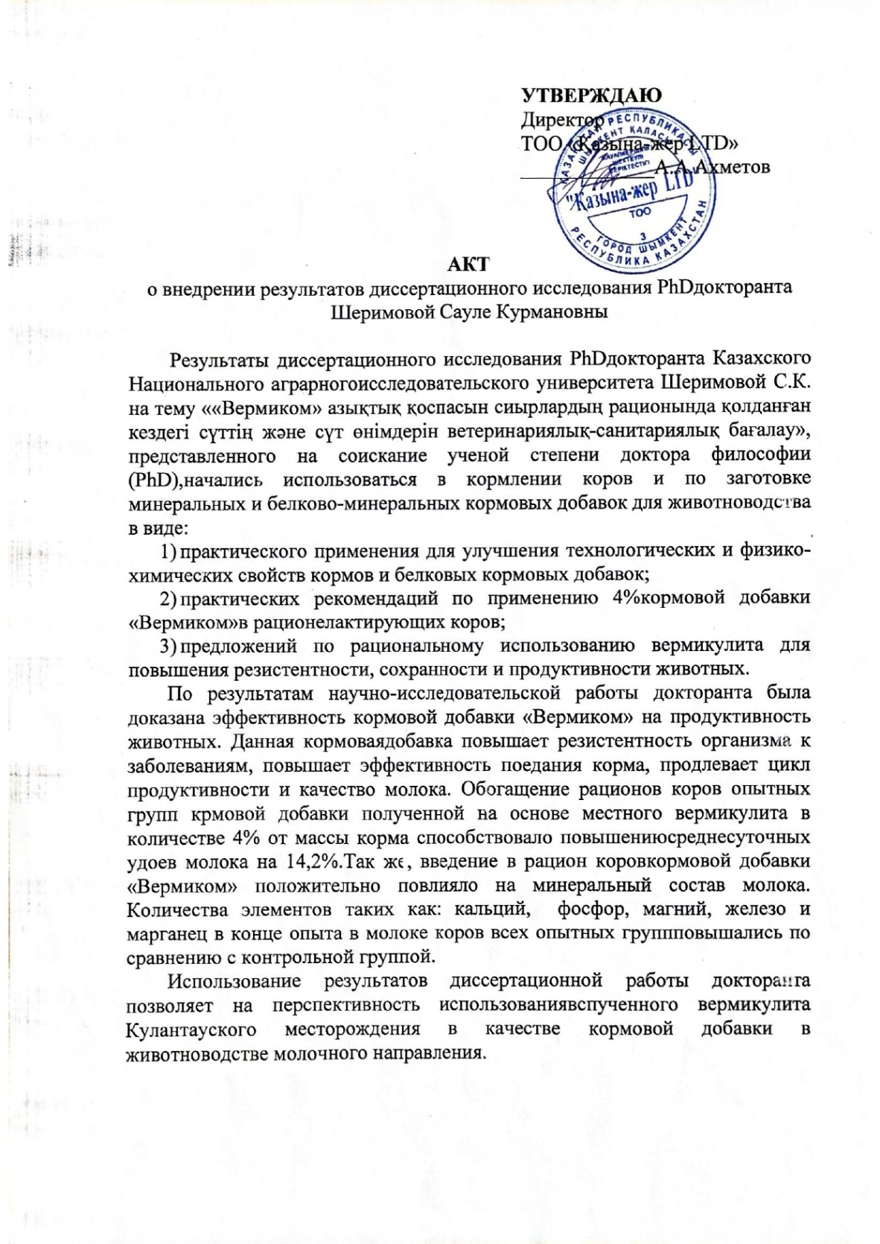

ҚОСЫМША Ә
Түркістан облысында орналасқан «Қaзынa-жер LTD» ЖШС-ке «Вермиком» азықтық қоспасын сиырлардың негізгі рационына еңгізу актісі
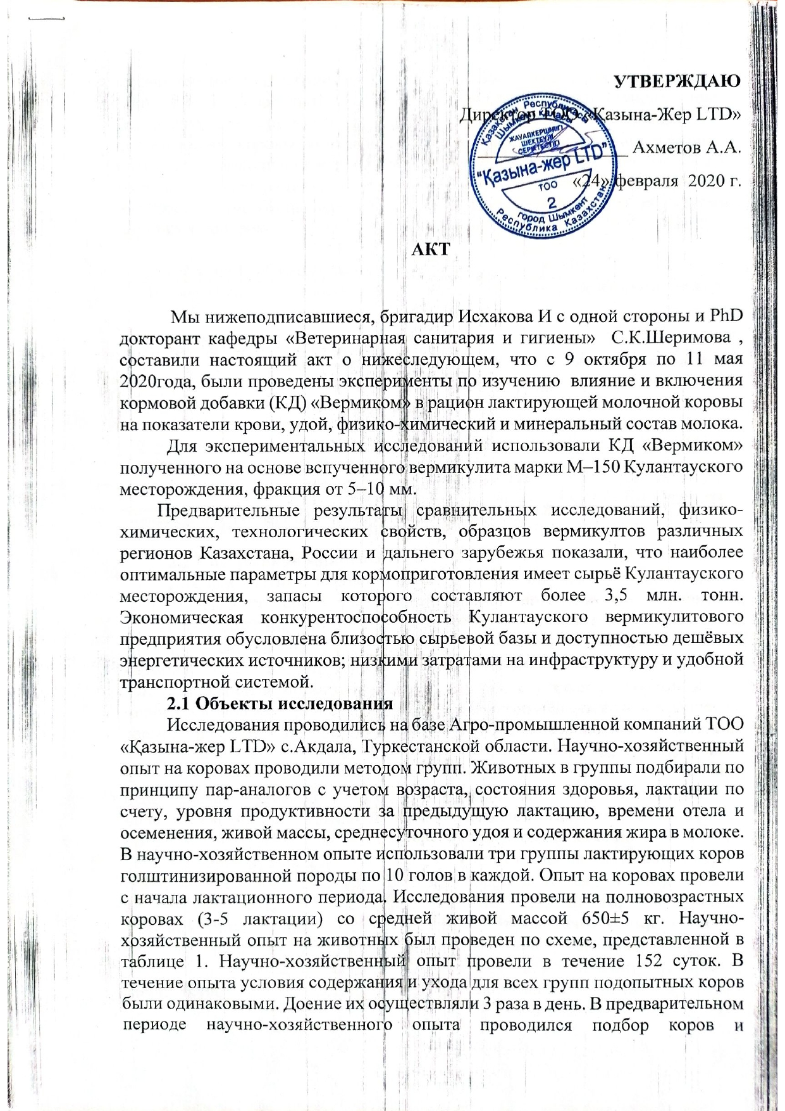

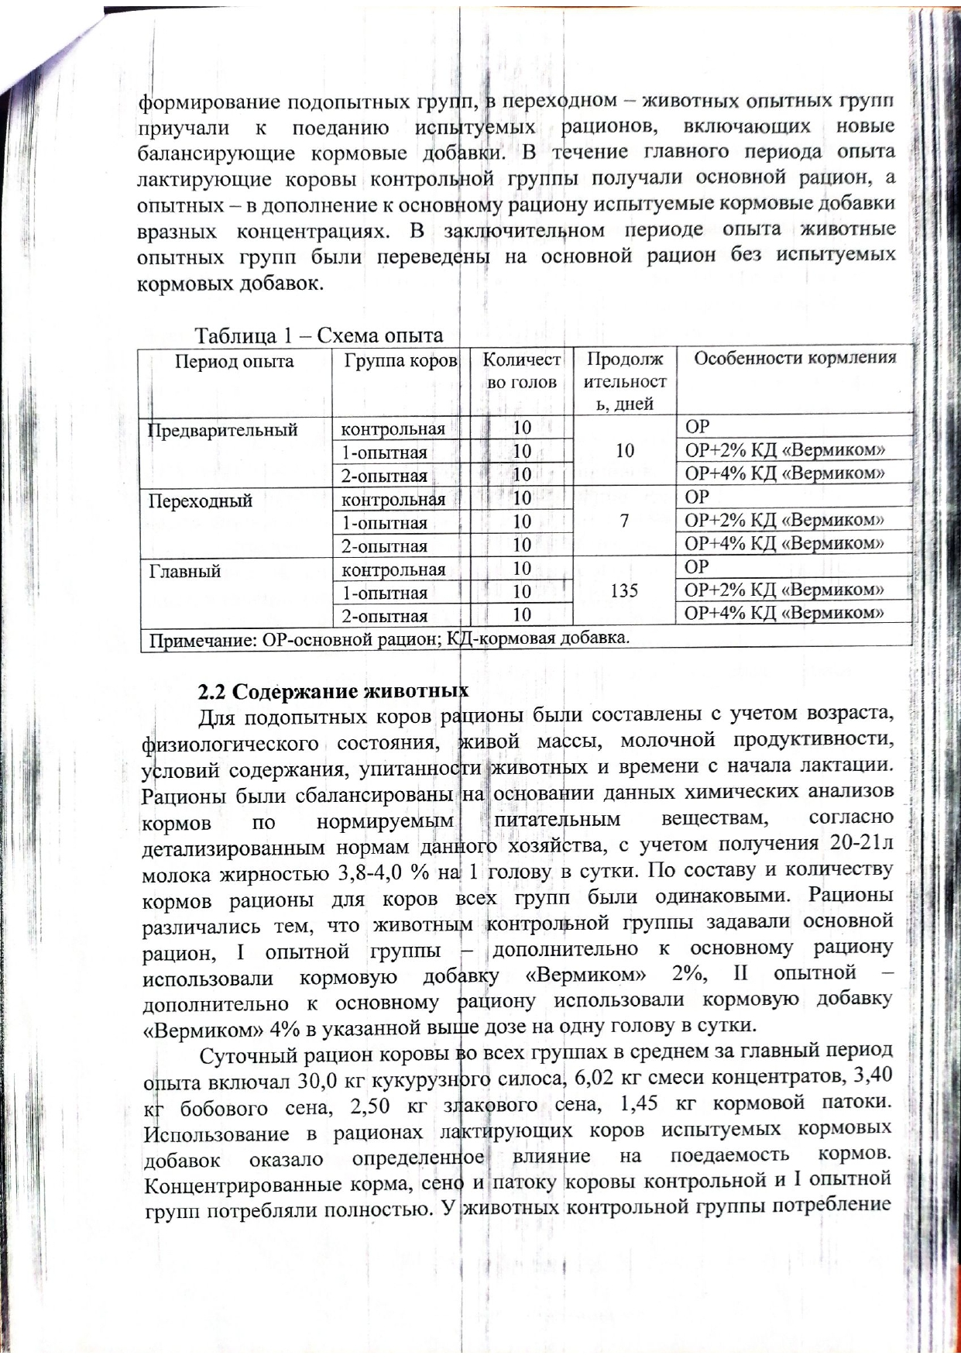

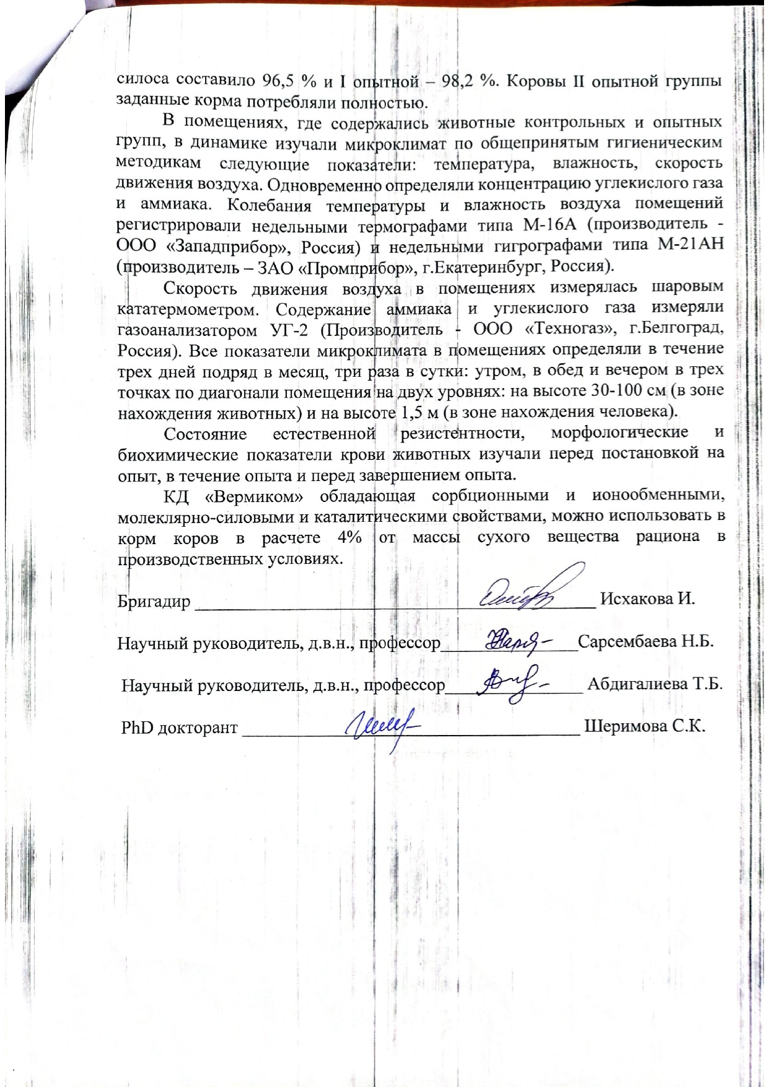

ҚОСЫМША Б

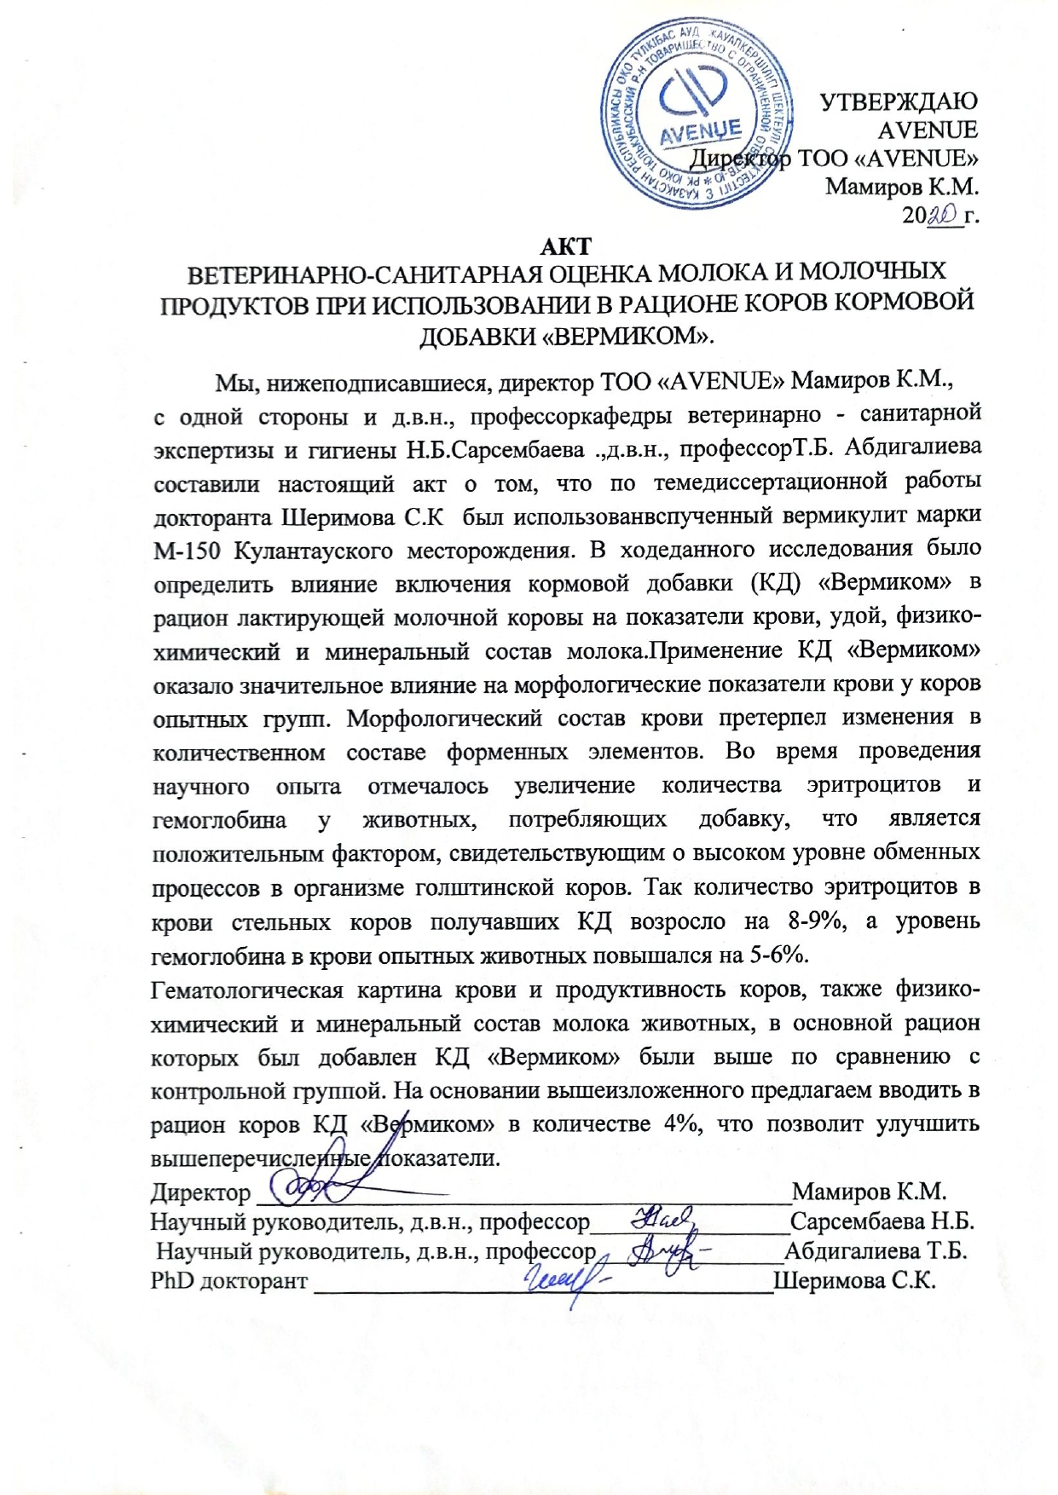

ҚОСЫМША В
Вермикулиттің күнбағыс күнжарасын сақтау кезіндегі ылғалдылық, шикі протеин, майдың қышқылдық санының көрсеткішіне әсері, %
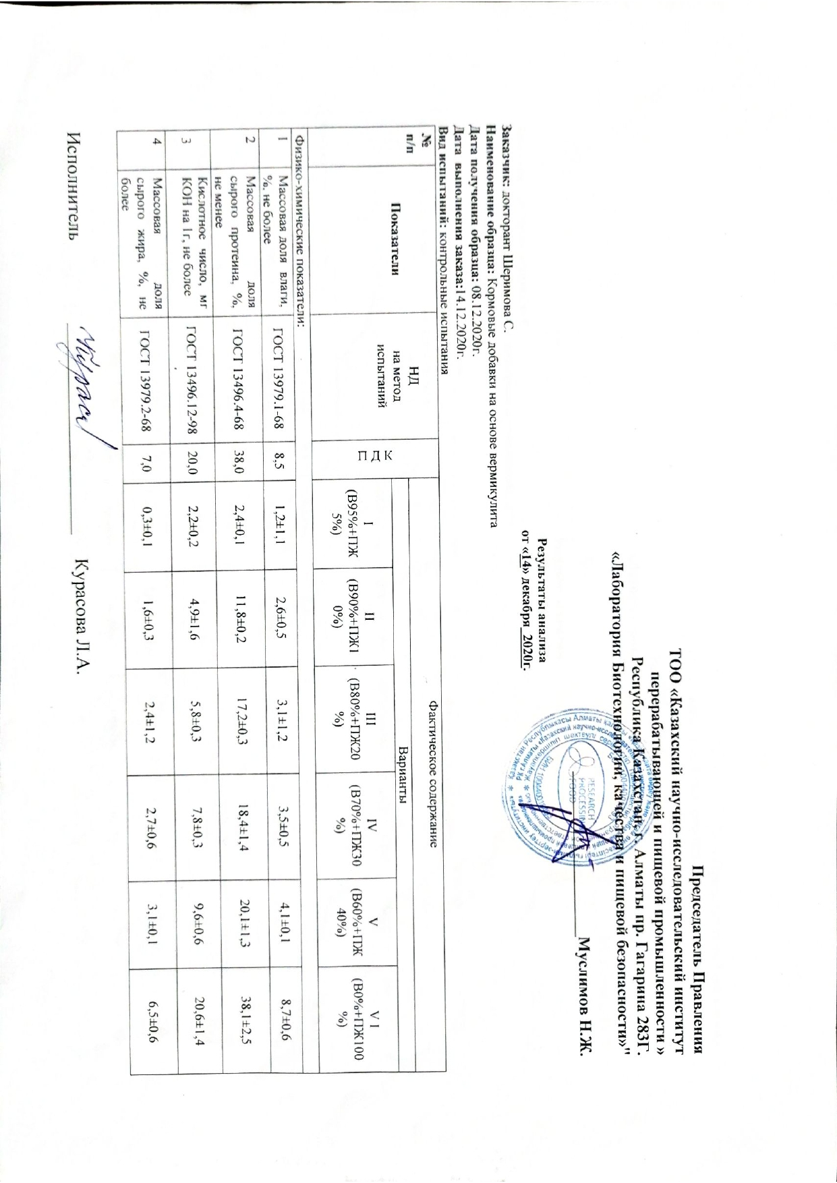
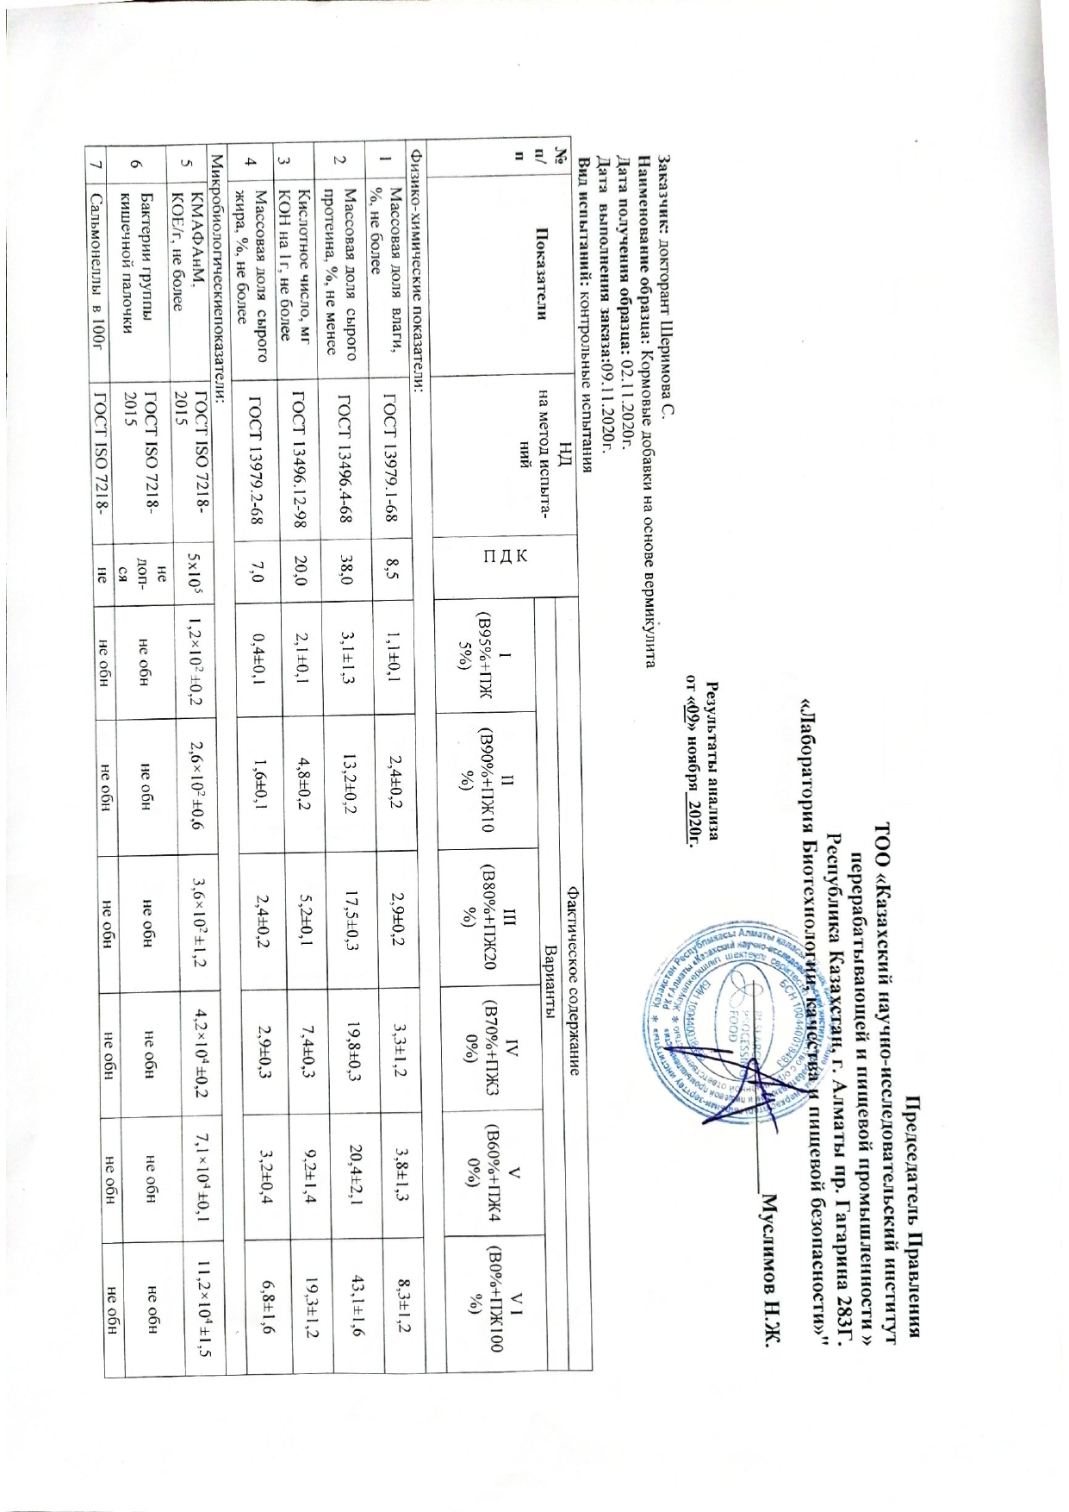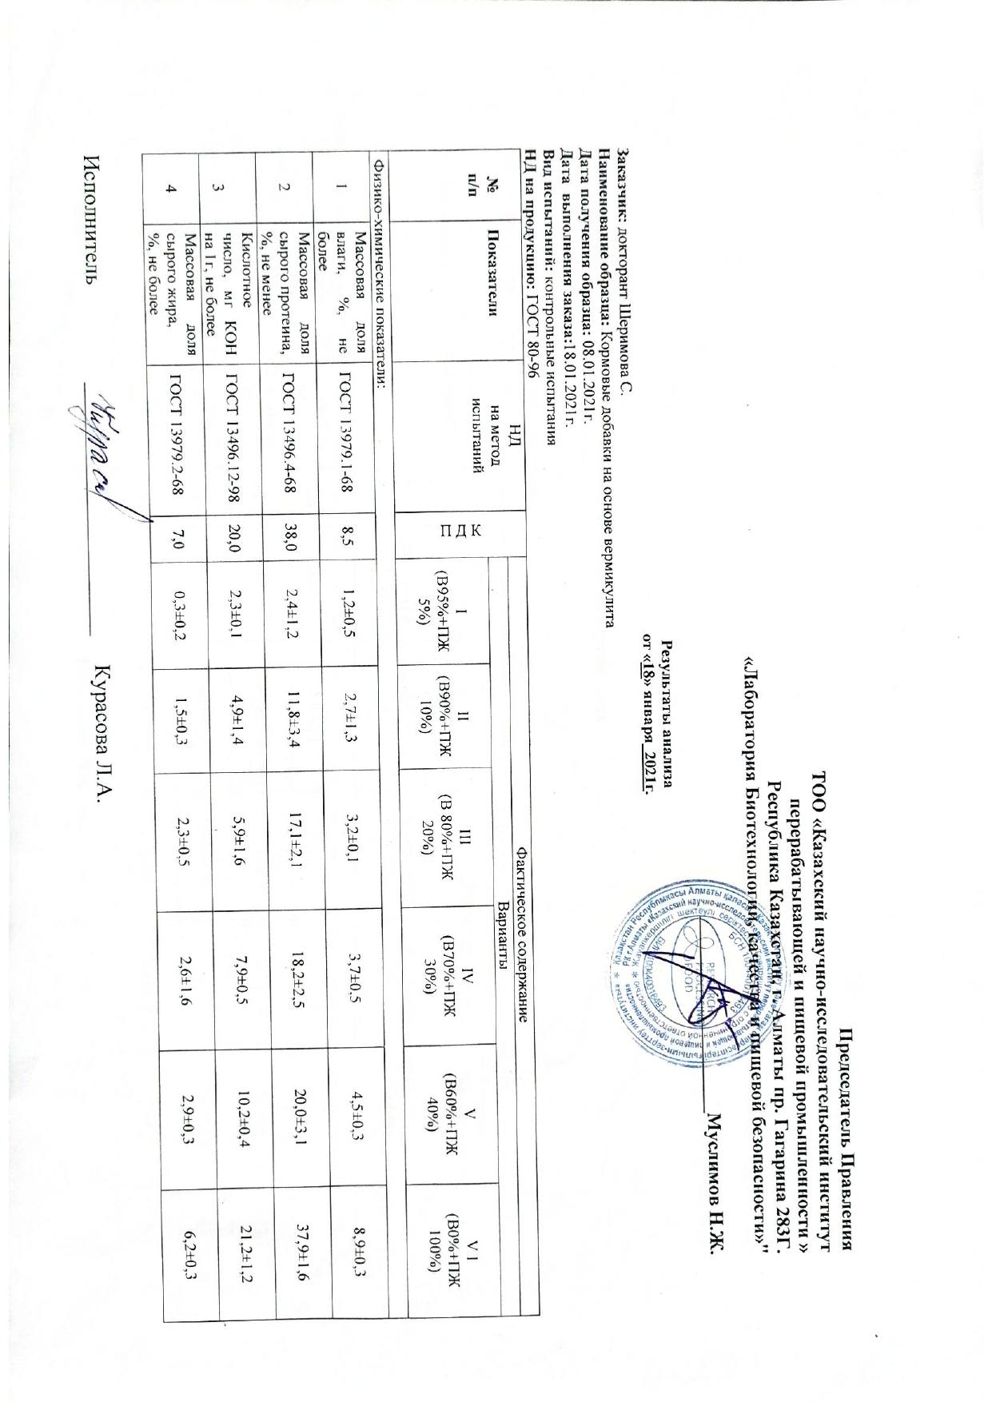

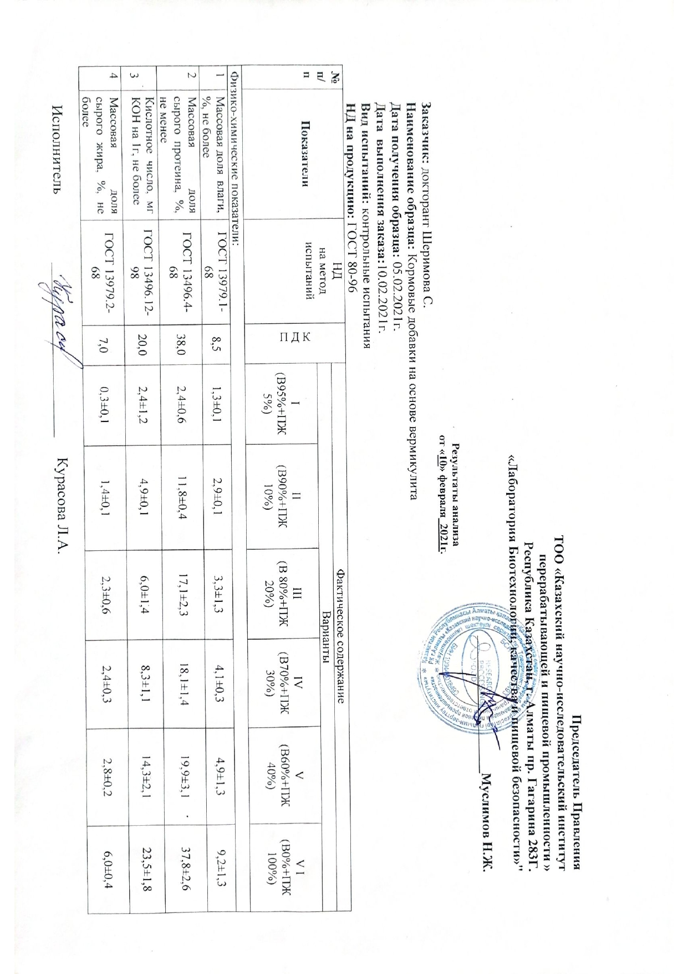

ҚОСЫМША Г
Сиырлардың қанының гематологиялық және биохимиялық көрсеткіштері нәтижелері
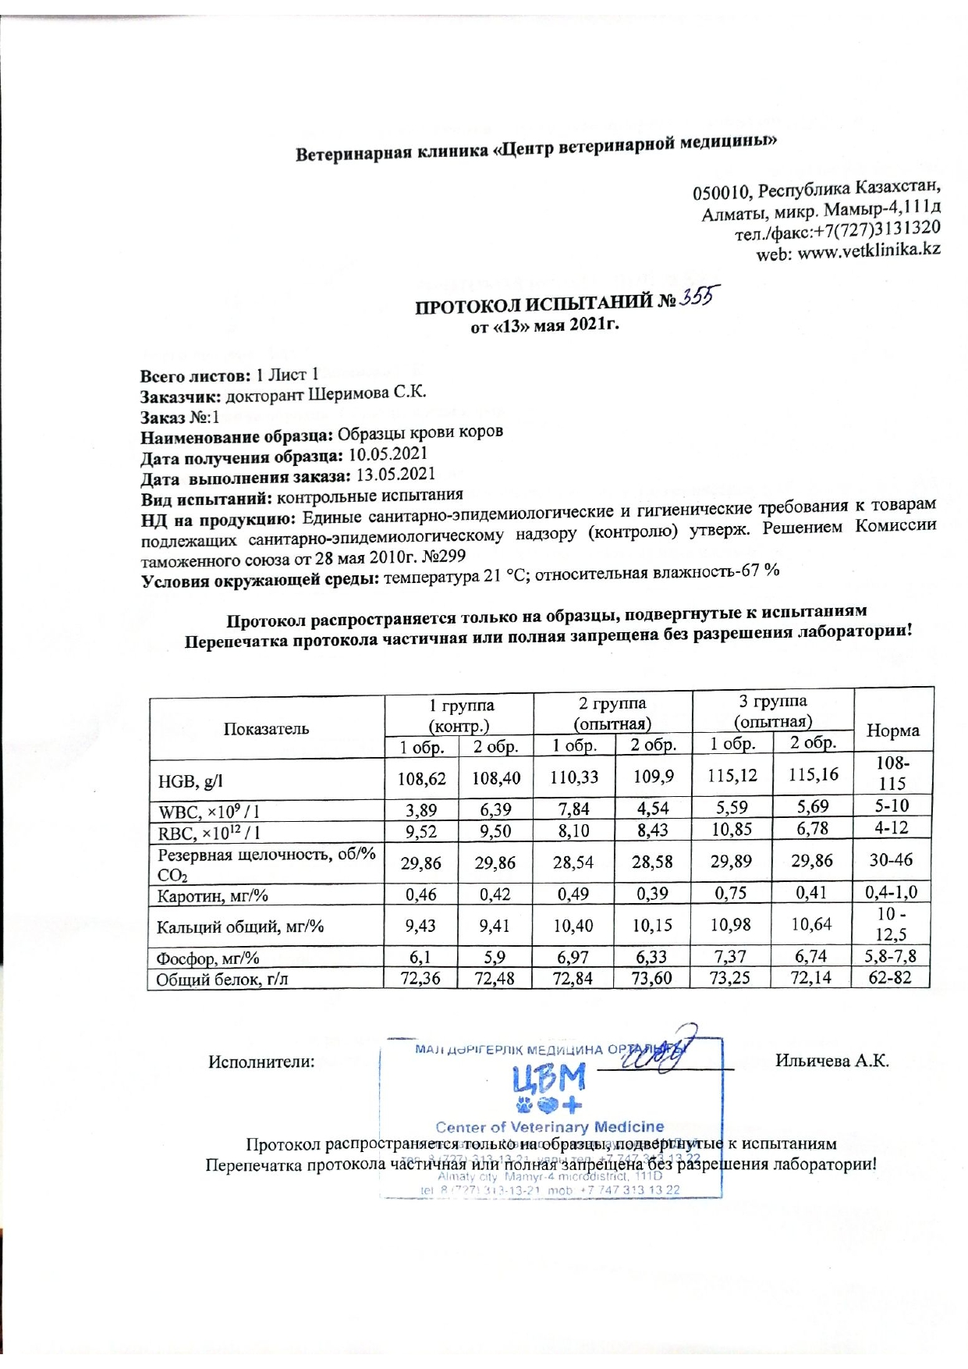

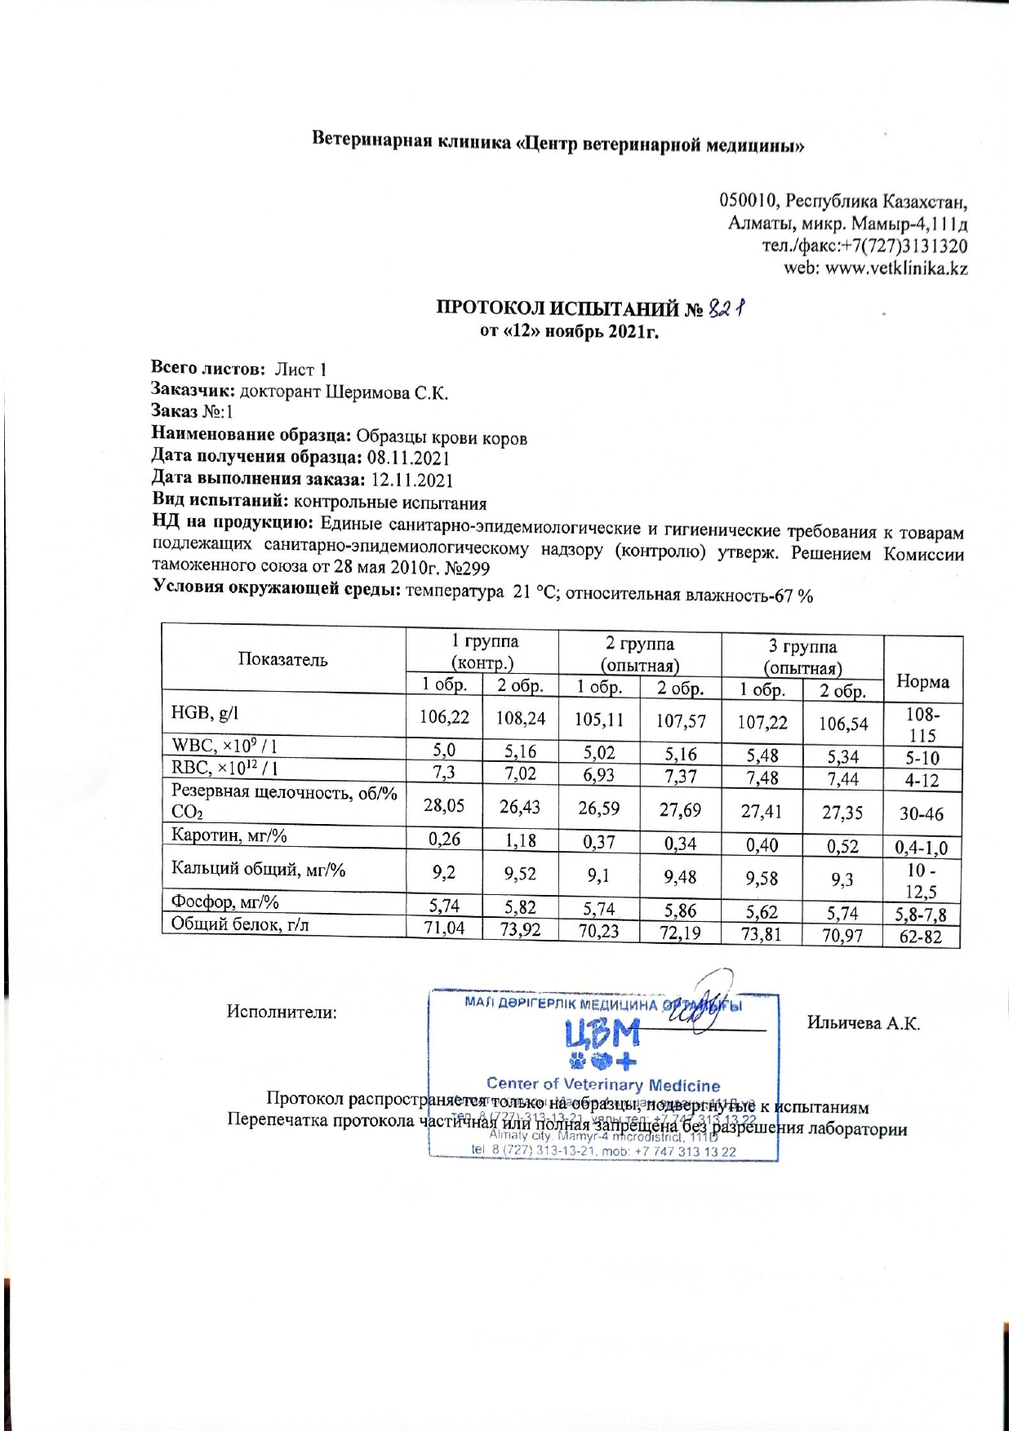

ҚОСЫМША Ғ
Сиырлардың сүтінің физикалық және химиялық көрсеткіштері
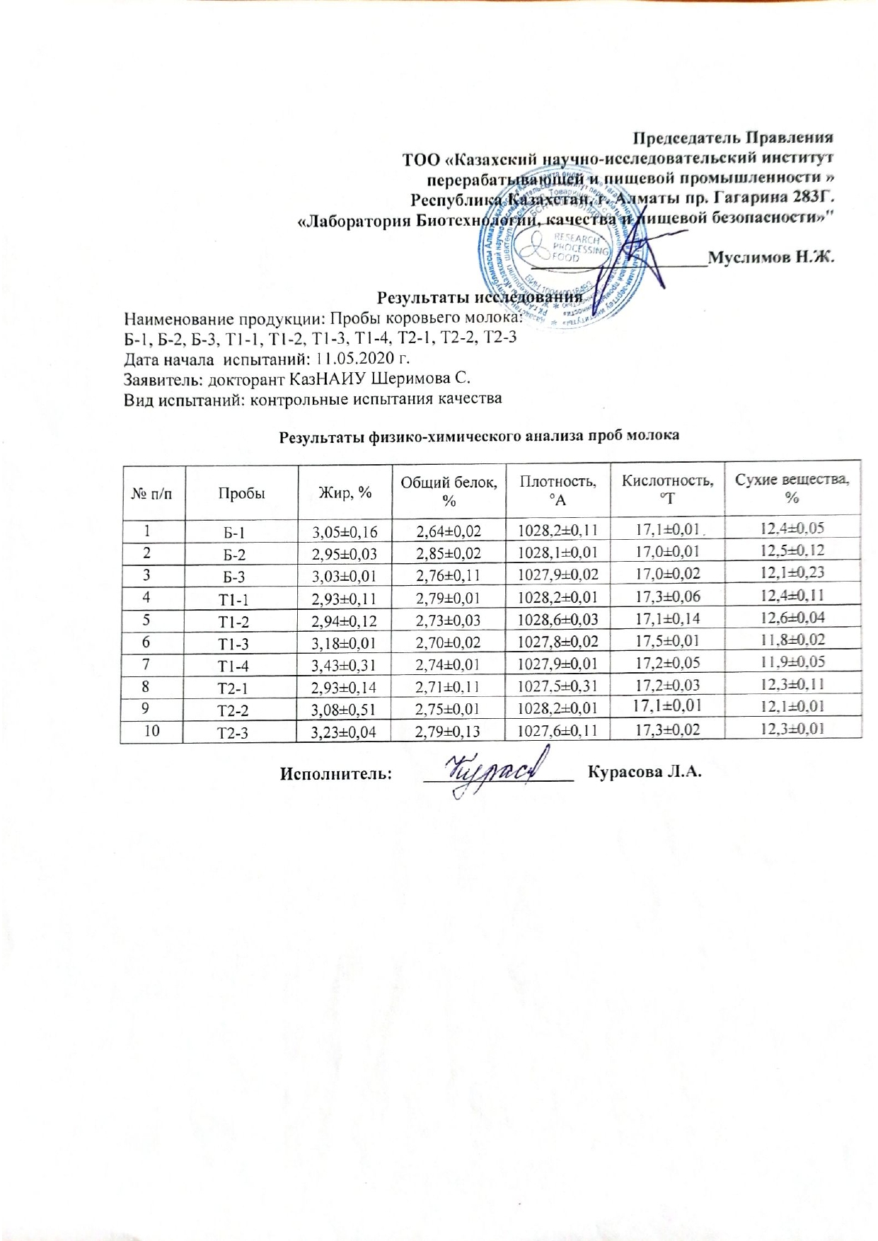

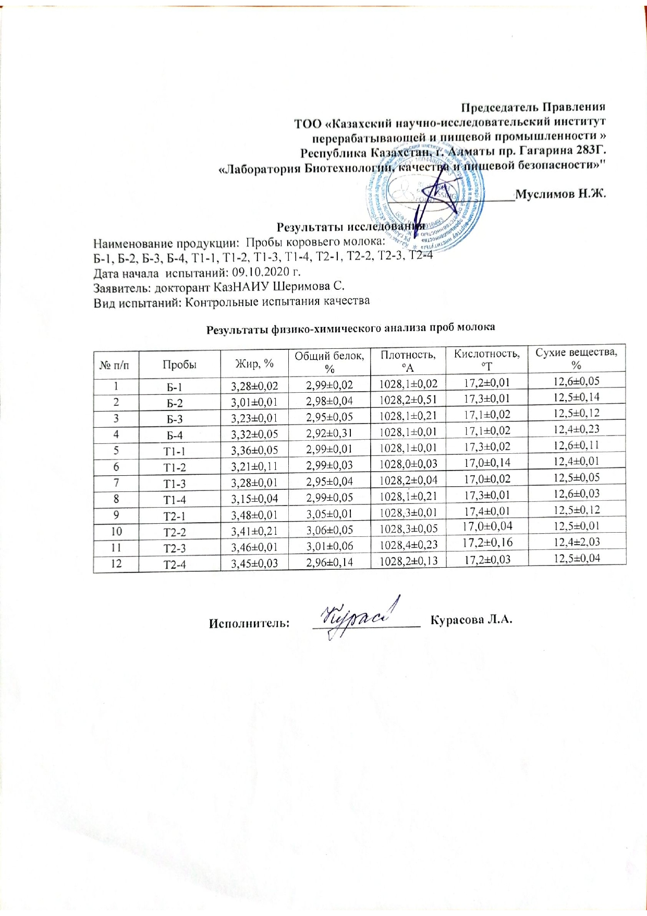

ҚОСЫМША Д
Бақылау және тәжірибелік топтардағы сиырлардың сүтінің құрамындағы аминқышқылдық скорды есептеу
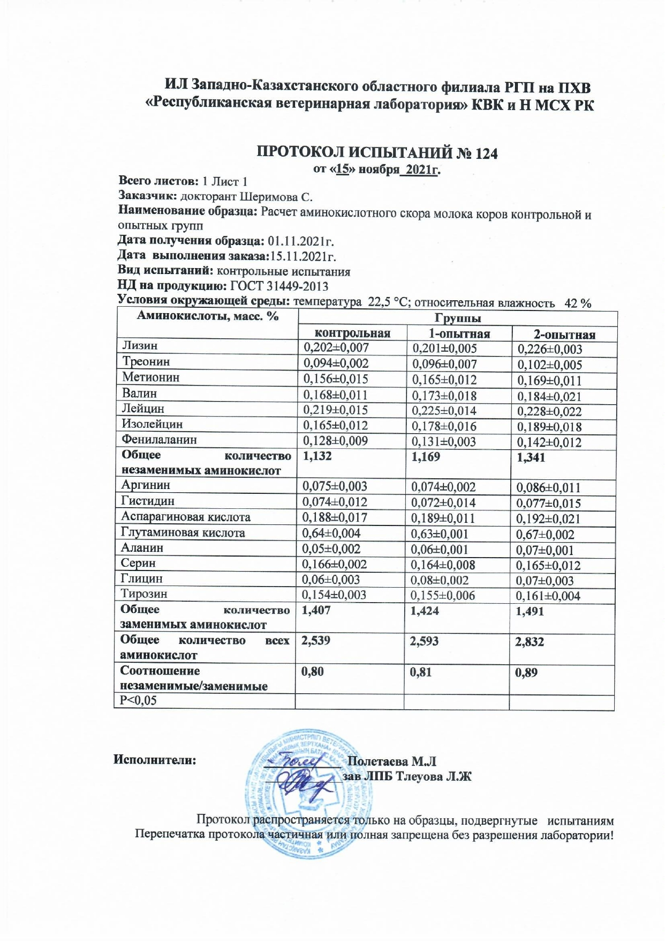
ҚОСЫМША Е
Сиыр сүтінің құрамындағы минералды заттардың мөлшері
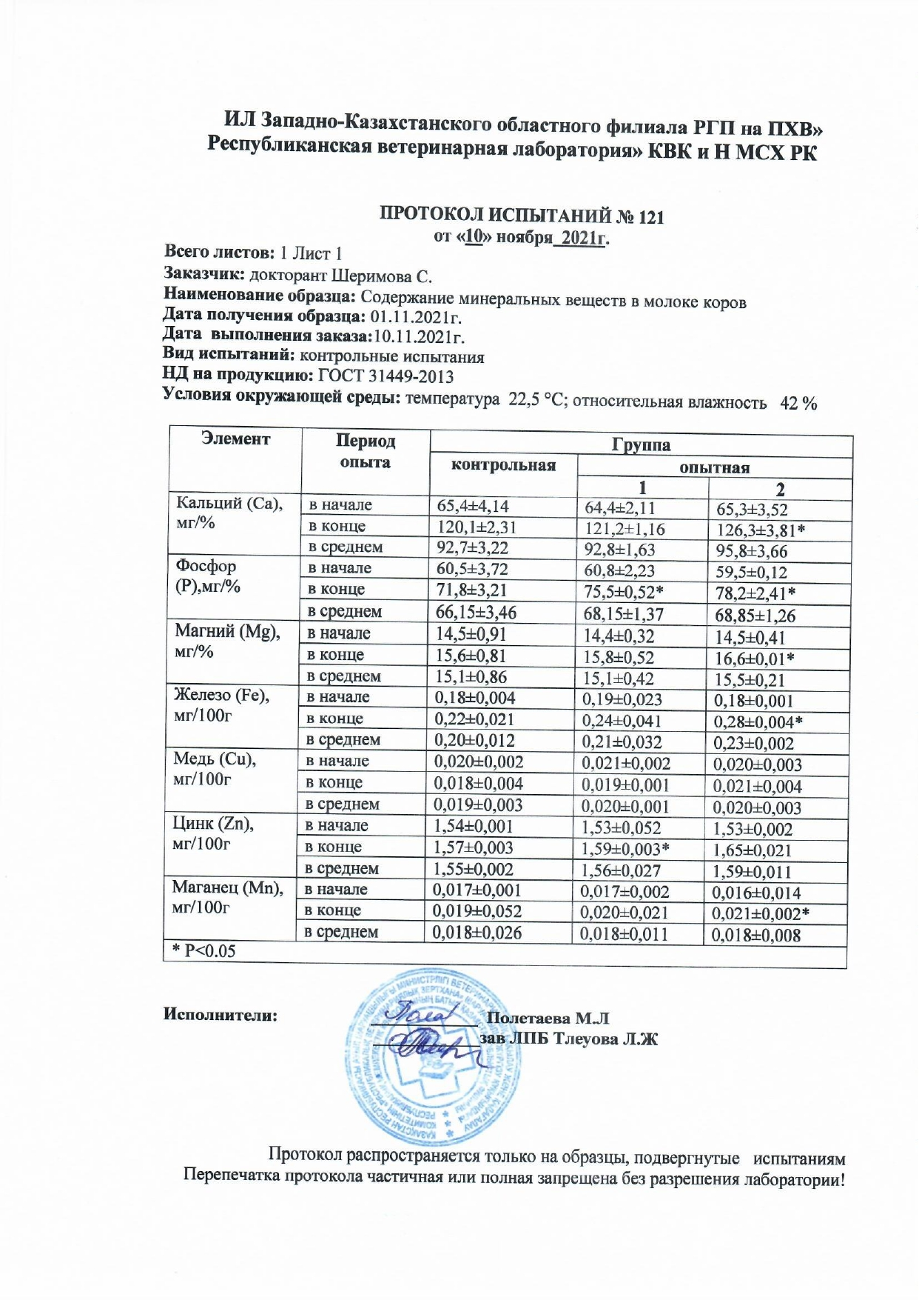

ҚОСЫМША Ж
Сүт үлгілерінің микробиологиялық көрсеткіштері

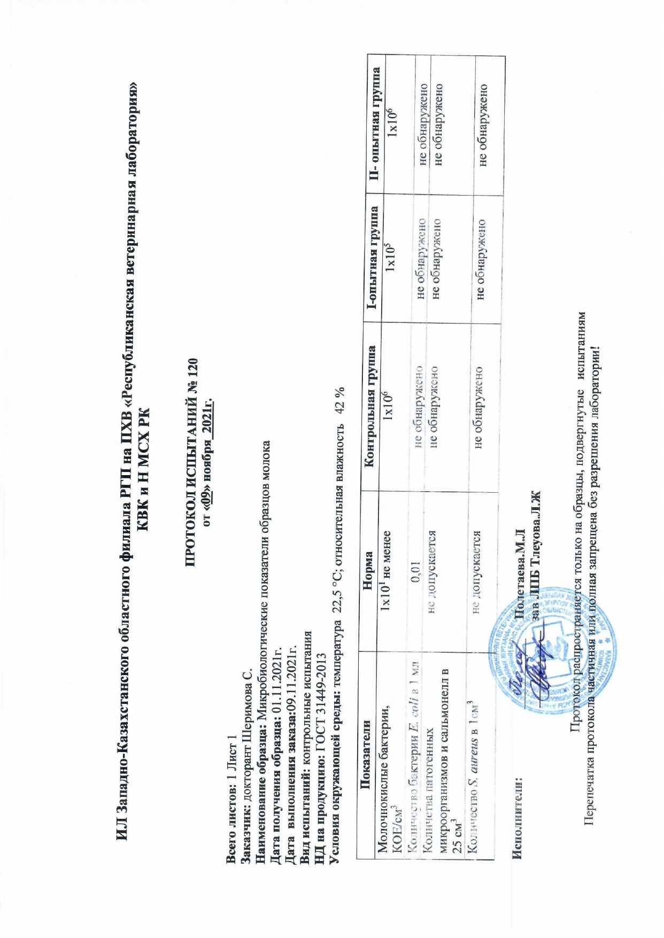
ҚОСЫМША З
Бақылау және тәжірибелік тптардағы сиырлардың сүтінің құрамындағы улы элементтердің қалдық мөлшері
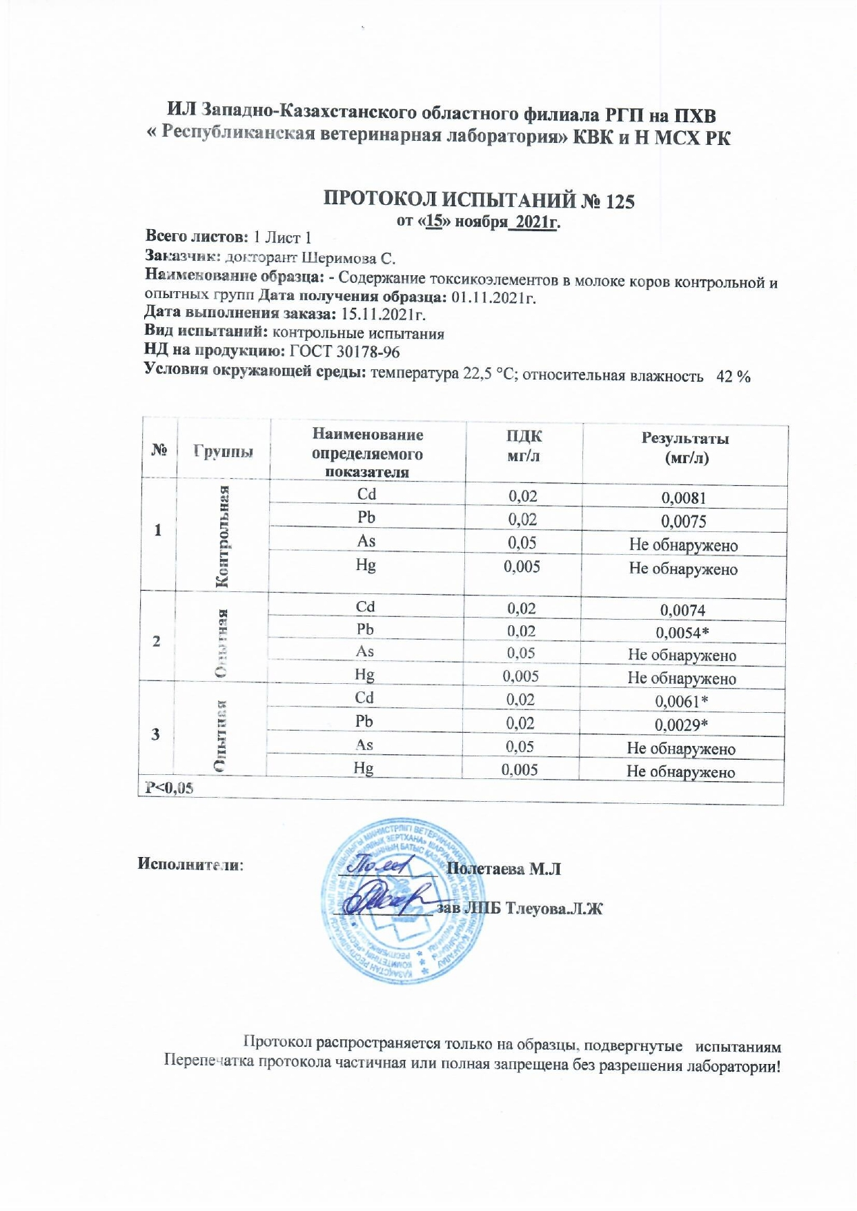

ҚОСЫМША С
Табиғи вермикулитті өндіру және өңдеу цехы
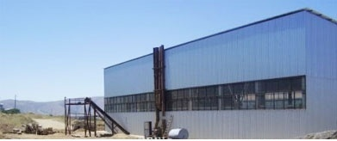
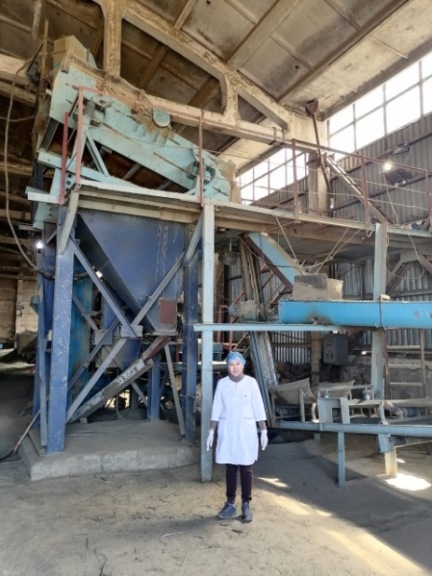

ҚОСЫМША О
Вермикулитті қажетті мөлшерге дейін «үгіту» құрылғысы

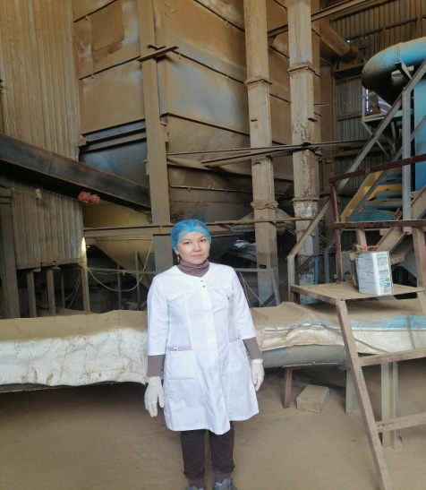 | 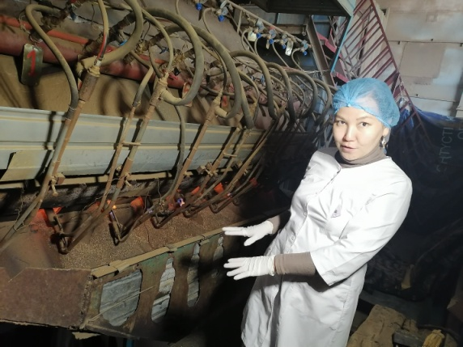

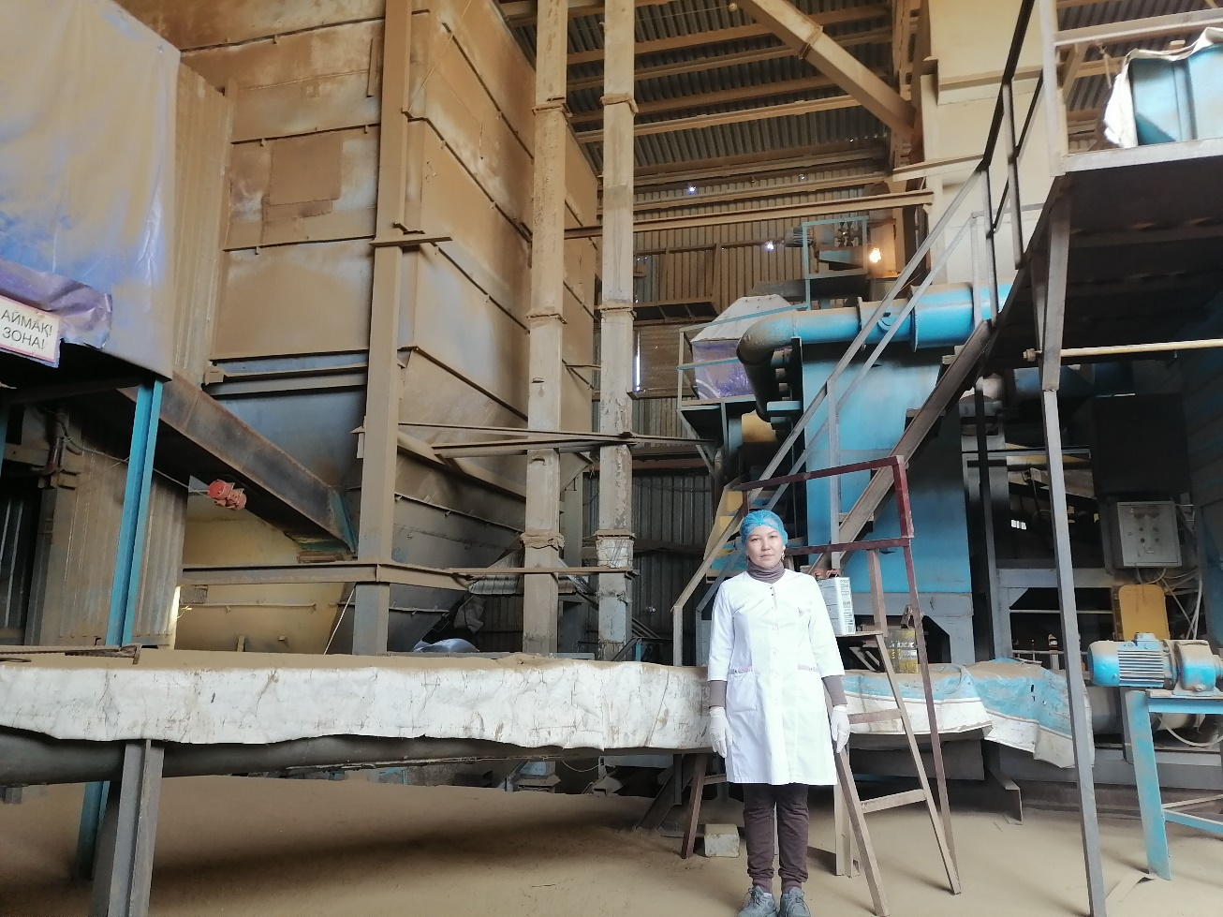

\

Қ
ҚОСЫМША Т
Дайын қопсытылған вермикулитті сақтау қоймасы
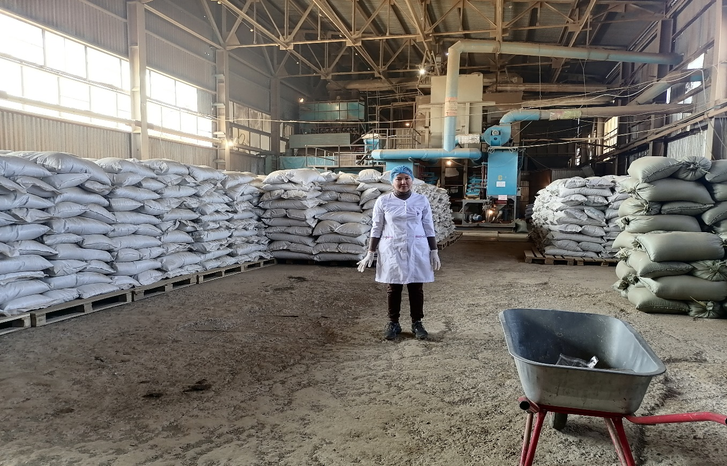
ӨӨӨ

